**«Ақтөбе облысының білім басқармасы**

**Хромтау ауданының білім бөлімі» ММ**

**«№6 Хромтау гимназиясы»**

**Коммуналдық мемлекеттік мекемесі**

**2020-2021 оқу жылындағы**

**оқу-тәрбие үрдісінің**

**педагогикалық талдауы.**

**2021жыл**

**«№6 Хромтау гимназиясы» КММ**

**2020-2021 оқу жылындағы оқу –тәрбие үрдісіне**

**педагогикалық талдау қорытындысы.**

**Талдау мақсаты:**

1. №6 Хромтау гимназиясыныңоқу-тәрбие үдерісінің жүргізілуіне педагогикалық талдау жасай отырып,бүгінгі мүмкіншілік жағдайын салыстыру негізінде 2021-2022оқу жылының педагогикалық проблемасын анықтау.

2. 2021-2022 оқу жылының оқу тәрбие процесін жоспарлауда диагностика нәтижесінде айқындалған проблемалармен қиындықтарды есепке ала отырып, жаңа міндеттер қабылдау;

№6 Хромтау гимназиясы оқу-тәрбие үрдісінің басты міндеті:

Мемлекеттік білім беру стандарт талаптарын қамтамасыз ете отырып, гимназияның әрбір білім алушысына сапалы білім мен тәрбие беру, алған білімді өмірлік жағдаяттарда қолдану білігі жоғары, әлеуметтік бейімділігі жетілген, дене бітімі дұрыс дамыған, зиялы,жан-жақты, рухани әлемі бай тұлға қалыптастыру.

**2020-2021 оқу жылында COVID-19 короновирустық инфекциясы таралу кезеңіне байланысты оқу-тәрбие процесін ұйымдастыру туралы**

*2020-2021 оқу жылының І- тоқсанындағы* (01.09. бастап) оқытуды ұйымдастыру санитариялық-эпидемиологиялық қағидалар мен нормалар талаптарын сақтай отырып Қазақстан Республикасы Денсаулық сақтау министрінің 2017 жылғы 16 тамыздағы № 611 бұйрығымен (05.07.2020 № ҚР ДСМ-78/2020) бекітілген «Білім беру объектілеріне қойылатын санитариялық-эпидемиологиялық талаптар» санитариялық қағидалары және Қазақстан Республикасы Білім және ғылым министрінің 2020 жылғы «13» тамыздағы № 345 бұйрығына 2-қосымша « Коронавирустық инфекцияның таралуына байланысты шектеу шаралары кезеңінде орта білім беру ұйымдарында оқу процесін іске асыру жөніндегі әдістемелік ұсынымдар» негізінде ата-аналардың немесе балалардың заңды өкілдерінің өтініші бойынша аралас форматта,яғни қашықтық форматта (5-11сыныптар) және кезекші сыныптарда (мектеп алды даярлық, 1-4 сыныптар үшін) жүргізілді.

Гимназияда шектеу шаралары кезеңінде білім алушыларға міндетті жалпы білім беру үшін білім алушылардың, педагогтар мен тәлімгерлердің және басқа да қызметкерлердің денсаулық жағдайына күнделікті бақылау жасау, мониторинг жүргізу арқылы барлық санитариялық-эпидемиологиялық талаптардың сақталуыүнемі мектеп әкімшілігінің бақылауында болып, балалардың тұрақты сапалы білім алуы үшін қойылған міндеттердің орындалуы басты назарда ұсталынды.

2020-2021 оқу жылында қашықтықтан білім беруді ұйымдастыру туралы ақпараттар мектептің ақпараттық бұрышына, мектеп сайты мен инстаграммасына, «Kyndelik-kz» желісіне орналастырылып, хабарлама жасалып отырды.

Пән мұғалімдері сабақтар жүргізуде бейне сабақтар, өзіндік жұмыс, онлайн-курстар, чат-сабақтар, веб-сабақтар, телеконференциялар мен форумдар және т.б. қолжетімді ақпараттық-коммуникациялық технологияларды (скайп, телесабақ, электрондық пошта, WhatsApp және Telegram чат, Zoom, Moodle және т. б.) қолдана отырып, оқытудың оңтайлы түрлі әдістемелерін пайдаланып отырды.

Мектеп әкімшілігі білім алушылардың қашықтан оқытуға техникалық мүмкіндіктері мен дайындығына мониторинг жүргізіп, компьютердің, Интернеттің болуы және басқа электрондық платформаларға қолжетімділігін зерделей отырып, білім алушылары мен педагогтарға қашықтан оқуға кедергісіз қатысуына жағдай жасау үшін мектеп балансына алынған компьютерлер мен ноутбуктерді ата-аналары немесе балалардың заңды өкілдерімен шарт жасасып, материалдық жауапкершілігіне беру арқылы таратылып берілді.

Мектептегі сабақ кестесі санитариялық-эпидемологиялық қағидалар мен нормалар талаптарын ескере отырып және оқу уақытын ұтымды пайдалана отырып, білім алушылардың шамадан тыс жүктемесін болдырмау мақсатында барлық сыныптар үшін оқу күні мен апта бойы аралас форматтағы (кезекші сыныптар мен қашықтан оқыту) сабақтардың кезектесуін ескере отырып құрылып отырды.

Сабақ кестесін құруда Қазақстан Республикасы   Ұлттық экономика министрінің 2017 жылғы 16 тамыздағы № 611 бұйрығымен бекiтiлген   «Білім беру объектілеріне қойылатын санитариялық-эпидемиологиялық талаптар санитариялық қағидалары» санитариялық қағидаларының талаптары басшылыққа алынды.

*Кезекшілік сыныптарда «бір сынып – бір кабинет» бойынша оқытутуралы:*

Мектепалды даярлық сынып, 1-4 сынып оқушылары әр сыныпта толымдылығы 15 балаға дейін кезекшілік сыныптар ұйымдастырылды.Кезекші сыныптарда барлығы 22- топ құрылып , 288 білім алушы оқытылды.

Кезекші сыныптардағы сабақ сағат 8.00 ден басталып, әр сыныпта балалардың қозғалысын реттеу бойынша әр түрлі уақытқа қойылып отырды.Сабақтар әр сынып үшін жеке кабинетте әр түрлі уақытта өткізілді, кабинет жүйесі болмады.

Барлығы 21 топта 270 оқушы кезекші сыныпта оқыды, оларға 11 сынып жетекшісі және 11 пән мұғалімдері бекітіліп, сабақ өткізді. 3 «ә» мен 3 «б» класына бір мұғалім Г.Б.Тапаева бекітіліп, сабақ берді. Аралас форматта оқыту бір топ жасақталып, қашықтан білім алатын 15 білім алушыға Г.С.Биржанова бекітіліп, сабақ берді. Деңсаулығына байланысты үйден оқитын 3 білім алушы қашықтықтан оқытылды.

Кезекші сыныптардың жұмыс істеуіне қойылатын төмендегі санитариялық-эпидемиологиялық талаптар қатаң сақталынды:

* сыныптың толымдылығы – 15 баладан артық емес;
* сабақтыңұзақтығы– 40 минут; 1-сыныпта-сатылы режим;
* үзілістер әртүрлі сыныптар үшін әруақыттағы өзгерістер;
* маскаларды кию режимін қамтамасызету;
* оқу үстелдерін 1 метр қашықтықтаорналастыру;
* білім алушыларға жеке парта және орындық бекітіп отырғызу;
* білім алушы жеке оқу материалдарын (оқулықтар, дәптерлер, кеңсе заттарыжәне т. б.) пайдалануын бақылауға алу;
* әр сабақтан кейін кабинеттерді желдету, кварцтау;
* әр сабақтан кейін қолды жуу және арнайы құралдарды қолдану;

Аталған әдістемелік ұсынымның 1.3 тарау 30 тармағы негізінде кезекші сыныптарда оқытуды ұйымдастыру кезінде тәуекел тобына жататын төмендегі бастауыш сынып мұғалімдерін сабақ жүргізуден босатып, қашықтан оқыту жұмысына ауыстырылды.

1) А.Т.Айткулова - педагогтың жасы 55 жастан асқан;

2) Г.Биржанова- жүктілігіне байланысты; (3ә сынып- А.Тайбатыроваға берілді.)

1-4 сыныптардағы қашықтықтан оқытылатын білім алушыларға сабақ беретін төмендегі бастауыш сынып мұғалімдері бекітілді.

Г.Биржанова -3 сыныптар (15оқушы)

А.Т.Айткулова -1,2 сыныптар(8 оқушы)

А.Тайбатырова- 4сыныптар (10 оқушы)

Қазақстан Республикасының 2015жылғы 23 қарашадағы №414-Y ҚРЗ Еңбек Кодексінің 46 бабына сәйкес және Қазақстан Республикасы Білім және ғылым министрінің 2020 жылғы 11 мамырдағы № 191 бұйрығымен бекітілген «Мемлекеттік ұйымдар педагогтерінің жалақысын есептеу қағидалары» 3 параграфы негізінде еңбекті ұйымдастыру жағдайларының өзгеруіне және жұмыс көлемінің қысқаруына байланысты еңбек жалақылары сақтала отырып дене шынықтыру пәні мұғалімдері Ф.Кунтаева, М.Тәжібай, Н.Төлеуов, технология пәні мұғалімі Т. Игэлэг, тәлімгер А.Жаймахан еңбек жағдайлары өзгертіліп, төмендегі міндеттерді атқаруға бекітілді.

* мектепке кіру кезінде білім алушылар мен қызметкерлерді қарсы алу, дене температурасын күнделікті өлшеу; (Медбике А.Хасенова, тәлімгер А.Жаймахан)
* - білім алушылардың дене температурасын күнделікті тіркеу журналдарына толтыру; (жауапты: М.Тәжібай, Н.Төлеуов)
* білім алушыларды өз сыныптарына дейін жеткізіп салу; ( жауапты: Т. Игэлэг)
* білім алушылар мен педагогтердің, басқа қызметкерлердің физикалық байланыстарын қысқартуды бақылау (Ф.Кунтаева)
* әртүрлі сыныптар үшін әртүрлі уақытта сабақтар арасындағы өзгерістерді ұйымдастыру және бақылау жүргізу; (Ф.Кунтаева)

Мектептегі оқу-тәрбие үдерісін ұйымдастыру кезінде медбике А.Хасенова және кезекшілік атқарған педагогтар білім алушылардың, педагогтар мен кіші қызметкерлердің денсаулық жағдайына күнбе күн таңертеңгі мезгілде бақылау жасау арқылы мониторинг жүргізіліп отырды. Мұғалімдерге кабинеттерде жүруге, мұғалімге баруға, сыныптан тыс іс-шаралар мен ата-аналар жиналыстарын өткізуге тыйым салынып, барлық жедел кеңестер мен тәрбиелік шаралар қашықтан ZOOM платформасы (он-лайн) арқылы өткізіліп отырды.

*2020-2021 оқу жылының ІІІ-ші тоқсанында* 5,9,11сынып білім алушылары үшін аралас форматта оқыту ұйымдастырылып, үлгілік оқу жоспарындағы оқу пәндерінің 70% - ы санитариялық-эпидемиологиялық талаптарды сақтай отырып штаттық форматта және оқу пәндерінің 30% - ы қашықтықтан оқыту форматында жүргізілді.

Білім шығындарының орнын толтыру үшін штаттық форматта әр топта 5 оқушыға дейін жеке консультациялар жүргізу ұйымдастырылды. 5,9,11 сыныптарды кезекші сыныпта оқыту бойынша кезекші сынып- комплект құрамы, синхронды және қашықтан құрылған сабақ кестесі, оқу кабинеттері және оқыту мерзімі, сабақ беретін мұғалімдер бекітілді.

Кезекші сыныптардың жұмыс істеуіне қойылатын санитариялық-дезинфекциялау режиміне қойылатын санитариялық-эпидемиологиялық талаптарының (28.08.2020 [№ ҚР ДСМ-98/2020](http://adilet.zan.kz/kaz/docs/V2000021142#z3)) сақталынуы бақыланып отырды.

Аралас форматта оқыту процесін ұйымдастыруда ҚР Білім және ғылым министрінің 2020 жылғы 28 желтоқсандағы №548 бұйрығымен бекітілген « Коронавирустық инфекцияның таралуына байланысты шектеу шаралары кезеңінде орта білім беру ұйымдарында оқу процесін іске асыру жөніндегі әдістемелік ұсынымдар» басшылыққа алынды.

*2021 жылдың 01 наурызынан бастап* Ақтөбе облысының бас мемлекеттік санитариялық дәрігерінің м.а. 2021 жылғы 13 қаңтардағы №ПГСВ-1 «Ақтөбе облысының аумағында шектеулі карантиндік шаралар туралы» Қаулысына өзгерістер мен толықтырулар енгізу туралы Ақтөбе облысының бас мемлекеттік санитариялық дәрігерінің 2021 жылғы 01 наурыздағы №ПГСВ-7 Қаулысы негізінде 1-4,5,9,11сынып білім алушылары үшін сыныпта 25 баладан аспайтындай етіп аралас форматта оқыту басталды.

2020 -2021 оқу жылының *IV тоқсанында 01 сәуірден бастап* Ақтөбе облысының бас мемлекеттік санитариялық дәрігерінің 2021 жылғы 30 наурыздағы №ПГСВ-12 Қаулысына өзгеріс енгізу туралы «Ақтөбе облысының тұрғындары арасында короновирус инфекциясының алдын алу жөніндегі шектеу карантиндік шараларды күшейту туралы» №ПГСВ -13 Қаулысымен Ақтөбе облысының аумағында COVID-19 аурушаңдығының өсуімен өңір жоғары қауіпті аймаққа (қызыл аймақта) енгізілуіне байланысты мектеп алды даярлық, 1-4 сынып және 5 сынып білім алушылары қашықтаноқыту форматына көшірілді. Ал 9,11 сынып білім алушылары үлгілік оқу жоспарындағы оқу пәндерінің 70% - ы санитариялық-эпидемиологиялық талаптарды сақтай отырып штаттық форматта және оқу пәндерінің 30% - ы қашықтықтан оқыту форматында сыныпта 15 баладан көп емес, әлеуметтік қашықтықты сақтау арқылы, 1 сынып-1 оқу кабинеті бойынша сабақ беру және маска режимі мен санитарлық -дезинфекциялық режимді сақтай отырып оқытуды жалғастырды.

*2021 жылдың 11 мамырынан бастап*Ақтөбе облысының бас мемлекеттік санитариялық дәрігерінің 2021 жылғы 06 мамырдағы №ПГСВ-19 «Ақтөбе облысының тұрғындар арасында короновирус инфекциясының алдын-алу жөніндегі шектеу карантиндік шаралар туралы» №ПГСВ-7 Қаулысы негізіндебарлық 1-11сыныптардың білім алушылары үшін сыныптардағы балалар саны 25 адамнан асырмай (оқу пәндерінің 70% -ын штаттық режимде, 30% - ын қашықтықтан оқыту) аралас форматта оқыту жүргізілді.

Жұқпалы аурудың таралуына жол бермеу мақсатында аралас форматта оқыту процесін ұйымдастыруда «Коронавирустық инфекцияның таралуына байланысты шектеу шаралары кезеңінде білім беру ұйымдарында оқу процесін іске асыру жөніндегі әдістемелік ұсынымдарды бекіту туралы» Қазақстан Республикасы Білім және ғылым министрінің 2020 жылғы 13 тамыздағы № 345 бұйрығына өзгеріс пен толықтыру енгізу туралы Қазақстан Республикасы Білім және ғылым министрінің 2021 жылғы 31наурыздағы № 137 бұйрығы басшылыққа алынды.

*2021жылдың 26 мамыр-19 маусым аралығында*COVID-19 Коронавирустық инфекцияның таралуына байланысты шектеу шараларының салдарынан орын алған білім алушылар біліміндегі олқылықтардың орнын толтыру және пәндер бойынша өткен материалдарды қайталап оқыту және меңгерту мақсатында ата-аналардың (заңды өкілдері) өтініші негізінде 6-8,10 сыныптар үшін жазғы мектеп ұйымдастырылды.Жазғы мектепте оқытудың жалпы жұмыс жоспары жасалынды.Жазғы мектепте оқытылатын сынып- комплект құрамы, оқу кабинеттері және сабақ кестесі, оқыту мерзімі, сабақ беретін мұғалімдер бекітілді. Жазғы мектепте жұмыс жасайтын мұғалімдер пәндік кафедра отырыстарында оқу пәндерінің тізімін нақтылап, оқушылардың оқу үлгеріміндегі әлсіз тұстарын ескере отырып, оқытудың оңтайлы әдістері мен тәсілдерін таңдау арқылы орта мерзімді және қысқа мерзімді жоспарлар құрып, жұмыс жасады. Мектеп психологы Г.Т.Райымкулова шектеу шараларының салдарынан орын алғанолқылықтардың орнын толтыруда балалармен жеке психологиялық жұмыстар жүргізді. Жазғы мектепте оқитын білім алушылармен үзіліс кезіндебалалардың демалысын қызықты етіп ұйымдастыру мақсатындатүрлі тәрбиелік шаралар яғни, кітап оқу, флешмоб, шахмат-щашка, тоғызқұмалақ ойындарын ойнау, т.б. спорттық ойындар жоспарланып, өткізілді. Жазғы мектептің ұйымдастырылуы туралы толық ақпараттар барлық байланыс құралдарымен ата-аналар чаттарына, мектеп сайтына, инстаграмм желілеріне берілді.

**1.Сынып –комплект жинақталуы:**

2020-2021 оқу жылының  аяғына білім алушылар контингенті- 690баланы (30сынып-комплект) құрады.

Оқыту сатылары бойынша төменде  көрсетілген ретпен бөлінді:

-бастауыш мектеп – 285 ( 41,3%)

-негізгі мектеп – 336 ( 48,7%)

-жоғарғы мектеп – 69 (10%)

1-11 сыныптар бойынша 28 сынып –жиынтық ( 690), сонын ішінде 12 жиынтық - сынып -1-4 сыныптар және 15 – жиынтық - 5-9 сыныптар және 3-жиынтық-сынып – 10-11 сыныптар. Мектепалды даярлық сыныбы бойынша 2 сынып жинақталып (51) , барлығы 741 білім алушы оқытылды.Сыныптардың орташа толуы – 25,8.

*Ұлттық құрам:* қазақтар 687 (99,5%), *корей* -2 (0,3%), *татар*-1 (0,2%));.

*2020-2021 оқу жылындағы білім алушылардың қозғалысы*

|  |  |  |
| --- | --- | --- |
| **тоқсан** | **келгені** | **кеткені** |
| І тоқсан | 6 | 4 |
| ІІ тоқсан | 4 | 5 |
| ІІІ тоқсан | 2 | 4 |
| ІY тоқсан | 2 | 2 |
| **БАРЛЫҒЫ** | **14** | **15** |

2020-2021 оқу жылы гимназияға келген бала саны- 14, кеткен бала саны-15 яғни гимназия білім алушылар контингенті тұрақты. Бұл факт ата-аналардың сапалы білім тапсырушылар ретінде гимназияның даму болашағын көреді және оқу жоспарының вариативті бөлімі жеткілікті дамыған, білім алушылардың міндетті білім алуы үшін барлық жағдайлардың жасалуы, микроаудан бойынша мектепке қамту жұмысының тұрақты жүргізілуі.

*Қорытынды:*Білім алушылар контингентінің салыстырмалы талдауынан білім алушылар контингентінің тұрақтылығы байқалады:

**2.Оқу жұмыс жоспарының орындалуы:**

2020-2021оқу жылына арналған оқу жұмыс жоспарыҚазақстан Республикасы Білім және ғылым министрлігінің 2018 жылғы 4 қыркүйектегі № 441 бұйрығымен ( )бекітілген типтік Үлгі жоспар негізінде құрылып, қамқоршылық кеңестің келісімімен білім беру ұйымының педагогикалық кеңесінде талданып, бекітілді.

2020-2021 оқу жылының 01 қыркүйегінен бастап коронавирустық инфекцияның таралуына байланысты шектеу шаралары кезеңінде оқу жоспарының вариативтік бөлігі ( оқу жоспарына қамтылған вариативтік курстар саны- 263 сағат*)*икемді вариативті сабақ кестесі бойынша қашықтықтан оқыту технологиясының көмегімен қашықтық форматта оқытылды.

**Оқу жоспарын іске асыру мақсаттары:**

* жаңартылған мазмұн жағдайында білім беру мазмұнын жетілдіру, мемлекеттік стандарт талаптарына сәйкес оқытудың жаңа сапасын қамтамасыз ету;
* -жаратылыстану-математикалық бейіндегі пәндер бойынша білім алушыларды қосымша даярлауды қамтамасыз ететін басым салалардағы мазмұнды кеңейту және тереңдету;
* жеке тұлғаның қалыптасуы мен дамуы, оның ерекшелігі, бірегейлігі, бірегейлігі. - оқушылардың функционалдық сауаттылығына, өзіндік және зерттеу жұмысына бағдарлануы;
* білім беру үдерісін ақпараттандыру және оқушылар мен мұғалімдердің ақпараттық мәдениетін арттыру;
* оқу жоспарының инвариантты және вариативті бөліктерінің, сондай-ақ оқушылардың сабақтан тыс іс-әрекеттерінің толықтырылуын қамтамасыз ету.

*Оқу жоспарын іске асыру кезінде қойылған мақсаттарға қол жеткізу мынадай негізгі міндеттерді шешуді көздейді:*

* жалпы бастауыш, жалпы негізгі, жалпы орта білім берудің сабақтастығын қамтамасыз ету;
* сапалы негізгі жалпы білім алуға қолжетімділікті қамтамасыз ету;
* білім беру процесін ұйымдастырудың сабақ және сабақтан тыс түрлерінің тиімді үйлесуін, оның барлық қатысушыларының өзара іс-қимылын қамтамасыз ету;
* білім алушылардың, оның ішінде дарынды балалардың қабілеттерін анықтау және дамыту;
* оқушылардың физикалық, психологиялық және әлеуметтік денсаулығын сақтау және нығайту, олардың қауіпсіздігін қамтамасыз ету;

2020-2021оқу жылына арналған оқу жұмыс жоспарының ерекшелігі Қазақстан Республикасы Білім және ғылым министрлігінің 2018 жылғы 4 қыркүйектегі № 441 бұйрығының 1-4 кластар үшін 34-қосымша, 5-9 кластар үшін 39- қосымша, 10 класс үшін 47- қосымша, 11 класс үшін 120-қосымша бойынша гимназия сыныптарына арналған *төмендетілген оқу жүктемесі*мен оқытылды

2020-2021 оқу жылы оқу-тәрбие процесін ұйымдастыруда жұмыс оқу жоспарының вариативтік бөліміндегі *төмендегі таңдау курстарын тиімді пайдалану* арқылы білім алушыларға берілген білім,білік,дағды ауқымын кеңейтуге, білім беруді тереңдетуге мүмкіндік болды.

***Таңдау курстары***

1-4 сынып-7сағат

5-9 сынып-52 сағат

10-11 сынып-– 42 сағат

Қолданбалы курстар – 12 сағат

***Гимназиялық компоненттер:***

1-4сыныптар- 48 сағат

5-9сыныптар- 75 сағат

10- 11сыныптар- 14 сағат

***Элективті курстар***

5-9 сынып-7 сағат

10-11сынып– 6 сағат

Барлығы вариативтік курстар саны- 263 сағат.

***2020-2021 оқу жылына құрылған жұмыс оқу жоспарының орындалуын талдай келе пайдаланған оқу жоспарының артықшылығы мен кемшілігін, потенциалы мен қиындықтарын төмендегі кестеден көруге болады.***

|  |  |  |
| --- | --- | --- |
| ***№*** | ***потенциалы (артықшылығы)*** | ***Қиындық тудыруы (кемшілігі)*** |
| ***1*** | *Төмендетілген оқу жүктемесімен оқытуға құрылған жұмыс оқу жоспары* білім беру мазмұнын жаңарту жағдайында тақырыптар мен сыныптар бойынша дағдылар біртіндеп күрделене түскен кезде базалық компонентті толық сақтауды жүзеге асырды. | Мемлекеттік стандарт талаптарына сәйкес оқытудың жаңа сапасын қамтамасыз етуде 2020-2021 оқу жылын ұйымдастырудың бірнеше рет өзгеріске ұшырауы. (СОВИД-19 байланысты еліміздегі эпидемиологиялық ахуал) |
| *2* | Жаратылыстану-ғылыми сауаттылықты дамыту, әртүрлі деңгейдегі олимпиадаларға дайындық және жоғары буындағы оқыту бейінін саналы таңдау үшін алынған мына курстар*«Мәтін есептерін тиімді шығару тәсілдері»* курсы5-6 сыныптарда, «*Математикалық практикум»,* «*Химия есептері»* курстары7-9 сыныптарда*, «Физика пәніне кіріспе»,«Химия пәніне кіріспе»* курстары6 сыныптарда жеке пәндердібазалық тереңдетуге, білік,дағды ауқымын кеңейтуге көмегі болды. | Бастауыш сыныптардағы *«Тілді тану»* курсы 1-2 сыныптарда, *«Асыл сөз»* курсы» 3-4 сыныптардағытаңдау курстардағы бағдарлама мазмұны білім алушылардың оқу сауаттылығына, өзіндік және зерттеу жұмысына бағдарлануына әсері әлсіз болуы |
| *3* | Қазақстан Республикасы Президентінің тапсырмаларын жүзеге асыру мақсатында *үштілді білім беру, робототехника,дебат курстарын* енгізу білім алушылардың жобалау және жобалау процесінде шығармашылық қабілеттерін дамытуға, NXT, Robolab, Robot C тілдерінде Mindstorms NXT бағдарламалау негіздерімен танысуға, болашақта инженерлік-техникалық мамандықтарды алу үшін одан әрі профильдеуге бағытталған кәсіби қызметті таңдауға,өзіндік көзқарасы бар, шешім шығаруда өзгенің ойын таразылап, өз ойын өткізуге сенімді тұлға қалыптастыруға көмектеседі. | Білім алушыларды нақты мамандануға және олардың болашақ кәсіби қажеттіліктері мен болашақта таңдайтын мамандықтарына байланысты «*Физика- химия», «Биология-география»*», «*Графика және жобалау», «Кәсіпкерлік және бизнес»*»,элективті курстарын бастауыш сыныптардан бастап, негізгі орта және орта білім беруде жалғастыруда деңгейлік сабақтастығын қамтамасыз ете алмаудағы қиындықтардың туындауы |
| *4* | 7-9 сыныптардағы білім алушылардың ерте кәсіби бейімделуін қамтамасыз ету мақсатында оқу пәндерінің қиыстырылуы (комбинациясы) бойынша сағаттардың бөлінуі пәндерді тереңдетіп оқытуға мүмкіндік береді. | Инвариантты және вариативті компоненттердің өзара әсері мен байланысын әлдеде жетілдіруде, толық сақталуын қамтамасыз етудегі туындаған ауытқушылықтар |
| *5* | Тиянақты жасалған оқу жоспары гимназияның оқу-тәрбие үдерісінің жаңа деңгейге көтерілуіне мүмкіндік берді. | 10-11 сыныптардағы қолданбалы курстардың көп бейінді оқытуға(қолданбалы курстың бірнеше блогы бойынша ) бағытталуы, бір бейінді оқытуға яғни, қолданбалы курстың 1 блогын таңдау арқылы оқытудағы қиындықтар |

**ҰСЫНЫСТАР:**

***2021-2022 оқу жылына жұмыс оқу жоспарын құруда төмендегі шарттардың қамтылуы көзделуі керек.***

* білім беру саласындағы мемлекеттік саясаттың принциптерін сақтау;
* мектептегі білім берудің даму приоритеттерін жүзеге асыру;
* білім беруді ұйымдастырудың құқықтық – нормативтік негіздерін басшылыққа алу;
* білім беру стандарттарын, тұжырымдамалық негіздерін, білім беруді ұйымдастырудың жаңашыл әдістерін білу;
* инвариантты және вариативті компоненттердің өзара әсері мен байланыс принциптерін білуі керек.
* оқушылардың қызығушылығы мен қажеттілігі негізінде оқу жоспарын жасауда
* логикалық құрылымын қолдана білуі;
* вариативтік мазмұнды ұйымдастыру мақсатында білім мекемесіні ңинновациялық  потенциалына  талдау жасай алуы;
* оқу жоспарының вариативті формалары арқылы вариативті компонентінің жаңа мазмұнын талдауды;
* жаңадан жасалған ЖОЖ-дың артықшылығы мен кемшілігін, потенциалы мен қиындықтарын білуі қажет.

**2020-2021 оқу жылында оқулықпен қамтылуы туралы.**

2020-2021 оқу жылында барлық сыныптар жаңартылған мазмұндағы оқулықтармен қамтылды.Кітапхана қорындағы оқулық саны 14166 дана.

1 сынып 2016 жылғы, 2 сынып 2017 жылғы, 3 сынып 2018 жылғы, 4 сынып 2019жылғы, 5 сынып 2017 жылғы, 6 сынып 2018 жылғы, 7 сынып 2017 жылғы, 8 сынып 2019 жылғы, 9 сынып 2019 жылғы, 10 сынып 2019 жылғы оқулықтармен, 11 сынып 2020 жылғы оқулықтармен қамтылып , оқытылды.2020-2021 оқу жылында 11 сыныптың жаңа 735 дана оқулық алынды. Мектеп оқулықтарының баспалары: «Атамұра», «Мектеп», «Арман ПВ», «Бөбек», «Алматыкітап», «НЗМ», «Келешек», «Астанакітап» .

**Сыныптар бойынша оқулықпен қамтылу көрсеткіштері**

|  |  |  |
| --- | --- | --- |
| **Сыныптар** | **Оқушы саны** | **Қамтылуы ( %)** |
| 1 | 69 | 100% |
| 2 | 62 | 100% |
| 3 | 89 | 100% |
| 4 | 69 | 100% |
| 5 | 85 | 98% |
| 6 | 78 | 95% |
| 7 | 64 | 95% |
| 8 | 60 | 99% |
| 9 | 48 | 100% |
| 10 | 39 | 98% |
| 11 | 29 | 100% |
| Барлығы | 691 | 98,5% |

*Қорытынды:*2020-2021 оқу жылында 1-4 сыныптар және мектеп бітіруші 9,11сыныптар толық 100% оқулықпен қамтылды. 6-7 сыныптардың оқулықпен қамтылуы-95%. Жалпы оқулықпен қамтылу-98,5% құрайды.

**№6 Хромтау гимназиясындағы** **білім беру қызметінде пайдаланатын қатаң есептіліктегі құжаттардың жүргізілуінің талдамасы.**

2020-2021 оқу жылында №6 Хромтау гимназиясындағы білім беру қызметінде педагогтардың жүргізу үшін міндетті құжаттардың тізбесі жәнебілім беру ұйымдарының пайдаланатын қатаң есептіліктегі құжаттардың жүргізілуі Қазақстан Республикасы Білім және ғылым министрінің 2020 жылғы 6 сәуірдегі № 130 бұйрығымен бекітілген «Орта, техникалық және кәсіптік, орта білімнен кейінгі білім беру ұйымдарының педагогтері жүргізу үшін міндетті құжаттардың тізбесі»негізінде жүргізілді.

Білім беру қызметінде пайдаланатын қатаң есептіліктегі құжаттардың жүргізілуінде Қазақстан Республикасының Үкіметінің 2018 жылғы 31 қазандағы № 703 қаулысымен (өзгерісі 30.11.2020 № 809) бекітілген «Мемлекеттік және мемлекеттік емес ұйымдарда құжаттама жасау, құжаттаманы басқару және электрондық құжат айналымы жүйелерін пайдалану қағидалары» үлгілік қағидалары талаптары басшылыққа алынады.

2020 жылы 04 желтоқсан айында гимназия директорының №71-н/қ «Білім беру ұйымындағы міндетті құжаттардың жүргізілуін зерделеу туралы» бұйрығымен гимназияның білім беру қызметінде пайдаланатын барлық міндетті құжаттардың жүргізілуі 2020 жылдың 7 желтоқсан-12 желтоқсан аралығында зерделенді. Білім алушылардың қозғалысын анықтау, мектепке келген, мектептен шығарылған оқушыларды мектеп директорының бұйрығы арқылы алфавиттік кітаптағы қозғалысты реттеу жұмысының жүргізілуі туралы анықтама жасалды. Білім алушылардың жеке іс-қағаздарының жүргізілуі Қазақстан Республикасы Білім және ғылым министрінің 2020 жылғы 6 сәуірдегі № 130 Бұйрығына 1-қосымшамен бекітілген міндетті құжаттардың жүргізілу үлгісіне сәйкес жинақталуы тексеріліп, құжаттар талапқа сәйкес екендігі

анықталды. Мектептегі электронды «Күнделік.kz» мектеп журналдарының жүргізілуі тексеріліп, журналдардың жүргізілу жұмысына талдау жасалды. Мектепішілік бақылау нәтижелері бойынша талдамалы анықтама 2020жылы желтоқсан айындағы кіші педагогикалық кеңесте қаралып, тиісті шешімдер қабылданды.

2020-2021 оқу жылына жасалған оқу-тәрбие жұмыс жоспарына сәйкес педагогтардың міндетті құжаттарды толтыруда жіберілген кемшіліктері дер кезінде анықталып, мектепішілік бақылау арқылы түзету-дамыту жұмыстары мен әдістемелік қолдаулар дер кезінде қамтамасыз етілді.

2020-2021 оқу жылында№6 Хромтау гимназиясындағы білім беру қызметінде пайдаланатын қатаң есептіліктегі құжаттар электрондытүрде жәнеқағаз нұсқада жүргізілді.

**Мектепішілік бақылау жұмысы арқылы мемлекеттік жалпыға міндетті білім беру стандартының орындалуына бақылауды ұйымдастыру жағдайына талдау.**

2020-2021 оқу жылында COVID-19 коронавирустық инфекцияның таралуына байланысты шектеу шаралары кезеңіндемемлекеттік жалпыға міндетті білім беру стандартының орындалуын бақылау мектепішілік бақылау жоспары негізінде санитариялық-дезинфекциялау режиміне қойылатын санитариялық-эпидемиологиялық талаптар сақтай отырып жүзеге асырылды.

Мектепішілік бақылау жұмыс жоспарына сәйкестөмендегі бағыттар бойынша бақылаулар қашықтықтан он-лайн режимінде жүргізіліп өткізілді.

* оқу бағдарламасының орындалуын бақылау;
* негізгі пәндердің оқытылуы мен жүргізілуі;
* пәндер бойынша білім сапасын бақылау;

Қазақстан Республикасы Білім және ғылым министрінің 2020 жылғы 13 тамыздағы №345 бұйрығымен бекітілген «Коронавирустық инфекцияның таралуына байланысты шектеу шаралары кезінде білім беру ұйымдарында оқу процесін жүзеге асыру жөніндегі әдістемелік ұсынымдар» өзгеріс енгізілген әдістемелік ұсынымдар бойынша барлық мектепішілік бақылаулар (алқалы жиындар мен жедел кеңестер, тәрбиелік іс-шаралар)ZOOM платформасы (он-лайн)арқылы қашықтықтан өткізілді.

Мемлекеттік жалпыға міндетті білім беру стандарттың орындалуын бақылау жұмысы төмендегі міндетті алқалы жиындарда қаралып,қаралып, түрлі шешімдер қабылданып отырды

1. педагогикалық кеңес;
2. кіщі педагогикалық кеңес;
3. әдістемелік кеңес;
4. директор жанындағы кеңес;
5. оқу ісі орынбасары жанындағы кеңес;

Қабылданған шешімдердің орындалуын жүзеге асыру қамтамасыз етіліп отырды.

***Алқалы жиындарда мемлекеттік жалпыға міндетті білім беру стандартының орындалуын жүзеге асыруда қабылданған шешімдер:***

|  |  |  |
| --- | --- | --- |
| **ПЕДАГОГИКАЛЫҚ КЕҢЕСТЕ ҚАБЫЛДАНҒАН ШЕШІМДЕР:** | | |
| **Мерзімі** | **Тақырыбы** | **Қабылданған шешімдері** |
| **қараша** | 1.[«Мектепте қашықтан оқыту: тәжірибе мен ұсынымдар»](https://export.mcfr.kz/" \l "/document/189/830107/) Мукашева Г.О- гимназия директоры  2.Педагогикалық үштік: педагог, ата-ана, дарынды бала ынтымақтастығы бірлескен іс-әрекет тиімділігі.  Карагулова Д.К.-бейін жөніндегі орынбасары  3. Жас маман-тәлімгер жұмыстары туралы  А.Т.Ешкеева- оқу-әдістемелік орынбасары  4. Білім алушылардың функционалдық сауаттылығының деңгейі,тоқсандық білім сапасын талд Ж.К.Жаржанова, А.А.Рыспаева- оқу-тәрбие орынбасарлары | **1.**[Қашықтан білім беру технологиясы бойынша пән мұғалімдерінің іс-тәжірибелерін жинақтап, тарату жұмыстары пәндік кафедра отырыстарында талқылау директордың](https://export.mcfr.kz/" \l "/document/189/830107/) оқу-әдістемелік орынбасары А.Т.Ешкееваға міндеттелсін.  **2.**Қашықтықтан оқыту барысында әр сыныптағы білім алушылардың сабақ кестесі бойынша сабаққа уақытында түгел қатысуын жүйелі бақылап, сабаққа дұрыс қатыспайтын білім алушылардың ата аналарымен түсіндіру жұмыстарын жүргізу сынып жетекшілеріне жүктелсін.  3.Білім алушылардың интеллектуалдығын он-лайн режимінде дамытуда сынып жетекші, ата-ана, пән мұғалімдердің ынтымақтастығын нығайта отырып, сапаны көтеру шаралары жандандырылсын. (Д.К.Карагулова)  4.Жас мамандармен жүргізілген тәлімгерлік жұмыс жоспарлы түрде он-лайн режимінде ұйымдастырылуы бақылауға алынсын.  5.Пән мұғалімдері алгебра пәні бойынша М.Д.Темирбаеваға,Б.А.Намазбаевқа,Г.Б.Есжановаға, ағылшын тілі пәні бойынша Н.О.Бакажановаға, Г.Қ.Изтлеуоваға, орыс тілі пәні бойынша А.М.Пангерейге, Б.Ж. Елькееваға, қазақ тілі пәні бойыншаБ.Ж.Дермановаға ескерту жасалынып, бір пәннен «3» -ке, «4»-ке шыққан білім алушылармен жеке жұмыстар ұйымдастыру арқылы білім сапасын көтеру міндеттелінсін.  6.Қашықтықтан оқыту барысында жіберілген кемшіліктермен пән мұғалімдері мен класс жетекшілердің бірлескен жұмысы жоспарланып, түзету жұмыстары жүргізілсін. (А.А.Рыспаева, Ж.К.Жаржанова-оқу-ісі орынбасарлары) |

|  |  |  |  |  |
| --- | --- | --- | --- | --- |
| **қаңтар** | | 1. «Үштұғырлы» тілді үйретуде пәнаралық байланыстың ерекшелігі .  А.Т.Ешкеева -оқу-әдістемелік жұмыс орынбасары  2. Білім алушылар мен жасөспірімдер арасындағы құқық бұзушылықтың алдын алуы жұмыстары Б.И.Жасағанбергенова –тәрбиелік жұмыс орынбасары  3.Білім алушылардың оқу пәндерінің базалық деңгейін меңгеруін анықтайтын ағымдағы бақылау қорытындыларының сапасын талдау.(1жартыжылдық бойынша) Ж.К.Жаржанова, А.А.Рыспаева- оқу-тәрбие орынбасарлары  4.Қашықтықтан оқыту барысында білім алушылардың білімін толықтыру және әлсіз тұстарын жоюды ұйымдастыру туралы Ж.К.Жаржанова, А.А.Рыспаева- оқу- тәрбие орынбасарлары  5. «Білім беру мазмұнын жаңарту жағдайында креативті педагогтың ішкі ұмтылысын дамыту» тақырыбындағы тәжірибелік –эксперименттік жұмыстардың жүргізілуін талдау.  А.Т.Ешкеева- оқу-әдістемелік жұмыс жөніндегі орынбасары | 1.Жаратылыстану пәндерінағылшын тілінде оқытуда замануи педагогикалық әдістер мен тәсілдерді қолдану арқылы тілдерді деңгейлік үйрету, терминдерді меңгертуде тәрбие мен оқытуды кіріктіру бағыттарындағы жұмыстар жандандырылсын.(А.Т.Ешкееваға)  2.Қылмыстық іс пен құқықбұзушылықтың алдын алу, білім алушылардың тәртібін нығайту, жасөспірімдердің қызығушылығы мен заңды құқығын қорғай білуі жөніндегі тәрбиелік кездесулер мен шаралардың он-лайн режимінде тұрақты ұйымдастырылуы бақылауға алынсын.( Б.И.Жасағанбергенова –тәрбие жұмысы орынбасары)  3.Білім шығындарының орнын толтыру үшін жекелеген пәндерден топтарда 5 оқушыға дейін жеке консультациялар штаттық форматта ұйымдастырылуы қамтамасыз етілсін.  4.Пән мұғалімдерінің бір пәннен «3», «4» ке шыққан білім алушыларды сақтық шараларын сақтай отырып мектепке шақырып, жеке қосымша жұмыстар жүргізуі ұйымдастырылсын.(Ж.К.Жаржанова, А.А.Рыспаева- оқу-тәрбиелік орынбасарлары)  5.2020-2023 жылдарға арналған «Білім беру мазмұнын жаңарту жағдайында креативті педагогтың ішкі ұмтылысын дамыту» тақырыбындағы эксперименттің 1-кезеңінің сараптамалық есебі қабылдансын. | |
| **Наурыз** | | **1.Инклюзивті білім беру жағдайында даму мүмкіндігі шектеулі оқушыларды психологиялық-педагогикалық қолдау қызметінің ұйымдастырылу жағдайы.**  Г.Ж. Райымкулова, Г.Т. Максимова- әлеуметтік педагог  **2**.Педагогтіңкәсіб құзыреттілігі-оқу мен оқытудың тиімділігін арттыру негізі А.Т.Ешкеева- оқу-әдістемелік жұмыс орынбасары  3.Рухани жаңғыру: тәрбие саласындағы ата-ананың ролі. Б.И.Жасағанбергенова –тәрбие жөніндегі орынбасары  4. Білім алушылардың оқу пәндерінің базалық деңгейін меңгеруін анықтайтын ағымдағы бақылау қорытындыларының сапасын және блім алушылардың білімін толықтыру және әлсіз тұстарын жою бойынша жүргізілген жұмыстарды талдау. Ж.К.Жаржанова, А.А.Рыспаева- оқу-ісі орынбасарлары  5. «№6 Хромтау гимназиясы» КММ ұстау үшін бюджеттен бөлінген қаржы қаражатының жұмсалуы жөнінде есеп беру.Г.О.Мукашева- гимназия директоры. | **1.Инклюзивті білім беру жағдайында даму мүмкіндігі шектеулі оқушылардың сапалы білім алуы үнемі бақыланып,** білім алушыларының таным аймағын дамыту жаттығуларын жасау арқылы **психологиялық-педагогикалық қолдау жұмыстары жандандырылсын.** (Г.Ж. Райымкулова, Г.Т. Максимова- әлеуметтік педагог)  2.Мектеп тренерлерінің педагогтардың біліктілігін арттыру жұмыстарын талапқа сай жүргізуі бақылауға алынсын.  3.Пән мұғалімдерінің зерттеу жұмыстарымен айналысуы, сабақ өткізу сапасын арттыру жұмыстары арқылы кафедра жұмысы жандандырылсын. .( А.Т.Ешкеева- оқу-әдістемелік жұмыс орынбасары)  4.Әдістемелік декадалар және тағы басқа әдістемелік іс-шаралардың онлайн форматта өткізілуі жоспарлансын.( А.Т.Ешкеева- оқу-әдістемелік жұмыс орынбасары)  5. Мектептегі жас өспірім балалардың қоғамға қайшы әрекеттерден бас тарту мәдениетін тәрбиелеуде ата-аналар ролін көтеру және жандандыру жұмыстары басшылыққа алынсын. (Б.И.Жасағанбергенова –тәрбие жұмысы жөніндегі орынбасары)  6.Барлық сынып жетекшілеріне «Оқуға құштар мектеп» жобасына ата-аналарды қатыстыру жұмыстары міндеттелсін.  7.Бір пәннен «3», «4» ке шыққан білім алушылардың білім сапасын көтеру жұмыстары жүйелі жүргізілсін. (Ж.К.Жаржанова, А.А.Рыспаева- оқу-тәрбиелік орынбасарлары)  8.Білім шығындарының орнын толтыру үшін жекелеген пәндерден өткізілетін консультациялардың жүргізілуі қатаң бақылауға алынсын.  9. «№6 Хромтау гимназиясы» КММ ұстау үшін бюджеттен бөлінген қаржы қаражатының жұмсалуы жөнінде сараптамалық есебі қабылдансын. | |
|  | | |
|  | | |
| **КІШІ ПЕДАГОГИКАЛЫҚ КЕҢЕСТЕ ҚАБЫЛДАНҒАН ШЕШІМДЕР** | | | | |
| қыркүйек | | 1.Қазақстан Республикасы Білім және ғылым министрлігінің 2018 жылғы 31 қазандағы «Білім берудің барлық деңгейінің мемлекеттік жалпыға міндетті білім беру стандарттарын бекіту туралы» № 604 бұйрығына енгізілген өзгерістерді талдау.  Г.О.Мукашева – гимназия директоры  2.Қазақстан Республикасы Білім және ғылым министрлігінің 2020 жылғы 13 тамыздағы №345 бұйрығына «Коронавирустық инфекцияның таралуына байланысты шектеу шаралары кезеңінде орта білім беру ұйымдарында оқу процесін іске асыру жөніндегі әдістемелік ұсынымдар» талдау.  А.Т.Ешкеева- оқу-әдістемелік орынбасары  3.9,11сынып түлектерінің жұмыспен қамтылуы жағдайы есебін тыңдау.  Ж.К.Жаржанова -оқу- тәрбие орынбасары  4. Үйден оқытылатын балалардың оқу жоспары мен оқу бағдарламаларын бекіту туралы.  А.А.Рыспаева-оқу -тәрбие орынбасары | 1.2020-2021 оқу жылының оқу-тәрбие үдерісінде Қазақстан Республикасы Білім және ғылым министрлігінің 2018 жылғы 31 қазандағы «Білім берудің барлық деңгейінің мемлекеттік жалпыға міндетті білім беру стандарттарын бекіту туралы» № 604 бұйрығына енгізілген (05.05.2020ж.№182) өзгерістер мен толықтырулар басшылыққа алынсын.  2.Пәндік кафедраларда Қазақстан Республикасы Білім және ғылым министрлігінің 2020 жылғы 13 тамыздағы №345 бұйрығына «Коронавирустық инфекцияның таралуына байланысты шектеу шаралары кезеңінде орта білім беру ұйымдарында оқу процесін іске асыру жөніндегі әдістемелік ұсынымдар» талданып, басшылыққа алынсын.  3.2019-2020 оқу жылындағы 9,11сынып түлектерінің жұмыспен қамтылуы жағдайы есебі қабылдансын.  4.Деңсаулығына байланысты үйден оқытылатын 1 «б» сынып білім алушы Е.А.Шүиіншалының «Қазақстан Республикасындағы бастауыш, негізгі орта, жалпы орта білім берудің үлгілік оқу жоспарларын бекіту туралы» Қазақстан Республикасы Білім және ғылым министрінің 2012 жылғы 8 қарашадағы № 500 бұйрығына 73 қосымшасымен (өзгерістер мен толықтырулар  *2019 жылғы 17 мамырдағы № 216 бұйрығы)* бекітілген «Оқыту қазақ тілінде жүргізілетін үйде оқитын білім алушыларға арналған бастауыш білім беру берудің (жаңартылған мазмұнның) үлгілік оқу жоспары»на сәйкес оқу жұмыс жоспары бекітілсін.  5. Қазақстан Республикасы Білім және ғылым министрінің 2013 жылғы 3 сәуірдегі № 115 бұйрығымен бекітілген негізгі орта білім берудің жалпы білім беретін пәндерінің үлгілік оқу бағдарламаларына (Өзгерістер мен толықтыруларымен) сәйкес жалпы білім беретін мектептің оқу бағдарламасымен оқытылсын.  6. Деңсаулығына байланысты үйден оқытылатын 2 «а» сынып білім алушы Е.М.Серіктің «Қазақстан Республикасындағы бастауыш, негізгі орта, жалпы орта білім берудің үлгілік оқу жоспарларын бекіту туралы» Қазақстан Республикасы Білім және ғылым министрінің 2012 жылғы 8 қарашадағы № 500 бұйрығына 9 қосымшасымен (өзгерістер мен толықтырулар  *2019 жылғы 17 мамырдағы № 216 бұйрығы)* бекітілген «Оқыту қазақ тілінде жүргізілетін ерекше білім беруге қажеттілігі бар білім алушыларға арналған бастауыш білім беру берудің (жаңартылған мазмұнның) үлгілік оқу жоспары»негізінде «Оқыту қазақ тілінде жүргізілетін үйде жеке тегін оқытатын жеңіл ақыл-ой кемістігі бар оқушыларға арналған бастауыш білім берудің үлгілік оқу жоспарына» сәйкес оқу жұмыс жоспары бекітілсін.  7.Қазақстан Республикасы Білім және ғылым министрінің 2017жылғы 27 шілдедегі №352 бұйрығымен бекітілген жеңіл ақыл-ой кемістігі бар оқушыларға арналған оқу бағдарламасымен оқытылсын. | |
| қазан | | 1. №6 Хромтау гимназиясында көрсетілетін мемлекеттік қызметтердің орындалуын қамтамасыз ету туралы**.**  Г.О.Мукашева – гимназия директоры  2.2020-2021 оқу жылында 5-ші сынып оқушыларының орта буында бейімделуі туралы.  Рыспаева А.А.- оқу-тәрбие орынбасары | 1. Мемлекеттік көрсетілетін қызметтер бойынша бекітілген жауапты тұлғалардың заңдылықтарды сақтауы қатаң бақылансын.(БажакановаГ.Ж.)  2.Мектепте бастауыш буыннан орта буынға көшу жағдайындағы қиындықтарды шешу жолдары пән мұғалімдері мен ата-аналардың ынтымақтастығы арқылы жүргізіліп, психологиялық жұмыстары жандандырылсын.( Ж.Қ.Жаржанова, Г.Раймкулова) | |
| қараша | | 1. Білім алушылар мен мұғалімдердің қашықтан білім беру жағдайына жүргізілген мониторингті талдау. Г.О.Мукашева – гимназия директоры  2. Қазақстан Республикасы Білім және ғылым министрлігінің 13.08. 2020 ж. № 345 бұйрығымен бекітілген «Коронавирустық инфекцияның таралуына байланысты шектеу шаралары кезеңінде орта білім беру ұйымдарында оқу процесін іске асыру жөніндегі әдістемелік ұсынымдар» өзгерістері туралы 2020ж.17.11. №484 бұйрықты талдау.  Ж.К.Жаржанова- оқу-тәрбие орынбасары | **1.** Қашықтықтан оқыту жағдайында санитариялық қауіпсіздіктің қатаң шараларын сақтай отырып, білім алушылар мен мұғалімдердің қашықтан білім беру жағдайына мониторинг үздіксіз жүргізілсін.  **2.** Қазақстан Республикасы Білім және ғылым министрлігінің 2020жылғы 17 қарашадағы №484 бұйрығымен енгізілген «Коронавирустық инфекцияның таралуына байланысты шектеу шаралары кезеңінде орта білім беру ұйымдарында оқу процесін іске асыру жөніндегі әдістемелік ұсынымдар»дың 4-тарауындағы білім алушылардың оқу жетістіктерін бағалау бойынша өзгерістері қатаң басшылыққа алынсын. | |
| желтоқсан | | 1. Пәндер бойынша БЖБ және ТЖБ өткізу жұмыстарының орындалуы туралы  Ж.К.Жаржанова, А.А.Рыспаева- оқу-тәрбие орынбасарлары  2.Білім алушыларды қашықтықтан өткізілетін олимпиадалар мен конкурстарға қатысу нәтижелері бойынша мониторинг талдау. (Daryn.online сайты, т.б. сайттар)  Д.К.Карагулова-бейін жөніндегі орынбасары  3.Ақпараттық-коммуникативтік технологияларды телекоммуникация құралдарын қолдану арқылы жүргізілген тәрбие жұмысының қорытындысын талдау.Б.И.Жасаганбергенова- тәрбие орынбасары | **1.** 2-11 сынып білім алушыларының оқу жетістіктерін бағалауда БЖБ,ТЖБ жиынтық жұмыстарын орындауға қойылатын талаптардың сақталуын қатаң бақылау директордың оқу-тәрбиелік орынбасарлары А.А.Рыспаеваға, Ж.К.Жаржановаға міндеттелсін.  2.Білім алушыларды он-лайн режимінде дамытуда сынып жетекші, ата-ана, пән мұғалімдердің ынтымақтастығын жетілдіре отырып жүргізілсін. (Д.К.Карагулова)  3. Мектептегі он-лайн режимінде өткізілген жалпы тәрбие жұмысы жоғары дәрежеде деп аталып өтілсін.  4.Барлық онлайн режімінде жүргізілген тәрбиелік іс-шаралар инстаграм желісі мен мектеп сайтында уақытылы жарияланып отырсын. | |
| қаңтар | | 1.2020-2021оқу жылының ІІІ тоқсанында 5,9,11 сыныптарды кезекші сыныптарда оқытуды ұйымдастыру туралы  Г.О.Мукашева – гимназия директоры  2. Қазақстан Республикасы Білім және ғылым министрлігінің 13.08. 2020 ж. № 345 бұйрығымен бекітілген «Коронавирустық инфекцияның таралуына байланысты шектеу шаралары кезеңінде орта білім беру ұйымдарында оқу процесін іске асыру жөніндегі әдістемелік ұсынымдар» өзгерістері туралы 2020 жылғы 28 желтоқсандағы №548 бұйрықты талдау. Ж.К.Жаржанова- оқу-тәрбие орынбасары  4.Қ.Жұбанов атындағы Ақтөбе өңірлік университетінің 1,2 курс студенттерімен педагогикалық практиканы қашықтықтан ұйымдастыру туралы  Ж.К.Жаржанова – оқу-тәрбие орынбасары | 1.5, 9,11сынып білім алушылары 2020-2021 оқу жылының ІІІ-ші тоқсанын аралас форматта оқыту ұйымдастырылсын.  2.Кезекші сыныптардың контингенті, сабақ кестесі, жұмыс кестесі, педагогикалық құрамы бекітілсін. (қосымша-1)  3.Қазақстан Республикасы Білім және ғылым министрлігінің 2020 жылғы 28 желтоқсандағы №548 бұйрығымен енгізілген «Коронавирустық инфекцияның таралуына байланысты шектеу шаралары кезеңінде орта білім беру ұйымдарында оқу процесін іске асыру жөніндегі әдістемелік ұсынымдар»дың 4-тарауындағы білім алушылардың оқу жетістіктерін бағалау бойынша өзгерістері қатаң басшылыққа алынсын.  4.2020 жылдың 11 қаңтар-22 қаңтар аралығында Қ.Жұбанов атындағы Ақтөбе өңірлік университетінің қосымша-1 тізімдегі 23 студенті педагогикалық практикадан өткізілсін. (қосымша-1) | |
| наурыз | | 1. Қазақстан Республикасы Білім және ғылым министрінің 2020 жылғы 11 мамырдағы №190 бұйрығымен бекітілген «Педагогикалық әдеп қағидалары» сақталуы туралы  Г.О.Мукашева – гимназия директоры  2.2020-2021оқу жылының ІІІ тоқсанында оқу процесін аралас форматта ұйымдастыру жағдайы туралы  Ж.К.Жаржанова- оқу-тәрбие орынбасары | 1. Қазақстан Республикасы Білім және ғылым министрінің 2020 жылғы 11 мамырдағы №190 бұйрығымен бекітілген «Педагогикалық әдеп қағидалары» сақталуы бақылауға алынсын.  2. Оқу процесін аралас форматта ұйымдастыруда санитариялық-эпидемиологиялық талаптар мен жауапкершіліктің сақталуы бақылауға алынсын.  3.2021 жылдың 15 ақпаны мен 27 ақпаны аралығында Қ.Жұбанов атындағы Ақтөбе өңірлік университетінің қосымша-1 тізімдегі 5 студенті педагогикалық практикадан өткізілсін. (қосымша-1) | |
| сәуір | | 1.2020-2021оқу жылының ІY тоқсанын қашықтан ұйымдастыру жағдайы туралы  Г.О.Мукашева – гимназия директоры  2. 2021-2022 оқу жылына бірінші сыныпқа балаларды қабылдау туралы  Г.О.Мукашева – гимназия директоры.  3.Кәсіптік бағдар беру жұмысының ұйымдастырылуы туралы  Жасағанбергенова Б.И.- тәрбие жұмысы орынбасары. | 1.Қашықтан оқыту режиміндегі білім беру үдерісіне қатысушылардың ,мектеп әкімшілігінің, пән мұғалімдерінің жауапкершіліктері күшейтілсін..  2. Білім алушылар мен ата-аналар арасында COVID-19 аурушаңдығының өсуімен өңір жоғары қауіпті аймақта (қызыл аймақта) болғаны туралы және ағымдағы эпидемиологиялық жағдай мен өңірлерде қолданылатын шаралар туралы нақты ақпараттандыру жұмысы үздіксіз жүргізу директордың тәрбие жұмысы жөніндегі орынбасары Б.И.Жасаганбергенова мен медбике А.Хасановаға міндеттелсін.  3.2020-2021 оқу жылына бірінші сыныпқа құжаттарды қабылдау және мемлекеттік қызметті көрсетудің нәтижелерін беру «Е Актобе», «mektep.akt.kz» электрондық форматта ("электрондық үкімет" веб-порталы) арқылы және қағаз түрінде екі тәсілмен жүзеге асырылсын. (А.Батырғалиева- бағдарламашы)  4. Білім алушыларға кәсіби бағдар беру бағытындағы тәрбиелік жұмыстар білім алушылармен және ата-аналармен оқу-тәрбие процесінде, сабақтан тыс және мектептен тыс жұмыстар арқылы жүргізу қамтамасыз етілсін.( Жасағанбергенова Б.И.- тәрбие жұмысы орынбасары.) | |
| **ДИРЕКТОР ЖАНЫНДАҒЫ КЕҢЕСТЕ ҚАБЫЛДАНҒАН ШЕШІМДЕР** | | | | |
| **қыркүйек** | | 1.1 тоқсанда қашықтықтан оқытудыұйымдастыру жағдайына талдау.  2.ҚР Мемлекеттік Рәміздерді қолдану және насихаттау жөніндегі жұмыстарды ұйымдастыру  3.Мектептегі жекеленген санаттағы балалар құрамын анықтау комиссия есебін тыңдау.  4. 9,11 сынып бітірушілерінің еңбекке орналасуының талдауы, колледждер мен жоғары оқу орындарына түскен мектеп бітірушілер туралы есеп.  5.Ұлттық білім беру мәліметтер базасын ( НОБД) толтыру жұмыстарының есебін тыңдау. | 1.Мектептегі санитарлық-эпидемияға қарсы қойылатын талаптар және дезинфекциялық режимдерінің талаптарының сақталуы қатаң түрде бақылауғаалынсын. (А.Хасенова, Г.А.Жумамуратова)  2.Қашықтықтан білім беру процесін ұйымдастыруда Қазақстан Республикасы Білім және ғылым министрінің 2020 жылғы «13» тамыздағы № 345 бұйрығымен бекітілген (2-қосымшасы) «Коронавирустық инфекцияның таралуына байланысты шектеу шаралары кезеңінде орта білім беру ұйымдарында оқу процесін іске асыру жөніндегі әдістемелік ұсынымдар» басшылыққа алынсын.  3.2020-2021 оқу жылына мектептегі жекелеген санаттағы білім алушылар тізімі қосымша-1 тізім бойынша бекітілсін.  4.Аз қамтылған балалар отбасымен жүйелі жұмыстар жүргізу, балалардың отбасына қолдау көрсету үнемі бақылауда болсын. (Б.И.Жасағанбергенова-тәрбие орынбасары)  5.9,11 сынып бітірушілерінің жұмыспен қамтылуы бақылауға алынсын. (Ж.К.Жаржановаға)  6.Ұлттық білім беру деректер қорын (ҰБДҚ-НОБД) жүйелі және сапалы толтыружұмыстары үздіксіз бақылауға алынып, талапқа сәйкес жүргізілсін. (Г.Бажакановаға) | |
| **қазан** | | 1.Қашықтықтан оқытуды ұйымдастыру жағдайын талдау.  2. Мемлекеттік көрсетілетін қызметтердің орындалуы туралы .  3. Ерекше білім беруді қажет ететін балаларды оқыту, түзету-дамыту жұмыстарын ұйымдастыру жағдайы туралы.  4. Жас мамандар, олардың тәлімгерлері жұмысының ұйымдастырылуы. | 1.Қашықтықтан оқытуды ұйымдастыру жағдайында мектептегі санитарлық-эпидемияға қарсы қойылатын талаптар және дезинфекциялық режимдерінің талаптарының сақталу қатаң түрде бақылауға алу медбике А.Хасеноваға міндеттелсін.  2.Мемлекеттік қызметтер көрсету тәртібін сақтау жұмыстары бақылауға алынсын.(Г.Ж.Бажаканова)  3.Мүмкіндігі шектеулі балалармен жүйелі жұмыстар жүргізу, балалардың отбасына қолдау көрсету үнемі бақылауда болсын. (Б.И.Жасағанбергенова-тәрбие орынбасары)  4.Денсаулығы бойынша үйден оқытылатын оқушылардың жұмыс орнын компьютермен жабдықтау ұйымдастырылсын.(Г.Т. Максимова.)  5.Жас мамандармен жүргізілген тәлімгерлік жұмыс жоспарлы түрде он-лайн режимінде ұйымдастырылуы бақылауға алынсын. | |
| **желтоқсан** | | 1. Пәндік олимпиадалардың ұйымдастырылуы, нәтижесіне талдау  Д.К.Карагулова- директордың бейін жөніндегі орынбасары  2. 4, 9, 11 кластардағы білім сапасына талдау.  ОСЖБ, (ҰБТ) –ға дайындық жұмыстарының ұйымдастырылуы.  А.А.Рыспаева, Ж.К.Жаржанова- оқу-тәрбие орынбасарлары  3.. Мектептегі кафедра жұмысының есебін тыңда А.Т.Ешкеева-оқу-әдістемелік орынбасары  4. « Сенім жәшігі», « Сенім телефоны» жұмысын талдау. Г.Ж.Раймкулова-психолог | 1 . Пәндік олимпиадаға даярлауда оқушылардың теориялық білімдерін бағдарламадан тыс кеңейтуге және сұрақтарды жазбаша түрінде түсіру жұмыстарына баса назар аударылсын.  2. Барлық пәндерден пәндік олимпиадаға дайындық жұмыстарын күрделендіру, пән мұғалімдерінің дайындық жұмысын үздіксіз жүргізуін қамтамасыз ету директордың орынбасары Д.Карагуловаға міндеттелсін.  3.4,9,11 класс оқушыларының білім сапасын көтеру жұмыстары нақты жоспарланып, мектепшілік бақылау жұмысы арқылы бақылауға алынсын.( А.А.Рыспаева, Ж.К.Жаржанова)  3.ҰБТ,ОЖСБ –ға дайындықтың сынама тест қорытындылары бойынша пән мұғалімдерінің кафедра отырысында ай сайын талдау жүргізу ұйымдастырылсын.( Кафедра меңгерушілері)  4. 2020 -2021 оқу жылы пәндік кафедра жұмыстары он-лайн режимінде ұйымдастырылуы жолға қойылсын.  5. «№6 Хромтау гимназиясы» КММ психологиялық қызметінің «Сенім телефоны» және «Сенім жәшігі» қызметі бақылауға алынсын.(Б.И.Жасағанбергенова) | |
| **қаңтар** | | 1. Мектептегі білім мазмұнын жаңартуды еңгізу жұмыстары бойынша мектеп үйлестірушілерінің есебін тыңдау.  2. «Жасөспірімдер денсаулығы мен өмірлік дағдыларын қалыптастыру және суицидтің алдын алу бағдарламасын» іске асыру бойынша есеп.  3.Сынып жетекшілер жұмысының ұйымдастырылуы есебін тыңдау.  4.2020-2021 оқу жылындақашықтықтан оқытуға байланысты білім алушылар мен педагогтарға көмек ретінде берілген компьютерлер туралы  5.11 сыныптардағы жекелеген пәндер (математика, тарих) бойынша ҰБТ нәтижелерін талдау. | 1.Коронавирустық инфекцияның таралуына байланысты шектеу шаралары кезеңінде қашықтан оқытуды ұйымдастырудың оңтайлы жағдайларын қамтамасыз етуде Қазақстан Республикасы Білім және ғылым министрінің 2020 жылғы «13» тамызда № 345 бұйрығымен бекітілген 2-қосымшасы «Коронавирустық инфекцияның таралуына байланысты шектеу шаралары кезеңінде орта білім беру ұйымдарында оқу процесін іске асыру жөніндегі әдістемелік ұсынымдар» енгізілген өзгерістер мен толықтырулар (28.12.2020ж. № 548 бұйрық) басшылыққа алынсын. ( А.А.Рыспаева, Ж.К.Жаржанова)  2.Білім алушылар арасында психикалық денсаулықты бақылау, депрессия мен көңілсіз күй арасындағы айырмашылықтар дер кезінде анықталып,түзету-дамыту жұмыстары жүйелі жүргізілсін.(Г.Ж.Райымкулова)  3. Сынып жетекшілер тарапынан сынып ұжымымен сынып сағаттары және басқа да сабақтан тыс, мектептен тыс іс-шаралар он-лайн режимінде уақытылы өткізілуі қадағалансын.  4.Сынып ұжымының және оның белсенділерінің жұмысы жүйелі ұйымдастырылуы, ата-ана, білім алушылар, пән мұғалімдерінің ынтымақтастықта жұмыс жасауы сынып жетекші тарапынан ұйымдастырылсын.  5.Сынып жетекшілерінің ата-аналармен жұмысын он-лайн режимінде ұйымдастырылуына әдістемелік көмек берілсін. (Б.И.Жасағанбергенова)  6. Қашықтықтан оқитын білім алушыларды кедергісіз білім алуына жағдай жасауда техникалық жабдықтармен қаматамасыз ету мүмкіндігі тұрақты бақылауға алынсын.  (Г.Т. Максимова- әлеуметтік педагог)  7.ҰБТ–ғадайындықтың сынама тест қорытындылары бойынша пән мұғалімдерінің жеке оқушымен жұмыс ұйымдастыруы жолға қойылсын. ( Ж.К.Жаржанова) | |
| **ақпан** | | 1.Мектептегі аз қамтылған отбасы және қорғаншымен тәрбиеленіп отырған оқушылармен жүргізілген жұмыстардың есебі.  Г.Т.Максимова- әлеуметтік педагог  2. Мектептегі үйірме , секция жұмыстарының ұйымдастырылуы туралы.  Жасағанбергенова Б.И.- тәрбие жұмысы орынбасары.  3. «Күнделік kz.» сынып журналдарының толтырылуы. А.А.Рыспаева, Ж.К.Жаржанова- оқу-тәрбие орынбасарлары | 1.Мектептегі аз қамтылған отбасы балалары мен қорғаншылықты тәрбиеленіп жатқан балалардың үй-жайы, тұрмысы бір оқу жылында екі рет актіленуге сынып жетекші мен әлеуметтік педагог бірге қатыстырылсын.  2. Жекелеген санатқа ресми тіркелмеген көпбалалы отбасылар және мүмкіндігі шектеулі білім алушылардың отбасылық тұрмыстық жағдайы тұрақты бақылауға алынсын.(Г.Т.Максимова- әлеуметтік педагог)  2. «Kundelik.kz» электронды журналдың жүргізілуі тұрақты бақылауға алынсын.  3. Ата-аналардың электронды журналды пайдалану белсенділігін арттыруға әдістемелік көмек ұйымдастыру қамтамасыз етілсін.(А.А.Рыспаева, Ж.К.Жаржанова- оқу-тәрбие орынбасарлары)  4.Үйірме, секция жұмыстарын санитарлық талаптарды орындай отырып, жүйелі жүргізілуі бақылауға алынсын.( Жасағанбергенова Б.И.- тәрбие жұмысы орынбасары)  5.Үйірмеге қатысушылардың қызығушылықтарын ояту мақсатында түрлі, онлайн іс-шараларға қатыстыру қамтамасыз етілсін. .( Жасағанбергенова Б.И.- тәрбие жұмысы орынбасары) | |
| **наурыз** | | 1. Сыбайлас жемқорлыққа қарсы мәдениетті қалыптастыру жұмыстарының ұйымдастырылуы туралы  2.Мектептегі даму мүмкіндігі шектелген оқушылардың инклюзивтік оқытылуын ұйымдастыру жағдайы  Г.Т.Максимова- әлеуметтік педагог | **1.** Сыбайлас жемқорлыққа қарсы мәдениетін қалыптастыруда тұрақты іс-шаралар жүйелі түрде өткізілсін.  **2.** Мектептегі даму мүмкіндігі шектелген оқушылардың инклюзивтік оқытылуын ұйымдастыру жағдайы жүйелі түрде бақылауға алынсын. | |
| **сәуір** | | 1. Қашықтықтан оқыту барысында білім алушылардың білімін толықтыру және әлсіз тұстарын жоюды ұйымдастыру туралы  2.2020-2021 оқу жылының оқу-тәрбие үдерісіне педагогикалық талдау жүргізуді ұйымдастыру жағдайы туралы.  3.9, 11-сыныптар оқушыларын қорытынды мемлекеттік аттестаттауды ұйымдастыру жағдайы туралы | 1.Білім шығындарының орнын толтыру үшін жекелеген пәндерден топтарда (5 оқушыға дейін) жеке консультациялар ұйымдастырылуы қамтамасыз етілсін.  2.Пән мұғалімдерінің бір пәннен «3», «4» ке шыққан білім алушыларды сақтық шараларын сақтай отырып мектепке шақырып, жеке қосымша жұмыстар жүргізуі ұйымдастырылсын.(Ж.К.Жаржанова, А.А.Рыспаева- оқу-тәрбиелік орынбасарлары)  3. 2020-2021 оқу жылының оқу-тәрбие үдерісіне педагогикалық талдау жүргізу жұмысыбақылауға алынсын. (А.Т.Ешкеева- оқу-әдістемелік жұмыс орынбасары)  4. Қорытынды аттестаттауды ұйымдастыруда ҚР Білім және ғылым министрлігінің 2008 жылғы 18 наурыздағы. №125 бұйрығына еңгізілген өзгерісімен *(өзгерісі 21.10. 2020ж. №453)* бекітілген «Бастауыш, негізгі орта, жалпы орта білімнің білім беретін оқу бағдарламаларын іске асыратын білім беру ұйымдарындағы білім алушылардың үлгеріміне ағымдық бақылаудың, оларды аралық және қорытынды аттестаттау жүргізудің үлгі қағидалары» басшылыққа алынсын.  **5.** 9,11 сынып бітірушілердің қорытынды аттестаттауын ұйымдастырған түрде өткізілуін қамтамасыз ету оқу – тәрбие орынбасары Ж.К. Жаржановадан сұралсын. | |

**1.Пәндер бойынша оқу бағдарламасының орындалуы туралы**

2020-2021 оқу жылында мектепішілік бақылау жоспарына сәйкес оқу жылына екі рет (қаңтар,сәуір) пәндер бойынша оқу бағдарламасының орындалуына бақылау жүргізілді. Бақылау мақсаты:2020-2021 оқу жылында білім беру және оқытуда мемлекеттік жалпыға міндетті стандарттың орындалуын мұғалімнің күнтізбелік – тақырыптық жоспары мен күнделікті сабақ жоспары арқылы тексеріп, сынып журналына түсірілуін, сағат санының сәйкес болуын тексеру. Бақылау барысында тексерілген құжаттар мұғалімнің күнтізбелік-тақырыптық жоспары, күнделікті сабақ жоспары және электрондық сынып журналдары. Барлық сыныптарда күнтізбелік жоспардағы сағат саны журналмен сәйкес келеді.

2020-2021 оқу жылы тоқсанның әр айы бойыншаоқу бағдарламасының орындалуы бойынша электронды сынып журналдарын «Kundelik.kz» арқылы журналдарды толтыру кезінде қай жерде қате жіберілгенін тауып, пән мұғалімдеріне ескертіп, түзету жұмыстары жүргізіліп отырды.

**Қорытынды:**

Барлық сыныптарда мемлекеттік жалпыға міндетті стандарттың орындалуы талапқа сәйкес.

**2. Оқушы дәптерлерінің жүргізілу сапасын талдау**

2020-2021 оқу жылында COVID-19Коронавирустық инфекцияның таралуына байланысты шектеу шаралары кезіндемектепішілік бақылау жоспарына сай 1-4 сыныптар білім алушыларының жұмыс дәптерлерінің жүргізілуі бақылауға алынды.

*Мектепішілік бақылау жоспарындағы оқушы дәптерлерінің жүргізілуін бақылаудағы негізгі мақсат*  оқушылардың денсаулығын сақтау, үйдегі оқу жүктемесі көлемінің ұлғаюына және қарқындылығына байланысты шамадан тыс күш түсуін болдырмау.

1-4 сынып білім алушылардың жұмыс дәптерлерінің жүргізілуі мектепішілік бақылау жоспарына сай кесте бойынша бақылау жүргізілді. Оқушылардың математика және гуманитарлық пәндер бойынша (қазақ тілі,орыс тілі, ағылшын) дәптерлері тексеріліп, жіберген қателіктер бойынша түзету жұмыстары жүргізіліп отырды.

Оқу жылында мектепішілік бақылау барысында мектеп оқушыларының жазукаллиграфиясы мен орфографиялық режимінің сақталуын, жазба жұмыстардың зерттеуі кезінде төмендегідей жұмыстардың орындалуы тексерілді.

* Жұмыс дәптерлерінің талапқа сай болуы, тексерілуі;
* Оқушы дәптерлерін орфографиялық ережеге сай жүргізілуі;
* Оқушылардың жазу каллиграфиясының талапқа сәйкес болуы;
* Жазба жұмысының талапқа сай орындалуы;

Гимназияның білім алушыларының жұмыс дәптерлерінде үйге берілген тапсырмаларды орындауда Қазақстан Республикасы Білім және ғылым министрінің 2017 жылғы « 24» сәуір№ 182 бұйрығымен бекітілген « Қазақстан Республикасының орта білім беру ұйымдарында үй тапсырмасын ұйымдастыру және орындау жөніндегі әдістемелік ұсынымдар» басшылыққа алынып жүргізілуі бақыланды. Бақылау барысында аталған кемшіліктер мұғалімдерге ескертіліп, түзету жұмыстары жүргізіліп отырды. Бақылау қорытындысы оқу-ісі орынбасары жанындағы кеңес отырысында талқыланып отырды.

**Анықталған кемшіліктербойынша жүргізілген түзету жұмыстары:**

* Зерделеу барысында жазуы калиграфиясы нашар, қате көп жіберетін оқушылар мен жұмыс ұйымдастыру;
* Калиграфиялық,орфографиялық режимдердің нормалары сақталмау бойынша түзету жұмыстары;

**Электронды сынып журналдарының («Kundelik.kz») жүргізілуі туралы талдау**

**(02.09.2020ж- 24.05.2021ж аралығы)**

|  |
| --- |
|  |
| 2020-2021 оқу жылында барлық сынып журналдарыэлектрондытүрде «Kundelik.kz» жүргізілді. Жүйеде білім беру ұйымдарының жұмыстары Қазақстан Республикасы Білім және ғылым Министрлігінің 2016 жылғы 29 тамыздағы №536 бұйрығымен іске қосылған.  Гимназия директорының 2020 жылғы 05 қыркүйектегі №56/12-н/қ бұйрығы негізінде педагогтардың мектепте электронды сынып журналдарын«Kundelik.kz» арқылы жүргізуді ұйымдастыру, пән мұғалімдерініңжауапкершілікпен күнделікті толтыруы және оны бақылау жауапкершілігі директордың оқу- тәрбие орынбасарлары А.А.Рыспаеваға, Ж.К.Жаржановаға жүктелген.  Электронды Kundelik.kz» жұмысын жүргізуде гимназияның жүйе администраторы А.Батыргалиева күнделік жүйесіне қатаң есептегі құжаттарды салу, пән мұғалімдері мен білім алушылардың қабылдануы мен гимназия есебінен шығарылуын бұйрық бойынша толтырып,талапқа сәйкес қадағалайды.  «Kundelik.kz»» жүйесіне гимназияның білім алушылары және олардың ата-аналары пәндер бойынша бағаларын, берілген үй тапсырмаларын, күнбе күн сабақ кестелерін арнайы берілген жеке логин мен пароль арқылы қадағалап, бақылап отыруға дағдыланған.Сонымен бірге білім алуға пайдалы ресурстар мен ақпараттарды, мектептегі жаңалықтарды тегін көріп отырады.  1.**[«ЭЖК жүргізу статистикасы» есебі.](https://kundelik.zendesk.com/hc/ru/articles/360010914697" \t "_blank)**  2020-2021 оқу жылы тоқсанның әр айы бойынша оқу-тәрбие орынбасарлары А.А.Рыспаева, Ж.Ж.Жаржановаесептің көмегімен күн сайын «Журналды уақтылы жүргізу» көрсеткішін қадағалап, журналдарды толтыру кезінде қай жерде қате жіберілгенін тауып, пән мұғалімдеріне ескертіп, түзету жұмыстарын жүргізіп отырды. Талдау мына бағытта нақты жүргізілді:   «ЭЖК жүргізу статистикасы: Мектеп» жалпы есебін талдағаннан кейін, көрсеткіші төмен нақты мұғалімбойынша [«ЭЖК жүргізу статистикасы: Мұғалім»](https://kundelik.zendesk.com/hc/ru/articles/360010914737) есебіне көшіп тексеріледі. Осылайша, қай журналда қате жіберілгенін анықталып отырады.  Нәтижесінде тоқсан сайын әр сыныптың сабақ кестесін жариялап, күнбе-күнгі есепті қарап, аудандық білім бөліміне уақытылы есеп жіберіліп отырды. Пән мұғалімдері тақырыптық жоспарды толық салып, үй тапсырмалары уақытылы толтырылып отырды. Қорытындысында тоқсан сайын есептер бөлімі арқылы күнделік бойынша мониторинг 100% көрсетіп отырды..  Аптасына болатын пәндер 1 сағат оқу жүктемесі кезінде БЖБ-ны тоқсанда екі реттен артық емес жүргізу, алынған БЖБ балдарын барлық тоқсанға қойылған, ФБ (формативті бал) + БЖБ балын қосылып І жарты жылдыққа баға шығады.  Тоқсан сайын оқу пәндерін, өткізу күні мен уақытын көрсете отырып, бөлімдік жиынтық бағалау (БЖБ) мен тоқсандық жиынтық бағалауды(ТЖБ) тапсырудың икемді кестесі жасалынып салынып отырды.Гимназия директорымен бекітілген ТЖБ алу кестесі тоқсан сайын жасақталып салынады.Сол кестеге сәйкес пәндер бойынша тоқсандық жиынтық бағалау алынып, тексеріліп, электронды журналға балдары дер кезінде қойылады. Бағалау критерийі мен бөлім бойынша жиынтық бағалаудың нәтижесіне қатысты ата-аналарға ақпарат ұсынуға арналған рубрикаторлармен ата-аналардың танысқандығы жөнінде қолдары қойылған, модерация хаттамалары жинақ папкаларында жасақталған. Мұғалімдердің БЖБ, ТЖБ өткізу жоспары құрылған.  2020-2021 оқу жылында 01.09.20- 24.05.2021ж. күндері аралығында күнтізбелік- тақырыптық жоспарлауда бөлім бойынша жиынтық бағалау жүргізу жоспарланған. Мектеп білім алушыларының үлгерімін ағымдық және тоқсандық бақылау жұмыстары туралы І тоқсан бойынша 28.10.2020 жылы, ІІ тоқсан бойынша 22.12.2020 жылы ТЖБ кестесі гимназия директорымен бекітілген. Жиынтық бағалау жүргізу қорытындылары бойынша талдау туралы мәліметтер жинақталған.2020-2021 оқу жылында формативтік және жиынтық бағалау толық жүргізілген. |
|  |

*2020-2021 оқу жылының жылдық есебі бойынша:*

Бағалар қойылған журналдар саны 789 ішінен 790 болып тұр. Тек 5 «в» сыныбының 1 сабағы толтырылмаған (Панкерей А.А орыс тілі пәні).

*Қорытындысы:*

Тақырыптарды толтыру – 95,13%. - 27 мұғалімде;

Жоспарлауды жүргізу - 99,37 % - 19 мұғалімде;

Журналды жүргізу - 97,84 %. - 25 мұғалімде;

Журналды уақытылы жүргізу - 91,83 %.

Үй тапсырмасы ҮТ бар сабақтардың - 98,5 %. - 21 мұғалімде;

Үй тапсырмасы ҮТ уақытылы толтыру - 92,17 %.

| Ү/Т бар сабақтардың % | ҮТ уақытылы толтыру % | Тақырыптарды толтыру % | Жоспарлауды жүргізу % | Бағалар қойылған журналдар саны | Журналдыжүргізу % | Журналдыуақытылыжүргізу, % |
| --- | --- | --- | --- | --- | --- | --- |
| 98,05 | 92.17 | 95,13 | 99,37 | 789 ішінен 790 | 97,84 | 91,83 |

*2.[« Өзгертулер тарихы: Журнал» есебі.](https://kundelik.zendesk.com/hc/ru/articles/360011015898" \t "_blank)*

Осы есепті қолдана отырып, қандай бағалар уақтылы қойылмағанын анықтауға болады. (сабақ өткізілетін күні емес немесе белгіленген уақыттан кейін).

Баға қойылу уақытын «Сабақ № / Күні» бағанындағы күндерді және тақырыпты (ақ фон мен күн ұяшықтары) салыстыру арқылы анықтауға болады.

*Журналды жүргізу бойынша ұсыныстар*

**1.Жұмыс түрі.** Сабақтағы жұмыс түрін алдын-ала өзгерту ұсынылады, белгілі бір сабаққа ең қолайлы нұсқаны таңдап, орнату. Мұғалім өз сабақтарын аптаның басында жоспарлаған уақытта бұл жұмыстарды қоса алады.

**2. Бағаларды қою.**Сабақтың өткізілетін күні 00:00-ден 13:00-ге дейін «ФБ - Формативті баға» жұмыс түріне қатысты бағаларды қосу қажет.

*Қорытынды:*

Жалпы пән мұғалімдері«Kundelik.kz **э**лектронды күнделікті толтыруға толық дағдыланған, күнделік талапқа сәйкес жүргізілген.

**Мектепалды даярлық сыныптарындағы білім беру салалары бойынша балалардың біліктері мен дағдыларының дамуын бақылау қорытындысы**

***Мақсаты:***мектеп жасына дейінгі балалардың дене, тұлғалық және интеллектуалдық қасиеттерінің даму динамикасын анықтау.

2021 жылдың сәуірайында мектепішілік бақылау жоспары негізінде мектепалды даярлық топ оқушыларының таным, коммуникация білім беру салалары бойынша біліктері мен дағдыларының даму деңгейлері зерделеу жүргізілді.

*Сауаттылық дағдысы бойынша*  келесі критериялар бойынша, тапсырмалар алынды:

1. Білетін әріптерді жаздыру /баспамен

2. Суретке қарап әңгімеле

3. Дауысты дыбыстарды ажырату

4.Дауыссыз дыбыстарды ажырату

5.Буынға бөлу: /Машина, қасқыр, табиғат/

6. Берілген әріптен сөз құрастыр

7. Алфавиттегі әріптерді айтып беру

Мектепалды даярлық тобында 2- тәрбиеші жұмыс жасайды.

|  |  |  |  |  |  |
| --- | --- | --- | --- | --- | --- |
| класс | Аты–жөні толық  (құжаттағыдай) | Білімі, оқу орны, аяқтаған жылы | Диплом бойынша мамандығы | Еңбек өтілі | Санаты |
| 0а | Оспан А.Н. | Ақтөбе гуманитарлық колледжі | Бастауыш сынып мұғалімі | 7 жыл | Модератор |
| 0ә | Кунаева Д. | Ақтөбе гуманитарлық техникалық колледжі | Бастауыш сынып мұғалімі | 11 жыл | - |

2020-2021 оқу жылында мектепалды даярлық білім алушыларының біліктері мен дағдыларының дамуын бақылау бойынша қорытынды мониторинг нәтижелері туралы жинақ есебі

|  |  |  |  |  |  |  |  |  |  |  |  |  |  |  |  |
| --- | --- | --- | --- | --- | --- | --- | --- | --- | --- | --- | --- | --- | --- | --- | --- |
|  | **Дағдыларының қалыптасу деңгейі %** | | | | | | | | | | | | | | |
| Бала саны | Денсаулық сақтау  дағдылары | | | Коммуникативті - тілдік  дағдылары | | | Танымдық  дағдылары | | | Шығармаш-қ  дағдылары | | | Әлеуметтік  дағдылары | | |
| І  *%* | ІІ | ІІІ | І | ІІ | ІІІ | І | ІІ | ІІІ | І | ІІ | ІІІ | І | ІІ | ІІІ |
| 51 | 24 | 44 | 33 | 15 | 57,5 | 27, | 24 | 47 | 28, | 16 | 50 | 33 | 41 | 45 | 28 |

*І деңгей –20 %*

*ІІ деңгей –42,5%*

*ІІІ деңгей -37,5%*

Мектепалды даярлық сыныптарындағы балалардың *сауаттылық*  біліктері мен дағдыларының дамуын бақылау қорытындысы

0 «а» сыныбы Мұғалім: Оспан Ақтоты.Санаты- модератор. Еңбек өтілі –5жыл

Педагогтың курстық даярлықта білім жетілдіруі:жоқ

0 «а» сыныбы бойынша балалардың *сауаттылық*  біліктері мен дағдыларының дамуын бақылау қорытындысы:

2020-2021 оқу жылында 0 «а» сыныбында 26 оқушы оқиды . Қатысқаны- 26 оқушы.

Сауат ашу пәнінен 0 «а» сыныбында оқушылардың білім – білік дағдылары төмендегі тақырыптар бойынша жүргізіліп, бақыланды..

* Білетін әріптерді жаздыру /баспамен/ -Суретке қарап әңгімеле:-Дауысты,дауыссыз дыбыстарды ажырату6-Буынға бөлу: /Машина, қасқыр, табиғат/-Берілген әріптен сөз құрастыру,Алфавитегі әріптерді айтып беру .

*Өте жақсы көрсеткіш :*толық сынып жақсы көрсеткіш көрсетіп отыр

*Өте төмен көрсеткіш :*төмен деңгейде оқушы жоқ

*Сауат ашу пәнінен білім сапасы - 100%.*Қорытынды: *«оптималдық деңгейде».*

0 «а» сыныбы бойынша балалардың *математикалық* біліктері мен дағдыларының дамуын бақылау қорытындысы:

Қатысқаны- 26 оқушы.

Математика пәнінен 0 «а» сыныбында оқушылардың білім – білік дағдылары төмендегі тақырыптар бойынша жүргізіліп, бақыланды..

* «Геометриялық фигураларды ажырату»: «Түстерді ажырату»:«10ға дейін есеп шығару» :
* «Кері санау» :«10ға дейін артық, кем, тең табу»: « 10ға дейін жазу», «Бос терезені толтыр»: «Логикалық тапсырма»:

*Өте жақсы көрсеткіш :* толық сынып жақсы көрсеткіш көрсетіп отыр

*Өте төмен көрсеткіш :* төмен деңгейде оқушы жоқ

*Білім сапасы -100%.*Қорытынды: *«оптималдық деңгейде»*

0 «ә» сыныбы. Мұғалім : Кунаева Д.Е.Білімі: Арнаулы орта «Ақтөбе гуманитарлық –техникалық колледжі» Бастауыш сынып мұғалімі. Санаты- 12 Еңбек өтілі – 11жыл

Педагогтың курстық даярлықта білім жетілдіруі: жоқ

0 «а» сыныбы бойынша балалардың *сауаттылық*  біліктері мен дағдыларының дамуын бақылау қорытындысы:

Сауат ашу пәнінен 0 «ә» сыныбында 25 оқушынының білім – білік дағдылары тексерілді.

*Өте жақсы көрсеткіш :* толық сынып жақсы көрсеткішін көрсетіп отыр

*Өте төмен көрсеткіш :* төмен деңгейде оқушы жоқ жоқ

*Сауат ашу пәнінен білім сапасы - 100%.*Қорытынды*: «оптималдық деңгейде»*

Мектепалды даярлық сыныптарындағы балалардың *математикалық* біліктері мен дағдыларының дамуын бақылау қорытындысы

*Өте жақсы көрсеткіш :*толық сынып жақсы көрсеткіш көрсетіп отыр

*Өте төмен көрсеткіш:*төмен деңгейде оқушы жоқ

*Математика пәнінен білім сапасы -100%.*Қорытынды: «*оптималдық деңгейде*»

*МАД сыныптарындағы жүргізілген психодиагностикалық жұмыстар қорытындысы:*

*Уақыты: мамыр, 2021 жыл. Сыныбы : 0 «а». Қатысушылар саны: 26*

Класс жетекшісі: Оспан А. Психолог: Құспан Г.А.

Жүргізілген психодиагностикалық әдістемелер:

1. Керн Йерасек тесті арқылы төмендегі психикалық процестерідің даму деңгейі анықталды.

Фонетикалық есту деңгейі

Есту арқылы есте сақтау

Көру арқылы есте сақтау

1. Ой өрісінің даму деңгейін анықтау тесті (төртіншісі артық немесе артығын тап)
2. Білім алушылардың мектепке дайындығын анықтауға арналған ауызша сұрақнама
3. Логикалық ойлаудың элементтерін дамыту диагностикасы
4. Графикалық тест (көшіріп жазу)
5. «Адам бейнесі» жобалау әдістемесі

*Қорытынды:*Білім алушылардың педагогикалық – психологиялық дайындық деңгейі анықталып,жалпы класстың 1 класқа дайындық деңгейі «жақсы» деп бағаланды. Жекеленген білім алушыларға мінез құлықтық, танымдық белсенділіктері бойынша ұсыныстар жазылды. Зерттеу қорытындысында анықталған ұсыныстар бойынша жұмыстану үшін ата – ана, класс жетекшілерге ұсыныстар мен кеңес беру жұмыстары жүргізілді.

*Сыныбы: 0 «ә».Уақыты: мамыр, 2021 жыл. Қатысушылар саны: 25.*

Класс жетекшісі: Кунаева Д.Е. Психолог: Құспан Г.А.

*Зерттеу қорытындысы :* Білім алушылардың педагогикалық – психологиялық дайындық деңгейі анықталып,жалпы класстың 1 класқа дайындық деңгейі «жақсы» деп бағаланды. Жекеленген білім алушыларға мінез құлықтық, танымдық белсенділіктері бойынша ұсыныстар жазылды. Зерттеу қорытындысында анықталған ұсыныстар бойынша жұмыстану үшін ата – ана, класс жетекшілерге ұсыныстар мен кеңес беру жұмыстары жүргізілді.

**2020-2021 оқу жылындағы білім сапасының қорытындысына талдама.**

№6 Хромтау гимназиясында 2020-2021 оқу жылын 690 білім алушы аяқтады. Барлығы 1-11 сыныптар аралығында 30 сынып - комплект болды. Оның ішінде:

1-4 сыныптарда *285* білім алушы, 5-9 сыныптарда 335 білім алушы, 10-11 сыныптарда 69 білім алушы.

Жалпы гимназия бойынша озат оқушылар – 255, екпінділер – 246, 189 оқушы орташа оқиды, үлгермейтін оқушылар жоқ, 1 сынып бағаланбайды,71 оқушы аяқтады.

Гимназия бойынша жылдық білім сапасы- 81%, үлгерімі 100%, былтырғы оқу жылы білім сапасы – 82,2**%**Жалпы гимназия бойынша білім сапасы былтырғы оқу жылымен салыстырғанда *1,1 пайызға*көтерілген. Гимназия бойынша 255 оқушы Мақтау қағазымен марапатталды.

***Жалпы білім сапасының соңғы үш жылдық көрсеткіші.***

|  |  |  |  |
| --- | --- | --- | --- |
| Сыныптар жиынтығы | 2018-2019о.ж. | 2019-2020о.ж. | 2020-2021 о.ж. |
| Сыныптар жиынтығы | 28 | 28 | 30 |
| Оқушы саны | 687 | 664 | 690 |
| Білім сапасы  (%) | 79,6% | 82,2% | 81 % |

|  |  |  |  |  |  |  |  |  |  |  |
| --- | --- | --- | --- | --- | --- | --- | --- | --- | --- | --- |
|  |  | |  | |  | | |  |  | |
| Оқыту сатысы | | 2018 – 2019оқужылы | | | | | 2019 – 2020оқужылы | | | | | | 2020- 2021оқужылы | | |
| Оқушы саны | | үздік, екпінді | | % | Оқушы саны | | | үздік, екпінді | | % | Оқушы саны | үздік, екпінді | % |
| 1-4сыныптар | | 351 | | 310 | | 88 | 309 | | | 284 | | 92 | 285 | 181 | 84 |
| 5-9сыныптар | | 283 | | 193 | | 68 | 298 | | | 193 | | 64,7 | 336 | 264 | 78,5 |
| 10-11сыныптар | | 53 | | 43 | | 81 | 54 | | | 47 | | 82,4 | 69 | 56 | 81 |
| Барлығы | | 687 | | 547 | | 79,6 | 664 | | | 546 | | 82,2 | 690 | 501 | 81 |

|  |  |  |  |  |  |  |  |  |  |  |  |  |  |  |  |  |  |  |  |  |  |  |  |  |  |  |  |  |  |  |  |  |  |  |  |  |  |  |  |  |  |  |  |  |
| --- | --- | --- | --- | --- | --- | --- | --- | --- | --- | --- | --- | --- | --- | --- | --- | --- | --- | --- | --- | --- | --- | --- | --- | --- | --- | --- | --- | --- | --- | --- | --- | --- | --- | --- | --- | --- | --- | --- | --- | --- | --- | --- | --- | --- |
| |  |  |  |  |  |  | | --- | --- | --- | --- | --- | --- | | **5 жыл ішінде пәндер бойынша оқу сапасына салыстырмалы талдау(%)** | | | | | | | Оқужылдары | Түлектер | Білімсапасы, % | Орташа балл | Үздік аттестат | Алтын белгi | | 2016- 2017 | 26 | 100 | 111,7 | 4 | 5 | | 2017- 2018 | 36 | 91,5 | 107,4 | 7 | 6 | | 2018-2019 | 24 | 88 | 109,3 | 6 | 4 | | 2019- 2020 | 29 | 90 | 68,2 | 1 | 5 | | 2020- 2021 | 30 |  |  | 1 | 4 | |  |  |
|  |  |  |
| **2020-2021 оқу жылы білім алушылардың үлгеріміне ағымдық бақылау, аралық және қорытынды аттестаттау өткізу туралы**  Гимназиядағы білім алушыларды қорытынды аттестаттауда ҚР Білім және ғылым министрлігінің 2008 жылғы 18 наурыздағы. №125 бұйрығына еңгізілген өзгерісімен *(өзгерістері 28.04. 2021ж. №189,31.05.№248 )* бекітілген «Бастауыш, негізгі орта, жалпы орта білімнің білім беретін оқу бағдарламаларын іске асыратын білім беру ұйымдарындағы білім алушылардың үлгеріміне ағымдық бақылаудың, оларды аралық және қорытынды аттестаттау жүргізудің үлгі қағидалары» басшылыққа алынды.  34 тармақшасыбойынша 1-8,10 сыныптардың білім алушыларына қорытынды аттестаттау қарастырылмайды. Аталған Қағиданың 4-тарауы33 тармақшасы Негізгі орта, жалпы орта білім берудің жалпы білім беретін оқу бағдарламаларын меңгеру білім алушылардың міндетті қорытынды аттестаттауымен аяқталды және мынадай нысандарда өткізілді:       1) 9 сыныптардың білім алушылары үшін қорытынды бітіру емтихандары;       2) 11 сыныптардың білім алушылары үшін мемлекеттік бітіру емтихандары.  Негізгі орта білім берудің жалпы білім беру оқу бағдарламасын меңгерген 9-сыныптардың білім алушыларының қорытынды бітіру емтихандары 2021 жылғы 28 мамыр -7 маусым күндерінде өткізілді. 9-сынып білім алушылардың қорытынды аттестаттауды өткізу мерзімдері төмендегідей бекітілді:  Қазақ тілі мен әдебиеті жазбаша (эссе)- 28 мамыр  Математика жазбаша – 3 маусым  Орыс тілі жазбаша –7 маусым  Жалпы орта білім берудің жалпы білім беру оқу бағдарламаларын меңгерген 11-сынып білім алушыларын қорытынды аттестаттау 2021 жылдың 01 маусым- 10маусым аралығында өткізілді. 11- сынып білім алушыларын қорытынды аттестаттауды өткізу мерзімі бекітілді:  Қазақ тілі және әдебиеті жазбаша эссе– 01 маусым  Алгебра және анализ бастамалары жазбаша – 4 маусым  Қазақстан тарихы ауызша(тест) – 7 маусым  Орыс тілі пәні ауызша (тест)-10 маусым Аталған Қағиданың 4-тарау 75, 80 тармақшалары бойынша мемлекеттік қорытынды аттестаттауын өткізу үшін мектеп жанынан Комиссия құрылып, комиссия мүшелерінің атқаратын іс-шаралары түсіндіріліп, таныстырылды.  9 класынан 49 оқушының 47 оқушысы тапсырды (екі оқушы ВКК анықтамасымен босатылды), 11 кластан 30 оқушы қорытынды аттестаттауға жіберілді.Барлық емтихандар берілген кесте бойынша уақытылы өтілді.  Ақтөбе облысының білім басқармасы Хромтау ауданының білім бөлімі коронавирустық инфекцияның таралуына байланысты шектеу іс-шаралары кезеңінде негізгі орта және жалпы орта білім беру бағдарламалары бойынша қорытынды аттестаттауды 2020-2021 оқу жылында ұйымдастыру және өткізу жөніндегі нұсқаулыққа сәйкес электронды түрде («бұлтқа» орналастырылған) бұғатталған емтихан материалдарын берді. Оқушылар үлкен бөлмеде бір партаға бір оқушыдан отырғызылды. Барлық талаптар сақталды. Класс жетекшілер оқушылардың емтиханға толығымен уақытылы қатысуын қадағалады. Емтиханға жауапты пән мұғалімдері емтихан бағаларын хаттамаға түсіріп, қорытынды бағаларын шығарды. Электрондық журналға түсірілді. Алтын белгі иегерлерінің жұмысы облыста тексерілді. Хаттамалары берілді .  2020-2021 оқу жылы қорытындысы бойынша«Алтын белгі» саны- 4, «Үздік аттестат» саны – 1, негізгі орта білім туралы аттестаты бойынша «Үздік аттестат» саны-17 болды.  Қазақстан Республикасы Білім және ғылым министрлігінің 2008 жылғы 18 наурыздағы. №125 бұйрығына еңгізілген өзгерісімен бұйрығымен (Өзгерісі 28.04.2021ж. №189 бұйрық) бекітілген «Бастауыш, негізгі орта, жалпы орта білімнің білім беретін оқу бағдарламаларын іске асыратын білім беру ұйымдарындағы білім алушылардың үлгеріміне ағымдық бақылаудың, оларды аралық және қорытынды аттестаттау жүргізудің үлгі қағидалары» 4 тарау 50,51 тармақтарына сәйкес және «Ақтөбе облысының білім басқармасы» ММ-нің 2021 жылғы 12 мамырдағы №120 бұйрығы негізінде9 «а »сынып білім алушылары Жаулыбай Ару Жаулыбайқызы мен Қадырбай Әділет Қадыржанұлы деңсаулығына байланысты қорытынды аттестаттаудан босатылды.  Емтихан нәтижелеріне қарай пәндер бойынша төмендегідей сапа көрсеткіш көрсетіп тұр:   |  |  |  |  |  |  |  |  |  |  |  |  | | --- | --- | --- | --- | --- | --- | --- | --- | --- | --- | --- | --- | | **Р/с** | **Класс** | **Күні** | **Пәні** | **Түрі** | **Оқушы саны** | **«5»** | **«4»** | **«3»** | **«2»** | **сапа** | **Мұғалімі** | | 1 | 9 «А» | 28.05.21 | Қазақ тілі | эссе | 23 | 11 | 9 | 3 | - | 87 % | Сарсенова А.П. | | 2 | 9 «Ә» | 28.05.21 | Қазақ тілі | эссе | 24 | 13 | 7 | 4 | - | 83 % | Дерманова Н.Е. | | 3 | 9 «А» | 06.06.21 | Алгебра | бақылау | 23 | 8 | 11 | 4 | - | 82 % | Есжанова ГБ. | | 4 | 9 «Ә» | 02.06.21 | Алгебра | бақылау | 24 | 11 | 9 | 4 | - | 83 % | Есжанова ГБ. | | 5 | 9 «А» | 05.06.21 | Орыс тілі мен әдеб. | Письм. работа | 23 | 13 | 8 | 2 | - | 91 % | Елкеева Б.Ж. | | 6 | 9 «Ә» | 05.06.21 | Орыс тілі мен әдеб. | Письм. работа | 24 | 14 | 5 | 5 | - | 79 % | Елкеева Б.Ж. | | 7 | 11 кл | 01.06.21 | Қазақ тілі  Қазақ әдеб. | эссе | 30  30 | 12  12 | 15  15 | 3  3 | -  - | 90 % | Даутова Г.Ж. | | 8 | 11 кл | 04.06.21 | Алгебра | бақылау | 30 | 10 | 17 | 3 | - | 90 % | Есжанова ГБ. | | 9 | 11 кл | 07.06.21 | Қазақстан тарихы | тест | 30 | 20 | 9 | 1 | - | 96 % | Тлеуова М.Ш. | | 10 | 11 кл | 10.06.21 | Орыс тілі мен әдеб. | тест | 30 | 21 | 7 | 2 | - | 93 % | Елкеева Б.Ж. |   **Қорытынды:**Барлық пәндер бойынша жоғары білім сапасын көрсетіп отыр. |  |  |
|  |  |  |
|  |  |  |
|  |  |  |
|  |  |  |
|  |  |  |

**2020-2021 оқу жылы бастауыш сыныптар бойынша білім сапасының талдамасы.**

2020-2021 оқу жылы бастауышта барлығы МАД сыныптарында – 51 бала, 1-4 сыныпта барлық бала саны 285. Үйден оқитын 3 білім алушы бар. 11 жетекші және 14 пән мұғалімдері сабақ береді.

2020-2021 оқу жылын 1-4 сыныптарда - 285/153 пен аяқтады.

0 сыныптарда -51/22 оқушы

1 сыныптарда -71/38 оқушы

2 сыныптарда -61/33 оқушы

3 сыныптарда -86/49 оқушы

4 сыныптарда -67/33 оқушы

0 класс – 2, 1 класс – 3, 2 класс – 2, 3 класс – 4, 4 класс – 3. Барлығы 1-4 кластан 12 класс комплект. Үйден оқитын 3 білім алушыға өз класс жетекшілері сабақ өткізеді

/1 б – Бисембаева Б.С; 2 а – Ильясова Ж.Қ; 4 а – Абденова Г.З/

|  |  |  |  |  |  |  |  |  |  |  |  |
| --- | --- | --- | --- | --- | --- | --- | --- | --- | --- | --- | --- |
| р/с | Мұғалімнің аты, жөні | класы | Бала саны | ұлы | қызы | Оқу озаты | Оның қызы | Оқу екпіндісі | Оның қызы | сапасы | Динамика |
| 1 | Жуминова Ж.Ж. | 1а | 24 | 10 | 14 |  |  |  |  |  |  |
| 2 | Айткулова А.Т. | 1ә | 25 | 11 | 14 |  |  |  |  |  |  |
| 3 | Бисембаева Б.С | 1 б | 22 | 12 | 10 |  |  |  |  |  |  |
| Барлығы | | 3 | 71 | 33 | 38 |  |  |  |  |  |  |
| 4 | Ильясова Ж.К. | 2 а | 31 | 13 | 18 | 14 | 10 | 9 | 6 | 76 | +3 |
| 5 | Кысырауова Ш.А. | 2 ә | 30 | 15 | 15 | 12 | 6 | 12 | 6 | 80 | 0 |
|  | Барлығы | 2 | 61 | 28 | 33 | 26 | 16 | 21 | 12 | 78 | +2 |
| 6 | Суюндикова Г.Т. | 3а | 24 | 9 | 15 | 16 | 12 | 6 | 3 | 92 | 0 |
| 7 | Тапаева Г.Б | 3 ә | 21 | 7 | 14 | 8 | 5 | 10 | 6 | 86 | 0 |
| 8 | Тапаева Г.Б | 3 б | 21 | 8 | 13 | 15 | 9 | 3 | 1 | 86 | 0 |
| 9 | Шобдарбаева Н.Қ. | 3 в | 20 | 13 | 7 | 10 | 5 | 7 | 1 | 85 | 0 |
|  | Барлығы | 4 | 86 | 37 | 49 | 49 | 31 | 26 | 11 | 87 | 0 |
| 10 | Абденова Г.З. | 4а | 25 | 10 | 15 | 15 | 11 | 7 | 2 | 88 | +1 |
| 11 | Раимбаева Д.Т. | 4 ә | 23 | 13 | 10 | 11 | 7 | 9 | 3 | 87 | +4 |
| 12 | Тайбатырова А. | 4б | 19 | 11 | 8 | 8 | 7 | 9 | 1 | 89 | -1 |
| 13 | Барлығы | 3 | 67 | 34 | 33 | 34 | 25 | 25 | 6 | 88 | +1,5 |
| Барлығы | |  | 285  (2-4кл 214) | 133 | 153 | 109 | 72 | 72 | 29 | 84 | 0 |
| 14 | Оспан А | 0 а | 26 | 16 | 10 |  |  |  |  |  |  |
| 15 | Құспан Г | 0 ә | 25 | 13 | 12 |  |  |  |  |  |  |
|  | Барлығы | 2 | 51 | 29 | 22 |  |  |  |  |  |  |

**Қорытынды:**

Барлығы: 0 класта- 51, 1-4 класта 285 білім алушы, бағаланған 2-4кл – 214 білім алушы. 5 пен 4 ке шыққан 181, Сапа - 84 % (динамика 0) Бұл жерде 4 тоқсан есебімен салыстырғанда 2 «а» +3%, 4 «а» +1%, 4 «ә» +4 % пайыздарға көтерілген. Ал 4 «ә »класы -1% пайызғатөмендеген.

|  |  |  |  |  |  |  |  |  |
| --- | --- | --- | --- | --- | --- | --- | --- | --- |
|  | №6 Хромтау гимназиясының бастауыш буын бойынша *жылдық есептің* салыстырмалы мониторингі | | | | | | | |
|  |  |  |  |  |  |  |  |  |
| № | Мұғалімніңаты-жөні | класс | оқушы саны (4 тоқсан) | І тоқсан | ІІ тоқсан | ІІІ тоқсан | IV тоқсан | жылдық |
| 1 | Жуминова Ж.Ж | 1 а | 24 |  |  |  |  |  |
| 2 | Айткулова А.Т | 1 ә | 25 |  |  |  |  |  |
| 3 | Бисембаева Б.С | 1 б | 22 |  |  |  |  |  |
|  | **барлығы** | **3** | **71** |  |  |  |  |  |
| 4 | Ильясова Ж.Қ | 2 а | 31 | 70 | 73 | 73 | 76 | 76 |
| 5 | Қысырауова Ш.А | 2 ә | 30 | 80 | 80 | 80 | 77 | 80 |
|  | **барлығы** | **2** | **61** | 75 | 76 | 76 | 77 | **78** |
| 6 | Суюндикова Г.Т | 3 а | 24 | 92 | 92 | 92 | 92 | 92 |
| 7 | Тапаева Г.Б | 3 ә | 21 | 91 | 86 | 86 | 86 | 86 |
| 8 | Тапаева Г.Б | 3 б | 21 | 82 | 86 | 86 | 86 | 86 |
| 9 | Шобдарбаева Н.Қ | 3 в | 20 | 90 | 80 | 85 | 85 | 85 |
|  | **барлығы** | **4** | **86** | **89** | **86** | **87** | **87** | **87** |
| 10 | Абденова Г.З | 4 а | 24 | 100 | 100 | 87 | 88 | 88 |
| 11 | Раимбаева Д.Т | 4 ә | 23 | 87 | 83 | 83 | 87 | 87 |
| 12 | Тайбатырова А.А | 4 б | 19 | 95 | 86 | 90 | 68 | 89 |
|  | **барлығы** | **3** | **67** | **94** | **91** | **86** | **82** | **88** |
|  | **Қорытынды** | **12** | **285 (2-4 кл 214)** | **94** | **91** | **86** | **82** | **88** |

**Оқу жылдамдықтары**:

|  |  |  |  |  |  |  |  |  |  |
| --- | --- | --- | --- | --- | --- | --- | --- | --- | --- |
| Оқу жылдамдығы | 2 «а» | 2 «ә» | 3 «а» | 3 «ә» | 3 «б» | 3 «в» | 4 «а» | 4 «ә» | 4 «б» |
| Мөлшерден жоғары | 14 | 11 | 6 | 10 | 11 | 10 | 9 | 16 | 10 |
| Мөлшерге сай | 9 | 11 | 15 | 6 | 5 | 5 | 10 | 4 | 8 |
| Мөлшерден төмен | 7 | 8 | 3 | 5 | 5 | 5 | 5 | 3 | 3 |
| **Сапасы** | **76**  **(+3)** | **74 (-9)** | 88 | 76 (-6) | **76 (-5)** | **75 (-6)** | **78(-2)** | **87**  **(+13)** | 86 |

**Қорытынды:** 2-4 сыныптардағы 285 оқушының 44 нормадан төмен оқиды. Ол 15,4%

құрайды.

**Жаңадан енгізілетін Әліппе оқулығына сынақ жүргізу туралы мәлімет.**

2020-2021 оқу жылы Қазақстан Республикасы Білім және ғылым министрінің 2020 жылғы 10 қарашадағы № 472 шығыс хаты негізінде оқу процесіне жаңадан енгізілетін оқулықтарға сынақ жүргізуге арналған пилоттық мектептер қатарына «№6 Хромтау гимназиясы» КММ енгізілді. Әліппе оқулығына сынақ жүргізген мұғалім-апробатор 1 «а» класс мұғалімі Жуминова Жанагуль Жубандыковна.

*Сынақтан өткізу мақсаты:* Оқулықтың әдістемелік аппаратының тиімділігін, оның мазмұнының қол жетімділігін, оқу материалын мазмұндау тілінің оқушылардың жас ерекшеліктеріне сәйкестігін және бастауыш, негізгі орта және жалпы орта білім беру деңгейлерінің жаңадан әзірленген оқулықтарын оқу процесіне енгізу мүмкіндігін зерделеуді бағалау.

Сынақтың міндеттері, күтілетін нәтижелері т.б әдістемелік нұсқау хаты толық берілген. Әр кезеңге апробатор мұғалім уақытылы есептерін «Оқулық» Республикалық ғылымипрактикалық орталығына жіберіп отырды. Мектеп әкімшілігі төмендегідей жұмыстар атқарды.

Пилоттық мектеп директоры:

* сынаққа басшылықты мектеп директоры жүзеге асырды;
* сынақтан өткізу үшін жағдайларды қамтамасыз етті (материалдықтехникалық база, кадрлық және ақпараттық қамтамасыз ету);
* сынақтан өткізу үшін қажетті ақпаратты ұсынды;
* сынақ қорытындысы бойынша ақпарат пен есептің уақтылы жиналуына, ұсынылуына бақылау жүргізеді;
* мектептің педагогикалық кеңесінде және ата-аналар жиналыстарында сынақтан өткізу мәселелерін талқылауды ұйымдастырады;
* сауалнамаларға, әңгімелерге қатысады.

Сынақты өткізуге жауапты пилоттық мектеп директорының орынбасары:

* мектеп бойынша сынақты өткізу барысын басқарады;
* мұғалімдер мен білім алушылардың сауалнамасын ұйымдастырады;
* бақылаушы жұмыс топтарының мектепке қатысу кестесін дайындайды (кездесулер кестесін құру, сабаққа қатысу үшін сабақ кестесін дайындау және т. б.);
* бастапқы деректерді жинауды қамтамасыз етеді;
* жетекшілік ететін білім бөлімінің және ОӘО әдіскеріне, "Оқулық" РҒПО-ға қажетті ақпаратты уақытылы ұсынады;
* сынақтан өткізу мәселелері бойынша сауланамаларға, әңгімелерге қатысады;
* апробатор-мұғаліммен бірге сынақ нәтижелері бойынша Сынақ анықтамаларын дайындайды (әр тоқсанның соңында);
* сынақ қорытындысы бойынша есеп беру жөнінде апробатор–мұғалімдерге әдістемелік түсіндірулер жүргізеді.

Апробатор-мұғалім:

* кіріспе және қорытынды семинарларға қатысады;
* сынақ өткізу кезеңде білім алушылар мен олардың ата-аналары арасында әңгімелесу, сауалнама және сұхбат жүргізеді;
* апробация күнделігін, сауалнамаларды, технологиялық карталарды толтырады, апробациялық бағалау критерийлері бойынша Сынақ анықтамасын толтырады, апробация нәтижелері бойынша Апробациялық шешім шығарады, мектеп директорының орынбасарымен бірге апробация қорытындылары бойынша Аналитикалық есеп жасайды

**Қорытынды шешім:**

Пилоттық мектептердің қашықтықтан оқыту режимінде «Әліппе» оқулығы толық апробациядан өтті. Білім беру процесінде жаңа оқулықты пайдалану, атап көрсетілгенұсыныстарды ескере отырып, оқу процесін оңтайландыруға ықпал етеді.

**Бастауыш буын мен орта буын арасындағы сабақтастық жұмыстарының ұйымдастырылуына талдау**

*Сабақтастық өткізудегі мақсат:* екі буын арасындағы ортақ мақсат міндеттер, ортақ мазмұндық жүйе, баланы жүйелі сатылы дамыту, бір буыннан екінші буынға неғұрлым сәтті өтуге бағыттау, екіншіден білім берудің әдістемелік жүйесінің әрбір компонентінің үйлесімділігі.Сабақтастық түрлері:*мектепке дейінгі* тәрбие мекемелері мен *бірінші сынып* арасындағы байланыстар, *бастауыш* және *орта буындардағы пәндерді оқытудағы* сабақтастық байланыстар.

2020-2021 оқу жылына бастауыш буынмен орта буын арасындағы сабақтастық жөніндегі жоспары құрылып, гимназия директорымен бекітілді.

Жалпы, оқу жылының аяғында сәуір айынан бастап орта буынның пән мұғалімдері бастауыш буынның 4-ші сыныптарының сабақтарына қатысып, балаларды сырттай бақылап, мұғалімдерімен байланыс жасайды. Мамыр айында пән мұғалімдері білім алушылармен тығыз байланыс жасау мақсатында өздері де сабақ береді.

Жаңа оқу жылында сабақтастық жоспары бойынша жұмыстар жалғасады:

* әрбір баланың педагогикалық-психологиялық картасын жалғастыру;
* бейімделу жағдайларын үнемі бақылауда ұстап, мектеп психологына хабарлап отыру;
* оқыту мен тәрбиелеу үрдісін сын тұрғысынан ойлау бағдарламасының философиясы мен әдіс - тәсілдері негізінде ұйымдастыру;
* бастауыш сынып мұғалімдерін сынып сағаттарына шақыртып, таныстыру;  
  бастауыш сыныптардың апталық жиынына қатысу (2 - ші жартыжылдықтан);  
  әрбір оқушының шығармашылық жұмыстарын жеке папкаларға жинақтауды жалғастыру;
* әрбір балаға, сыныпқа жазылған педагогикалық мінездемені зерттеу, толықтыру.

Орта буын мұғалімдер бастауыш сынып оқушыларының өзара қарым-қатынас түрлері мінез-құлықтары жайында мағлұматтар жинақтайды.5- сынып арасындағы сабақтастық мәселесіне көңіл бөлу керек.Ендеше бастауыш сыныптан орта буынға өткен оқушылармен тұрақты түрде жұмыс істеу қажет.

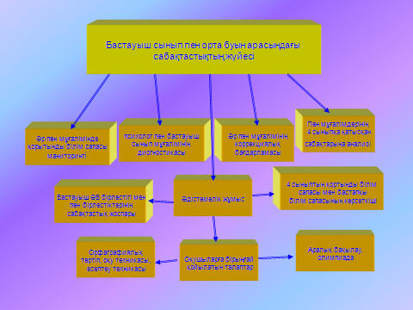

4 - сынып оқушыларының 5- сыныпқа барғандағы сөйлеу дағдыларының дамуы, оқушы мен мұғалім арасындағы байланыстың қалыптасуы, білім беруді ұйыдастырудың ерекшелігін білу қажет. Орта буынға барған кезде оқу жылдамдықтары мен сауаттылықтары, жазбаша жұмыс нәтижелері төмен оқушылармен тұрақты түрде жұмыс жүргізілуі тиіс. Адаптациядан өту бару барысында, олардың тездеп қалыптасуы немесе үлгере алмаған оқушылармен қосымша жұмыстар үнемі жүргізіліп отырылуы тиіс.

Орта буында істейтін әр пән мұғалімдері 4- сынып оқушыларының әр пәндер бойынша білім сапалары мен танысуы міндетті.Сол себептен осы 4-сыныпта оқыған оқушылардың білім сапалары орта буынға барғанда, түспеуіне ықпал жасайды.

2020 жылдың 15 қазан күні*«5-ші сынып оқушыларының орта буында бейімделуі»* тақырыбында кіші педагогикалық кеңес өткізілді. Басты мәселе бойынша, бастауыш сынып жетекшілері мен қазіргі сынып жетекшілері оқшылардың оқу деңгейлерімен таныстырды. Әр пән мұғалімі бастауыш сынып мұғалімдеріне алғыстарын білдіре отырып, қазіргі жағдайдағы оқуларына тоқтап өтті

2020 жылдың 29.10. күні **«***1 сынып оқушыларының бейімделуі***»** тақырыбында отырыс өткізілді. Мақсаты: бейімделу кезеңінде төменгі сынып оқушыларының жеке және жас ерекшеліктерін ескере отырып 1-ші сыныптағы оқу үрдісін ұйымдастыру.   
2020-2021 оқу жылында №6 гимназиясында 1-ші сыныптардан 3 сынып ашылды.

Барлық балалар саны-68. Мектепалды даярлық топтарынан-53 бала

Денсаулығына байланысты 1 білім алушы үйден оқытылады. Бұл мониторингтен байқағанымыз 1-ші сыныпқа келген оқушылардың 87 % мектепке дайындықпен келген балалар 13% дайындықсыз келгенін көруімізге болады.

Тағайындалған сынып жетекшілер және сыныптар:

1а сыныпСыныпжетекшісіЖ.Жуминова.

1ә сыныпСыныпжетекшісіА.Айткулова.

1б сыныпСыныпжетекшісі Б.Бисембаева.

*1-ші сыныптыңбейімділігінтексерубойыншасарапшылартобықортындылары.*

*1а сыныпСыныпжетекшіЖ.Жуминова*

Жалпы сынып оқушыларының мұғалімнің талаптарын орындау қабілеттері жақсы. Сабақ үстінде психологиялық кеңістік сақталады. Оқушылар сауат ашу пәні барысында берілген тақырыптарды мән беріп тыңдап, сұрақ-жауаптарды, тапсырмаларды орындап, жауап беруге төселген. Математика пәні бойынша оқушылар сабаққа бейімделген кей бала қол көтеріп жауап береді, бірақ орнынан жауап беретін бала басым. Балалар математикалық тілде сөйлей алады.

*1ә сынып Сынып жетекшісі А.Айткулова*

Жалпы сынып оқушыларының мектепке, сыныпқа, мұғалімге, бір-біріне бейімделуі жақсы. Мұғалім талабын орындауға тырысады. Сауат ашудан оқушылар дыбыстарды меңгерген, сөздерді буындап та тұтастай да оқи алады. Математика сабағында балалар математикалық тілде сөйлейді. Сыныпта оқушылар өте көп. Сондықтанда сабақта тынымсыздық орын алған. Дүниетану пәні бойынша оқушылардың өзін-өзі ұстауы, пәнге деген қызығушылығының артқаны байқалады.

*1б сынып сынып жетекшісі Б.Бисембаева*

Сынып оқушылары жан-жақтан жиналған, бір-біріне бейімделмеген. Дегенімен де мұғалім тарапынан тез жинақталып, тәртіпке бейімделіп қалған, сабақ үстінде сұрануға қол көтеруге үйретілуде. Мұғалім сыныпқа бірыңғай талап қоя біледі.

*Ұсыныстар:*

1.Мектеп психологі және сынып жетекшілері 1-ші сынып оқушыларының бейімделуін зерделеуінің екінші кезеңі жоспарын құрып бірге жұмысты жалғастыру.

2.Оқуға қызығушылығы төмен оқушылармен қосымша сабақтар кестесін құрып ұйымдастыру.

3 .Сауат ашу пәні бойынша жазу коллиграфиясы төмен оқушылардың жазу жұмысына көңіл бөлу.

4 .Математикасабағындатолықматематикалықтілдесөйлеугеүйрету.

5. Оқушылардыңқызығушылығынарттырумақсатында, сабақтақосымшаматериалдарпайдалану.

2020-2021 оқу жылында 1 сынып жыл бойы бағаланбайды.

|  |  |  |  |  |  |  |  |  |  |
| --- | --- | --- | --- | --- | --- | --- | --- | --- | --- |
| **2019-2020 оқу жылы** | | | | | **2020-2021 оқу жылы** | | | | |
| Мұғалімнің аты, жөні | класы | Бала саны | 4 пен 5 ке шыққаны | Білім сапасы | класы | Бала саны | 4 пен 5 ке шыққаны | Білім сапасы | динамикасы |
| Жуминова Ж.Ж | 4а | 22 | 21 | 95 | 5 а | 24 | 23 | 96 | +1 |
| Тапаева Г.Б | 4 ә | 22 | 19 | 86 | 5 ә | 22 | 20 | 91 | +5 |
| Айткулова А.Т. | 4б | 24 | 21 | 87 | 5 б | 24 | 17 | 70,8 | -16,2 |
| Бисембаева Б.С | 4 в | 18 | 15 | 83 | 5 в | 17 | 14 | 82 | -1 |

**Қорытынды:**Салыстырмалы түрде қарасақ жалпы бастауыштағы білім сапаларынан айтарлықтай айырмашылық жоқ. Тек 4 «б» класы төмен көрсетіп тұр. 2-ші тоқсанда 5 в класы да 58% пайызға төмендеген.

**Элективтік курстар мен арнаулы курстардың оқытылу жағдайы туралы талдама.**

2020-2021 оқу жылының 01 қыркүйегінен бастап COVID-19коронавирустық инфекцияның таралуына байланысты шектеу шаралары кезеңінде оқу жұмыс жоспарының вариативтік бөлігі (оқу жоспарына қамтылған вариативтік курстар саны- 263 сағат)икемді вариативті сабақ кестесі бойынша қашықтықтан оқыту технологиясының көмегімен қашықтық форматта оқытылды.

Қазақстан Республикасы   Білім және ғылым министрінің 2013 жылғы 17 қыркүйектегі № 375 бұйрығына 2-қосымша  «Оқыту бейіні бойынша білім беру ұйымдары қызметінің үлгілік қағидаларының» 58 тармақшасы бойынша әр сыныпқа қабілеті жоғары және дарынды оқушыларды шығармашылық ізденушілікке баулу мақсатындағы сабақтан тыс жұмыстар үшін үйірмелер, ғылыми жобалар ұйымдастыруға әрбір сыныпқа (*аптасына 4,5сағат)*  0,25 жүктеме мөлшеріндей сағат бөлінді.Бұл сағаттар барлық сыныптарда білім алушылардың сұраныстарымен ғылыми мүмкіншіліктерін ашып, білімдерін тереңдету және функционалдық сауаттылығын көтеру мақсатында таңдау курстары есебінде жүргізілді. Пәндерді таңдау кезінде білім алушылар мен ата-аналардың сұранысы және педагогтардың кадрлық әлеуеттік мүмкіншіліктері ескерілді.

*Оқу жоспарына қамтылған вариативтік курстар:*

*Таңдау курстары*

1-4 сынып-7сағат

5-9 сынып-52 сағат

10-11 сынып-– 42 сағат

Қолданбалы курстар – 12 сағат

*Гимназиялық компоненттер:*

1-4сыныптар- 48 сағат

5-9сыныптар- 75 сағат

10- 11сыныптар- 14 сағат

*Элективті курстар*

5-9 сынып-7 сағат

10-11сынып– 6 сағат

*Барлығы вариативтік курстарсаны- 263 сағат.*

Үш тілдік оқыту бойынша гимназиялық компоненттен жаратылыс пәндерін ағылшын тілінде оқыту, білім алушылардың академиялық тілін дамыту мақсатындағы арнайы курстарға «Биология терминдері ағылшын тілінде» 7«ә», 8«а»,8«ә»,8«Б», 9«а», 9«ә» сыныптар үшін -6 сағат, «Физика терминдері ағылшын тілінде» 7«а», 7 «ә», 7 «б», 8 «ә», 8 «б» сыныптар үшін -5 сағат, «Информатика терминдері ағылшын тілінде» 8 «а», 9«а», 9«ә», 10«а»,10 «ә» сыныптар үшін -5 сағат, 10«а»,10 «ә» сыныптар үшін биология, химия,физика пәндерін ағылшын тілінде оқыту үшін-6 сағат, барлығы – 22 сағат бөлініп жүргізілді.

2020-2021оқу жылында гимназияның жылдық мектепішілік бақылау жоспарына сәйкес элективтік курстар мен арнаулы курстардың оқытылу жағдайы қашықтықтан он-лайн режиміндеZOOM платформасы және WATSAP желісі арқылы талқыланып, пікірлесу жүргізілді. Таңдаукурстарының оқытылу жағдайы туралы пікірлесуде барлық пән мұғалімдерімен тәжірибелер бөлісіп, элективтік курстар мен таңдау курстарының жүргізілуі мен курс бағдарламасының орындалуына нұсқауларлар берілді.

**Ұсыныстар:**

1.Элективті курстар бойынша авторлық бағдарлама құру, әдістемелік оқыту құралдарын шығару, қолдану дамыту бағытындағы жұмыстарды жалғастыру;

2. Курс жүргізуші педагогтардың іс- тәжірибесін тарату мақсатында жыл соңында оңтайлы құрылған бағдарламаларды анықтап, оларды әр түрлі деңгейлерде өтетін кәсіби сайыстарға жіберуді ұйымдастырып отыру; (А.Т.Ешкеева).

3. Гуманитарлық курстар бойынша пән мұғалімдерінің сабақ үстінде курс тақырыптарына сәйкес балалардың оқу сауаттылығын дамытатын тапсырмаларды орындау жұмыстары, есту арқылы мәнерлеп оқуына ықпал ететін арнайы дыбыстық аудио, видео бейне жазбалар мен ақпараттық құралдар, қосымша дерек көздері мен теориялық материалдар пайдалануы ескерілсін.

4. Жаратылыстану бағытындағы курстар бойынша сабақ үстінде оқушылардың танымдық қызығушылығын арттыратын математикалық , логикалық сауаттылықты дамыту тапсырмаларын жиі пайдалану және өз бетімен орындатуға дағдыландыру;

5.Курс соңында таңдау курстарының тиімділігін анықтау мақсатында пәннің талдамасын жасап, мониторингін құру арқылы зерделеу жұмыстары жүргізілсін.

**Инклюзивті білім беру жағдайында даму мүмкіндігі шектеулі оқушыларды психологиялық-педагогикалық қолдау жұмыстарының қорытындысы.**

2020-2021 оқу жылында даму мүмкіндігі шектеулі балалардың дамуындағы кез келген мәселені және оны оқыту мен мектепте бейімделумен қамтамасыз етуді шешудегі кешенді, пәнаралық тәсілдемені жүзеге асыру мақсатында мектептік психологиялық-медициналық-педагогикалық консилиумнің(ПМПК)жұмыс кестесі мектептің жұмыс тәртібіне сәйкес белгіленіп, консилиум отырысы жұмыс жоспары жасалынып, бекітілді.

2020-2021 оқу жылындамүмкіндіктері шектеулі оқушылардың білім алудағы ерекше қажеттіліктерін қанағаттандыруға бағытталған психологиялық-педагогикалық қолдаудың негізгі бағыттары бойынша төмендегі жұмыстар бірлесе атқарылып отырды

**1.Баланың денсаулығын және дене күшін қолдау:**

Бала өмірі мен денсаулығын сақтау жағдайы мен жолдарын ұйымдастыру, оларды жеке таңдалған қимылдық белсенділіктерге, денсаулықты нығайтатын коррекциялық сабақтарға қатыстыруды ұйымдастыру ;

Жауаптылар:А.А.Рыспаева, Ж.Ж.Жаржанова-оқу- тәрбие орынбасарларыы, Г.Т.Максимова-әлеуметтік педагог, А.Хасенова-мектеп медбикесі

*2***.Балалардың зерде дамуын қолдау:**

Әрбір баланың танымдық ерекшелігіне сәйкес оқыту әдістерін анықтау және дамыту, оқу әрекетінің табысты болуы үшін оған жағдай тудыру;

Жауаптылар:Г.Ж.Раимкулова- психолог, пән мұғалімдері

**3.Баланы қарым-қатынас саласында қолдау:**

Балаларды мектепішілік және мектептен тыс шараларға қатыстыру арқылы ортаға тартып,гуманистік өзара әрекеттенуіне жағдай тудыру, балалардың қолы бос кезінде спорттық шаралар мен шығармашылық үйірмелерге қатыстыру арқылы олардың жеке қабілеттерін байқатуларын қолдау, тәртіп түрін саналы түрде таңдауына көмектесу;

Жауаптылар:Г.Т.Максимова-әлеуметтік педагог, А.Жаймахан- тәлімгер,А.Дощанова- педагогұйымдастырушы,

**4.Баланың жанұясын қолдау:**

Әрбір баланың жанұясымен ынтымақтастық жағдай орнату арқылы оның жанұялық жағдайын зерделеп білу, ата-аналарына арнайы құқықтық сауаттылығына педагогикалық-психологиялық көмек ұйымдастыру, бала мен арақатынасының үйлесімді болуына көмек көрсету;

Жауаптылар: Г.Ж.Раимкулова- психолог, Г.Т.Максимова-әлеуметтік педагог, Б.И.Жасаганбергенова- тәрбие орынбасары

2020-2021 оқу жылында гимназияның әлеуметтік диагностика жүргізу нәтижесінде Қазақстан Республикасы «Білім туралы» Заңының 8 бабы 5 тармағы негізінде гимназияда ерекше білім берілуіне қажеттілігі бар, даму мүмкіндігі шектеулі 5-нклюзивтік білім алушы, мүгедек-10 бала тіркелді. ПМПК қорытындысы нәтижесінде 3 білім алушы денсаулығына байланысты үйден оқыды.

Ерекше білім берілуіне қажеттілігі бар балалардың гимназияда білім алуын ұйымдастыруда Қазақстан Республикасы Білім және ғылым министрлігінің 2011 жылғы 12 желтоқсандағы №524 бұйрығымен бекітілген «Даму мүмкіндіктері шектеулі балаларға психологиялық-педагогикалық қолдауды ұйымдастыру» әдістемелік ұсынымдар басшылыққа алынды. Әр білім алушының деңсаулығына байланысты ПМПК қорытындысы негізінде жалпы орта білім беру бағдарламасы бойынша оқыту ұйымдастырылуда. *Ерекше білім беруді қажет ететін білім алушылар:*Ахметова Дания – 1 а, Сағи Гулбану- 1 ә.

2020-2021 оқу жылының ақпан айында мектепішілік бақылау жоспарына сәйкес даму мүмкіндігі шектеулі оқушыларға білім беруді ұйымдастыру құжаттарын жүргізу, яғни инклюзивтік оқытылатын білім алушылардың оқу үлгерімін бақылау, іс-құжаттарының талапқа сәйкес жүргізілуі мен ПМПК қорытындысының мерзімін тексеру бақылауға алынып,тексерілді. Ерекше қажеттілігі бар білім алушылармен педагогикалық – психологиялық қолдау жұмыстары жүргізілді

2020 – 2021 оқу жылына әлеуметтік педагог тарапынан денсаулығына байланысты үйден оқытылатын білім алушылармен жұмыс жоспары құрылды. Жоспарға сай білім алушылардың ПМПК және ВКК тексеруден өтілуі қамтамасыз етілді.

ПМПК , ВКК қорытындысы нәтижесінде ерекше білім беруге қажеттілігі бар 5 білім алушы, үйден оқитын 3 білім алушы анықталды. Серік Ернұр және Шүиіншалы Ернұрға қашықтықтан оқытылуына байланысты гимназия тарапынан компьютер пайдалануға берілді. Білім алушылардың сабаққа қатысымы қадағаланды.

Үйден оқытылатын білім алушылардың ата – аналарымен кездесіп, инклюзивтік және үйден оқытуға байланысты кеңестер берілді. Отбасылардың тұрмыстық жағдайын зерделеу жұмыстары жүргізілді.

28.08. күні Шүиншалы Е. 05.09 күні Куандыков И және Серік Е отбасының тұрмыстық жағдайын зерделеу мақсатында үйіне барып, акт жасалды.

Шүиіншалы Е – 28.08 күні отбасының тұрмыстық жағдайы тексерілді. Отбасында 2 бала. Тұрмыстық жағдайы жақсы. Әкімдіктен берілген 3 бөлмелі үйде тұрады. Баланың денсаулығына байланысты үйден оқиды. Қашықтан оқытылуына байланысты мектеп тарапынан компьютермен қамтылды. Оқулықтары толық берілді.

Куандыков И – 05.09 күні отбасының тұрмыстық жағдайы тексерілді. Отбасында 3 бала. Бір ата – анамен тәрбиеленеді. Әкімдіктен берілген 2 бөлмелі үйде тұрады. Баланың денсаулығына байланысты үйден оқиды. Оқулықтары толық берілді. Мұғалім қашықтан оқытады.

Серік Е - 05.09 күні отбасының тұрмыстық жағдайы тексерілді. Отбасында 3 бала.Толық отбасында тәрбиеленеді. Тұрғын үйде ата – әже, аға – жеңгелерімен бірге тұрады. Баланың денсаулығына байланысты үйден жеке бағдарламамен оқытылады. Компьютер және оқулықтармен қамтылды. Үйден оқитын білім алушылардың оқуға қызығушылығын арттыру мақсатында қашықтықтан өткізілген пәндік халықаралық олимпиадаға, республикалық сурет салу байқауларына әлеуметтік педагог, психолог және пән мұғалімдері тарапынан қатыстырылды.

«Ризашылық – мейірімділік бұлағы» жалпыұлттық мәдени - білім беру жобасы аясында қашықтан өткізілген «Шексіз шығармашылық» республикалық байқауына «Қазақстан – менің алтын бесігім» суреттер номинациясы бойынша қатысып, Шүиіншалы Е III дәрежелі Диплом , Серік Е II дәрежелі Дипломға (жетекшісі Г. Раимкулова) ие болды.

2020 оқу жылының 11 желтоқсанында өткізілген Самара қаласындағы мүмкіндігі шектеулі білім алушылармен «Всё обо всём» атты халықаралық олимпиадаға қатысып, Куандыков И 3- дәрежелі дипломға ие болды. Жетекшісі Г. Раимкуловаға алғыс хат табысталды.

Абай Құнанбайұлының 175 жылдығына орай ұйымдастырылған ерекше білім беруді қажет ететін балаларға арналған «Жыл мезгілдері» атты IV Республикалық байқауына қатысып, Шүиіншалы Ернұр II дәрежелі Диплом (жетекшісі Раимкулова Г.Ж), Серік Ернұр I дәрежелі Диплом (жетекшісі: Игэлэг Тұңғат) Куандыков Ильяс III дәрежелі Дипломмен (жетекшісі: Максимова Г.Т.) марапатталды.

**Қорытынды:** Үйден оқытылатын білім алушылардың ата – аналарымен жыл бойы балалардың денсаулығы, сабаққа қатысымы туралы әңгіме жүргізілді. Отбасының тұрмыстық жағдайы зерделенді.

*Үйден оқитын 3 білім алушы бар. Олар:*

1.Шүиіншалы Ернұр – 1 б кл, бағаланбайды, мұғалімі Бисембаева Б.С

2. Серік Ернұр – 2 а кл, бағаланбайды, мұғалімі Ильясова Ж.Қ

3. Куандыков Ильяс – 4 а кл, оқу екпіндісі, мұғалімі Абденова Г.З

4 « а» сынып білім алушысы *Куандыков Ильяспен* жасалған жұмыстары бойынша жылдық есеп, мұғалімі *Абденова Гульнар Закарьяновна*

2020 жылдың 02 қыркүйегінен бастап 4 «а» сынып оқушысы Куандыков Ильяс денсаулығына байланысты жеке үйден білім алды.

2020-2021 оқу жылына арналған үйден оқытылатын білім алушының оқу жұмыс жоспары «Қазақстан Республикасындағы бастауыш, негізгі орта, жалпы орта білім берудің үлгілік оқу жоспарларын бекіту туралы» Қазақстан Республикасы Білім және ғылым министрінің 2012 жылғы 8 қарашадағы № 500 бұйрығына 73 қосымшасымен (өзгерістер мен толықтырулар  *2019 жылғы 17 мамырдағы № 216 бұйрығы)* бекітілген «Оқыту қазақ тілінде жүргізілетін үйде оқитын білім алушыларға арналған бастауыш білім беру берудің (жаңартылған мазмұнның) үлгілік оқу жоспарына» сәйкес құрылды.

Қазақстан Республикасы Білім және ғылым министрінің 2013 жылғы 3 сәуірдегі № 115 бұйрығымен бекітілген Бастауыш білім берудің жалпы білім беретін пәндерінің үлгілік оқу бағдарламаларына (Өзгерістер мен толықтыруларымен) сәйкес жалпы білім беретін мектептің оқу бағдарламасымен оқытылды.

Ильяс жаңартылған жалпыға ортақ қысқартылып алынған бағдарламамен оқыды.Тақырыптық күнтізбелік жоспар жасалып,бекітілді.Оқу бағдарламасы толық орындалды. Бағдарламадағы негізгі мақсаттар басшылыққа алынып,пән бойынша жасалған күнтізбелік жоспарға негізделе отырып,сабақ жоспарлары құрылды.

Ильястың оқуға деген ынтасы жақсы, ісіне ұқыпты оқушы.Оқушының физикалық дамуында кедергілер болғандықтан сабақта жұмыс жасау қарқыны орташа,ұзақ уақытқа жетпейді,тез шаршайды. Танымдық ,есте сақтау,көру қабілеттері орташа деңгейде.

Зейін процесінің шоғырландыруы мен тұрақтылығы бір қалыпты. Ильястың оқу танымдық мотивациясы мен өзін бағалау деңгейі қалыпты.

Мұғалімі Гульнар Закарьяновна мектеп психологы берілген ұсыныстар бойынша саусақтардың моторикасын жетілдіру жұмыстарымен де жетісіне бір рет жұмыстанып отырады.

Сабақ барысында Ильяс ауызша сабақтарды жақсы дайындықпен жауап береді.

Үй тапсырмасын күнделікті толық орындайды. Жазу каллиграфиясы орташа, себебі саусақтары әлсіз,бірақ жазба жұмыстарын толық орындауға тырысады.

Математика пәнінен көптаңбалы сандарды баған түрінде қосуды және азайтуды,көбейту кестесін,теңдеулерді,жиындарды,пайыздарды,тізбектерді шығарады,бөлуден қателеседі,сөз есептерді өздігінен шығара алмайды,тек мұғалімнің көмегімен орындайды. Сөйлеу барысында толық ойын жеткізе алады.Әдебиеттік оқу,жаратылытану,дүниетану пәндерінен түсінгенін айтады. Қойылған ашық,жіңішке сұрақтарға жауап береді.

Сабаққа жауапкершілікпен қарайды,құрал-жабдықтарын таза ,ұқыпты ұстайды, анасы күнде қадағалап отырады.Сыныптағы өтіп жатырған тәрбие сағаттарына келіп қатысып, белсенділік танытады және олимпиадаларға қатысып жүлделі орындарға ие болды.

*Ильястың жетістіктері:* «Үркер» зияткерлік марафон ІІ дәрежелі, Халықаралық олимпиада «Все обо всем» ІІ дәрежелі,Республикалық байқау «Қазақстан –менің алтын бесігім» ІІІ дәрежелі дипломмен марапатталды.

Ильяс жаңартылған білім беру мазмұны бойынша білім алып жатырғандықтан бөлім бойынша және тоқсандық жиынтық бағалау жоспарға сәйкес алынып,төмендегідей төртінші тоқсан қорытындысы жасалынды.Ильяс оқу үлгерімі бойынша оқу екпіндісі.

|  |  |  |  |  |
| --- | --- | --- | --- | --- |
| **№ р/с** | **Пәндер** | **БЖБ** | **4-ТЖБ** | **4 тоқсан**  **Қорытынды** |
| 1 | Орыстілі | 7/9 | 12/18 | 4 |
| 2 | Қазақ тілі | 6/9 | 11/18 | 4 |
| 3 | Әдебиеттікоқу | 7/10 | 13/18 | 4 |
| 4 | Математика | 10/14 | 14/18 | 4 |
| 5 | Жаратылыстану | 7/10, 11/15 | - | 4 |
| 6 | Дүниетану | 7/10, 10/15 | - | 4 |

*1 Б сынып оқушысы Шүйіншалы Ернұр.Мұғалімі: Бисембаева Б.С*

Шүйіншалы Ернұр денсаулығына байланысты үйден білім алды. Еліміздегі ахуалға байланысты қашықтан Онлайн мектеп платформасы арқылы білім алды. Оқушы сабаққа анасымен бірге қатысып, тапсырмаларды орындап отырды. Денсаулығына байланысты уақытынан кеш орындап та жүрді. Анасының жауапкершілігі мол. Оқушы жаза алады, көшіріп жазу, диктант, сөздік диктанттар жаза алады. Математика пәні бойынша сандарды атайды, жазу дәптерінде берілген тапсырмаларды анасының көмегімен орындайды.Оқу жылының басынан бірінші сынып бағаланбайды. Оқу жылының аяғында бақылау диктанты, бақылау жұмыстары алынды. Төменде жұмыстары көрсетілген.

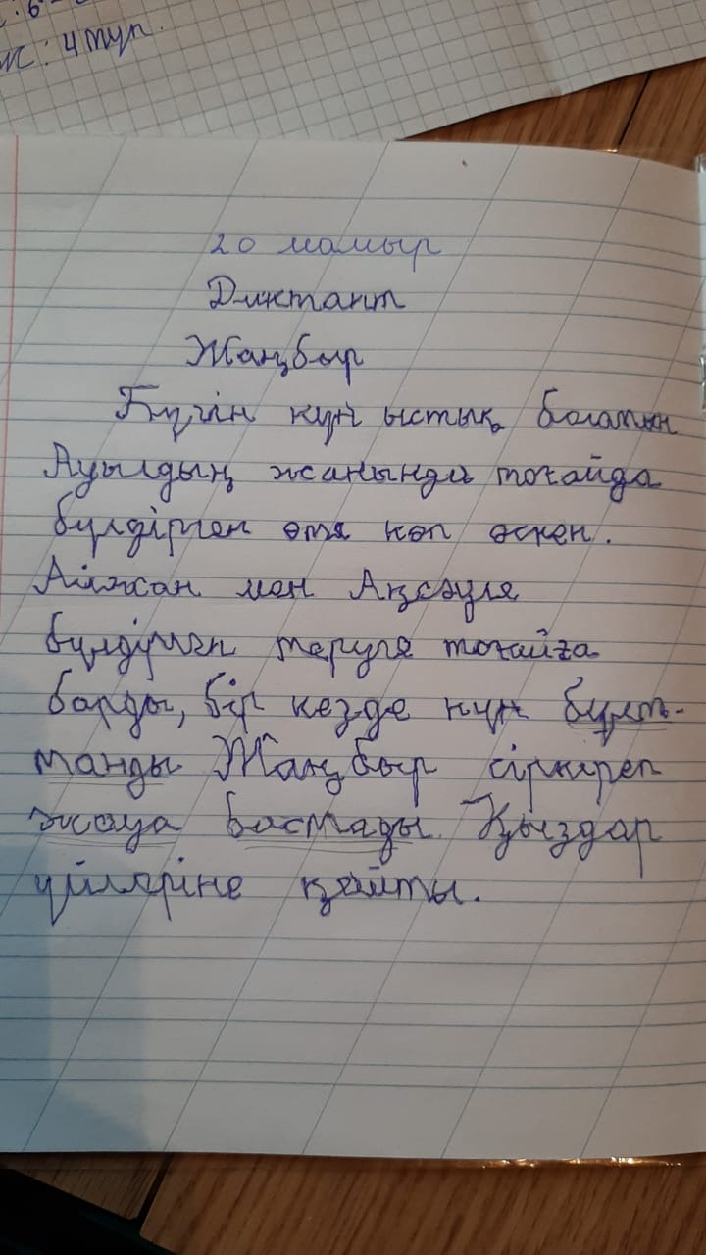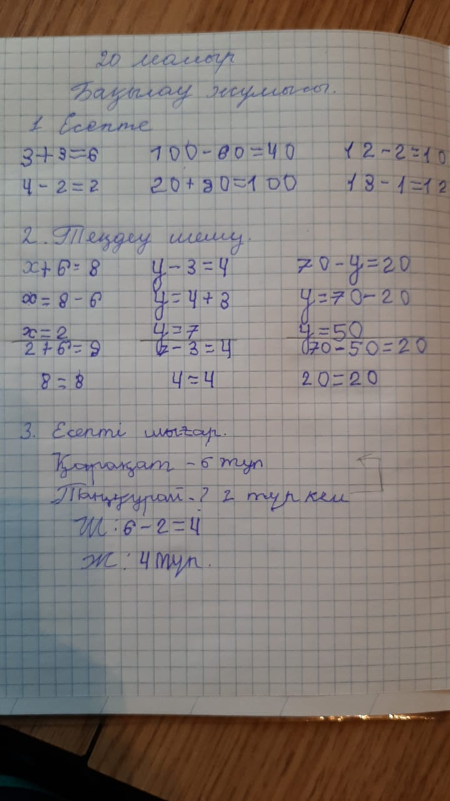

Психологиялық-медициналық-педагогикалық консилиум жұмысы Ы. Алтынсарин атындағы Ұлттық білім академиясы Ғылыми кеңесімен (2015 жылғы 23 қараша № 10 хаттамасы) бекітілген « Мектептік консилиумдар құру және ерекше қажеттіліктері бар балаларға интенсивті, кең және арнайы қолдау көрсету» әдістемелік ұсынымы және мектепте құрылған «Психологиялық-медициналық педагогикалық консилиумы туралы Ереже» басшылыққа алынып, ұйымдастырылады.

**Инклюзивті білім беру жағдайында даму мүмкіндігі шектеулі оқушыларды психологиялық-педагогикалық қолдау жұмыстарын ұйымдастыруда**«Ерекше оқыту қажеттіліктеріне қарай қысқа мерзімдік,орташа мерзімдік және ұзақ мерзімдік негізде оқушыларға психологиялық-педагогикалық психологиялық-педагогикалық қолдау көрсету» әдістемелік ұсынымдар басшылыққа алынды.

**Даму мүмкіндігі шектеулі және инклюзивті білім беруді қажете ететін білім алушылармен психологиялық қызметтің атқарған жұмыстары туралы есеп**

Гимназия бойынша үйден оқытылатын білім алушылар (саны-3):

Жоғарыда аталған білім алушыларға жыл бойына психологиялық қызметтің жеке жұмыс жоспары құрылды. Білім алушылармен ай сайын іс-шаралар өткізілді. Барлық білім алушылардың таным процестері зерттелініп, тиісті түзете-дамыту жұмыстары ұйымдастырылды.

№6 Хромтау гимназиясы КММ үйден оқытылатын білім алушы 4 «а»-сынып білім алушысы Қуандықов Ильяспен жүргізілген жұмыстар

1. 15.09.2020 жылы «Дыбысты тексеру тесті» жұмысы жүргізілді. Мақсаты : есте сақтау-дыбыстық есті зерттеу.
2. 15.09.2020 жылы «Зейін қабілетін тексеру тесті» жұмысы жүргізілді.Мақсаты: зейіннің даму аймағын анықтау.
3. 15.09.2020 жылы «Көріп есте сақтауды тексеру тесті» жүргізілді. Мақсаты: көріп есте сақтау деңгейін анықтау.
4. 07.10.2020 жылы «Жаңбыр астындағы адам» тақырыбында жұмыс жүргізілді. Мақсаты: көңіл-күй, мінез-құлық ерекшеліктерін зерттеу.
5. 17.11.2020 жылы «Күз» тақырыбында арт терапия өткізілді. Мақсаты: оқушының бойында мазасыздық кернеу сезімдерін азайту; жағымды әсерге бөлеу.

№6 Хромтау гимназиясы КММ үйден оқытылатын білім алушы 1 «б»-сынып білім алушысы Шүиіншалы Ернұрмен жүргізілген жұмыстар

1. 08.09.2020 жылы түзете-дамыту бағыты бойынша «Кілемше», моториканы дамыту жаттығулары жүргізілді. Мақсаты: ойлау операциясын, зейінді дамыту.
2. 10.09.2020 жылы түзете-дамыту бағыты бойынша «Төртіншісі артық » тақырыбында жұмыс жүргізілді.Мақсаты: оқушының ойлау процесін зерттеу.
3. 11.09.2020 жылы «Бурдон тесті» жүргізілді. Мақсаты: білім алушының зейін процесін зерттеу.
4. 20.10.2020 жылы түзете-дамыту бағыты бойынша «Лимон жаттығуы, Өрнектерді бастыру.» тақырыбында жұмыс жүргізілді. Мақсаты: бұлшық еттің жиырылуын және босаңсуын басқару. Моториканы дамыту.
5. 20.10.2020 жылы «Күз» тақырыбында арт терапия өткізілді. Мақсаты: оқушының бойында мазасыздық кернеу сезімдерін азайту; жағымды әсерге бөлеу.
6. 26.10.2020 жылы түзете-дамыту бағыты бойынша «Көлеңкесін тап», «Қораз суретін бастыр» жаттығулары жүргізілді. Мақсаты: білім алушының ұсақ моторикасын дамыту.
7. 26.11.2020 жылы түзете-дамыту бағыты бойынша «Саусақ гимнастикасы. Кинезиологиялық жаттығулары.» жүргізілді. Мақсаты: білім алушының ұсақ моторикасын дамыту.

№6 Хромтау гимназиясы КММ үйден оқытылатын білім алушы 2 «а»-сынып білім алушысы Серік Ернұрмен жүргізілген жұмыстар

1. 08.09.2020 жылы түзете-дамыту бағыты бойынша «Кілемше», моториканы дамыту жаттығулары жүргізілді. Мақсаты: ойлау операциясын, зейінді дамыту.
2. 10.09.2020 жылы түзете-дамыту бағыты бойынша «Төртіншісі артық » тақырыбында жұмыс жүргізілді.Мақсаты: оқушының ойлау процесін зерттеу.
3. 11.09.2020 жылы «Бурдон тесті» жүргізілді. Мақсаты: білім алушының зейін процесін зерттеу.
4. 14.10.2020 жылы түзете-дамыту бағыты бойынша «Қораз суреті.Пішіндерді бастыр.» жаттығулары жүргізілді.
5. 20.10.2020 жылы түзете-дамыту бағыты бойынша «Лимон жаттығуы, Өрнектерді бастыру.» тақырыбында жұмыс жүргізілді. Мақсаты: бұлшық еттің жиырылуын және босаңсуын басқару. Моториканы дамыту.
6. 20.10.2020 жылы «Күз» тақырыбында арт терапия өткізілді. Мақсаты: оқушының бойында мазасыздық кернеу сезімдерін азайту; жағымды әсерге бөлеу.
7. 26.10.2020 жылы түзете-дамыту бағыты бойынша «Көлеңкесін тап», «Қораз суретін бастыр» жаттығулары жүргізілді. Мақсаты: білім алушының ұсақ моторикасын дамыту.
8. 26.11.2020 жылы түзете-дамыту бағыты бойынша «Саусақ гимнастикасы. Кинезиологиялық жаттығулары.» жүргізілді. Мақсаты: білім алушының ұсақ моторикасын дамыту.

Оқу жылы барысында білім алушылардың ата-аналарына және мұғалімдерге білім алушылардың таным аймағын дамыту, қарым-қатынас ерекшелігіне , мінез-құлық ерекшелігіне және оқу мотивациясын арттыру бойынша психологиялық ұсынымдар мен кңестер жасалынып отырды.

**Ұсыныс**: таным қабілеттері төмен білім алушылармен дамыта-түзету жұмыстарын ұйымдастыру:

1. Серік Ернұрдың есте сақтау түрлерін – дыбыстық, көріп есте сақтау, зейін қасиеттерін, қабылдау процесін және ойлау процесінің түрлерін дамыту бойынша - дамыту жұмыстарын сынып жетекші, психолог, әлеуметтік педагог жұмыстану.
2. Жұмасейт Біржанның көріп есте сақтау, дыбыстық есте сақтау процестерін дамыту бойынша тапсырмалар беру – сынып жетекшісі, пән мұғалімдері, психолог, әлеуметтік педагог.
3. Жаулыбай Арудың дыбыстық есте сақтау және көріп есте сақтау процестерін дамыту бойынша пән мұғалімдері, психолог, әлеуметтік педагог сабақта тапсырмалар беру.
4. Мырзабаев Нұрәлеммен жұмыс жасайтын пән мұғалімдері балаға логикалық тапсырмалар беру, баланың шығармашылық, креативті қабілетін, дивергентті ойлау қабілетін дамыту бойынша тапсырмалар беру, зейінің шоғырландыру, тұрақтылығын дамыту бойынша жұмыстану.
5. Қуандыков Ильястың зейін қасиеттерін және дыбыстық есте сақтау процесін дамыту бойынша сынып жетекші, психолог, әлеуметтік педагог тапсырмалар беру.
6. Ерекше білім беру қажеттілігі бар білім алушылардың білім алудағы қызығушылығын арттыру жұмыстарын, байқауларға катысуын жандандыру, әлеуметтік ортаға емін – еркін қосылуына жағдай жасау. (психолог, әлеуметтік педагог, пән мұғалімдері, оқу меңгерушілері);
7. Сынып жетекшілері балалардың даму жағдайын жүйелі бақылап, құжаттарын сапалы жүргізілсін;
8. Жалпы білім беру үдерісіне ендірілген балаларға үздіксіз психологиялық-педагогикалық қолдау жасау;
9. Пән мұғалімдерге, сынып жетекшілеріне, ата – аналарына кеңес беру жұмыстарын жүргізуді жалғастыру.

**Ерекше білім беруді қажет ететін оқушылармен жүргізілген жұмыстар есебі.**

1 «ә»-сынып білім алушысы Сағи Гүлбанумен жүргізілген жұмыстар

1. 07.09.2020жылы түзете дамыту бағыты бойынша «Бақшада.Көкөністер» тақырыбында жұмыс жүргізілді.

Мақсаты: білім алушының сөздік қорын,көкөністер туралы жалпы түсінігін анықтау.

1. 10.09.2020 жылы моториканы дамыту бағыты бойынша «Саусақ гимнастикасы» жаттығуы жүргізілді.

Мақсаты: білім алушының ұсақ моторикасын дамыту.

1. 14.09.2020 жылы зейіннің қалыптасу деңгейін бағалау мақсатында «Бурдон тесті» тақырыбында жұмыс жүргізілді.
2. 17.09.2020 жылы сөздік байланысты дамыту бағыты бойынша «Тауып көр.Жемістер» тақырыбын,да жұмыс жүргізілді.

Мақсаты: оқушының сөздік қорын, жемістер туралы жалпы түсінігін дамыту.

1. 25.09.2020 жылы білім алушының есте сақтау деңгейін анықтау мақсатында «Төртіншісі артық» әдістемесі бойынша жұмыс жүргізілді.
2. 29.10.2020 жылы моториканы дамыту бағыты бойынша «Күз» тақырыбында арт терапия жұмысы жүргізілді. Мақсаты: оқушының бойындағы мазасыздық кернеу,сезімдерін азайту;жағымды әсерге бөлеу.
3. 17.11.2020 жылы лексикалық – грамматикалық аймақ бағыты бойынша «Кім, қандай дыбыстар шығарады? Cөздерді буынға бөл.» тақырыбында жұмыстар жүргізілді. Мақсаты: білім алушының танымын кеңейту.
4. 26.11.2020 жылы моториканы дамыту бағыты бойынша «Саусақ гимнастикасы. Кинезиологиялық жаттығулар» жүргізілді. Мақсаты: ми жарты шарларының синхрондылығын дамыту, таным аймағын дамыту.
5. 10.12.2020 жылы лексикалық-грамматикалық аймақ бағыты бойынша «Жануарлар» тақырыбында жұмыс жүргізілді. Мақсаты: оқушының сөздік қорын, жануарлар туралы жалпы түсінігін анықтау.

№6 Хромтау гимназиясы КММ ерекше білім беруді қажет ететін 1 «а»-сынып білім алушысы Ахметова Даниямен жүргізілген жұмыстар

1. 07.09.2020жылы түзете дамыту бағыты бойынша «Бақшада.Көкөністер» тақырыбында жұмыс жүргізілді.

Мақсаты: білім алушының сөздік қорын,көкөністер туралы жалпы түсінігін анықтау.

1. 08.09.2020 жылы моториканы дамыту бағыты бойынша «Саусақ гимнастикасы» жаттығуы жүргізілді.Мақсаты: білім алушының ұсақ моторикасын дамыту.
2. 21.09.2020 жылы зейіннің қалыптасу деңгейін бағалау мақсатында «Бурдон тесті» тақырыбында жұмыс жүргізілді.
3. 17.09.2020 жылы сөздік байланысты дамыту бағыты бойынша «Тауып көр.Жемістер» тақырыбын,да жұмыс жүргізілді.Мақсаты: оқушының сөздік қорын, жемістер туралы жалпы түсінігін дамыту.
4. 29.09.2020 жылы білім алушының есте сақтау деңгейін анықтау мақсатында «Төртіншісі артық» әдістемесі бойынша жұмыс жүргізілді.
5. 29.10.2020 жылы моториканы дамыту бағыты бойынша «Күз» тақырыбында арт терапия жұмысы жүргізілді. Мақсаты: оқушының бойындағы мазасыздық кернеу,сезімдерін азайту;жағымды әсерге бөлеу.
6. 17.11.2020 жылы лексикалық – грамматикалық аймақ бағыты бойынша «Кім, қандай дыбыстар шығарады? Cөздерді буынға бөл.» тақырыбында жұмыстар жүргізілді. Мақсаты: білім алушының танымын кеңейту.
7. 26.11.2020 жылы моториканы дамыту бағыты бойынша «Саусақ гимнастикасы. Кинезиологиялық жаттығулар» жүргізілді. Мақсаты: ми жарты шарларының синхрондылығын дамыту, таным аймағын дамыту.
8. 11.12.2020 жылы лексикалық-грамматикалық аймақ бағыты бойынша «Жануарлар» тақырыбында жұмыс жүргізілді. Мақсаты: оқушының сөздік қорын, жануарлар туралы жалпы түсінігін анықтау.

*Ерекше білім беруді қажет ететін білім алушылардың 2020-2021 оқу жылы бойынша таным аймағының І және ІІ жарты жылдық бойынша даму динамикасы*

№6 Хромтау гимназиясы 1 «б» сынып білім алушысы Шүйіншалы Ернұрдың 2020-2021 оқу жылы І және ІІ жарты жылдық бойынша таным аймағының даму динамикасы.

№6 Хромтау гимназиясы 4 «а» сынып білім алушысы Қуандыков Ильястың 2020-2021 оқу жылы І және ІІ жарты жылдық бойынша таным аймағының даму динамикасы.

№6 Хромтау гимназиясы 2 «а» сынып білім алушысы Серік Ернұрдың 2020-2021 оқу жылы І және ІІ жарты жылдық бойынша таным аймағының даму динамикасы.

№6 Хромтау гимназиясы 1 «а» сынып білім алушысы Ахметова Дания 2020-2021 оқу жылы І және ІІ жарты жылдық бойынша таным аймағының даму динамикасы.

№6 Хромтау гимназиясы 1 «ә» сынып білім алушысы Сағи Гүлбанудың 2020-2021 оқу жылы І және ІІ жарты жылдық бойынша таным аймағының даму динамикасы.

*Ерекше білім беруді қажет ететін білім алушылардың таным процестерін диагностикалау қорытындысы*

(І, ІІ жарты жылдық салыстырмалы көрсеткіштері, даму динамикасы).

Уақыты: 15.01.2021ж

Қатысушылар: дамуында мүмкіндігі шектеулі білім алушылар:

1. Жұмасейт Біржан-5 «б» сыныбы.
2. Жаулыбай Ару – 9 «а» сыныбы.
3. Мырзабаев Нұрәлем – 10 «а» сыныбы.

Психолог: Раимкулова Г.Ж.

**Зерттеу талдауы:**

|  |  |  |  |  |  |  |  |  |  |  |  |
| --- | --- | --- | --- | --- | --- | --- | --- | --- | --- | --- | --- |
| **№** | **Білім алушының аты-жөні** | **Ойлау процесі** | | **Зейіні** | | **Дыбыстық ес** | | **Көріп есте сақтау** | | **Қабылдау** | |
| І жж | ІІ жж | І жж | ІІ жж | І жж | ІІ жж | І жж | ІІ жж | І жж | ІІ жж |
| 2 | Жұмасейт Біржан | 50% | 65% | 48% | 55% | 38% | 48% | 68% | 68% | 65% | 70% |
| 3 | Жаулыбай Ару | 55% | 57% | 50% | 55% | 44% | 56% | 75% | 70% | 55% | 57% |
| 4 | Мырзабаев Нұрәлем | 45% | 45% | 44% | 75% | 55% | 60% | 40% | 60% | 60% | 65% |

**Қорытынды:** зерттеу қорытындылары бойынша

Ж.Біржанның зейіні төменнен орташа деңгейге өскен; қабылдау процесі н деңгейден орташа деңгейге өскен.

Ж.Арудың дыбыстық есте сақтау процесі төменнен орташа деңгейге өскен, қалған процестерінде мардымды өзгеріс жоқ.

М.Нұрәлемнің зейіні төменнен қалпты деңгейге өскен, көріп есте сақтау процесі төменнен орташа деңгейге өскен.

**Ұсыныс**: таным қабілеттері төмен білім алушылармен дамыта-түзету жұмыстарын ұйымдастыру:

* Жұмасейт Біржанның көріп есте сақтау, дыбыстық есте сақтау процестерін дамыту бойынша тапсырмалар беру – сынып жетекшісі, пән мұғалімдері, психолог, әлеуметтік педагог.
* Жаулыбай Арудың дыбыстық есте сақтау және көріп есте сақтау процестерін дамыту бойынша пән мұғалімдері, психолог, әлеуметтік педагог сабақта тапсырмалар беру.
* Мырзабаев Нұрәлеммен жұмыс жасайтын пән мұғалімдері балаға логикалық тапсырмалар беру, баланың шығармашылық, креативті қабілетін, дивергентті ойлау қабілетін дамыту бойынша тапсырмалар беру, зейінің шоғырландыру, тұрақтылығын дамыту бойынша жұмыстану.

*5 «б» сынып білім алушысы Жұмасейт Біржанның таным процестерінің 2020-2021 оқу жылындағы І,ІІ жарты жылдық бойынша көрсеткіші.*

Уақыты: 15.01.2021ж

**Қорытынды:** білім алушының таным процестерінің өсім динамикасы бар. Ең төмен көрсеткіш көрсетіп тұрған дыбыстық ес, зейін процестері.

**Ұсыныс:** ойлау, қабылдау, зейін, есте сақтау түрлерін дамыту бойынша жаттығу, тапсырмалар беру.

Психолог: Раимкулова Г.Ж.

*9 «а» сынып білім алушысы Жаулыбай Арудың таным процестерінің 2020-2021 оқу жылындағы І,ІІ жарты жылдық бойынша таным процестерінің көрсеткіші.*

Уақыты: 15.01.2021ж

**Қорытынды:** білім алушының таным процестерінің өсім динамикасы бар. Ең төмен көрсеткіш көрсетіп тұрған дыбыстық ес, зейін процестері.

**Ұсыныс:** ойлау, қабылдау, зейін, есте сақтау түрлерін дамыту бойынша жаттығу, тапсырмалар беру.

Психолог: Раимкулова Г.Ж.

*10 «а» сынып білім алушысы Мырзабаев Нұрәлемнің таным процестерінің 2020-2021 оқу жылындағы таным процестерінің І, ІІ жарты жылдықтар бойынша көрсеткіші.*

Уақыты: 15.01.2021ж

**Қорытынды:** білім алушының таным процестерінің өсім динамикасы бар. Ең төмен көрсеткіш көрсетіп тұрған дыбыстық ес процесі.

**Ұсыныс:** ойлау, қабылдау, зейін, есте сақтау түрлерін дамыту бойынша жаттығу, тапсырмалар беру.

**Дарынды балалармен жүргізілген жұмыстың жылдық есебі**

**Мақсаты:** Қашықтықтан оқыту кезінде оқушылардың бейімі мен қызығушылықтарына байланысты білім, білік, дағдыларын дамыту, шығармашылық қабілеттерін дамытып, шыңдау және ғылым жолына бағыт бағдар беру, потенциалды қабілеттерін жүзеге асыруға қолдау жасау

**Міндеттері:**

1. Дарынды балалармен жұмыста педагогтарды нормативтік – құқықтық құжаттармен қамтамасыз ету;

2. Мектеп оқушылары арасынан табиғи қабілетті оқушыларды анықтау және сол оқушылардың арасынан дарынды оқушыларды шығару;

3. Мектептің білім беру ортасында дарынды және қабілетті балалардың дамуына жағдай жасау;

4. Дарынды балаларды дамыту және оларға қолдау көрсету. Білімдерін көрсету үшін әртүрлі пән олимпиадаларына, ғылыми жоба қорғау сайыстарына, интеллектуалды, шығармашылық сайыстарға қатыстыру.

5. Дарынды, қабілетті оқушылардың өзіндік ойлауларын, шығармашылықтары мен белсенділіктерін дамыту және ынтасын арттыру мақсатында оқыту мен оқудағы жаңа әдіс- тәсілдерді, инновациялық технологияларды жүйелі қолдану. Әр түрлі тақырыптарда әңгіме, пікірталас, шығарма. Ізденіс жұмыстарын (реферат, баяндама, сөзжұмбақтар, ребус, шығарма жазу, өлең шығару, т.б.) өз бетінше ізденіп оқуды ұйымдастырылды. Білім алушылар мектепішілік, облыстық, республикалық қашықтықтан өткізілетін олимпиадаларға, конкурс-сайыстарға, интеллектуалдық ойындарға қатысты.Еліміздің  дамуындағы стратегиялық  міндеттерді шешуде білім беру саласына тың жаңалықтар, ұтымды шешімдер енгізу қажеттілігі –заман талабы болып тұр. Себебі 21 ғасыр ғылым мен техника ғасыры екендігі баршамызға мәлім. Осындай ауқымды мәселені шешудің негізгі тетіктерінің бірі – балалардың дарындылығын дамыту. Қазақстан әлем аренасына шығып, халықаралық деңгейде экономикалық және мәдени байланыстарды дамыту үшін дамыған мемлекеттермен терезесі тең болып қарым-қатынас жасауы үшін интеллектуалды элитаны қалыптастыру ісін қолға алуда.Дарын – бұл табиғаттың берген сыйы болса, оқушы бойындағы жылт еткен сәулені сөндіріп алмай, әрі қарай шыңдау – ұстаздың кәсіби біліктілігіне байланысты. «Дарынды оқушы – ұлт болашағы» десек, әр мемлекеттің болашағы мектебінде шыңдалады. Қыркүйек айында оқушылардың ой-өрісін зерттеу арқылы дарынды оқушыларды анықтау үшін жұмыс жоспарланған болатын.

**Оқушылардың пәндік олимпиада, өзіндік, зертханалық, ғылыми жұмыспен айналысу жағдайы және оның қорытындысы:**

18 қыркүйек 2020 ж «Пәндік олимпиада және олимпиадаға дайындық» тақырыбында мұғалімдерге арналған семинар өткізілді. Жаратылыстану-математика және қоғамдық-гуманитарлық бағыттағы жалпы білім беретін пәндер бойынша республикалық олимпиаданың I – IV кезеңдерiн ұйымдастыру мен өткiзуге арналған әдiстемелiк нұсқаулармен таныстырылды. Жұмыс жоспары құрылып, оқушыларды олимпиадаларға дайындау кестесі бекітілді.

«Елбасы – ел тірегі» эссе байқауы І орын, қазан 2020ж Ли Аида. Жетекшісі Спанова А.С.

**«**Абай әлемі» «Жүрегімнің түбіне терең бойла» бағыты ІІ орын, қазан 2020 Болатбекова Алина 10 кл. Жетекшісі Спанова А.С.

«Ақберен» байқауы эссе бағыты ІІ орын, қазан 2020ж Раимбекова Меруерт 9 кл. Жетекшісі Дерманова Н.Е.

1-7 сынып оқушыларының зерттеу жұмыстары мен шығармашылық жобаларының облыстық «Зерде» байқауында Төлепберген Ерасыл 5 «А» кл І орынды иеленді. Жетекшісі: Жуминова Ж.Ж.

1-7 сынып оқушыларының зерттеу жұмыстары мен шығармашылық жобаларының облыстық «Зерде» ғылыми жоба байқауында Ибатулла Дарын 7 кл - ІІ орын. Жетекшісі Игэлэк Тұңғат.

Аудандық «Кішкентай білгірлер» сайысы, мақтау қағазы - 4 кл оқушылары Амангелді Шынаргүл, Арыстан Дінмұхаммед, Қожахмет Айару, Қуандық Нұрасыл. Жетекшісі: Раимбаева Д.Т.

«Тоқыма бұйымдарын дайындау. Гобелен» І орын, қазан 2020 ж Нұржанқызы Сымбат 7 кл оқушысы. Жетекшісі Мопыкова Б.А.

«Сүйек және мүйіз» шығармашылық жұмыс І орын, қазан 2020ж Жолдыбаев Бекболат 8 кл оқушысы. Жетекшісі: Игэлэк Тұңғат

Лингвистикалық олимпиаданың аудандық іріктеу кезеңі. Азизова Сымбат 10 кл оқушысы - ІІ орын. Жетекшісі: Темирбаева М.Д.

Жалпы білім беретін пәндер бойынша оқушылардың республикалық онлайн олимпиадасы Абатқызы Данира 10 кл оқушысы - ІІІ орын. Жетекшісі: Темирбаева М.Д.

Аудандық «Менің Кіші Отаным» сайыс І орын, облыста «Менің Отанымның символы» номинациясы бойынша Бисекей Фарида ІІІ орын. Жетекшісі: Карагулова Д.К.

Облыстық 5-6 сыныптар олимпиадасы тарих пәнінен І орын Базарбаева Махаббат 5 кл оқушысы. Жетекшісі Бакбергенова Г.Т.

Облыстық 5-6 сыныптар олимпиадасы тарих пәнінен ІІІ орын Халыкова Мөлдір 6 кл оқушысы. Жетекшісі Карагулова Д.К.

Облыстық 5-6 сыныптар олимпиадасы математика пәнінен ІІІ орын Төлепбергенов Ерасыл 5 кл оқушысы. Жетекшісі Есжанова Г.Б.

«Үздік авторлық бағдарлама» республикалық конкурсының облыстық кезеңінен бастауыш сынып мұғалімі Суюндикова Г.Т. өтіп, Мақтау қағазымен марапатталды.

«Жаңа мектепке – жаңашыл ұстаз» байқауының облыстық кезеңі қазақ тілі мен әдебиет пәнінің мұғалімі Сарсенова А.П. Алғыс хат

Облыстық «Жемқорлықсыз болашақ» онлайн олимпиадасы – Саухат Мереке 10 кл ІІІ орын, жетекшісі Тлеуова М.Ш., Бисекей Фарида 9 кл мақтау қағазы, жетекшісі Карагулова Д.К.

Облыстық «Квант» олимпиадасы физика пәнінен Бегенов Дамир 11 кл, Муратбекова Дильназ 10 кл - ІІ орын. Жетекшісі: Кусаева М.М.

«Дарын» облыстық ғылыми жоба «Информатика» секциясы бойынша Бегенов Дамир 11 кл ІІІ орын, қараша 2020ж. Жетекшісі Жаржанова Ж.К.

«Дарын» облыстық ғылыми жоба «Физика» секциясы бойынша Мырзағұл Аякөз, Дүйсенова Ботагөз 8 кл оқушылары ІІ орын, қараша 2020ж. Жетекшісі: Жулбекова З.

Әбу Насыр әл-Фарабидің 1150 ж орай ғылыми жоба байқауы Дүйсенова Ботагөз 8 кл оқушысы ІІ орын, қараша 2020 ж. Жетекшісі: Жулбекова З.

«Дарын» облыстық ғылыми жоба «Физика» секциясы бойынша Сейлханова Ақерке 8 кл оқушысы мақтау қағазы, қараша 2020ж. Жетекшісі: Кусаева М.М.

Әбу Насыр әл-Фарабидің 1150 ж орай ғылыми жоба байқауы ІІІ орын, қараша 2020 ж, «Дарын» облыстық ғылыми жоба «Информатика» секциясы бойынша мақтау қағазы орын, қараша 2020ж Жақсымбет Мерей 7 кл оқушысы. Жетекшісі: Адилгереева А.Н.

Әбу Насыр әл-Фарабидің 1150 ж орай ғылыми жоба байқауы І орын, қараша 2020 ж Сагинтаева Томирис 8 кл оқушысы І орын. Жетекшісі Бултенова С.

Республикалық сырттай «Тарих ата» интернет конкурсының облыстық кезең жеңімпазы ІІІ орын Амантай Нұрберген 5 «Ә». Жетекшісі: Бакбергенова Г.Т.

«Ақберен» байқауы «Шешендік өнер» бағыты бойынша ІІІ орын, желтоқсан 2020ж Абсадық Ақарыс 10 кл оқушысы. Жетекшісі: Спанова А.С.

5-6 класс оқушылары арасында облыстық «Достық -2021» (матем, қазақ тілі, тарих, ағылшын тілі) олимпиадасының жеңімпаздары: Төлепберген Ерасыл, Іскендір Әлихан, Амантай Нұрберген – І орын, Төремұрат Дана, Гельманова Айым, Халыкова Мөлдір, Қазыбай Алихан, Мункеева Анель – ІІ орын, Теңелғали Бекарыстан - ІІІ орын

«Ана – өмір шуағы» тақырыбында аудандық эссе байқауы Алибекова Томирис 11 кл оқушысы І орын. Жетекшісі: Даутова Г.Ж. «Ана – өмір шуағы» тақырыбында аудандық эссе байқауы Сансызбаева Гаухар 5 кл оқушысы ІІ орын. Жетекшісі: Спанова А.С.

Ұлы Жеңістің 76 жылдығына орай ұйымдастырылған «Желбіре, Жеңіс жалауы!» облыстық байқау 7 кл оқушысы Бекмаханова Мөлдір – мақтау қағазы. Жетекшісі: Дерманова Н.Е.

Қашықтықтан өткізілген «Театр – балалар көзімен» тақырыбындағы облыстық эссе байқауы 9 кл оқушысы Раймбекова Меруерт ІІ дәрежелі диплом. Жетекшісі: Дерманова Н.Е.

Жалпы білім беретін мектептер арасындағы 7-8 класс оқушыларына арналған облыстық ауызша олимпиадасы ағылшын пәнінен 8 кл оқушысы Дуйсенбина Асия – ІІІ орын. Жетекшісі: Бакажанова Н.О.

Жалпы білім беретін мектептер арасындағы 7-8 класс оқушыларына арналған облыстық ауызша олимпиадасы информатика пәнінен 7 кл оқушысы Жақсымбет Мерей – ІІІ орын. Жетекшісі: Адилгереева А.Н.

Аудандық 4 сыныптарға арналған М.Құсайынов олимпиадасы Арыстан Дінмұхаммед – І орын. Жетекшісі: Раимбаева Д.Т.

Аудандық «Бастау» 2-4 сынып оқушыларына арналған математикалық олимпиада «Пифагор» командасы І орын. Жетекшілері: Суюндикова Г.Т., Раимбаева Д.Т., Ильясова Ж.К

Мектеп оқушылары арасында өткен І-ші Республикалық «Абай» пәндік білім сайысы математика пәнінен Аяпбергенов Ислам 3 кл оқушысы ІІ орын. Жетекшісі Суюндикова Г.Т.

Мектеп оқушылары арасында өткен І-ші Республикалық «Абай» пәндік білім сайысы математика пәнінен Жұмағали Айшабибі 3 кл оқушысы ІІ орын. Жетекшісі Суюндикова Г.Т.

Мектеп оқушылары арасында өткен І-ші Республикалық «Абай» пәндік білім сайысы математика пәнінен Қуаныш Әділ 3 кл оқушысы ІІІ орын. Жетекшісі Суюндикова Г.Т.

Ерекше білім беру қажеттіліктері бар балалардың арасында «Шексіз шығармашылық» республикалық қашықтықтан өткізілген байқаудың «Қазақстан – менің алтын бесігім» номинациясының Бас жүлдегері 5 кл оқушысы Жұмасейіт Біржан.Ерекше білім беру қажеттіліктері бар балалардың арасында «Шексіз шығармашылық» республикалық қашықтықтан өткізілген байқаудың «Қазақстан – менің алтын бесігім» номинациясының І орын иегері 4 кл оқушысы Куандыков Ильяс. Жетекшісі: Максимова Г.Т.

***Интеллектуалдық ойын-сайыстарға қатысу көрсеткіші***

***Жалпы білім беретін пәндер бойынша республикалық олимпиаданың аудандық кезеңі***

Жалпы білім беретін пәндер бойынша республикалық олимпиаданың мақсаты:

* пәндік біліктіліктері мен дағдыларын жетілдіру;
* дарынды балалардың оқу мотвациясын арттыру;
* ақыл-ой қабілеттерін және зерек ойлылықты дамыту;
* өзін-өзі бақылай алу, өзін-өзі бағалау дағдыларын меңгеру;
* -ізденушілік және өзбетінше білім алу әрекеттерін дамыту.

2020-2021 оқу жылында пәндік олимпиада қараша айының 26-27 күндері өткізілді, мектепішілік олимпиадаға негізгі пәндер бойынша 8-11сыныптардан қатысушылар саны – 76 оқушы болды. Оның ішінде екі турдан өте жоғары балл жинаған жүлдегерлер саны – 15. (20%). І орын - 29 оқушы, ІІ орын- 30 оқушы, ІІІ орын- 17 оқушы.

Аудандық олимпиадаға 29 қатысып, І орын – 12 оқушы, ІІ орын – 13 оқушы, ІІІ орын – 1 оқушы. Білім сапасы – 89,6%

***Жалпы бiлiм беретiн пәндер бойынша олимпиаданың мониторингісі***

|  |  |  |  |  |
| --- | --- | --- | --- | --- |
| Мектепішілік олимпиада | | | | |
| Оқу жылы | І орын | ІІ орын | ІІІ орын |  |
| 2017-2018 | 33 | 20 | 12 | 64% |
| 2018-2019 | 41 | 17 | 20 | 81% |
| 2019-2020 | 36 | 31 | 24 | 91% |
| 2020-2021 | 29 | 30 | 17 | 100% |
| Аудандық олимпиада | | | | |
| Оқу жылы | І орын | ІІ орын | ІІІ орын |  |
| 2017-2018 | 20 | 8 | 5 | 100% |
| 2018-2019 | 20 | 17 | 3 | 99% |
| 2019-2020 | 12 | 12 | 1 | 89% |
| 2020-2021 | 12 | 13 | 1 | 90% |
| Облыстық олимпиада | | | | |
| Оқу жылы | І орын | ІІ орын | ІІІ орын | сапа |
| 2017-2018 | 1 | 3 | 6 | 58,8 |
| 2018-2019 | - | 3 | 3 | 37,5 |
| 2019-2020 | - | 2 | 1 | 21,4 |
| 2020-2021 | - | 2 | 2 | 33,3 |

***Жалпы білім беретін пәндер бойынша республикалық олимпиаданың облыстық кезеңі***

22 – 26 ақпан 2021 жылы жалпы білім беретін пәндер бойынша республикалық олимпиаданың облыстық кезеңі өтті.

Барлығы 12 оқушы қатысып, жүлделі ІІ орын – 2 оқушы, Мухатрова Асемгуль, Орман Ақниет, ІІІ орын – 2 оқушы, Сембай Амир, Ли Аида. Мақтай қағазына 3 оқушы ие болды.

|  |  |  |  |  |  |
| --- | --- | --- | --- | --- | --- |
| № | Оқушыныңатыжөні | Сынып | Пән | Жетекшініңтолықаты-жөні | нәтижесі |
| 1 | АбатқызыДанира | 10 | математика | Темирбаева М.Д | Мақтау қағазы |
| 2 | Болатбекова Алина | 10 | қазақтілі/әдебиет | Спанова А.С | Мақтау қағазы |
| 3 | Бегенов Дамир | 11 | физика | Кусаева М. М | - |
| 4 | Ли Аида | 10 | өзін-өзітану | Максимова Г. Т. | ІІІ орын |
| 5 | МырзағалиНұрсұлтан | 10 | Қазақстантарихы | Тлеуова М. Ш. | - |
| 6 | Саденов Манат | 10 | информатика | Адилгереева А. Н. | - |
| 7 | ОрманАқниет | 9 | құқық | Тлеуова М. Ш. | ІІ орын |
| 8 | ДиясоваДильназ | 9 | өзін-өзітану | Оспан А. Н. | - |
| 9 | Сембай Амир | 11 | информатика | Жаржанова Ж.К | ІІІ орын |
| 10 | Мухтарова Асемгуль | 10 | орыстілі/әдебиет | Рақымгалиева А. О | ІІ орын |
| 11 | Аслан Аяулым | 9 | ағылшынтілі | Бакажанова Н. О. | Мақтау қағазы |
| 12 | МырзабековаМархабат | 11 | химия | Райымбаева М.Б. | - |

**Олимпиадаға дайындау барысындағы ұстанымдар:**

- Мүмкіндігінше өзіндік жұмыстарды орындату;

- Белсенді білім алу;

- Күрделіліктің озық деңгейлілігі;

- Өткен олимпиадалық тапсырмалар нәтижесін талдау;

- Жеке жұмыс;

- Психологиялық ұстанымның болуы (мен жеңіске жетуім керек ұстанымы).  
**Республикалық ғылыми жобалар байқауы**

Республикалық ғылыми жобалар конкурсының ІІІ орын иегері Бегенов Дамир 11 класс білім алушысы. Жетекшісі информатика пәнінің мұғалімі Жаржанова Ж.К.

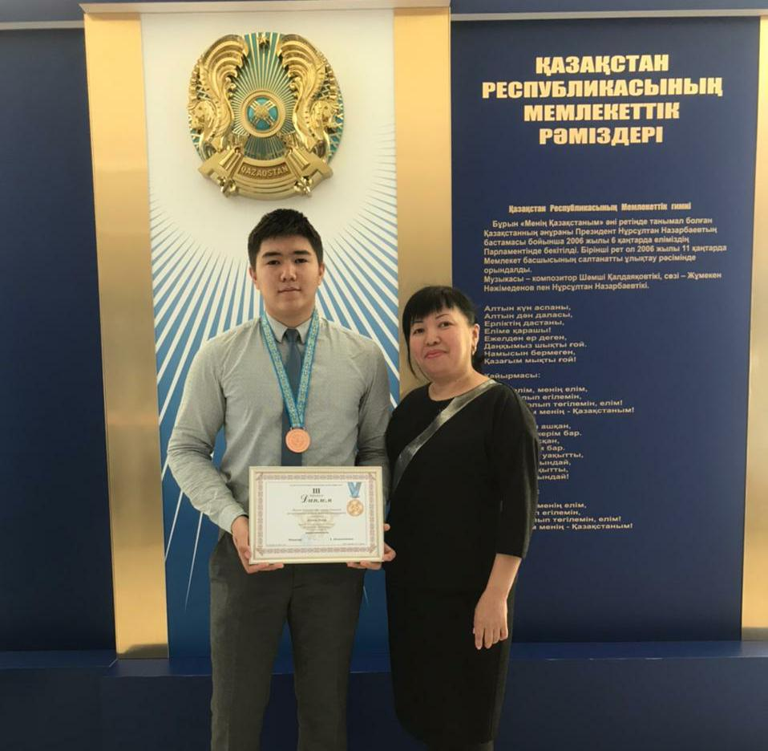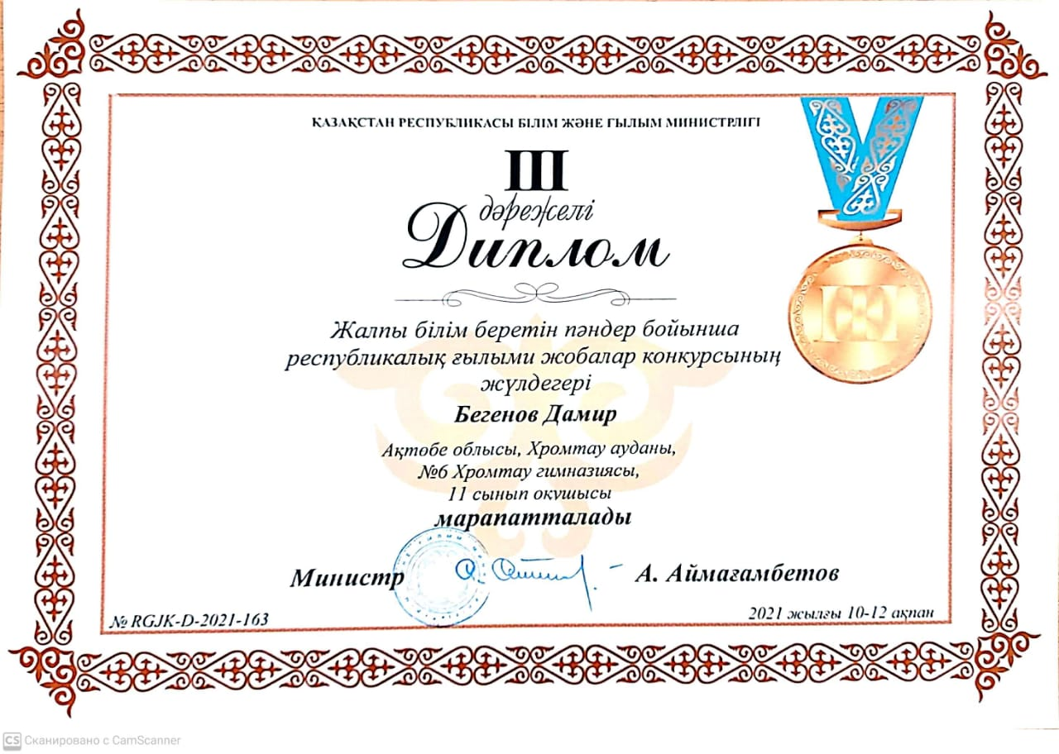

***Гимназияішілік 5 – 6 сыныптарға арналған пәндік олимпиада***

Олимпиада 23 қазан күні 2020 ж өтті. Барлығы 39 оқушы қатысты. І орын – 10, ІІ орын – 12, ІІІ орын – 10 оқушы иеленді. І-ші орын алған оқушылар облыстық пәндік олимпиадаға қатысты.

**Нәтижесінде облыстан** І орын-1 оқушы тарих пәнінен Базарбаева Махаббат 5 б кл, жетекшісі Бакбергенова Г.Т.;

ІІІ орын – 2 оқушы, тарих пәнінен Халыкова Мөлдір 6 б кл, жетекшісі Карагулова Д.К., математика пәнінен Төлепберген Ерасыл 5 а кл, жетекшісі Есжанова Г.Б.

Гимназиямыздың дарынды оқушылары аудан басшысы Бекет Азамат Бауыржанұлымен кездесті."Елбасы медалі" жобасының қола медаль игері - Алуадинов АлдиярЖалпы білім беретін пәндер бойынша республикалық олимпиаданың ІІІ (облыстық) кезеңінде топ жарған дарынды оқушылар:Орман Ақниет,Мухтарова Асемгуль,Сембай Амир,Ли АидаРеспубликалық ғылыми жобалар конкурсының жүлдегері- Бегенов Дамир аудан басшысы оқушылармен ой бөлісіп, ыстық ықыласын білдірді.

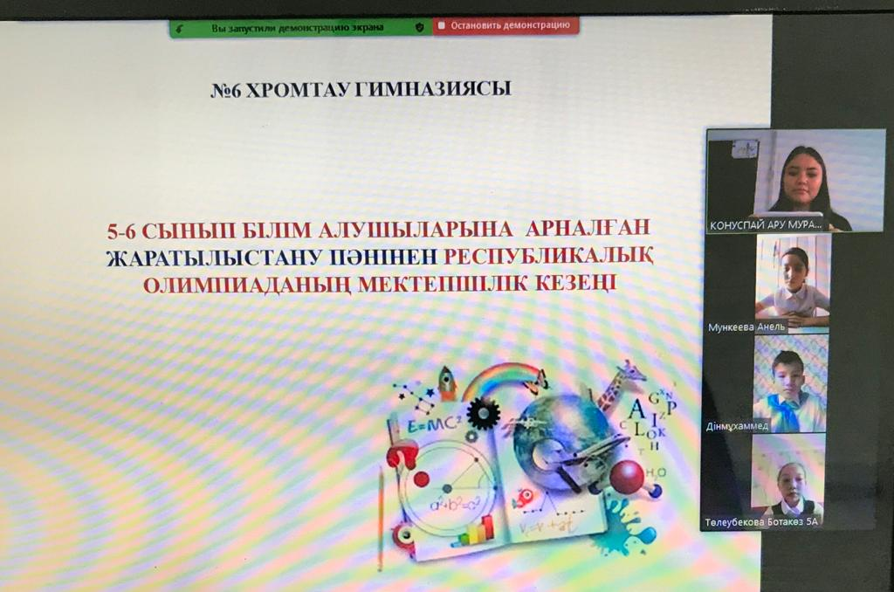  
Гимназиямыздың дарынды оқушылары аудан басшысы Бекет Азамат Бауыржанұлымен кездесті."Елбасы медалі" жобасының қола медаль игері - Алуадинов АлдиярЖалпы білім беретін пәндер бойынша республикалық олимпиаданың ІІІ (облыстық) кезеңінде топ жарған дарынды оқушылар:Орман Ақниет,Мухтарова Асемгуль,Сембай Амир,Ли АидаРеспубликалық ғылыми жобалар конкурсының жүлдегері- Бегенов Дамир аудан басшысы оқушылармен ой бөлісіп, ыстық ықыласын білдірді.

**Облыс әкімімен кездесу**

Халықаралық балаларды қорғау күні қарсаңында Ақтөбе облысының әкімі Ондасын Оразалин өңірдің дарынды оқушылары – оқу озаттары, олимпиада, республикалық байқаулардың жеңімпаздары, полиглоттармен кездесті. Соның ішінде біздің гимназиямыздың 10 сынып білім алушысы Ли Аида қатысты. Жетістігі: қазақ тілінен өзге ұлт оқушыларының 5-10 сынып оқушылары арасында «Тіл – мемлекет тәуелсіздігінің нышаны» атты XV республикалық қашықтық олимпиадасының ІІІ орын жүлдегері. Жетекшісі Спанова Ақгүл Спанқызы.

***Еліміздің ең ауқымды жобасы «Елбасы медалі»***

Бұл жоба жасы 14 пен 29 аралығындағы өр мақсатты Қазақстан жастарына арналған.

Қатысушылар «Алтын», «Күміс», «Қола» деңгейлерінің бірін таңдап, қарым-қабілеттерін жеті бағыт бойынша жетілдіреді: спорт, дағды мен дарын, кітап оқу, ұлттық мұра, туристік саяхаттар және еңбек тәжірибесі. Әр кезеңді өткен сайын қатысушы мықтылығын, дарынын жетілдіреді, оның өз күшіне деген сенімі артады. Ал жобаның финалына шыққандар жеңістерінің бастауы болатын - «Елбасы Медалімен» 7 білім алушымыз марапатталды

**Мұғалімдердің пәндік олимпиадаларға, сайыстарға қатысу көрсеткіші**

|  |  |
| --- | --- |
| Ақтөбе облыстық ғылыми – тәжірибелік орталығының олимпиадалары | 12 |
| Қоғамдық қоры «Үздік ашық сабақ – 2020». | 5 |
| « 3D модельдеу-болашақ инжинерия» облыстық жобалар байқауы | 2 |
| «Ізденіс жолы» атты облыстық ұздік сабақ байқауы | 7 |
| «Үштілділік білгірлері -2020 жыл» үздік сабақ байқауы | 3 |
| Республикалық«КИО» олипиадасы | 6 |
| «Өзін – өзі тану пәнімен интеграцияланған үздік сабақ жоспары» | 1 |
| Пед Старт олимпиадасы | 25 |
| «Жаңа мектепке – жаңашыл ұстаз» | 1 |

**Қорытынды:**Бүгінгі білім беру саласында тәрбие мен білімді әр қырынан дамыта отырып оқыту және білім алушыны интеллектуалды түрде дамыту жолдары негізге алынады.Сол себепті де дарынды оқушылармен жұмыс жасай отырып, танымдық біліктілікті арттыру мен қатар өзіндік ізденімпаздыққа баулиды. Баланың өзіндік көзқарасының қалыптасуына әсер етіп, білімді де тәрбиелі болып шығуына зор әсерін тигізеді. Ізденген ұстаздан ғанашығармашыл, дарындышәкірттіңшығарыанық.

**Ұсыныстар:**

1. Қабілетті және талантты балаларға көңіл аудару мерзімді немесе ауық – ауық болмауы тиіс, керісінше тұрақты түрде жүргізу
2. Қандай бір іс дарындылармен жұмыстың жетістігін жоспарлаудан, мақсатты бағдарламаны айқындаудан басталады.
3. Оқушылардың жұмысын республикалық, халықаралық деңгейге жеткізу
4. Облыстық, республикалық, халықаралық олимпиадаларға ғылыми жарыстарға оқушыларды сапалы дайындау үшін арнайы бағдарламалар жазу
5. Олимпиада резервтерімен жүйелі жұмыс жүргізу

**«№6 Хромтау гимназиясы» КММ ғылыми- әдістемелік жұмыстарыныңсараптамасы**

2020-2021 оқу жылы гимназияның педагогикалық ұжымы келесі әдістемелік мәселе бойынша жұмыстар атқарды:

Мектептің әдістемелік тақырыбы: «Педагогтың өздігінен дамуы, өзін-өзі жетілдіру, авторлық жүйелер құру ».

Ғылыми-әдістемелік жұмыстың мақсаты: Білім беру ұйымында инновациялық әлеуетті дамыту, педагогикалық кадрлардың кәсіби құзыреттілігін арттырып тиімді механизмдерді құру. Оқу мен тәрбие процесінің әдістемелік қамтылуын қамтамасыз ету; Кафедралдық жүйе арқылы ғылыми-әдістемелік, ғылыми-зерттеу және тәжірибелік жұмыстармен қамтамасыз етілген инновациялық жобаларды енгізу арқылы білім берудің жоғары сапасын қамтамасыз ету.

Ғылыми-әдістемелік жұмыстың міндеттері:

1. Гимназияның әдістемелік жұмыстарын ұйымдастыру мақсатында кафедралдық жүйе жұмыстарын жандандырып дамыту.
2. Гимназияның педагогикалық сапалық құрамын арттырумақсатында жұмыстарды жалғастыру.
3. Педагогтардың біліктілігін арттыру мақсатындағы жұмыстарды жүргізу.
4. Гимназияның озық тәжірибелі үздік педагогтардың іс-тәжірибелерін тарату, мастер-кластар, шығармашылық топтар құру.
5. Конференция, семинарлар, дөңгелек үстел т.б шараларға педагогтардың қатыстырылуын ұйымдастыру және гимназияішілік өткізу.
6. 2020-2021 оқу жылында озық тәжірибе туралы мақалалар шығару; авторлық бағдарлама, әдістемелік құралдар, электронды оқулықтар шығарылуына ықпал жасап әдістемелік көмек көрсету.
7. Педагогтарды кәсіби олимпиадаларға, байқаулар, тағыда басқа кәсіби шараларға қатысуларын қамтамасыз ету.
8. 2020-2021 оқу жылында кафедралық инновациялық, эксперименталды және ғылыми-зерттеу, ғылыми-әдістемелік және жобалық-зерттеу жұмыстарына басшылық жасау.
9. Жас мамандарды әдістемелік қалыптастыру бағытында «Жас маман» мектебінің жұмысын жалғастыру.
10. Педагог мәртебесін көтеру мақсатындағы жұмыстар жүргізіліп, озық педагогикалық іс тәжірибе жұмыстарын тарату.

Күтілетін нәтиже:  
1. Шығармашылық қабілеті жоғары мұғалімдер ұжымын қалыптастыру.  
2. Гимназия әкімшілігі мен мұғалімдердің кәсіптік біліктілік арттыру даярлықтарын  тұрақты ұйымдастыру.  
3. Озық тәжірибелерді тарату мен меңгеру орталығын құру  
4. Танымдық қабілеті жоғары, ақпараттық технологияны терең меңгерген, білім-білік дағдысы қалыптасқан, жан-жақты дамыған тұлғаны тәрбиелеп шығару.

Жұмыс нысандары: Кафедра, шығармашылық топтар, эксперимент топтары.  
Қазақстан Республикасының білім беру жүйесін жетілдірудің басты міндеті – білім берудің қазіргі заманғы сапасы қамтамасыз ету және білім беру жүйесінің барлық құраушыларын жеке тұлғаның,  қоғамның және мемлекеттің өзекті әрі болашақ сұраныстарына сәйкестікке келтіру болып табылады.  Мемлекеттің білім беру саласындағы саясатының  басты бағыты – шығармашыл, сыни тұрғыда ойлайтын, өз мүмкіндіктеріне сенімді, әр түрлі әлеуметтік және өндірістік мәселелерді өз бетінше шешуге қабілетті тұлғаны дайындау және оқу – тәрбие үрдісінің тәжірибесін жетілдіру. Осыған байланысты жалпы білім беретін мектептерде оқудың сапасын жетілдіру аса маңызды мәселе болып табылады. Қоғамдағы қазіргі кезеңдегі қайта құрулар, экономиканы  дамытудағы жаңа стратегиялық бағдарлар, қоғамның ашықтығы, оның жедел ақпараттануы мен қарқынды дамуы білім беруге қойылатын талаптарды түбегейлі өзгертті.

Білім берудің басты мақсаты – білім алып, білік пен дағды – машыққа қол жеткізу ғана емес, солардың негізінде дербес, әлеуметтік және кәсіби біліктілікке ақпаратты өзі іздеп табу, талдау және ұтымды пайдалану, жылдам қарқынды өзгеріп жатқан бүгінгі дүниеге лайықты өмір сүру және жұмыс істеу болып табылады. ХХІ ғасырда қоғам мен мемлекет дамуының басты тетігі  білім болып табылатыны мойындалды. Білім беру жүйесін одан әрі жетілдіру, мемлекеттік білім беру стандартын жүзеге асыру, жаңа буын  оқулықтарын оқыту үрдісіне енгізу тәрізді келелі мәселелер ұстаздарға шеберлік пен іскерлікті, кәсіби  дайындығының сапасын өсіру  мен дамыту міндеттерін қойып отыр. Осындай міндеттерді жүзеге асыру жолында гимназиямызда   
«Педагогтың өздігінен дамуы, өзін-өзі жетілдіру, авторлық жүйелер құру» мәселелік тақырыбы аясында әдістемелік жұмыс атқарылып келді.

Гимназия бүгінгі күні қажетті оқу – педагогикалық әлуетке ие болып отыр, оқу – тәрбиелік үдерісті іске асыруға барлық қажетті оқу – материалдық базасы бар, оның барлығы Ақтөбе облыстық білім беру басқармасының нормативтік құжаттарына сәйкес атқарылады. Оқу жоспарының вариативтік бөлігі, жеке пәндері бойынша тереңдетіп оқыту, бейіндік оқыту арқылы іске асырылып жатыр. Гимназияда мұғалімдердің педагогтік шеберліктерін жетілдіруге, оқу үрдісін өткізіп және қамтамасыз етуге барлық  жағдайлар жасалған. Гимназия қызметінің оқу – тәрбиелік үрдістің негізгі мәселелері бойынша гимназия әкімшілігі мен педагогикалық ұжым өз қызметтерін нормативтік құжаттардың талаптарына сай жүргізіп, сонымен қатар мемлекеттік білім беру стандарттарының орындалуын қамтамасыз етеді.

Гимназияның ғылыми-әдістемелік кеңес құрамында 5 кафедра, озат тәжірибе мектебі, аналитикалық-психологиялық қызметі, аттестаттау комиссиясы, стратегиялық бағытта жасалатын жұмыстар кіреді. Ұйымдастырылған құрылым мұғалімдердің білімін, кәсіптік деңгейін, шеберлігін жетілдіру жолдарын жүзеге асырады.

Ғылыми-әдістемелік жұмыстың бағыттары: Мұғалімдердің педагогикалық шеберліктерін шыңдау, олардың педагогикалық ғылым мен пәндерді оқыту, инновациялық оқыту технологияларын меңгеру аумағында кәсіби құзырлықтарын шыңдау арқылы гимназияның білім сапасын жетілдіру.

Гимназия бойынша әдістемелік қызметіндегі құрылымды басты бөлім кафедралдық қызмет бөлімі болып табылады. Гимназияда 5 кафедра қызмет етті. Барлық 5 кафедралар жыл бойы өз жұмыстарын жалпы гимназия мәселесін шешуге бағыттады.

1.Мектеп алды даярлық және бастауыш білім беру кафедрасы, кафедра меңгерушісі Раимбаева Д.Т жоғары білімді, педагог-сарапшы санатындағы мұғалім

2.Жаратылыстану және шет тілі кафедрасы, кафедра меңгерушісі Конуспай А.М жоғары білімді, педагог –сарапшы санатындағы мұғалім.

3.Математика, информатика және физика кафедрасы, кафедра меңгерушісі Кусаева М.М жоғары білімді, жоғары санатты мұғалім

4.Гуманитарлық пәндер кафедрасы, кафедра меңгерушісі Даутова Г.Ж жоғары білімді, педагог-шебер санатындағы мұғалім.

5.Дене шынықтыру және өнер кафедрасы, кафедра меңгерушісі Кунтаева Ф.А жоғары білімді, педагог-зерттеуші санатындағы мұғалім.

Кафедра жұмысының мақсаты: Пәндік білім мен біліктерді дамыту, пән мұғалімдерінің кәсіби шеберліктерін жетілдіру

Күтілетін нәтижелер:

-Педагогтер жаңартылған білім мазмұны аясындағы білім бағдарламасын жүзеге асырады;

-Пәнді оқытуды жүзеге асырудың тиімді жолдары қарастырылады;

-Оқу үдерісінде кездесетін қиындықтар мен оны шешу жолдары талқыланады;

-Білім алушылардың шығармашылығын дамыту жұмыстарының формалары іздестіріледі;

-Құрмет пен сенімге негізделген кәсіби қарым-қатынас орнайды.

Гимназиямыздың  ғылыми- әдістемелік жұмысы, гимназия дамуының стратегиялық бағыттарын, өткен оқу жылы жұмысын талдауы нәтижесінде анықталған басымдылықты бағыттарды, мәселелерді дамытуға бағдарланған, соның ішінде:

* Білімдік стандарттарға, бейіндік, эксперименттік оқытуға ғылыми-әдістемелік қолдау көрсету;
* Инновациялық  технологияларды меңгертіп, дайындау және енгізуге қажетті жағдай жасауға қолдау көрсету, мұғалімдердің педагогикалық шеберлігінің өсуіне, олардың қызметі барысындағы әлеуетінің ашылуына ықпал ету, мұғалімдердің жаңа білімдік технологияларды игеруі бойынша педагогикалық шеберліктерін жетілдіру;
* Инновациялық білім беру технологияларын, соның ішінде денсаулық сақтау технологияларын игеру арқылы педагогикалық шеберлік тәсілдерін жетілдіру;
* Педагогтардың кәсіби шеберлігін жетілдіру арқылы кафедра жұмыстарының белсенділігін арттыру, келесі машықтарға көңіл аудару: қашықтан оқыту жағдайында видеосабақтар дайындау дағдылары, цифрлық ресурс технологияларын меңгеру және қолдану, өзін-өзі талдау, өз қызметін өзі бақылай білу, оқушылардың танымдық қызметін дамыту, пәндік құзырлылықтарын қалыптастырып, оқушылардың функционалдық сауаттылығын арттыру мақсатында алдыңғы қатарлы педагогикалық технологияларды, олардың элементтерін белсенді қолдану;
* Өздігінен білімін көтеру тақырыптары бойынша мұғалімдер жұмысының белсенділігін арттыру, мектеп мұғалімдерінің алдыңғы қатарлы тәжірибесін, жұмыс тәжірибесін талдап-қорыту, таратуға қолдау көрсету;
* Білім процесінің табыстылығын, педагогтардың кәсіби құзырлылығы мен әдістемелік дайындығы деңгейін мониторингілеу және диагностикалау жүйесін жетілдіру;
* Гимназияның ғылыми-әдістемелік жұмысының нәтижелілігін қарастыру және талдау;

***Алға қойылған міндеттердің шешімін табу мақсатында келесі жоспарлар жасалды:***

* Гимназияның 2020-2021 оқу жылына оқу –жұмыс жоспары жасалынып, бекітілді
* Ғылыми –әдістемелік жұмыс жоспары жасалынды, бекітілді
* Ғылыми- әдістемелік кеңес жоспары жасалынды, бекітілді
* Кафедралар жұмыс жоспарлары жасалынды, бекітілді
* Пән мұғалімдері өздігінен білімін көтеру тақырыптары бойынша жеке жұмыс жоспарларын құрды.
* Педагогтардың біліктілігін арттыру перспективтік жұмыс жоспары құрылды
* Педагогтарды аттестациялау жұмыс жоспары жасалынып бекітілді
* Озық іс-тәжірибе тарату жұмыс жоспары құрылды.
* Эксперимент жұмысының жоспары жасалынды.
* Оқытуды қалпына келтіру бойынша іс-шаралар жоспары

*Ғылыми-әдістемелік   жұмыстың нормативтік-құқықтық базасы*

* Ғылыми-әдістемелік жұмысты   регламенттеу, жүйелеу және құқықтық жағынанан қамтамасыз ету мақсатында, гимназиямызда  құқықтық-нормативтік база құрылды:
* Ғылыми  –әдістемелік    кеңес   туралы  ереже,
* ҒӘК құрамын бекіту бұйрығы
* Гимназияның әдістемелік инновациялық және тәжірибелік зерттеушілік жұмыстарын ұйымдастыру туралы.
* Кафедралар туралыереже
* Кафедра жұмысынұйымдастыружәнежетекшісінтағайындаутуралы,кафедрамеңгерушілерінің   лауазымдық  міндеттері
* Тәжірибелік- эксперименттік жұмыс және инновациялық қызмет туралы
* Озат тәжірибе мектебін құру туралы
* Жас мамандармен жұмысты ұйымдастыру туралы
* Педагог қызметкерлерді аттестаттау туралы
* Сараптамалық кеңес құру туралы

Әдістемелік жұмыстарды іске асыру мақсатында іс-шаралар жүзеге асырылып, нәтижелері төмендегідей болды:

Гимназияның оқу-әдістемелік жұмысының негізгі мақсаты білім беру мен тәрбие үрдісіне инновациялық қызметті енгізу арқылы оқушылардың білім сапасын арттыру.

Инновация - мақсатты бағытталған, саналы өзгеріс болғандықтан гимназияда, инновациялық өзгеріс әртүрлі бағыттарда жүруде, білім берудің жаңа мазмұнын және оқытудың тиімді технологияларын жүзеге асыруда; жаңа бағдарламаны меңгерудің әдістері мен тәсілдерін қолдануда, оқыту үдерісінде білім алушылардың өзіндік анықталуына жағдай туғызу мұғалім  мен оқушының ойлау стилінде, өзара қарым-қатынастарында. Бүгінгі күні педагогтің құзыреттілігі, инновациялық жұмыстардың тұрақты дамуының маңызды шарттарының бірі деп білеміз. Сондықтан, мұғалімдердің кәсіби құзыреттіліктерін мақсатты дамыту - білімнің инновациялық дамуының маңызды факторы. Кәсіби құзыреттілікті дамыту педагогикалық іс-әрекетте үнемі кәсіби шеберлікті арттыруды қажететеді. Әдістемелік мәселеге қатысты, өзін-өзі дамыту үдерісі әлеуметтік жеке тұлғалық ерекшеліктерге байланысты. Кәсіби құзыреттілікті қалыптастыру үдерісі ортаға тәуелді болғандықтан гимназияда кәсіби өзіндік дамуды ынталандыру жұмыстары жүргізіледі. Осы мақсатта гимназияда біліктілікті арттыру, тәжірибеге араласу әдістемелік қолдау мен біріккен әрекетті жүйелі жүзеге асыру жұмыстары жүргізіліп келеді. Желілік қоғамдастық және жетекші мектеп жұмыстары, әртүрлі формада тәжірибе алмасулар, ортақ ойды ортаға салатын басылымдар, іс –тәжірибені тарату жұмыстары жүйелі жүзеге асырылды. Бұл өз кезегінде мұғалімге кәсіби қолдау, даму, кәсіби құзыреттіліктің арттыру қолайлы факторлары болып табылады.

**Ғылыми-әдістемелік жұмыстың құрылымы және жұмыс  бағыттары:**

 №6 Хромтау гимназиясыныңғылыми - әдістемелік қызметіне басқару және ұйымдастырушылық бағытында жұмыс істейтін құрылымдар (Педкеңес, ғылыми-әдістемелік кеңес, аттестаттау комиссиясы), педагогтар қызметі нәтижелерін ішкі эволюациялау құрылымдары (кафедралар, кәсіби қауымдастық мүшелері) кіреді.

Гимназияның ғылыми-әдістемелік қызметі келесі бағыттар бойынша жүзеге асырылды:

* оқу-тәрбие үдерісін жетілдіруге бағытталған нормативті-құқықтық құжаттарды  зерделеу;
* заманауи педагогикалықтехнологиялардыенгізу, тарату, эвалюациялау;
* ғылыми-әдістемелікжұмыстыбасқарудапедагогикалық-психологиялықмәселелердіқарастыру, зерттеу;
* пәндердіңжүргізілуінқадағалау;
* критериалдыбағалаужүйесініскеасыру;
* мұғалімдердіңкәсібиқажеттіліктерінанықтау, диагностикалау;
* курстықдаярлықтанөтужұмыстарынқамтамасызету;
* мектепішілікжәнеқалалық, облыстықдеңгейдетәжірибеменбөлісу, тарату;
* оқушылар мен мұғалімдердің   ғылыми-ізденгіштікқызметінұйымдастыру;
* пәнкабинеттерініңдидактикалық, әдіснамалықматериалдарменқамтамасызетілуінқадағалау;
* алдыңғықатарлытәжірибеменбөлісу, тарату, енгізу;
* мониторинг жүргізунегізіндебілімсапасынқадағалау.
* Жасмамандарментәлімгерлікжұмысжүйесі/менторинг.

Ғылыми-әдістемелік кеңес– гимназияның  оқыту мен оқу үдерісін ұйымдастырушы және реттеуші орган.

*Мақсаты*: оқыту мен оқу үдерісін реттеу, үйлестіру, тәжірибелік, экспериментті жұмыстарға және педагогикалық ұжымның кәсіптік қызметіне басшылық жасау.   
Гимназияда атқарылатын әдістемелік жұмыстың бағыттарын айқындау мен жұмысын басқаруда жетекші рөлді ғылыми-әдістемелік кеңесі атқарып келеді.

Гимназияда ғылыми-әдістемелік қызметі оқыту мен оқу үдерісін реттеу, үйлестіру, тәжірибелік, экспериментті жұмыстарға және педагогикалық ұжымның кәсіптік қызметіне басшылық жасау мақсатында   жоғарыда аталған бағыттар бойынша өз жұмысын атқарды:

2020-2021 оқу жылына арналған жаңа **«**Өздігінен даму, өзін-өзі жетілдіру, авторлық жүйелер құру» әдістемелік тақырыпты талдау, болжамдау, өз білімін жетілдіру мен авторлық курстарды енгізу жоспарларын зерделеу бойынша жұмысты гимназия кафедраларының ашық  отырыстарына қатысу арқылы (қыркүйек) жүзеге асырды. Мұғалімдердің шығармашылық тақырыптары таңдалды. Тақырыптарды таңдау барысында заманауи оқыту технологияларының әдіс-тәсілдерін қарастыру негізге алынды. Мысалы, гуманитарлық кафедрасы «Гуманитарлық пәндердің жаңа талапта тиімді оқытылу ортасын құру» тақырыбы негізінде оқушылардың шығармашылық, тілдік құзіреттілігін арттыру мақсатында, ал жаратылыстану және шет тілі кафедрасы «Жаратылыстану пәндерінің, ағылшын тілімен байланысын оқу процесінде жүзеге асыра отырып, тәжірибе бөлісу мен алмасуға бағытталған орта құру» сапалы білім жүйесін дамытуға арналған оқу кеңістігін ұйымдастыру және мұғалімдердің кәсіби шеберліктерін жетілдіру мақсатында тақырыптары таңдалданды. «Білім беру үрдісінде жаңа талапта тиімді оқытылу арқылы, оқушыларды өнерге, еңбексүйгіштікке, салауатты өмір сүруге үйретіп, рухани бай, мәдениеті жоғары тұлға қалыптастыру» тақырыбын дене тәрбиесі және өнер пәндер кафедрасы таңдап бірінші отырысында талдады.

Әдістемелік қызметтің оқыту сапасы мен оқу сапасын арттырудағы жұмыс түрлері де осы тақырыпқа негізделе отырып, жоспарланды. Әдістемелік тақырыпты таңдау барысында өткен оқу жылдарындағы оқушылармен жүргізілген жұмыс түрлерінің нәтижелері мен мұғалім құзіреттілігін арттырудағы заманауи талаптар ескерілді.

2020-2021 оқу жылынының ерекшелігі әлемдегі жағдайға байланысты болды. Сол себептен оқу жоспарының  негізгі   мақсаты – оқытудың қашықтық, аралас яғни оффлайн, онлайн форматында қоғам сұраныстары мен оқушылардың  мүмкіндіктеріне сәйкес азаматтар білімдігінің орнықты деңгейі мен білім алуына тең   жағдайларды қамтамасыз ету болды.  Міндеттері  оқушылардың  оқу кезеңін бітіру кезіндегі алатын білімі мен біліктерінің  қажетті минимум деңгейін орындау. Гимназия оқушыларының дайындық деңгейін  мемлекеттік стандарт  тағайындаған талаптан төмен болдырмау.  

Дегенменде, гимназия ішіндегі оқушылардың білім сапасында осындай ауытқушылықтарды болдырмау мақсатында алдағы уақытта мынадай жұмыстар міндеттеледі:

1.Үлгерімі орта оқушылармен жұмысты нәтижеге жету мақсатында жоспарлау, іске асыру

2. Оқушылармен жеке жұмыстар жүргізіліп, тақырыптық бақылау уақытында алыну;

3.Оқушылардың   тоқсандық  жәнежылдық  қорытындыбағаларын  шығарғанда   бақылау және жазба жұмыстарының   бағаларын ескере отырып шығару;

4.Пән мұғалімдерінің  оқушылардың білім сапасының мониторингін  жүйелі түрде жүргізуі, әдістемелік бірлестік жетекшілерінің   бақылауына  алыну;  
5.Жас мамандармен   тәлімгерлік жұмыс дұрыс жолға қойылу.

**Кафедралдық жұмыс.**

2020-2021 оқу жылында қашықтан оқыту жағдайында әдістемелік семинарлар, вебинарлар т.б шаралар және кафедралдық айлықтарды өткізу туралы.

2019-2020 оқу жылының сараптамасы және 2020-2021 оқу жылына арналған жоспар негізінде барлық кафедра айлықтарының кестелері бекітілді және атқаратын жұмыстарына бірнеше ұсыныстар берілді. Әдістемелік айлықтарды елдегі жағдайға және қашықтан оқыту жағдайына байланысты онлайн форматына және онкүндіктерге ауыстырылды. Жоспарлар кафедра отырыстарында қарастырылып, бекітілді. Қашықтан оқыту жағдайында жоспарланған отырыстар zoom платформасы арқылы өткізілді. Онлайн форматында ашық сабақатар, сыныптан тыс сағаттармен қатар, оқушылардың танымдық, креативтілік құзіреттілігін жетілдіруге бағытталған қызықты ойындар, дөңгелек үстелдер, сыныптан тыс сағаттар ұйымдастырылып, өткізілді.Кафедра онкүндіктері жоспарында қарастырылған жұмыстарды өз деңгейінде орындамаған әдістемелік бірлестіктер жұмысы кезекті ғылыми-әдістемелік кеңесте қарастырылып, ұсыныстар берілді. Алдағы уақытта жоспар құрастыруда осы аталған кемшіліктерді есепке алу қажеттілігі ұсынылды. Әрбір өткізілген ашық сабақтар белгіленген критерийлер бойынша бағаланып, сабақ соңында ұсыныстар мен кемшіліктер аталып отырды. Жалпы мұғалімдерге келесідей ортақ ұсыныстар берілді:

* Сын тұрғысынан ойлау әдіс- тәсілдерін сабақта күнделікті қолдану дағдысын жетілдіру;
* Оқу мақсаттарына сай сабақтың мақсаттарын нақты қою;
* Оқушылардың өздігінен тапсырмаларды орындауына басшылық жасау;
* Ізденгіштік бағыттағы тапсырмалар және функционалдық сауаттылықты арттыратын тапсырмалар аясын кеңейту;
* Белсенді әдіс-тәсілдерді таңдау.

Кафедра мұғалімдерінің рейтингісі  
Гимназия ғылыми- әдістемелік кеңесінің құрамына барлық кафедра меңгерушілері енеді. Әрбір кафедра жыл бойы гимназияның әдістемелік тақырыбымен тығыз байланысты болып келетін өз әдістемелік тақырыптары бойынша жұмыс істеді. Кафедра меңгерушілері өз қызметін мұғалімдерге көмек көрсетуге, олардың өз тақырыптары бойынша теориялық және практикалық ақпараттарын талқылауға, оқу процесін ұйымдастыруға бағыттады. Кафедар жұмысы мұғалімдер мен оқушылардың белсенділігін, шығармашылығын көрсетуге,  өздерінің танымдық процестерін жүзеге асыруға және ақпараттық және басқа да шараларды ұйымдастырып өткізуге мүмкіндік берді. Әрбір кафедра меңгерушісі өзіне берілген міндеттерді тиісті деңгейді жүргізді.   
         Оқу процесінде жетекші рөл педагогқа тиесілі болғандықтан, ол өзін-өзі көрсете білуге, өзін-өзі басқара білуге, дербес жұмыс істеуге ұмтылады. Ол оқу барысында алған білім, білік, машықтарын жұмысқа қолдануына сенеді.  
2020 -2021  оқужылықорытындысыбойынша кафедралардың әдістемелікжұмыстарды атқарудағыорындары**.**

|  |  |  |
| --- | --- | --- |
| № | Кафедра атау | Орын |
| 1 | Гуманитарлық пәндер кафедрасы | 1 |
| 2 | Математика, информатика және физика кафедрасы | 2 |
| 3 | Жаратылыстану және шет тілі кафедрасы | 3 |
| 4 | Дене шынықтыру және өнер кафедрасы | 4 |
| 5 | Мектеп алды даярлық және бастауыш білім беру кафедрасы | 5 |

№6 Хромтау гимназиясында әдістемелік қызмет негізгі үш бағытта жұмыс жасады.

Инновациялық бағыт: жаңа педагогикалық технологияларды меңгеру және ғылыми-зерттеу әрекетін ұйымдастыру, бағдарлы оқытуды оқу үрдісіне енгізуді жалғастыру.   
Ғылыми-әдістемелік бағыт: әдістемелік онкүндіктер, «Жас мамандар» мектебі, курстардан өту және ұйымдастыру, мұғалімдер рейтингісі мен аттестациясы, ғылыми-педагогикалық конференциялар, семинарлар, вебинарлар, дарынды оқушылармен жұмыс.  
Мұғалімдердің тәжірибелерін зерттеу және жалпылау бағыты: мұғалімдердің шығармашылық топтары, публикациялар, әдістемелік құралдарды енгізу.  
*Педагогикалық кадрлардың сапалық құрамының мониторингісі*   
№6 Хромтау гимназиясы ғылыми - әдістемелік жұмысының жылдық жоспарының негізінде, педагогикалық кадрлардың кәсіби денгейін котеру төмендегі аспектілерден құралады:

* Мұғалімдердің кәсіби дамуындағы құзіреттілігі мен нәтижелілігінің критерийлері мен көрсеткіштері
* Мұғалімдерді білім жетілдіру курсынан өткізудің перспективалық жоспарын құру;
* Мұғалімдердің жоспарларын , бағдарламарын  сараптау;
* Озат тәжирибені тарату;
* Өз білімін жетілдіру
* Инновациялық технологияларды енгізуге әдістемелік көмек көрсету
* Педкадрлардың аттестациясы.

*Педагогтардың кәсіби білім моделі.* Гимназия бойынша әр мұғалімнің кәсіби даму жоспары бар. Бұл жоспарларды қарастыра отыра, олардың келесі негізгі 4 критерилерді көрсетуге болады:

1-критерий. Замануи әдіс-тәсілдер мен технологияларды пайдалану

2-критерий. Білім берудегі замануи технологиялармен әдіс-тәсілдерді пайдаланудың тиімділігі

3-критерий. Білім алушылардың білім беру бағдарламаларын игерудің тұрақты нәтижелері

4-критерий. Оқыту мен тәрбиелеу әдістерін жетілдіру арқылы білім берудің сапасын арттыруға қосқан педагогтың жеке үлесі.

Әр критерийде сейкесінше жетістік көрсеткіштері белгіленген

1-критерийде 4 жетістік көрсеткіші бар; 2-критерийде 5 жетістік көрсеткіші; 3-критерийде 4 жетістік көрсеткіші,4 –критерийде 6 жетістік көрсеткіші бар.

*Замануи әдіс-тәсілдер мен технологияларды пайдалану – 1 критерий , максималдық балл -12*

1.1 педагогтың оқу үрдісінде замануи білім беру технологиялары мен әдістерін қолдану

1.2 оқу процесінде АКТ қолдану

1.3 білім алушылардың денсаулығын сақтау және нығайту технологияларын пайдалану.

1.4 білім алушылардың жеке ерекшеліктерін ескере отырып педагогикалық қызметті ұйымдастыру.

*Білім берудегі замануи технологиялармен әдіс-тәсілдерді пайдаланудың тиімділігі - 2 критерий, максималдық балл-16*

2.1 білім алушылардың пәндік білім көрсеткіштерінің оң динамикасы

2.2 білім сапасын сыртқы бақылау

2.3 білім алушылардың олимпиадалардағы жетістіктері.

2.4 білім алушылардың зерттеушілік бағытындағы жетістіктері ғылыми-практикалық конференциялардың ЖОО бірлесе өткізуімен.

2.5 мұғалімнің мектептен тыс әлеуметтік маңызы бар іс-шараларға қатысуы

*Білім алушылардың білім беру бағдарламаларын игерудің тұрақты нәтижелері – 3 критерий,максималдық -12 балл*

3.1 ҰБТ

3.2 ОЖСБ

3.3 «Алтын белгі», «Үздік аттестат» белгілерін дәлелдеген түлектердің үлесі

3.4 Гимназияішілік бақылауда жоғары нәтиже көрсеткен оқушылар үлесі.

*Оқыту мен тәрбиелеу әдістерін жетілдіру арқылы білім берудің сапасын арттыруға қосқан педагогтың жеке үлесі – 4 критерий, максималдық балл – 18*

4.1 Біліктілік арттыру, білімін жетілдіру жоспары

4.2 Зерттеушілік қызмет

4.3 Тәжірибелік- эксперименталдық қызмет

4.4 менторлық/ тәлімгерлік қызмет

4.5 іс-тәжірибе тарату жұмыстары

4.6 кәсіби эксперттік қызмет.

**Педагогтардың кәсіби білім моделі.**

* Әр бір мұғалім ағымдағы жылы, қоғамдағы жағдайдың оңай болмағанына қарамастан келесі бағыттарда жұмыс жасады:
* Түрлі пәндерді оқыту саласындағы ғалымдардың қазіргі заманғы ғылыми зерттеушілік жұмыстарымен тұрақты түрде танысып отыру;
* Түрлі, тиімді сабақ формаларын ұйымдастыру бойынша әріптестерінің прогрессивті тәжірибелерімен танысу;
* Әлемдік білім беру тәжірибелерімен , концепцияларымен танысу, оларға баға беру;
* Білім беру басшылық органдары шығаратын нормативтік құжаттармен танысу;
* Оқушыларға білім беру және тәрбиелеу мәселесі бойынша психологиялық-педагогикалық әдебиеттермен танысу;
* Әріптестерінің мектептік, қалалық, облыстық, республикалық көлемдегі алдыңғы қатарлы жұмыс тәжірибесімен танысу;
* Цифрлық технологиялармен танысу және қолданысқа алу.

2020 - 2021 оқу жылындағы педагогикалық кадрлардың сапалық көрсеткіші -78,2 пайызды құрады. Аталған жылы №6 Хромтау гимназиясы бойынша 61 педагог жұмыс жасады.

**1. Білім бойынша**

|  |  |  |  |  |  |  |
| --- | --- | --- | --- | --- | --- | --- |
| № | Оқу жылы | Педагогтар саны | Білімі бойынша | | | Ескерту |
| жоғары | арнаулы | Орта |
| 1 | 2018/2019 | 59 | 50 /85%/ | 9/15%/ | 0 |  |
| 2 | 2019 /2020 | 56 | 48 /86%/ | 8/14%/ | 0 |  |
| 3 | 2020/2021 | 61 | 54/88%/ | 7/12%/ | 0 |  |
| Барлығы % +5 | | | +6 | -1 | 0 |  |

**2. Cанаты бойынша .**

|  |  |  |  |  |  |  |
| --- | --- | --- | --- | --- | --- | --- |
| № | Оқу жылы | Педагогтар саны | Санаты бойынша | | | |
| Жоғары | бірінші | Екінші | Санатсыз |
| 1 | 2018/2019 | 59 | 10 |  |  |  |
| 2 | 2019/2020 | 56 | 7 | 2 | 4 | 9 |
| 3 | 2020/2021 | 61 | 4 | 4 | 2 | 10 |
| Барлығы % | | |  |  |  |  |

**3. Педагогикалық статус бойынша.**

|  |  |  |  |  |  |  |  |
| --- | --- | --- | --- | --- | --- | --- | --- |
| № | Оқу жылы | Педагогтар саны | Статус бойынша | | | | |
| Шебер | Зерттеуші | Сарапшы | Модератор | **Педагог** |
| 1 | 2018-2019 | 59 | 2 | 18 | 10 | 3 | 0 |
| 2 | 2019-2020 | 56 | 5 | 16 | 10 | 2 | 5 |
| 3 | 2020-2021 | 61 | 5 | 17 | 14 | 5 | 10 |

**Педагогтарды аттестациялау жұмыстары туралы.**

Қазақстан Республикасы Білім және ғылым министрінің 2016 жылғы 27 қаңтардағы № 83 бұйрығы. ҚР Білім және ғылым министрінің 14.05.2020 № 202 бұйрығы "Мектепке дейінгі, бастауыш, негізгі орта, жалпы орта білімнің жалпы білім беретін оқу бағдарламаларын, техникалық және кәсіптік, орта білімнен кейінгі білімнің білім беру бағдарламаларын іске асыратын білім беру ұйымдарында жұмыс істейтін педагог қызметкерлер мен оларға теңестірілген тұлғаларды және білім және ғылым саласындағы басқа да азаматтық қызметшілерді аттестаттаудан өткізу қағидалары мен шарттарын бекіту туралы" ережелері негізінде ағымдағы оқу жылында гимназия бойынша жаңа форматтағы аттестациялаудан өтуге, бірінші күзгі кезеңінде 6 педагог аттестациядан өтті: Педагог зерттеуші санатына 2 мұғалім, олар Темирбаева М.Д математика пәнінің мұғалімі, Қыдырбаева Б.Ж- информатика пәнінің мұғалімі; Педагог- сарапшы санатына 3 мұғалім, олар Нурлыбаева Г.Ш –математика пәнінің мұғалімі, Дерманова Н.Ш – қазақ тілі мен әдебиеті пәнінің мұғалімі, Адилгереева А.Н – информатика пәнінің мұғалімі; Педагог модератор санатына 1 мұғалім өтті, ол Оспан А- бастауыш сынып мұғалімі

Ағымдағы жылдың жазғы аттестациясына өтініш берген 12 мұғалім

**Өтініш берген педагогтардың сандық көрсеткіші**. /мамыр айы /

|  |  |  |  |  |  |  |  |
| --- | --- | --- | --- | --- | --- | --- | --- |
| № | Оқу жылы | Педагогтар саны | Статус бойынша | | | | |
| Шебер | Зерттеуші | Сарапшы | Модератор |  |
|  | 2020-2021 /жазғы аттест/ | 12 | 1 / Спанова А.С | Жасаганбергенова Б.И.,Рсалина Ж. К., СаудинН.Т., Кусаева М.М. | Максимова Г.Т., Тайбатырова А.А., Серікбаев А. | Алдаберген А., Жаймақан А., Сарсенова А., Мамраимов А.. |  |

**Eportfolio.кz платформа арқылы аттестациялау жұмыстары**. Аттестациялаудың екінші кезеңі Е-портфолио арқылы жүзеге асырылатын болады. Ол үшін аталған педагогтар Е-портфолио парақтары толықтыру жұмыстарын жүргізілді. Педагогтардың жеке құжаттары, білімі, кәсіптік жол парағы, аттестациядан соңғы өткен құжаттары, біліктілік арттыру курстары, кәсіби жетістіктері, оқушылардың жетістіктері, білім сапа мониторингі Eportfolio. кz жүктеліп расталды. Толтыру сапасы 100 пайыз.

**Педагог қызметкерлердің біліктілігін көтеру жұмыстары**

Білім беру жүйесіндегі біліктілікті арттыру іс-шарасы аса қажетті үрдіс. Бұл кәсіби білім беру жүйесінде педагогтардың күрделі еңбек функцияларын атқаруға бағытталған әдет біліктілігін қалыптастыратын қосымша білім беру түрі.Біліктілікті арттыру мақсаты бұдан бұрын алынған кәсіби білімді тереңдету, мұғалімнің сапалық, іскерлік қасиеттерін жетілдіру және мұғалімнің шығармашылық бағытта өзін-өзі шыңдауына ықпал ету болатыны анық. Осы мақсатта №6 Хромтау гимназиясының 2020-2021 оқу жылына жасалынған біліктілікті арттыру перспективтік жоспары жасалынды. Жоспар негізінде соңғы 2016 жылы курстан өткен педагогтердің және 2020-2021 оқу жылында аттестациялаудан өткізілетін педагогтердің жоспар бойынша біліктілік арттыру курстарынан өткізілетіндігі ескертіліп «Өрлеу» Біліктілікті арттыру ұлттық орталығы» АҚ филиалы Ақтөбе облысы бойынша педагогикалық қызметкерлердің біліктілігін арттыру институтына сұраныс жолданды.

Бүгінгі күні гимназия бойынша: 2016 жылы - 11 мұғалім (19 %), 2017 жылы – 19 мұғалім (32 %), 2018 жылы – 18 мұғалім (31%), 2019 жылы – 10 мұғалім курстан өткізілді (17% ).Барлығы: 44 мұғалім біліктілік арттыру курстарынан өткен, жалпыөткендер - (78,5 %) құрайды.

**1. Қайта даярлау курстары бойынша.**

Бейіндік пәні сәйкес келмейтін, бірақ қайта даярлау курстарынан өткізіліп жұмыс жасап жатқан педагог саны – 5 олар; (кесте №1)

|  |  |  |  |
| --- | --- | --- | --- |
| № | Мұғалімнің аты-жөні | Диплом бойынша мамандыңы | Қайта даярлау өткен мерзімі, мамандығы |
| 1 | Игэлік Т. | Дене тәрбиесі және спорт пәнінің мұғалімі | 20.05-20.07.2020 ж 282 сағат "Кәсіптікоқыту" (технология) мамандығыбойынша |
| 2 | Рақымғалиева А. О | қазақ тілі, гуманитарлық ғылымдар бакалавры | 17.08-16.10.2020ж 282сағат көлемінде 6В01702 «орыс тілі мен әдебиеті» мамандығы бойынша |
| 3 | Құрманияз Ә. Ы | Биология бакалавры. | 20.05.-20.07.2020 ж 282 сағат. "Биология" мамандығы бойынша |
| 4 | Конуспай А.М | Биология бакалавры | 20.05.-20.07.2020 ж 282 сағат. "Биология" мамандығы бойынша |
| 5 | Максимова Г.Т | Әлеуметтік педагог | 20.05.2020-20.07.2020 ж. 282 сағат. "Әлеуметтік педагогика және өзін-өзі тану" бойынша |

**Қысқа мерзімді біліктілікті арттыру курстары . / Пәні бойынша /**

***Есептік кезеңде курстан өткендер***

|  |  |  |  |
| --- | --- | --- | --- |
| № | Мұғалімнің аты-жөні | Айы ,мерзімі | Курс тақырыбы |
| 1. | Дерманова Н | 02.11.2020 -14.11.2020 | Қазақ тілінде оқытатын «Қазақ тілі» «қазақ әдебиеті» пәндері бойынша бағалауға арналған тапсырмаларды әзірлеу және сараптау |
| 2. | Конуспай А.М | Қараша | «Биология» пәні бойынша бағалауға арналған тапсырмаларды әзірлеу және сараптау |
| 3 | Құрманияз Ә.Ы | Қараша | «Биология» пәні бойынша бағалауға арналған тапсырмаларды әзірлеу және сараптау |
| 4 | Жульбекова З. | Шілде | «Оқушылардың жаратылыстану –ғылыми және оқу сауаттылығын, креативті ойлауын дамыту» ПШО |
| 5 | Жасаганбергенова Б. | 09.11.20.11.2020 | «Музыка арқылы өскелең ұрпақтың дүниетанымын қалыптастыру» |
| 6 | Игілзг Т | 11.05.-22.05. Мамыр | «Көркем еңбек пәні мұғалімдерінің кәсіби құзыреттіліктерін дамыту» |
| 7 | Рақымғалиева А.О | Қыркүйек | Жаңартылған білім беру мазмұны бойынша |
| 8 | Бакбергенова Г.Т | Қыркүйек | «Тарих» пәні пәні бойынша бағалауға арналған тапсырмаларды әзірлеу және сараптау |
| 9 | Тайбатырова А | Тамыз |  |
| 10 | Рыспаева А.А | 30.03.-10.04.  2020 | «Бастауыш сынып мұғалімдерінің кәсіби құзыреттіліктерін дамыту» |
| 11 | Жаржанова Ж.К | 22.06.03.07. | «Робототехника негіздері» 72 сағат |

1. **Білім беру ұйымдарының басшыларына арналған біліктілік арттыру курстары.**

|  |  |  |  |  |
| --- | --- | --- | --- | --- |
| № | Мұғалімнің аты-жөні | Айы ,мерзімі | Курс тақырыбы | сертификат, куәлік № |
| 1. | Жасағанбергенова Б.И | маусым | Білім беру мазмұнын жаңарту жағдайында білім беру ұйымдарының педагогикалық менеджменті /80 сағат/ |  |
| 2 | Мукашева Г.О | маусым | Білім беру мазмұнын жаңарту жағдайында білім беру ұйымдарының педагогикалық менеджменті /80 сағат |  |
| 3 | Ешкеева А.Т | 19.11-27.11. 2020 | Білім беру мазмұнын жаңарту жағдайында білім беру ұйымдарының педагогикалық менеджменті /80 сағат | №0375919 |
| 4 | Жаржанова Ж.К | 27. 07.- 07.08 | Білім беру мазмұнын жаңарту жағдайында білім беру ұйымдарының педагогикалық менеджменті /80 сағат | №0341330 |
| 5 | Рыспаева А.А | 27. 07.- 07.08 | Білім беру мазмұнын жаңарту жағдайында білім беру ұйымдарының педагогикалық менеджменті /80 сағат/ | №0341331 |

**4. Инклюзивті білім беру бойынша**.

|  |  |  |  |  |
| --- | --- | --- | --- | --- |
| № | Мұғалімнің аты-жөні | Айы ,мерзімі | Курс тақырыбы | сертификат, куәлік № |
| 1 | Ильясова Ж.К | 18.- 29 мамыр 2020 | «Инклюзивті білім беруді дамыту жағдайындағы білім беру ортасының мазмұны» АО НЦПК «Өрлеу» | №0338491 |
| 2 | Адилгереева А.Н | 18.- 29 мамыр 2020 | «Инклюзивті білім беруді дамыту жағдайындағы білім беру ортасының мазмұны» АО НЦПК «Өрлеу» | №0338492 |

**5. Деңгейлік курс**

|  |  |  |  |  |
| --- | --- | --- | --- | --- |
| № | Мұғалімнің аты-жөні | Айы ,мерзімі | Курс тақырыбы | сертификат, куәлік № |
| 1 | Нурлыбаева Г.Ш | ақпан , қыркүйек 2020жыл | Мектептегі көшбасшылық |  |

Ағымдағы жылы Елдегі жағдайға байланысты педагог кадрлардың біліктілік арттыру жұмыстары тоқтатылмай, курстар қашықтан және онлайн форматта жүргізілді. Биыл 5 мұғалім қайта даярлау курстарынан өтті, 11 мұғалім жүргізетін пәндеріне қатысты қысқа мерзімді курстарынан өткізілді. 2 мұғалім инклюзивті білім беру бойынша біліктілікті арттыру курстарынан өткізілді. 1- мұғалім «Мектептегі көшбасшылық курсынан өтті. 5 – гимназия әкімшілігі «Білім беру мазмұнын жаңарту жағдайында білім беру ұйымдарының педагогикалық менеджменті» /80 сағат/ курсынан өткізілді. Қорытындылай келе педагогтардың біліктілік арттыру курстары жүйелі, жоспарлы түрде жүргізіліп жатыр. Сондықтан, бүгінгі күні гимназияда жаңа жүйе бойынша, мұғалімдер жаңа білімді технология арқылы игерулері қажет әрі өзінің бұрынғы имиджін өзгертулері керек. Бұдан соң, әр мұғалім өзінің біліктілігін арттыруды жүйелі түрде жүргізуі тиіс. Егер, «біліктілігімді арттырамын, оқушылардың білім деңгейін көтеремін» деген ізденгіш ұстаз осы аталған деңгейлерді мүмкіншілігіне қарай, бір немесе екі жыл көлемінде өтетін болса, біліктілігі артып, білім қоры көбейері анық.Атап өтетін жәйт гимназияда біліктілігін арттырмай жұмыс жасап жүрген педагогтар мүлдем жоқ. Казіргі таңда гимназия бойынша педагогтардың біліктілік арттыру курстарынан өткізу көрсеткіші 100 пайызды құрайды.

**«Жас маман» мектебі жұмысының қорытындысы**

2020-2021 оқу жылында гимназияда «Жас мамандар» мектебі жұмыс жасайды. Жас мамандар мектебінің жетекшісі болып Д.К.Карагулова тағайындалды. Жас мамандар мектебінде ------ жас мамандар бар.

Қазақстан Республикасы Білім және ғылым министрінің 2020 жылғы 24 сәуірдегі № 160 бұйрығы негізінде 4 жас маманға тәлңмгерлер бекітіліп берілді.

*Жас мамандар мектебінің мақсаты мен міндеттері:*

Жас мамандар мен мектепке жаңа келген ұстаздардың кәсіби шыңдалуы мен кәсіптік жаңа міндеттерін орындауына жайлы жағдайды қамтамасыз ету және әдістемелік көмек көрсету.

*Жас мамандар мектебінің міндеттері:*

1. Жас мамандарға, мектепке жаңадан келген педагогтарға,жаңа қызметке ауысқан мұғалімдердің білім беру процесіне жан –жақты араласып, тез бейімделуіне қажетті жағдайлар (басқарушылық, әдістемелік, ақпараттық, психологиялық) туғызу :
2. Аталған педагогтарды гимназияның жұмыс жасау бағытымен, педагогикалық технологиялар және әдіс – тәсілдермен, мектептегі мұғалім кәсібіне қойылатын талаптармен т.б. таныстыру.
3. Жас мамандарды мектептің жұмыс жасау ерекшіліктерімен, оқушылар құрамымен таныстыру;

2020-2021 оқу жылы мектептегі жас мамандарға мектеп директорының 2020 жылғы 01 қыркүйекте №54/8-ж/қ бұйрығымен тәлімгерлер тағайындалды.

1. Тәлімгер А.Спанова - Д.Е.Амангелдиева -қазақ тілі мен әдебиеті пәні мұғалімі

2.Тәлімгер М.Б.Райымбаева - З.Б.Жульбекова- физика пәні мұғалімі

3. Тәлімгер М.Ш Тлеуова - - Тәжібай М.-дене шынықтыру пәні мұғалімі

4. Тәлімгер Ф.Кунтаева - Толебай Н.- дене шынықтыру пәні мұғалімі

Қазақстан Республикасы Білім және ғылым министрінің 2020 жылғы 24 сәуірдегі № 160 бұйрығымен бекітілген «Тәлімгерлікті ұйымдастыру қағидаларын және тәлімгерлікті жүзеге асыратын педагогтерге қойылатын талаптар»негізінде жас мамандар мен жаңадан келген мұғалімдерге әдістемелік және педагогикалық көмек көрсетужұмыстары ұйымдастырылып жүргізілді.

2.2020 жылдың 01 қыркүйектен бастап жас мамандармен жұмыс жасайтын төмендегі тәлімгерлерге 100% көлемінде қосымша ақы төленсін.

1. А.Спанова - қазақ тілі мен әдебиеті пәні мұғалімі, педагог-зерттеуші.

2. М.Ш Тлеуова - тарих пәні мұғалімі, педагог-зерттеуші.

3. М.Б.Райымбаева - химия пәні мұғалімі, педагог-зерттеуші.

4. Ф.Кунтаева - дене шынықтыру пәні мұғалімі, педагог-зерттеуші.

2020-2021 оқу жылының басында педагогтік кәсіптік қызметіне алғаш рет кіріскен педагогтарға гимназия ұйымында кәсіптік бейімделуіне практикалық көмек көрсету мақсатында «Жас маманға көмек » әдістемелік нұсқаулық таратылып берілді. «Бала тәрбиесіне ықпал ететін ішкі және сыртқы факторлер»тақырыбында тәрбие саласы бойынша нұсқаулық берілді. Мектеп психологы Раимкулова Г.Ж«Мен жеке тұлғамын! Мен - мұғаліммін» психологиялық тренинг өткізді.бастауыш сынып мұғалімі Раимбаева Д.Т. «Сыныпты қадағалау әдістемесі.Мұғалімдерге нені білу міндет?» Сынып мәдениеті мен оқу ортасы» тақырыбында. дөңгелек үстел өткізді.

2020-2021 оқу жылы «Жас мамандар» мектебінің жұмыс жоспары бойнша төмендегі формаларда жас педагогтарды оқыту мен практикалық жұмыстарын жүргізілді:  
– педагогикалық оқулар, лекциялар;

* тәлімгерлік жұмыстар; (Тәлімгерлік туралы Ережеге сай)  
  – ашық сабақтар мен кластан тыс шараларға қатысу, оларды талдау,дидактикалық материалдармен жұмыс жасауда, мектептің іс –құжаттарын жүргізуде көмек көрсету;
* жас мамандар апталығы өткізілді;
* жас маманның кәсіби, тұрмыстық , құқықтық қиыншылықтарын анықтау мақсатында сауалнамалар жүргізу, «дөңгелек үстелдер» т.б. ұйымдастырылды;
* жас мамандардың тәжірибе алмасу мақсатында озат ұстаздар мен класс жетекшілердің ашық сабақтары мен шараларына қатысты;
* аудан, облыс ,аумақ көлеміндегі түрлі семинарлар, әдістемелік бірлестіктер отырыстарына, педагогикалық оқулар мен конференцияларға қатыстыру арқылы, басылымдық және мультимедиялық құралдар және өзін өзі жетілдіру жолдарымен жас маманға көмек ұйымдастырылды;
* жаңа ақпараттық , оның ішінде компьютерлік технологияларды меңгеруіне және сабақта, сабақтан тыс шараларды өткізуде қолдануына ықпал етілді;
* жас маманның психологиялық –педагогикалық қиыншылықтарын шешуде мектеп психологының көмегін ұйымдастыру, психологиялық коммуникативтік тренингтер өткізілді;
* әдістемелік көмек көрсету мақсатында тәлімгердің, әкімшіліктің, бірлестік жетекшілерінің жас маманның сабақтары мен шараларына қатысып, мектеп құжаттарын жүргізуге көмек берілді;
* өзін -өзі жетілдіру, дамыту жоспарын, кәсіби қалыптасу бағдарламаларын құруға көмек көрсетілді;

Жас маман мектебі әдістемелік жұмыс жоспарының бір бөлігі болып саналатын өз жоспары бойынша жұмыс жасады

Наурыз айында «Жаңа мектепке – жаңашыл ұстаз» тақырыбында жас педагогтардың байқауы ұйымдастырылды.

Нәтижесі: І орын – Сарсенова А.П.

ІІ орын – Амангельдиева Д.

ІІІ орын – Тәжібай Мейірғали

Байқаудың нәтижесі бойынша Сарсенова А.П. аудандық сайыстан І орынға ие болып, облыстық байқаудан Алғыс хатпен марапатталды.

Болашақ мамандарды дайындауда жаңашыл педагогтардың, педагогика саласындағы озық тәжірибелерді пайдалану, маманның тұрақты өз білімін арттырып, өзіндік рефлексия жасауына ықпал етеді.

Тәлімгерлерден көмек алып отырған жас мамандар мынадай тәжірибелер жинақтады:

* өзінің кәсіби деңгейін, ұйымдастырушылығын, тәртібін арттыру, практикалық дағдыларды меңгеру үшін үнемі жұмыс істей білді.
* тәлімгерлерден сабақ өткізудің тиімді формалары мен әдістерін үйрене отырып қолдана алды;
* тәлімгері мен басқа да педагогтерінің сабақтарына қатыса отырып тәжірибе меңгерді, және сабақ талдауды үйренді, талқылауға қатысты;
* әдістемелік кафедраларда, алқалы кеңестердің отырыстарында өз жұмысы туралы есеп беріп үйренді, ұсыныс беруді үйренді ;
* ұжымның қоғамдық өміріне белсенді қатысып, шығармашылықпен айналысып отырды;

*Ұсыныстар:*

1. Тәлімгердің жас мамандармен жүргізілетін жұмысты жандандыру
2. Тәжірибелі ұстаздардың сабақтарына қатынасу, сабақ талдауды үйрену.
3. Шығармашылық жұмыстарға тарту.

**Эксперимент жұмыстары аясындағы ғылыми-зерттеушілік жұмыстары.**

***Негіздеме:***

Қазақстан Республикасында білім беруді және ғылымды дамытудың 2020 – 2025 жылдарға арналған мемлекеттік бағдарлама.

"Білім беру ұйымдарында эксперимент режимінде іске асырылатын білім беру бағдарламаларын әзірлеу, сынақтан өткізу және енгізу қағидаларын бекіту туралы" Қазақстан Республикасы Білім және ғылым министрінің 2015 жылғы 27 наурыздағы № 139 бұйрығына өзгеріс енгізу туралы . Қазақстан Республикасы Білім және ғылым министрінің 2019 жылғы 7 ақпандағы № 61 бұйрығы. /№132 бұйрық 07.04.2020 жаңа редакция/ «Өрлеу» БАҰО АҚ филиалы Ақтөбе облысы бойынша педагогикалық қызметкерлердің біліктілігін арттыру институтының 2020 жылғы 19 ақпандағы №110 «Эксперимент алаңдарын ашу туралы» бұйрығы негізінде№6 Хромтау гимназиясында 2020-2023 жылдарға «Білім беру мазмұнын жаңарту жағдайында креативті педагогтың ішкі ұмтылысын дамыту» тақырыбында Қазақстан Республикасында білім беруді және ғылымды дамытудың 2020 – 2025 жылдарға арналған мемлекеттік бағдарлама. "Білім беру ұйымдарында эксперимент режимінде іске асырылатын білім беру бағдарламаларын әзірлеу, сынақтан өткізу және енгізу қағидаларын бекіту туралы" Қазақстан Республикасы Білім және ғылым министрінің 2015 жылғы 27 наурыздағы № 139 бұйрығына өзгеріс енгізу туралы . Қазақстан Республикасы Білім және ғылым министрінің 2019 жылғы 7 ақпандағы № 61 бұйрығы. /№132 бұйрық 07.04.2020 жаңа редакция/. «Өрлеу» БАҰО АҚ филиалы Ақтөбе облысы бойынша педагогикалық қызметкерлердің біліктілігін арттыру институтының 2020 жылғы 19 ақпандағы №110 «Эксперимент алаңдарын ашу туралы» бұйрығы негізінде эксперимент алаңы ашылды. Эксперимент алаңының гылыми жетекшісі п.ғ.к доцент Айгүл Қыдырбайқызы Каплиева бекітілді.

**Эксперимент мақсаты:**Зерттеу жұмысына қатысушы креативті педагогтардың жаңаруға деген ішкі ұмтылысын дамыту

**Сипаттамасы:** Қазіргі білім беру жүйесіндегі жаңашылдықтағы өзгерістер  мен әлеуметтік сұраныстарды қанағаттандыруда мұғалімнің кәсіби шеберлігін жетілдіруде, педагогтың өздігінен дамуы дәлелді шешімдер қабылдай білудегі дайындығы, зерттеудегі ізденісі, бәсекеге қабілеттіліктіліктегі құзреттілікті дамыту

Бірінші кезеңде эксперимет жұмыстарын гимназияда ұйымдастыру барысында Қазақстан Республикасы Білім және ғылым министрінің 2015 жылғы 27 наурыздағы № 139 бұйрығына өзгеріс енгізу туралы» 2019 жылғы 07 ақпандағы № 61 бұйрығының 2-тарауы. Білім беру ұйымдарында эксперимент режимінде іске асырылатын білім беру ба ғдарламаларын әзірлеу, сынақтан өткізу және енгізу тәртібі негіздемеге алынды. Экспериментатор мұғалімдерді дайындау жұмыстары жүргізілді. Экеспериментатор ретінде педагог сарапшы статусына ие болған педагогикалық қызметкерлер №6 Хромтау гимназиясының 2020 жылғы 28 тамыздағы №31/7 бұйрығы негізінде тағайындалды.

2020-2021 оқу жылы қырқүйек айындағы ғылыми-әдістемелік кеңесте «Білім беру мазмұнын жаңарту жағдайында креативті педагогтың ішкі ұмтылысын дамыту» тақырыбындағы эксперименттік жұмыстарын ұйымдастыру барысында экспериментаторлардың базасы қаралып талқыланды. Аталған кеңес мүшелері барлығы бір ауыздан гимназияның педагог сарапшылары экспериментке қатысып жүргізетінін қолдады.Педагогтардың білімі, тәжірибесі біліктілік санаттарының сәйкестілігі қаралып жұмыстар жүргізілді. Еңбек өтілдері орташа 12-13 жыл, барлығы біліктілік арттыру курстарынан өткізілген.

**Экспериментаторлар туралы мәлімет.**

|  |  |  |  |  |
| --- | --- | --- | --- | --- |
| 1 | Мұғалімнің аты- жөні, тегі | Лауазымы, жүргізетін пәні | Біліктілік санаты | Еңбек өтілі |
| 1 | Дерманова Нурша Есенгельдиевна | Қазақ тілі пәнінің мұғаілімі | Педагог сарапшы. 2020 жыл 28.08. №27/2 бұйрық. АББ | 11 |
| 2 | Ильясова Жадра Касенгалиевна | Бастауыш сынып мұғалімі | Педагог сарапшы. 2019 жыл 29.07. №255 бұйрық. АББ | 14 |
| 3 | Шобдарбаева Нургул Қаниқызы | Бастауыш сынып мұғалімі | Педагог сарапшы. 2019 жыл 27.12. № 603 бұйрық. АББ | 14 |
| 4 | Раимбаева Динара Талантовна | Бастауыш сынып мұғалімі | Педагог сарапшы. 2019 жыл 29.07. №255 бұйрық. АББ | 12 |
| 5 | Конуспай ару Муратовна | Биология пәнінің мұғалімі | Педагог сарапшы. 2019 жыл 29.07. №255 бұйрық. АББ | 7 |
| 6 | Құрманияз Әсем Ысқаққызы | Биология пәнінің мұғалімі | Педагог сарапшы. 2019 жыл 29.07. №255 бұйрық. АББ | 5 |
| 7 | Раимкулова Гулжан Жумалиевна | Психолог | Педагог сарапшы. 2018 жыл 28.12. № 820 бұйрық. АББ | 13,5 |
| 8 | Адилгереева Айнур Нурымгалиевна | Информатика пәнінің мұғалімі | Педагог сарапшы. 2020 жыл 28.08. №27/2 бұйрық. АББ | 8 |
| 9 | Мопыкова Бексана Ақтайқызы | Көркем еңбек пәнінің мұғаілімі | Педагог сарапшы. 2019 жыл 29.07. №255 бұйрық. АББ | 13,5 |

Эксперименттік білім беру бағдарламалары Қазақстан Республикасы Білім және және ғылым министрінің 2018 жылғы 31 қазандағы № 604 бұйрығымен бекітілген Білім берудің тиісті деңгейлерінің мемлекеттік жалпыға міндетті білім беру стандарттарының негізгі ережелері ескеріліп, эксперимент жұмыстары нәтижесінде білім беру бағдарламалары әзірлеу жоспарланды. Эксперименттік білім беру бағдарламалары әзірлеу үшін ең бастысы біздер казіргі жастарға ұлттық сана қалыптастыру мақсатты көздедік. Рухани болмыстың негізі ұлттық сана. Ұлттық сананы құрметтеу, тарихымызды сақтау, білу, ұлттық сананы иеленіп отырумен тең. Ұлттық болмысымыздың рухани негізіне айналған ұлттық сана құбылыстарын зерделеу міндетіміз деп алдық. Қазақ ұлтының ұлттық санасының тарихтағы құбылысы: елдік, бірлік, ар-намыс, батырлық, ержүректілік, тектілік, кісілік, имандылық, адалдық, тазалық, намысшылдық, қамқорлық және ұлттық бірегейлік. Ұлттық сана құбылыстары ең алдымен жастардың ерік жігерін қалыптастырып отыратыны анық. Осы тұрғыдан экспериментаторлар 5 тақырып таңдалып алынды. 1) «Ұлттық қолөнер –Ұлы мұра»; 2) «Қазақ асылдары»; 3) «Қанның қасиеті мен қасіреті»; 4)«Цифрлық технология негізінде ақпараттық мәдениетті арттыру»; 5) «Тұлғаның креативтілігін дамытудағы психологиялық факторлары»

**Ғылыми-зерттеушілік жұмыстар. /2020-2023/**

|  |  |  |  |  |  |
| --- | --- | --- | --- | --- | --- |
| **№**  **п/п** | **Ғылыми-зерттеушілік жұмысының тақырыбы** | **Қысқа сипаттамасы** | **Экспериментке қатысу педагогтердің аты-жөні, санаты** | **Орындау мерзімі** | **Нәтижесі** |
| 1. | «Цифрлық технология негізінде ақпаратық мәдениетті арттыру». | Цифрландыру үрдісі, мінсіз білім беру үдерісі мен сапасына әсер етеді. Жетістікке апаратын қадамдарды бірте-бірте көрсету арқылы әр тақырыпты түсіндіру барысында оқушыларға неғұрлым түсінікті тілде жеткізе отырып, қызықты мәліметтермен бірге түсінуіне жағдай жасау. Цифрлық сауаттылықты тиімді ұсынуға мүмкіндік беретін қадамдар, түсініктемеге қатысты оқушының ойлануы және жауабы, логикалық ойлау арқылы неге қол жеткізе алатынын көрсету.  Қажет ету мотивтері жоғары болуына байланысты жаңа идея ойлап табу, қолданып көру-оның күнделікті кәсіби міндеті екенін түсіне отырып, оқушыларды цифрландыру жүйесі және тілді білу өте қажет екендігіне жетелеу. | Адилгеррева Айнур Нурымгалиевна | 2020-2023 | Авторлық бағдарлама |
| **2** | «Тұлғаның креативтілігін дамытудағы психологиялық факторлары» | Қазіргі таңдағы жағдай бойынша адамайналасында болып жатқан өзгерістерге тез бейімделіп өзгруі керек, үнемі өсіп, үнемі даму үстінде болуы керек. Креативтілік қоршаған ортаның қойған талаптарын сай келу үшін тез өзгеріп, дамуына әкеледі. Ол талаптарды қанағаттандыру үшін жеке тұлғаның дамуына толығымен нышаны болып табылады. Қалыптасқан жеке тұлғаның белсенділігін арттыру үшін жағымды әсер ететін формасы ол қызметі болып табылады. Ал кәсіби қызметті сәтті түрде іске асыру үшін креативтілікті дамыту процесі үлкен әсер етеді. | Раимкулова Гулжан Жумалиевна | 2020-2023 |  |
| **3** | «Ұлттық қолөнер – Ұлы мұра». | Ұлттық қолөнерді зерттеу арқылы шығармашылық жұмыстармен айналысуға ықпал жасау, эстетикалық тәрбиеге жол сілтеу. Эстетикалық мәдениеті дұрыс қалыптаспаған адам ғылымда, саясатта және қоғамда өзгелермен тіл табысуда мәденитті түрде адамгершілікпен әрекет жасай алмайды. Сондықтан, қазірден бастап жастарға ойлау, эмоционалдық сезімдерді қалыптастыру, экологиялық, патриоттық тәрбиелер ауадай қажет, бұл осы, ұлттық қол өнеріміз бен мәдениеттің қатысуынсыз  жеткізу мүмкін емес. | Мопықова Бексана Ақтайқызы | 2020-2023 | Авторлық бағдарлама |
| **4** | «Қазақ  асылдары» | Қазақ зиялыларының шығармашылығын негізге ала отырып, болашақ ұрпақтың бойына ұлттық құндылықтарды сіңіру, олардың бойында ұлттық сананы қалыптастыру.Жазушылардың таңдамалы шығармаларын бұқаралық ақпарат бетінде жарық көрген материалдарын, шығармашылығы жайында әдебиет зерттеушілерінің пікірлерін сараптау, ақын-жазушылардың заманауи қырларын ашу, шығармаларының стильдік мәнері мен көркемдік арнасына мән беру. Қаламгерлердің образ жасау шеберлігіне көз жіберіп, оның мұрасына тән ерекшеліктерді жүйелей талдау. Әр кейіпкердің бойындағы рухани құндылықтарды, олардың бойынан көрінетін адамгершілік қасиеттерді оқушылар бойына дарыту. | Ильясова Жадра Касенгалиевна | 2020-203 | Авторлық бағдарлама |
| Шобдарбаева Нургул Қаниқызы |
| Раимбаева Динара Талантовна |  |
| Дерманова Нурша Есенгельдиевна. |  |
| **5** | «Қанның қасиеті мен қасіреті» | Қан - адам денесі мүшелеріне қоректік жеткізетін сұйықтық. Жарақсыз заттарды денеден сыртқа тасымалдау міндетін атқарады. Тұла бойыңа нәр жеткізіп тұрған алып жүйенің негізі – бауыр, жүрек және қан тамырдан құралады .Қан жүйесінің маңызы, оның адам организміндегі тіршілігі мен қазақ ұғымындағы қасиеттерін зерттеу  Қанның маңызы, адам организміндегі тіршілігі мен рөлі туралы теориялық негізде іздену жұмыстарын жүргізу. Қанның қазақ ұғымындағы қасиеті және қасіреті туралы ақпарат жинақтау | Конуспай Ару Муратовна | 2020  2023 | Авторлық бағдарлама |
| Құрманияз Әсем Ысқаққызы |

1. «Цифрлық технология негізінде ақпаратық мәдениетті арттыру».

*Экспериментатор: Адилгереева А.Н*

Өзектілігі: Цифрландыру үрдісі, мінсіз білім беру үдерісі мен сапасына әсер етеді. Жетістікке апаратын қадамдарды бірте-бірте көрсету арқылы әр тақырыпты түсіндіру барысында оқушыларға неғұрлым түсінікті тілде жеткізе отырып, қызықты мәліметтермен бірге түсінуіне жағдай жасау. Цифрлық сауаттылықты тиімді ұсынуға мүмкіндік беретін қадамдар, түсініктемеге қатысты оқушының ойлануы және жауабы, логикалық ойлау арқылы неге қол жеткізе алатынын көрсету.

Қажет ету мотивтері жоғары болуына байланысты жаңа идея ойлап табу, қолданып көру-оның күнделікті кәсіби міндеті екенін түсіне отырып, оқушыларды цифрландыру жүйесі және тілді білу өте қажет екендігіне жетелеу.

Мақсаты: оқушыларды қазіргі заманауи цифрлық технологиялармен тиімді жұмыстану үшін базалық білім, білік және дағдыны қалыптастыру.

Іске асыру:

1.Кезең . Бұл кезеңде компьютер және компьютерлік техниканы қолдану дағдылары, оқу үрдісінде қолданбалы бағдарламалық құралдарды қолдану мүмкіндіктері қарастырылады.

2.Кезең. Педагог АКТ-мен жұмыс жасау негіздерін практикалық тұрғыда меңгереді. Электронды оқу-әдістемелік құралдарды құрастыру, веб сайттар дайындау.

Зерттеу жаңашылдығы: цифрлық технологияларды қолдану арқылы оқыту процесін жетілдіріп, бағытталған ақпараттық мәдениетін дамытады.

2. «Тұлғаның креативтілігін дамытудағы психологиялық факторлар» *Экспериментатор: Раимкулова Г.Ж*

Өзектілігі: қазіргі таңдағы жағдай бойынша адам айналасында болып жатқан өзгерістерге тез бейімделіп өзгруі керек, үнемі өсіп, үнемі даму үстінде болуы керек. Креативтілік қоршаған ортаның қойған талаптарын сай келу үшін тез өзгеріп, дамуына әкеледі. Ол талаптарды қанағаттандыру үшін жеке тұлғаның дамуына толығымен нышаны болып табылады. Қалыптасқан жеке тұлғаның белсенділігін арттыру үшін жағымды әсер ететін формасы ол қызметі болып табылады. Ал кәсіби қызметті сәтті түрде іске асыру үшін креативтілікті дамыту процесі үлкен әсер етеді. Көптеген теориялық және эксперименталды зерттеулерге қарамастан жеке тұлғаның креативтілігін дамыту терең зерттеуді қажет етеді, өйткені белгілі концепцияларда креативтіліктің табиғаты, даму факторлары туралы жауаптар аз. Демек, жүйелі түрде креативтіліктің даму факторларын айқындайтын негізгі концепц ияларын талдау қажет.

Креативтілік дегеніміз – бар нәрседен басқа нәрсе ойлап табу; Мәселелерді өзгеше жолмен шешу; Бірбеткей ойлаудан бас тарту.

Мақсаты: креативтілікті дамытудың психологиялық факторларын анықтау негізінде креативтілікті дамыту үдерісін оңтайландыру бағдарламасын өндеу.

Зерттеу объектісі- креативтілікті жеке тұлға қасиеті ретінде зерттеу.

Іске асыру :

Кезең. Психологиялық, педагогикалық әдебиеттер негізінде мәселелерді теориялық өндеу арқылы және зерттеу негізінде бағытын анықтау.

Кезең . Эксперимент базасын анықтау. Зерттеуге қатысушылары №6 ХГ КММ экспериментке қатысушы 9 мұғалім, жастары 29-40 жас аралығы. Зерттеу қорытындысын талдау жасау, алынған нәтижелерді өндеп, эксперимент қорытындысын шығару.

Зерттеу жаңашылдығы: креативтілік концепциясын жалпы психологиялық негізінде жеке тұлғаның даму деңгейін теориялық негізінде қалыптастыру, эксперимент түрінде оны іске асыру. «Ұлттық қолөнер – Ұлы мұра».

*Экспериментатор: Мопықова Бексана Ақтайқызы*

Өзектілігі: Ұлттық қолөнерді зерттеу арқылы шығармашылық жұмыстармен айналысуға ықпал жасау, эстетикалық тәрбиеге жол сілтеу. Эстетикалық мәдениеті дұрыс қалыптаспаған адам ғылымда, саясатта және қоғамда өзгелермен тіл табысуда мәденитті түрде адамгершілікпен әрекет жасай алмайды. Сондықтан, қазірден бастап жастарға ойлау, эмоционалдық сезімдерді қалыптастыру, экологиялық, патриоттық тәрбиелер ауадай қажет, бұл осы, ұлттық қол өнеріміз бен мәдениеттің қатысуынсыз  жеткізу мүмкін емес.

**Мақсаты:**қазақтың ұлттық саласында қолтаңба ретінде қалыптасқан ұлттық өнерді жаңғырту.

Іске асыру:

1.Кезең. Ұлттық қолөнерді зерттеу, шығармашылық жұмысты айқындау.

2.Кезең. Ұлттық қолөнердің бір түрі – төрт түлік малдың жүнін қолөнер саласында тиімді пайдалану. Шығармашылық жұмыс нәтижесін өңдеп, эксперимент қортындысын шығару.

Зерттеу жаңашылдығы: ұмыт болып бара жатқан ұлттық қолөнердегі жүннің пайдалану аясын кеңейту.«Қазақ асылдары»*Экспериментаторлар: Дерманова Н. Е., Ильясова Ж.К., Шобдарбаева Н. Қ., Раимбаева Д.Т.*

*Өзектілігі:* Қазақ зиялыларының шығармашылығын негізге ала отырып, болашақ ұрпақтың бойына ұлттық құндылықтарды сіңіру, олардың бойында ұлттық сананы қалыптастыру.Жазушылардың таңдамалы шығармаларын бұқаралық ақпарат бетінде жарық көрген материалдарын, шығармашылығы жайында әдебиет зерттеушілерінің пікірлерін сараптау, ақын-жазушылардың заманауи қырларын ашу, шығармаларының стильдік мәнері мен көркемдік арнасына мән беру. Қаламгерлердің образ жасау шеберлігіне көз жіберіп, оның мұрасына тән ерекшеліктерді жүйелей талдау. Әр кейіпкердің бойындағы рухани құндылықтарды, олардың бойынан көрінетін адамгершілік қасиеттерді оқушылар бойына дарыту.

*Мақсаты:*Қазақ зиялыларының шығармашылығын негізге ала отырып, болашақ ұрпақтың бойына ұлттық құндылықтарды сіңіру, олардың бойында ұлттық сананы қалыптастыру.

1. Кезең. Зерттеу жұмысын жүргізетін қазақ асылдарын таңдау, іріктеу.

2.Кезең. Жазушылардың таңдамалы шығармаларын бұқаралық ақпарат бетінде жарық көрген материалдарын, шығармашылығы жайында әдебиет зерттеушілерінің пікірлерін сараптау, ақын-жазушылардың заманауи қырларын ашу, шығармаларының стильдік мәнері мен көркемдік арнасына мән беру. Қаламгерлердің образ жасау шеберлігіне көз жіберіп, оның мұрасына тән ерекшеліктерді жүйелей талдау. Әр кейіпкердің бойындағы рухани құндылықтарды, олардың бойынан көрінетін адамгершілік қасиеттерді оқушылар бойына дарыту. Зерттеу жүйесінде қазақ асылдарының шығармаларын талдап, өзіндік ерекшелігін терең зерттеп ғылыми айналымға түсіру.

«Қанның қасиеті мен қасіреті».

*Экспериментаторлар: Конуспай А.М., Құрманияз Ә.Ы.*

Өзектілігі: Қан-адам денесі мүшелеріне қоректік жеткізетін сұйықтық. Жарақсыз заттарды денеден сыртқа тасымалдау міндетін атқарады. Тұла бойыңа нәр жеткізіп тұрған алып жүйенің негізі – бауыр, жүрек және қан тамырдан құралады .Қан жүйесінің маңызы, оның адам организміндегі тіршілігі мен қазақ ұғымындағы қасиеттерін зерттеу

Қанның маңызы, адам организміндегі тіршілігі мен рөлі туралы теориялық негізде іздену жұмыстарын жүргізу. Қанның қазақ ұғымындағы қасиеті және қасіреті туралы ақпарат жинақтау.

Мақсаты: Қан жүйесінің маңызы, оның адам организміндегі тіршілігі мен қазақ ұғымындағы қасиеттерін зерттеу.

Іске асыру кезеңдері:

1.кезең. Қанның маңызы, адам организміндегі тіршілігі мен рөлі туралы теориялық негізде іздену жұмыстарын жүргізу. Қанның қазақ ұғымындағы қасиеті және қасіреті туралы ақпарат жинақтау

2.кезең. Жинақталған жұмысты саралап, практика жүзінде іске асыру  
Зерттеу қорытындысына талдау жасау, зерттеу жұмыстарының қорытындысын шығару.

«Білім беру мазмұнын жаңарту жағдайында креативті педагогтың ішкі ұмтылысын дамыту» тақырыбындағы эксперименттік жұмыстарының 1 кезеңінде. Педагог экспериментаторлар өздерінің ғылыми-зерттеушілік тақырыптарын анықтады , әдебиеттермен жұмыс жасап нақты жұмыс бағыттарын айқындады. Оқушылар ізденушілікке тартылды. Олармен зерттеу дағдысы мен білігін игерту үшін ұйымдастыру жұмыстары осы кезеңде басталды. Эксперимент жұмыстары оңтайлы жүргізу мақсатында ватсап чаты құрылды, қашықтық жұмыстары жүргізілуде.

Педагог экспериментаторлар, таңдаған бағыты бойынша өзінің даму деңгейіне шығуына байланысты жоспар жасалып,бекітілді. Басқа адамдармен қарым – қатынас жасай білу, әдебиеттерді саралау, цифрлық ресурстар жұмыс барысында тиімді пайдалану т.б үшін жұмыстар жасаланып кеңестер берілді.

Экесперименттің бірінші кезеңін қорытындылау мақсатындағы «Өрлеу» БАҰО АҚ жоспарына сай, эксперимент режимендегі мектептер үшін 06.11.2020 жылы «Білім беру мазмұнын жаңартудағы креативті педагогтердің ғылыми-ізденіс жұмысы» тақырыбындағы онлайн семинар-практикум өткізілді. Эксперимент модераторы А.Т Ешкеева бағдарлама негізінде «Педагогтардың рухани ішкі ұмтылысындағы ғылыми-зерттеушілік жұмыстарын жоспарлау» тақырыбында бүгінгі күні гимназияда эксперимент жұмыстарын ұйымдастыруымен жұмыс жағдайы туралы іс-тәжірибемен бөлісті. Тақырыптарды таңдаудағы негізгі қағидалар ,мақсат, міндеттері туралы айтып өтті. Эксперимент жұмысының 2020-2023 жылдарға жоспарланып жасалынатыны туралы бөлісті.

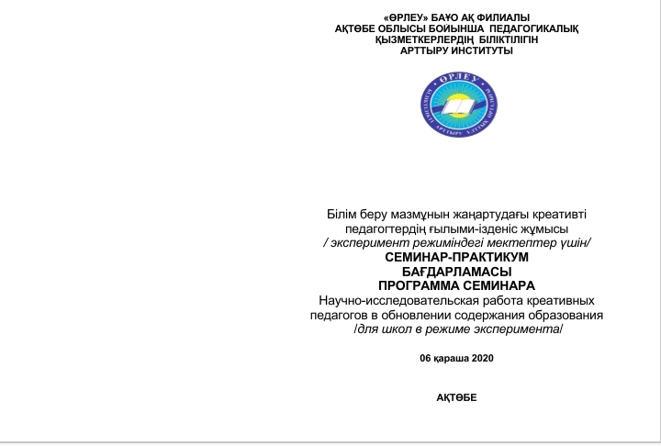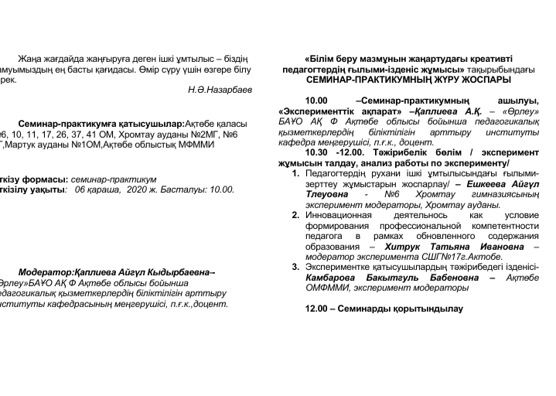

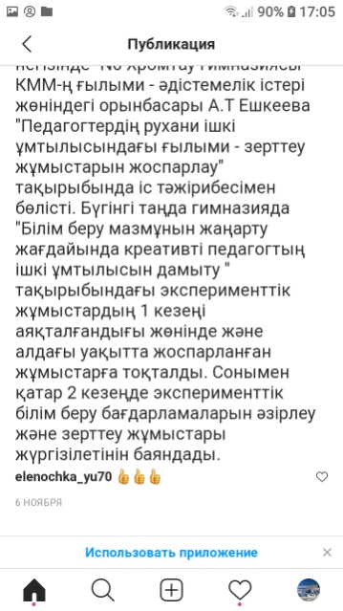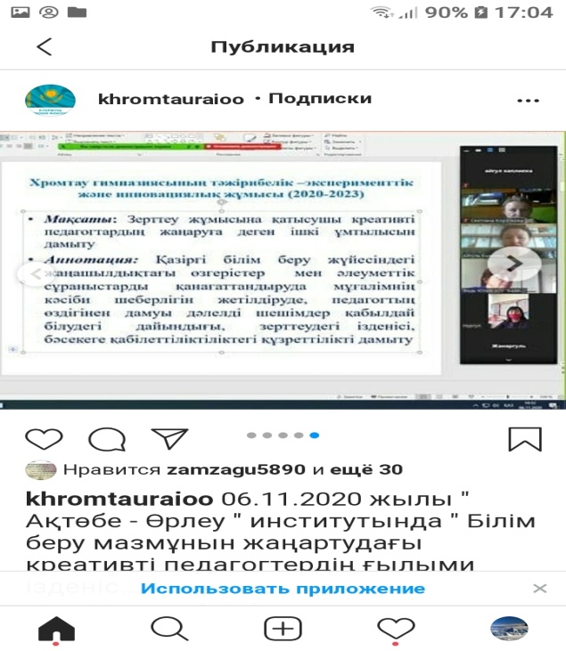

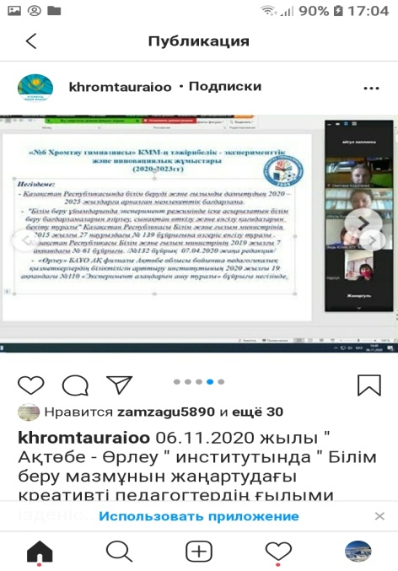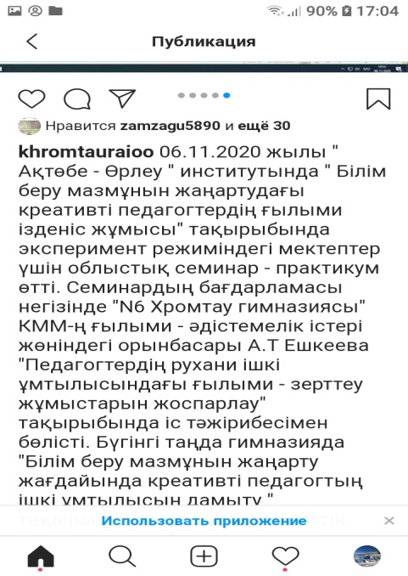

Эксперименттің 1 кезеңінде креативті педагогтердың жаңаруға ішкі ұмтылысын дамыту мақсатында, яғни бұл педагогикалық құбылысты жан жақты түрде тиянақты анықтап білу үшін экспериментке сүйеніп педагогикалық зерттеудің тиімді әдістері қолданылады. Ғылыми эксперимент, қолайлы жағдайларды зерттеу әдісі болғандықтан, экспериментте нақтылы дәлелдердің ұйымдастырылып жүргізілуі карастырылды. Эксперименттің екі кезеңі белгіленді, олар эксперименттің ұйымдастырылуы, мазмұндылығы мен талдауы. Ұйымдастыру кезеңінде болжаулар жасалып, зерттеудің мақсаты мен мәселелері анықталды. Эксперимент жұмысы жүргізілетін тақырыптар таңдалып және теория жүзінде жүргізілетін жұмыстарды дәлелдеу үшін болжамдар жасалды. Ғылыми эксперимент жұмыстарын жүргізу тәсілдері мен критерийлері анықталды. 2-кезең эксперименттің мазмұнды түрде жүргізу кезеңі. Бұл эксперимент жұмысының кезеңі жүмыстың мазмұнды жағын тандап алу, экспериментті орындау, мәліметтерді жинау жұмыстары жасалады, алынған эксперименттің көрсеткіштерін талдау**,** талдаудан өткен материалдарды эксперименттің мақсаты мен болжауына сәйкес келетіндігін анықтау,  түзетуден өткізілген материалдарды жинақтау, эксперимент қорытындысын жасау, осы жұмыстарды алдағы уақытқа жоспарланды.

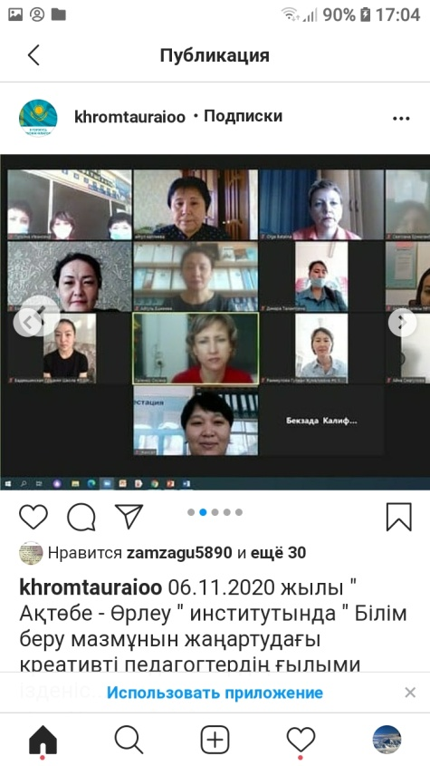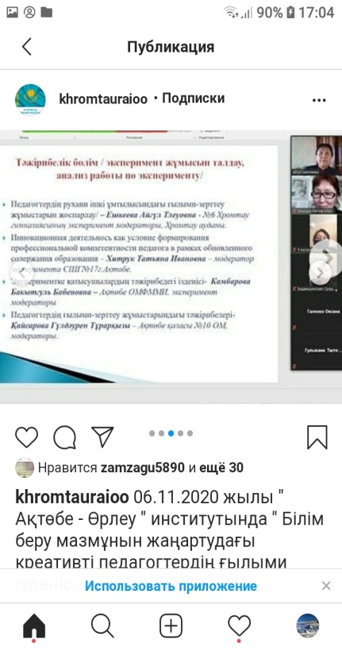

**«Үштұғырлы» тілді үйретуде пәнаралық байланыстың ерекшелігі.**

2020-2021 оқу жылында «100 нақты қадам» Ұлт жоспарының 79-қадамына сәйкес жаратылыстану-математикалық циклдің пәндерін ағылшын тілінде оқытуға көшу жұмыстарын жүргізу. Қазақстан Республикасы Білім және ғылым министрлігінің 2017 жылғы 31 қазандағы №556 бұйрығы негізінде 10 «А», 10 «Ә» сыныптарында «Биология», «Химия», «Физика», «Информатика» пәндері бойынша пилоттық режимінде ағылшын тілінде оқыту элементтерінің енгізу бойынша жұмыстарды жалғастыру.

«Үштұғырлы тіл» туралы идеяны Елбасы 2006 жылдың қазанында өткен Қазақстан халқы ассамблеясының XII құрылтайында жария етті. Ал 2007 жылғы “Жаңа әлемдегі жаңа Қазақстан” атты халыққа жолдауында “Тілдердің үштұғырлылығы” атты мәдени жобаны кезең-кезеңмен іске асыруды ұсынып «Қазақстан халқы үш тілде сөйлейтін жоғары білімді ел ретінде бүкіл əлемге танылуы тиіс». «Балаларымыздың ағылшын тілі мен интернет тілін жетік игеруі тиіс» деген болатын.

Ағылшын тілі – халықаралық тіл. Ағылшын тілі қазіргі таңда халықаралық қарым-қатынас тілі жəне дүние жүзіне кең таралған тіл болып танылады. Үштілділік біз үшін қалыпты жағдай болуы тиіс», —деді Елбасы Н.Ə. Назарбаев Тілдердің үштұғырлылығы – уақыт талабы. «Үш тұғырлы тіл» идеясы – жарқын болашаққа жол ашады. Үш тілді білу жас ұрпақтың білім кеңістігінде еркін самғауына болашақтың кепілі. Тілдердің үштұғырлылығы мəдени жобасында көрсетілгендей «қазақ тілі – мемлекеттік тіл, орыс тілі – ұлтаралық қатынас тілі жəне ағылшын тілі – жаһандық экономикаға ойдағыдай кіру тілі» Елбасының тапсырмасын орындау мақсатында №6 Хромтау гимназиясында педагог кадрларды дайындау мақсатында биология, химия, физика, информатика пәндерінің мұғалімдері тиісті ағылшын тілін оқыту курстарынан өткізіліп бүгінгі күні мұғалімдер тарапынан дайындық жұмыстары жүргізілді. Аталған пәндерден сабақтың сапалы жүргізілуі мақсатында және оқушыларды оқулықтармен қамтамасыз ету мақсатында «Астана-кітап» баспасының 8,9,10 сыныптар үшін билингвалды оқулықпен қамтамасыз ету 100 % құрайды.

2020-2021 оқу жылында биология, химия, физика, информатика пәндері бойынша үш тілде оқыту 7-9 сыныптарда жүргізіледі. Аталған пәндерден ағылшын курсынан өткізіліп сертификатталған педагогтарының сандық көрсеткішінің сапасы 100 % құрайды.

|  |  |  |  |  |  |  |  |  |  |  |  |  |  |
| --- | --- | --- | --- | --- | --- | --- | --- | --- | --- | --- | --- | --- | --- |
|  | | **2020-2021 оқу жылында ағылшын тілінде жүргізетін педагогтар туралы мәлімет** | | | | | | | | | | | |
|  |  | |  |  | | | | |  | |  | | | | | |  |  |
|  |  | |  |  |  |  |  | | |  | |  | | |  | | | |  |  |
| № | Мұғалімнің аты-жөні | | Ағылшын курсынан өткен жылы | Курстан өткен ұйымының атауы | Ағылшын тілін меңгеру деңгейі | Пәні | | санаты | | | | | Қосымша 100 пайыз ақы төленуі | | | |
|
| *иә* | | | *жоқ* |
| 1 | EшкееваАйгульТулеуовна | | 2018 | ustazProfessionalLearningCentre | В2 | биология | | Шебер | | | | | иә | | |  |
| 2 | КонуспайAру Муратовна | | 2019 | AstanaInternationalUniversity | С1 | биология | | сарапшы | | | | | иә | | |  |
| 3 | ЖаржановаЖайнагульКуандыковна | | 2017 | Astana School in BUSINESS and TECHNOLOGY | B1 | информатика | | шебер | | | | | иә | | |  |
| 4 | АдилгерееваАйнурНурымгалиевна | | 2018 | CAMBRIDGE ENGLISH | С1 | информатика | | сарапшы | | | | | иә | | |  |
| 5 | КыдырбаеваБотагозЖенисовна | | 2017 | Astana School in BUSINESS and TECHNOLOGY | С1 | информатика | | зерттеуші | | | | | иә | | |  |
| 6 | КусаеваМирамгульМуафиковна | | 2017 | Astana School in BUSINESS and TECHNOLOGY | С1 | физика | | жоғары | | | | | иә | | |  |
| 7 | ҚұрманиязӘсемЫсқаққызы | | 2017 | Astana School in BUSINESS and TECHNOLOGY | С1 | биология | | сарапшы | | | | | иә | | |  |
| 8 | Суйеова Жанна Амантаевна | | 2018 | ustazProfessionalLearningCentre | С1 | химия | | сарапшы | | | | | иә | | |  |

Біздің гимназиямызда заманауи техналогияларды пайдаланып, білім беруді қызықты және өнімді етуге еңбек етуде. Бүгінгі күні гимназияда ағылшын тілінде оқыту, терминдерді меңгерту деңгейінде жүргізіледі. Ол үшін сол 4 пәннен әр бір мұғалімге 1 сағаттан қосымша гимназиялық компоненттен 1 сағаттан берілді. Барлығына ағылшын тілінде терминдерді оқытқаны үшін қосымша 100 пайыз ақы төленеді. Өкінішке орай 10 сыныптардың ағылшын тілінде оқытылуы 3 жыл кезеңіне келгенінде және оқулықтар мен 100 пайыз қамтылуына қарамастан, оқытылуы тоқтатылды. Оқушылардан оқулықтар жиналып кітапхана тапсырылды. Педагогтарымыздың тілді меңгеру деңгейлері жоғары В1 деңгейден С1 деңгейде жоғары болуы да ескерілмеді. Бұл келеңсіз жағдай үштілдік саясатын жүзеге асыру үшін кедергі жағдай болғаны анық. Мұғалімдер ағылшын тілінде жүргізу барысында жоғары қызығушылықпен жауапкершілік танытуда. Әр бір сабақ барысында «CLIL» кіріктіре оқыту әдісін кеңінен пайдаланады. Қазақстан Республикасы Президентінің Жолдауындағы «Тілдердің үштұғырлығы» мәдени жобасы, «Тілдерді қолдану мен дамытудың 2011-2020 жылдарға арналған бағдарламасы» аясында 9 «Ә» сыныбында биология пәнінен «Полиглот» сайысы өтті. Полиглот сөзі-көп тіл білетін деген мағына беретінін еске салып кетейік. Бұл сайысты өткізудегі көзделген мақсат оқушылардың қазақ тілі, орыс тілі, ағылшын тілі пәндерінен алған білімдеріне жалпылай шолу жасай отыра, оқушылардың танымдық қабілетін, ой-өрісін дамыту, дүниетанымын кеңейту, сөздік қорын молайту. Оқушыларды ұлтаралық ынтымақтастыққа, өзге тілдің бәрін біліп, өз елін және өз тілін қадірлеуге тәрбиелеу болып табылады. Білім беру жүйесіндегі барлық жаңалықтардың оқушылардың жаңа білім алуларына деген жағдайдың жасалуы деп есептеп, өз жолымен еңгізу біздің, ұстаздардың міндеті болмақ. Үш тілде өткен сайыс оқушылардың қызығушылығын оятты. Екі командаға бөлінген оқушылар өздеріне берілген тапсырмаларды тез орындауға және топпен жұмыс істеуге машықтанды. Білім берудің осындай дәстүрлі емес әдістері арқылы тілді коммуникативті түрде үйрену оңайырақ әрі баланың қызығушылықтарын арттыруға әсер етеді. Сайыстың аты айтып тұрғандай, бұл білім сайысында оқушылар қазақ, орыс, ағылшын тілдерін жетік меңгерген оқушылар өз білімдерін ортаға салды. Сайыстың мақсаты биологиялық терминдерді үш тілде меңгерген оқушыларды анықтау.Барлық оқушылар атсалысты. Шара соңында жеңімпаздар анықталып, марапатқа ие болды. «Өзге тілдің бәрін біл, өз тіліңді құрметте» демекші уақыт талап етіп отырғандай балаларымыз ана тілімен қатар орыс, ағылшын тілдерін жетік меңгеріп, еліміздің атын әлемге танытып жатса, уақыт талабымен ұштасқан, білімді азамат болып қалыптасса, біз үшін үлкен мәртебе деп білеміз. Оқушылардың өз тілімен қатар терминдерді орыс және ағылшын тілінде меңгеру олар үшін өте қызық екені байқалады.

Көптілділік білім беру жеке тұлғаның үш тілді үйренуге және тілді білуін жетілдіруге негіз болып табылады. Гимназияда үш тілді білім беру ортасын қалыптастыру және негізгі құндылықтар мен педагогикалық қағидаларды енгізу арқылы оқытудың заманауи үрдісін нығайтып, топтық оқыту әдістемесі арқылы жүзеге асырудамыз. Сабақтарда жие пайдаланатын командалық оқыту әдістемесі. Кіріктірілген білім беру бағдарламасының ерекшелігі оқушыларға алған білімдерін оқудағы және өмірдегі мәселелерді шешуде пайдалануды үйретуге бағдарлау болып табылады.  
Үш тілде білім берудің тиімділігі Халықаралық зерттеулер үш тілде жүргізілетін оқу бағдарламалары бойынша білім алатын оқушылар жұмысқа ұқыпты, мотивациялары жоғары, бірнеше тіл білудің артықшылықтарын түсінуде. Ол үшін гимназияда жоғарыда аталған 4 пәннің сабақтарында үш тілде оқытудың тиімді әдіс тәсілдері пайдаланылады: пән мен тілді кіріктіріп оқыту әдісі, командалық оқыту әдісі, тілдік ортаға ену.

Хромтау аудандық білім, дене шынықтыру және спорт бөлімінің жоспарына сәйкес «CLIL әдісін биология пәніне кіріктірудің маңызы» тақырыбында биология пәнінің мұғалімдеріне арналған аудандық онлайн - семинар Zoom платформасында 06.01.2021 жылы өткізілді. Семинарға аудандық білім беру ұйымдарының 17 биология пәнінің мұғалімдері қатысты. Аталған шарада «№6 Хромтау гимназиясы» КММ ғылыми-әдістемелік жұмыстары жөніндегі орынбасары Ешкеева Айгуль Тулеуовна және оқу –тәрбие ісінің орынбасары Жаржанова Жайнагуль Куандыковна өздерінің тәжірибелерімен бөлісті. Семинар барысында үштілділікті жүзеге асыру , CLIL әдісін жаратылыстану пәндерінде тиімді пайдаланумен маңыздылығы айтылды. Биология мен информатика пәндерін ағылшын тілі пәндерімен кіріктіре өткізудің қажеттілігіде көтерілді.

Бүгінгі жағдайда білім беру бағыттарының бірі — оқыту үрдісін технологияландыра отырып, білімнің кепілдік нәтижелеріне жету. Ол үшін оқыту үрдісін өзгерте отырып, мұғалім шығармашылықпен жұмыстануы керек. Өйткені бұрын оқушы білімді қабылдаушы, жинақтаушы, өзіне сіңіруші рөлдерін атқарса, ал қазіргі жаңа талап өздігімен білім алушы, үйрене білуші ретінде танылады. Жеке тұлғаны осы рөлдерді атқаруға лайықтау үшін оның жаңа бейнесін заман талабына сай дайындауымыз қажет.Мұғалім өз ісінің маманы болуымен қатар, оның бойында баланы жақсы көру, баланың көзқарасы мен пікірін сыйлау, тек өз пәнінің төңірегінде ғана қалып қоймай, қоғамда болып  жатқан  өзгерістерге құлағы түрік, көзі ашық, жан-жақты талдау  жасай  білетін, пікір білдіре алатын  маман  болуы  шарт.

CLIL технологиясы арқылы өткізілген сабақтарда оқушылардың ағылшын тілінде оқу, сөйлеу дағдысын жетілдіру үшін үй тапсырмасы үш тілде ZipGrade QuestionV2, PlickersCards\_2up, PRINTABLE WORKSHEETS, CLOZE/ FILL IN THE GAPS, MATCH-UP WORKSHEET MAKER  бағдарламалары арқылы жасалған түрлі тапсырмалар  арқылы тексеруге болатыны ұсынылды.

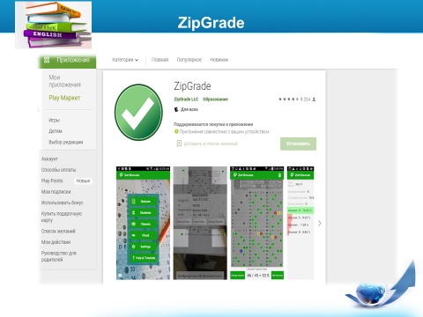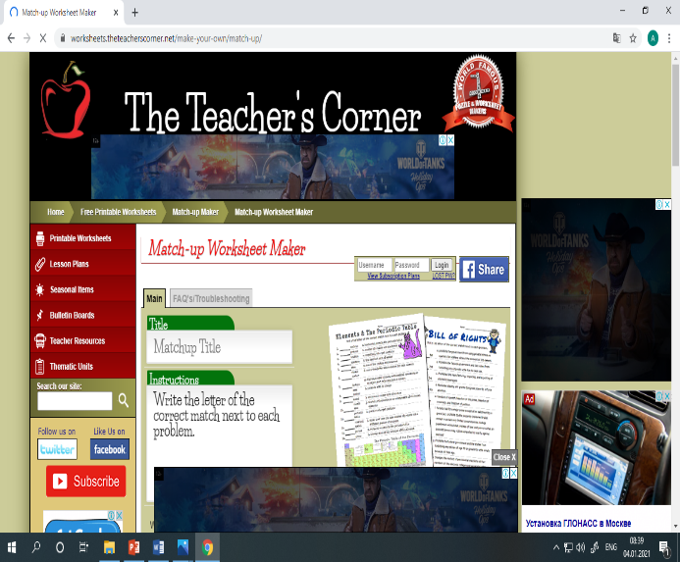

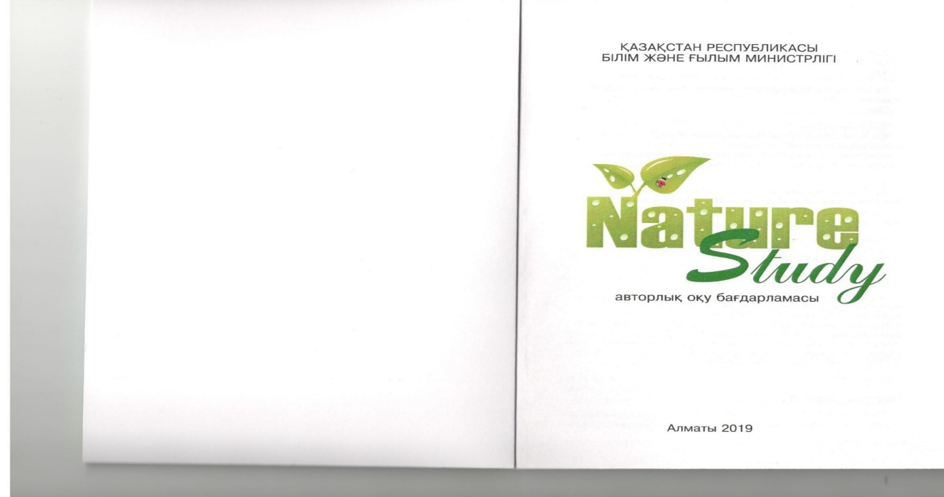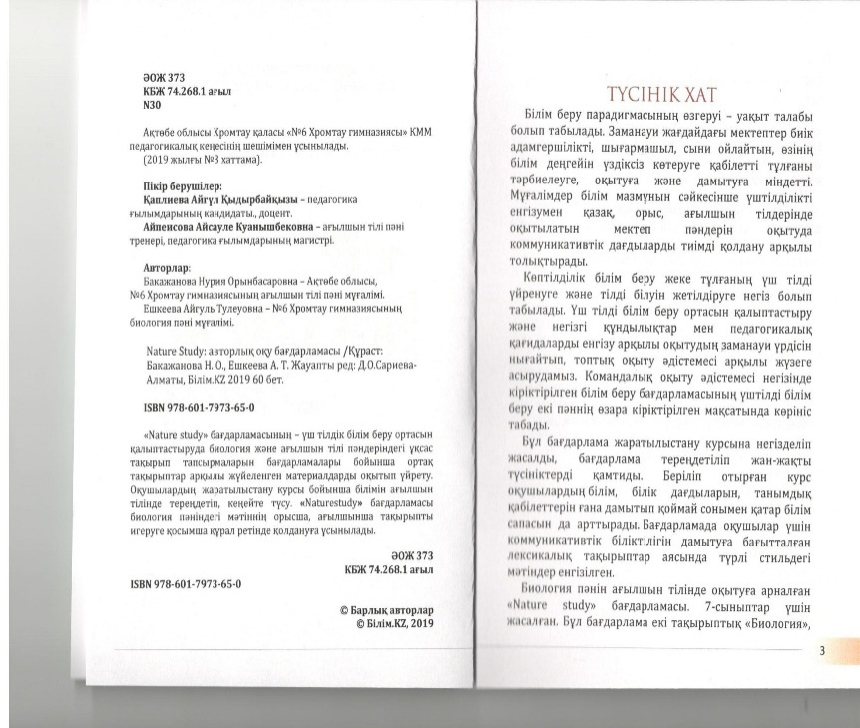

Үштіліділікті дамыту мақсатында арнайы авторлық бағдарламамен оқыту жүргізіледі. Бұл бағдарлама жаратылыстану пәндерін ағылшын тілінде оқытуда жаңа мағлұматтарға жол ашады. Жастар заман көшінен қалмай бірге жүре алады деп санаймын. Бүгінгідей ақпараттық технология өркендеп тұрған заманда оған толық мүмкіндік бар. Осы бір жаңашыл қадам кейін шәкірттеріміз бізге алғыс айтатындай бағдарлама болатынына сенеміз.

Реформаны жүзеге асыру әрбір ұстаздың басты міндеті. Сондай міндеттердің бірі ретінде командалық оқыту әдістемесі негізінде кіріктірілген білім беру бағдарламасының үштілдік саясатының мақсатын жүзеге асыруымыз қажет. Мұндай игілікті істер ел болашағын қолына алатын болашақ жастарымыздың жан - жақты өсіп - өркендеуіне ықпал етері сөзсіз

.

**2020-2021 оқу жылы “Ізгілік” желілік қоғамдастығының әдістемелік жұмысы.**

Хромтау аудандық білім бөлімінің “Жетекші мектеп жұмысын ұйымдастыру туралы” 07.09.2020ж. №274 бұйрығы негізінде №6 Хромтау гимназиясының серіктес мектептері болып, Аққұдық ом, Майтөбе ом болып бекітілді. Қыркүйек айында желілік қоғамдастықтың жылдық жұмыс жоспары жасақталды. Шектеу ережелеріне сәйкес жұмыс жоспары онлайн, ZOOM платформасы негізінде жүзеге асырылды. 12 желтоқсанда “Сабақты зерттеу - Қазақстандық мектептер тәжірибесі” Халықаралық конференциясына жетекші және серіктес мектеп көшбасшылары мен әдіскерлері қатысты. Ешкеева А. Спанова А.

«Жас қанат» облыстық жетекші мектептердің жас мамандарына арналған жаңа макрожобасы басталды. 30.01-10.02 өткен Онлайн-форумға жеткші мектептердің жас мамандары, Жулбекова З. мен Амангелдиева Д. 1минуттық бейнеролик жасап қатысты.

«Жас Қанат» макрожобасы аясында «Цифрлық тәлімгер» жобасында жетекші мектептің көшбасшы мұғалімдері, шебер - педагогтар Даутова Г. мен Қыдырбаева Б. жұмыс жасайды. Аталған педагогтар «Жас қанат» макрожобасы аясында «Мұғалімнің шеберлігі - оқушының жетістігі» жалпы тақырыбы аясында облыстың жас мұғалімдеріне арналған тұрақты педагогикалық шеберханаларға тұрақты қатысып, жас мамандар тобымен жұмыс жасауда.

Шеберханада : «Бағалау құралдары, бөлім бойынша жиынтық бағалауды ұйымдастыру», «Тиімді оқыту мен оқудың ерекшелігі неде?», «Мұғалімнің имиджі мұғалімнің кәсіби қызметіне қалай әсер етеді?»сияқты маңызды тақырыптарда ұйымдастырылады, сонымен бірге бұл шеберхана жұмысына гимназияның жас мамандары тұрақты қатысады.

Наурыз айының 16-ы күні «Цифрлық трансформация жағдайында замануи мектептің дамуын басқарудағы коммуникация” тақырыбында облыстық деңгейдегі директорлар мен оқу ісінің меңгерушілеріне арналған семинарда жетекші мектептің жұмысын көрсету мақсатында гимназия әдіскері Ешкеева А.Т. оқу ісінің меңгерушісі Рыспаева А.А. жетекші мектеп үйлестірушісі Спанова А.С. тәжірибе бөлісті.

1.«Гимназия дамуынбасқарудағы командалық жұмыс» Ешкеева А.Т   
2.«Инновациялық менеджмент функциялары» - Рыспаева А.А   
3. «Өзара бөлінген көшбасшылық –тиімдібасқару кілті» Спанова А.С

“Ізгілік” желілік қоғамдастығының жоспарына сәйкес наурыз айының 31-і күні серіктес мектептердің қатысуымен«Тәлімгердің қызметін жоспарлау және ұйымдастыру»тақырынбында желілік мектептер арасындағы тәжірибе алмасу семинары болды. Семинар тікелей жетекші мектептің ұйымдастыруымен ZOOM платформасында жүзеге асты.

* «Жас маманның кәсіби жолы». Ешкеева А.Т- директордың ғылыми-әдістемелік істері жөніндегі орынбасары
* «Білім беру ұйымдарына қатысты білім беру жүйесін мемлекеттік бақылау саласындағы тексеру нысандары». Жаржанова Ж.К –директордың оқу- тәрбие ісінің орынбасары*.*
* «Тәлімгер мен жас маман арасында сенімді жеке тұлғаға бағытталған қарым-қатынас құру».Спанова А.С – жетекші мектеп координаторы.

**Мақсаты:** Серіктес мектептер арасындағы тәжірибе алмасу, жас маман мен жұмыс ұйымдастыру деңгейін арттыру, нормативтік –құқықтық құжаттарды негізге ала отырып әдістемелік сүйемелдеу.

**Міндеттері:**

* Жас маманның кәсіби қалыптасуына бағытталған жұмыс.
* Мемлекеттік бақылау саласындағы талап етілетін құжаттар мен жұмыс
* ҚазақстанРеспубликасыБілімжәнеғылымминистрінің 2020 жылғы 24 сәуірдегі № 160 бұйрығынегізінде жұмысты ұйымдастыру.

Қатысушылар: Жетекші мектеп - №6 Хромтау гимназиясы, серіктес мектептер - Аққұдық ОМ, Майтөбе ОМ ( Оқу ісінің меңгерушілері, Тәлімгерлер, Жас мамандар, пән мұғалімдер). Барлығы 23 педагог қатысты.

Семинар барысында бағдарламаға сәйкес Ешкеева А.Т. Мектепке келген жас маманды қабылдау, олармен жұмыс барысы, маңызы туралы тоқталды. келесі кезекте сөз алған Жаржанова Ж.Қ. Үстіміздегі оқу жылының қыркүйек айынан бастап ақылы түрде жүргізіліп келе жатқан тәлімгерлік қызмет туралы, бақылау департаментінің тарапынан болатын талаптар, номативтік құжаттар туралы нақты ақпарат берді. Жетекші мектеп координаторы Спанова А.С. бүгінгі таңда оыс бағытта гимназияда жүргізіліп жатқан жұмыстар, жас мамандармен жұмыстың ережесін бекіткен №160 бұйрықтың жүзеге асырылуын нақты мысалдармен, дәлелдер келтіре отырып таныстырды. Сол сияқты тәлімгердің жас маманға бағытталған жұмыс жоспарын жасаудың алғы шарттарына, негізгі назар аудару керек тұстарына тоқталды.

Серіктес мектеп мұғалімдері өз кезегінде сұрақ қойып, пікір білдіріп, әдістемелік көмек үшін алғысын білдірді.

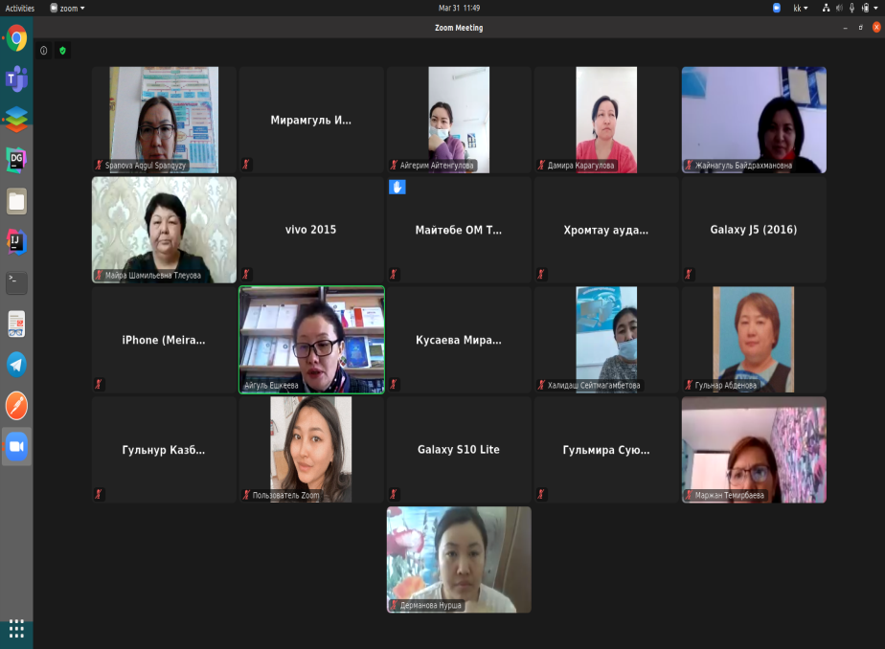

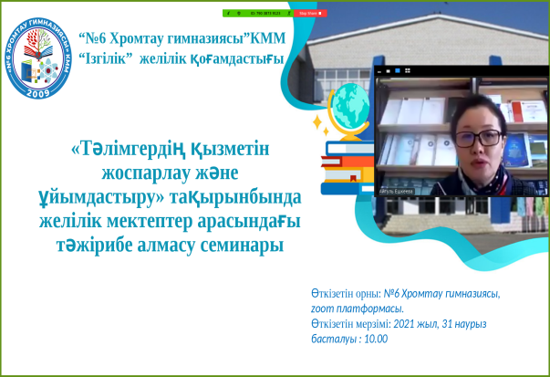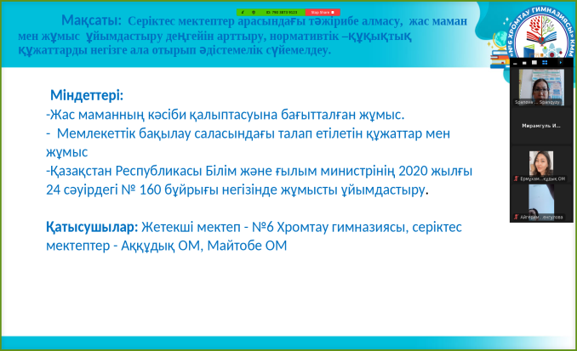

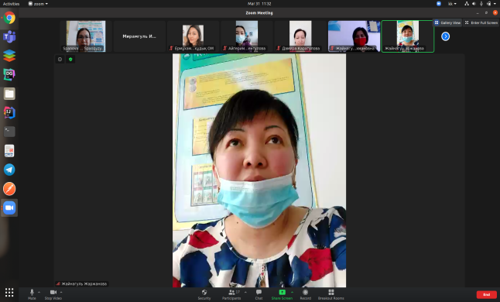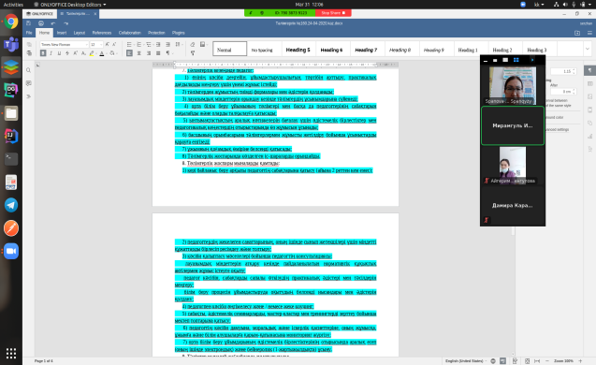

**Облыстық деңгейде іс-тәжірибе тарату жұмыстары**.

2020 – 2021 оқу жылында да алдыңғы жылдардағыдай №6 Хромтау гимназисы «Өрлеу» БАҰО АҚ филиалы Ақтөбе облысы бойынша педагогикалық қызметкерлердің біліктілігін арттыру институты, Ақтөбе облыстық ғылыми- тәжірибелік орталығы мен тығыз ынтымақтастықта жұмыс жасап, педагогтар облыстық семинар, вебинар т.б әдістемелік іс-шараларға белсене қатысып, өз іс-тәжірибелерімен бөлісіп отырды. 2020 жылдың қараша айында Өрлеудің жоспарына сәйкес Ешкеева А.Т –директордың ғылыми-әдістемелік істері жөніндегі орынбасары «Білім беру мазмұнын жаңартудағы креативті педагогтердің ғылыми-ізденіс жұмысы» семинар-практикумда «Педагогтердің рухани ішікі ұмытылысындағы ғылыми-зерттеу жұмыстары» тақырыбында гимназиядағы эксперименттік жұмыстардың ұйымдастырылу ерекшеліктерімен бөлісті.

Мақсаты: Зерттеу жұмысына қатысушы креативті педагогтардың жаңаруға деген ішкі ұмтылысын дамыту. Қазіргі білім беру жүйесіндегі жаңашылдықтағы өзгерістер  мен әлеуметтік сұраныстарды қанағаттандыруда мұғалімнің кәсіби шеберлігін жетілдіруде, педагогтың өздігінен дамуы дәлелді шешімдер қабылдай білудегі дайындығы, зерттеудегі ізденісі, бәсекеге қабілеттіліктіліктегі құзреттілікті дамыту.

Кафедра күніне орай «Өрлеу» БАҰО АҚ филиалы Ақтөбе облысы бойынша педагогикалық қызметкерлердің біліктілігін арттыру институтының жоспарына сәйкес Ешкеева А.Т «Білім мазмұнын жаңарту жағдайында креативті педагогтың зерттеушілік мәдениетін дамыту» эксперимент режиміндегі мектептер арасындағы кафедралар күніне арналған облыстық вебинарда «Креативті мұғалімнің рухани ұмтылысындағы игі бастамалар» тақырыбында ғылыми- әдістемелік жұмыстарымен тәжірибе бөлісіп, бейне нұсқасы ютуб каналына енгізілді

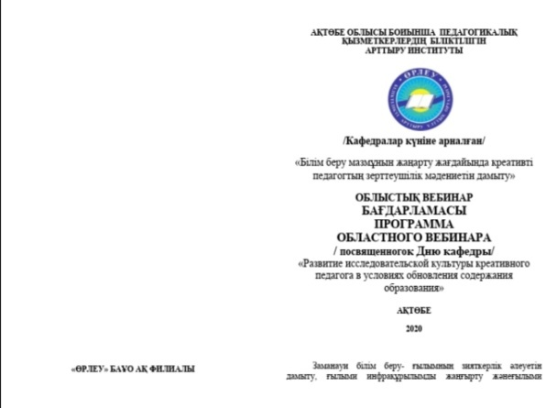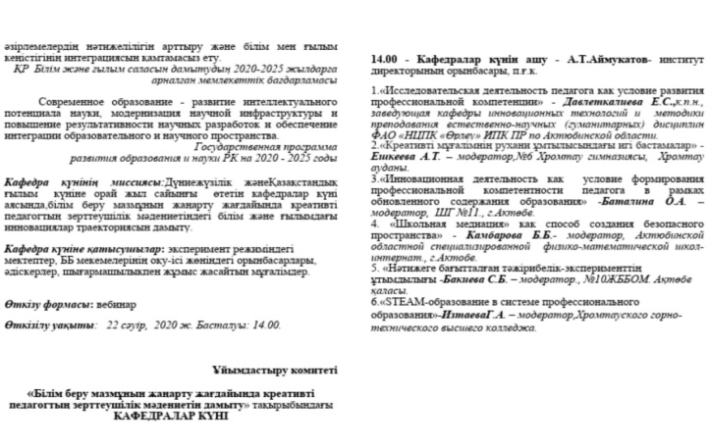

16 наурыз күні «Өрлеу» БАҰО» АҚ Ақтөбе филиалында «Цифрлық трансформация жағдайында замануи мектептің дамуын басқарудағы коммуникация» тақырыбындағы онлайн форматында облыстық семинар өтті. Семинар аясында келесі сұрақтар қарастырылды: білім беру ұйымдарында IT - инфрақұрылым, оқу үдерісінде цифрлық білім беру ресурстары мен платформалардың қолдану, қашықтықтан оқыту технологиялары негізінде оқу процесін тиімді ұйымдастыру, мектептің жақсы нәтижеге жетуіне ықпал жасайтын көшбасшылықтың негізігі салалары т.б. Аталған облыстық семинарда кәсіби жоғары деңгейде озық іс –тәжірибесімен бөлісіп, салмақты ойы мен кұнды пікірлерін білдіргені үшін Ешкеева Айгуль Тулеуовна «Алғыс хат» марапатталды.

Ағымдағы жылдың 28 сәуірінде Ақтөбе облыстық ғылыми-тәжірибелік орталығы,Ақтөбе облысы бойынша биология пәні мұғалімдерінің ассоциациясы жетекшісі А.Т Ешкеева ұйымдастыруымен «Ғылыми- жаратылыстану сауаттылық құзыреттіліктерін қалыптастыру жолдары» тақырыбында облыстық семинар өткізілді.

Семинардың мақсатына тоқталсақ. Негізі, қоғам талабына сай тәрбие мен білім беруде мұғалімдердің инновациялық іс-әрекеттің ғылыми- практикалық негіздерін меңгеруі маңызды мәселелердің бірі болып отыр. Мысалы, мектепте оқу-тәрбие процесін дұрыс ұйымдастырудың бірден бір жолы-ғылым негіздерінен білім берумен қатар, сол білімді алуға ынталылықты, яғни оқушылардың танымдық қызығушылығын ояту, өз бетінше ізденуін арттыру.

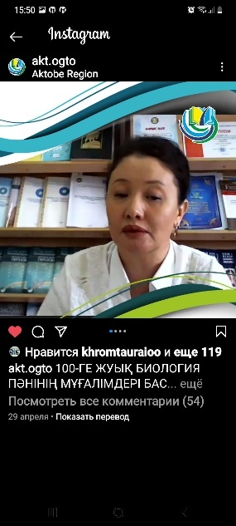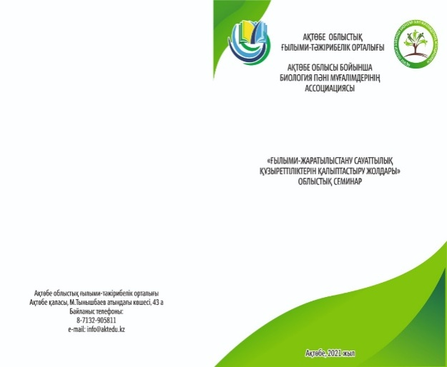

Жаржанова Ж.К-директордың оқу ісі жөніндегі орынбасары Ақтөбе облыстық ғылыми-тәжірибелік орталығының жоспарына сәйкес облыстың информатика пәні мұғалімдері алдында шебер сынып өткізіп іс-тәжірибесімен бөлісті.

*2020-2021 оқу жылында атқарылған жұмыстарды талдай отырып, мына төмендегі орын алған* ***кемшіліктерді атап өтуге болады:***1.Оқушылардың ғылыми-ізденіс жұмыспен айналысуына жетекшілік жасау жұмысын жандандыру қажет;   
2.Мектеп мұғалімдерінің өзіндік кәсіби құзіреттіліктерін арттыруға тартылу дәрежесі орташа;  
3.Ата-аналармен жұмыс жүргізу (білім сапасы бойынша) деңгейін дамыту;  
4.БАҚ басылымдарына мұғалімдер еңбегін жариялау дәрежесіні көтеру;  
5.Оқушылардың танымдық, шығармашылық құзіреттіліктерін арттыруға бағытталған жұмыс түрлерінің аздығы;   
6. Кафедра жұмыстарындағы есеп беру, талдау, сараптау жұмыстарының  деңгейін арттыру керек;  
2020-2021 оқу жылында  гимназияның ғылыми-әдістемелік кеңесі инновациялық үрдісті әрі қарай дамытуды негізге ала отырып, ғылыми-әдістемелік  жұмысты жетілдіру мақсатында мына **төмендегі  міндеттерді алға қояды:**

1. Ғылыми - тәжірибелік конференция  - педагогикалық ұжымның эксперименттік –тәжірибе жұмысының нәтижесін, біріңғай әдістемелік проблемамен жұмыстың қорытындысын шығару формасы, сондықтан ол дәстүрлі оқу жылының соңында   өткізіледі.
2. Әдістемелік шағын журнал – эксперименттік-тәжірибе жұмыс пен  әдістемелік проблеманы меңгеру барысында  педагогикалық ұжымда  жинақталған жұмысты  озық педагогикалық тәжірибе формасы түрінде ұсыну.
3. Әдістемелік көрме - эксперименттік-тәжірибе жұмысының барысында алынған педагогикалық ұжым (жаңашыл-ұстаздар) жетістігін көрнекті түрде ұсыну формасы. Ұсынылған оқу-әдістемелік кешен материалдарын гимназиядағы кафедралар сұрыптайды және ғылыми - әдістемелік кеңес оның сапалы дайындалғанын «Әдістемелік көрме және оның критериясы туралы» Ережеге сәйкес бекітеді.
4. Оқу үрдісін әдістемелік жағынан қамтамасыз ету. Біліктілікті арттыру, педагог кадрларды қайта даярлау және аттестаттау жұмысын жалғастыру;
5. Мұғалімдердің құзыреттілігін қалыптастыру, кәсіби шеберлігін арттыру арқылы оқу үрдісінің сапасын көтеру. Барлықбілім беру сатыларынданәтижелібілімберугеқолжеткізу;
6. Ұстаздардыңтеориялық, шығармашылық, ақпараттық, құзіреттілігідеңгейінкөтеру. Жаңапедагогикалықинновациялықтехнологияныоқыпүйренудіжалғастыру, «шеберліксынып», семинар тренингтерт.б. ұйымдастыру.
7. Пәнмұғалімдерітарапынандарындыоқушыларменшығармашылық, ізденіс, ғылыми-зерттеушілік бағытындағыжұмыстар, яғни олимпиада, ғылымижобағадайындықүздіксізжүргізу.
8. Оқужылыныңбасындаәрбіркафедраның, әрбірпәнмұғалімініңдарындыбалаларменжұмысжоспарынталапқа сай жасайотырып, белгіленгеннәтижегежетуүшін, оқушыныңдайындықжұмыстарыжүргізіліп, нәтижесікафедра меңгерушісі тарапынанқадағалау.
9. Оқушылардыңоқуүлгерімі мен білімсапасынакафедралартарапынанбақылаужасап, ғылыми-әдістемеліккеңесотырысындақарау;
10. Білімсапасынанықтаумақсатында диагностика жәнемониторингтікзерттеужұмыстарыжүргізіліп, гимназия оқушыларыныңбілімсапасы мен үлгерімдеңгейіншынайыбағалауғабағытталғаніс-шараларқабылдау;
11. Ұстаздардыңавторлық, шығармашылық пен инновациялықбағыттажұмысістеуінежағдайтуғызу. Мұғалімдердіңөзинновациялықіс-әрекетінеөзіндікталдаужасайбілуінүйрету.

**2020-2021 оқу жылы бойынша тәрбие жұмысына талдама**

2020-2021 оқу жылы СОВИД-19 Коронавирустық инфекцияның таралуына байланысты шектеу шаралары кезеңінде мектептегі тәрбие жұмысы қашықтықтан оқыту технологиясының көмегімен қашықтықтанонлайн режимінде және аралас форматта жүргізілді..

**Тәрбие үдерісін құқықтық, әдістемелік және ақпараттық қамтамасыз ету.**

Білім беру саласында басшылыққа қатысты алатын мемлекеттік нормативтік-құқықтық актілер мен құжаттар тізімі, оқу-тәрбие үрдісінде қолданып отырған нұсқаулықтар мен ережелер бар. Тәрбие жұмысы бойынша басшылыққа алынатын негізгі нормативтік-құқықтық құжаттар «Бала құқығы туралы» БҰҰ Конвенциясы, Қазақстан Республикасының Конституциясы,«Неке (ерлі-зайыптылық) және отбасы туралы» Қазақстан Республикасының Кодексі. 26 желтоқсан 2011жыл, «Қазақстан Республикасындағы баланың құқықтары туралы» Қазақстан Республикасының 2002 жылғы 8 тамыздағы Заңы, **«**Тұрмыстық зорлық-зомбылық профилактикасы туралы» Қазақстан Республикасының 2009 жылғы 4 желтоқсандағы № 214-IV Заңы, «Балаларды денсаулығы мен дамуына зардабын тигізетін ақпараттан қорғау туралы» Қазақстан Республикасының 2018 жылғы 02 шілдедегі №169-VI Заңы, «Білім туралы» Қазақстан Республикасының 2007 жылғы 27 шілдедегі Заңы, Қазақстан Республикасы Үкіметінің 2019 жылғы 27 желтоқсандағы №988 қаулысымен бекітілген Қазақстан Республикасында білім беруді және ғылымды дамытудың 2020 – 2025 жылдарға арналған мемлекеттік бағдарламасы, Қазақстан Республикасы Білім және ғылым министрлігінің 2019 жылғы 15 сәуірдегі №145 бұйрығымен бекітілген «Рухани жаңғыру» бағдарламасын іске асыру жағдайындағы Тәрбиенің тұжырымдамалық негіздері басшылыққа алынып, жоспарға сай тәрбие жұмыс жоспары жасалынды.

Мектеп холында «Ата-аналар бұрышы», «Құқық бұрышы» «Мектеп медиация қызметі», «Парасатты азамат», «Жас Ұлан» ББЖ ұйымының стенді, «Сыбайлас жемқорлыққа қарсы мәдениет: білім және тәрбие», «100 нақты қадам-ұлт жоспары», «Жолда жүру ережесі», «Өмір қауіпсіздік негіздері», «Кенді өлкем-Хромтау» стендттері жасақталған.

***Тәрбие жұмысының өзекті мәселесі:*** «Білім алушылар бойында ұлттық құндылықтарды қалыптастыру арқылы, құзыретті жеке тұлға, рухы биік патриот тәрбиелеу».

Мектептің тәрбие жұмысының жоспары мектеп директорының бұйрығымен бекітіліп, 2020-2021 оқу жылына арналып жоспарланды. «Рухани жаңғыру» бағдарламасын іске асыру жағдайындағы тәрбиенің тұжырымдамалық негіздерін басшылыққа ала отырып , «Дәстүр және ғұрып», «Оқуға құштар мектеп», «Құқықтық мәдениет» жобалары бойынша іс-шаралар жоспары құрылып, Тәуелсіздігіміздің 30 жылдығына орай жүйелі жұмыстар жүргізілді. Өткізілген іс-шаралар уақытылы әлеуметтік желіде жарияланды. /@khromtau\_gimnaziya6/. Мектепішілік бақылау жоспары бойынша тәрбие жұмысының мазмұны, түрлері мен әдістері; педагогикалық кеңесте, алдын алу кеңесінде, сынып жетекшілер кеңесінде, ата-аналар комитеті отырысында тәрбие жұмысының мәселелері қарастырылды. Осы оқу жылында жалпы білім беретін мектептердің директордың тәрбие ісі жөніндегі орынбасарлары мен сынып жетекшілерге қосымша пайдалануға арналған «Қазіргі заман мектептеріндегі тәрбие жұмысының мазмұны және оны ұйымдастыру жолдары» және «Өрт қауіпсіздік ережелері » әдістемелік көмекші құралдары шығарылды.

***Ата-аналармен жұмыс әдістемесі, байланыс.***

«Мейірім» ата-аналар кеңесінің жиналыс хаттамалары уақытылы жинақталды. Төтенше жағдайларға байланысты барлық тәрбие сағаттары, іс-шаралар онлайн режимінде өткізілді. Жоспарлы іс-шараларды өткізуде ата-аналар жауапкершілікпен атсалысты. Ұлттық бірегейлікті сақтауда қанымызға сіңіп, тұрмысымызға айналған салт-дәстүрдің маңызы жоғары. Осы орай да ата-аналар ұлттық бірегейлікті сақтау жолында дәстүр мен ғұрпымызды жаңғыртуда үлкен қолдау көрсетуде. Мысалы баланы еңбекке баулу бағытында «Ата-ананың жұмыс орынында бір күні» акциясына қатысты, сонымен қатар игі істерді жасату, отбасылық дәстүрлерді жаңғырту. Бір дастархан басында тамақтанып, үйдің үлкендереіне құрмет көрстеуге баулу, ата-тегін білуге үйрету, ұлттық тағамдарды насихаттау, атқа міну сияқты дәстүрлерімізді жаңғыртуда көп көмек беруде. «Отбасы-бақыт мекені» апталығында 1 сынып ата-аналары отбасылық суреттерден фото суреттер көрмесі жасаса, салауатты өмір салты бағыты бойынша отбасылық жаттығулар, бір столдың басында оайналатын ойындарды өткізіп ,бейне материалдар, суреттер салып, инстаграм желісіне жарияланды. Қазір елімізде «Оқуға құштар мектеп» жобасы жүргізілуде. Осы орайда ата-аналар тарапынан жүргізіліп жатқан жұмыстар бар. «Оқитын отбасы» тақырыбында бейнероликтер, «Сүйікті кітабыммен сельфи», «Баламды құшағыма алып кітап оқимын» атты акциялар болып өтті. 2020-2021 оқу жылында тамыз айында «Жаңа оқу жылында балаларды оқыту туралы»,қыркүйек айында «Кезекші сыныптардағы оқу процесінің ұйымдастырылуы, қашықтықтан оқыту процесінің жүргізілу жағдайы туралы», «Қашықтан оқыту форматында балаларды оқытудың ерекшеліктері туралы ата-аналарды (заңды өкілдерді) ақпараттандыру», қараша айында І тоқсан қорытындысы, желтоқсан айында ІІ тоқсан қорытындысы, наурыз айында «Қашықтан оқыту процесіндегі  бақылаудың психологиялық, педагогикалық мәні — оқушыларға дер кезінде көмек көрсету», 15 мамыр- Отбасы күніне арналған «Ұлағатты отбасы – елдің тірегі» атты апталық болып, 22 мамыр күні «Оқу жылының қорытындысы туралы» жалпы ата-аналар жиналыстары ZOOM платформасы арқылы өткізілді.

**Мектептің өзін-өзі басқару жұмысының бар болуы және тиімділігі**

Мектептегі өзін-өзі басқару жұмысы Жас Ұлан кеңесі арқылы жүргізіледі. «Жас Ұлан» ұйымының қызметі «Республикалық біріңғай «Жас Ұлан» балалар мен жасөспірімдер ұйымының жұмысы туралы ережесін» басшылыққа ала отырып жоспарлы жұмыс жасайды.Ұйымның мақсаты: Рухани-адамгершілігі мол, рухы биік патриот тәрбиелеу. Аға тәлімгер Жаймақан Айдана Мұхтарқызы . Білімі жоғары Қ.Жұбанов атындағы университетін 2019 жылы бітірген. Мамандығы: математика пәні мұғалімі. 1штаттық бірлікте аға тәлімгер қызметін атқарады. Нормативтік құжаттар тізбесі жинақталған. «Жас Ұлан» ұйымының жұмыстары жасақталған 10 папка. (Нормативтік құжаттар, Респбуликалық «Жас Ұлан» ұйымы туралы мәлімет, №6ХГ Жас Ұлан ұйымы туралы мәлімет, Жас Ұландықтар туралы мәлімет, Жас Ұлан ұйымына қабылданған оқушылардың өтініштері, Жас Ұлан ұйымының кіріс-шығыс құжаттары, Жас Ұлан ұйымының бұйрықтары, Жас Ұлан ұйым кеңесінің отырыс хаттамалары, Жас Ұлан ұйымының жетістіктері, Жас Ұлан ұйымының апталық, айлық , жылдық жоспарлары, 7 бағытқа арналған папкалар, ұсыныс дәптерлері бар. «Жас Ұлан» Кеңесі 16 оқушыдан құралған. Кеңес жеті бағыт бойынша жоспарлы жұмыс жүргізіп , Хромтау ресурстық орталығы, «Қаһарман» еріктілер клубы, «Жастар Кеңесі» Дөн – кең байыту комбинатының жастарымен ынтымақтастықта жұмыс жасайды. Кеңестің әр бағытына жауапты кеңес мүшесі сайланған, кеңестің ай сайынғы отырыстарында өзекті мәселелер жөнінде есеп тыңдалып, хаттамалары жинақталған. «Жас Ұлан» балалар мен жасөспірімдер ұйымының туы, стендісі, Гимні бар.

**"Жас Ұлан" балалар мен жасөспірімдер ұйымына қабылданған оқушылар санының көрсеткіші:**

|  |  |  |  |
| --- | --- | --- | --- |
| **Оқужылы** | **ЖасҰлан** | **ЖасҚыран** | **Барлығы** |
| 2019-2020 | 254 | 374 | 628 |
| 2020-2021 | 376/337 | 285 | 661/622 |

**Сынып жетекшілер кеңесінің жұмысының бар болуы және тиімділігі**. Бірлестік жетекшісі – Тапаева Гулия Болатовна. Білімі жоғары, С.Бәйішев атындағы университетін 2017 жылы бастауыш сынып мұғалімі мамандығы бойынша бітірген. «Педагог-сарапшы» біліктіліксанатты.

|  |  |
| --- | --- |
| **Оқужылы** | **Класс жетекшілер саны** |
| 2017-2018 | 27 |
| 2018-2019 | 28 |
| 2019-2020 | 28 |
| 2020-2021 | 29 |

**Сыныпжетекшілердіңсапалықдеңгейі**

|  |  |  |  |  |
| --- | --- | --- | --- | --- |
| **Білімі** | **2017-2018** | **2018-2019** | **2019-2020** | **2020-2021** |
| Жоғарғы білімді | 24 | 25 | 26 | 28 |
| Арнаулы орта білімді | 3 | 3 | 2 | 1 |

Сынып жетекшісінің қызметі – білім беру ұйымының жарғысы, білім алушыларға білім берудің өзекті міндеттері, жаңартылған мазмұны, әдіснамасы, сондай-ақ тәрбие нысандары ескерілген тұлғалық бағдарлы тәсіл негізінде құрылған мақсатқа сай бағытталған, жүйелі, жоспарланған процесс. 2020 жылдың 1 қыркүйегінде гимназия директорының №52/11-н/қ бұйрығына сәйкес сыныптарғы тәрбие жұмысын жүзеге асыру үшін сынып жетекшілер тағайындалды. Бұйрыққа сәйкес 29 сынып жетекші жұмыс жасайды. Оның ішінде 28-жоғары білімді, 1-арнаулы орта. Сынып жетекшілер әр білім алушының тұлғасын дамыту, өзін-өзі таныту, оның әлеуеттік қабілеттерін ашу және қайталанбастығын сақтау үшін қолайлы психологиялық-педагогикалық жағдай жасап, оқу процесінің онлайн режимінде жүруіне қарамастан сыныпта білім алушылармен жүйелі жұмыстар жүргізуде. Апталық тәрбие жұмысының жоспарына сәйкес тәрбие сағаттары уақытылы өткізіліп, инстаграм желісіне жарияланып отырылды. Сонымен қатар мектеп әкімшілігі, пән мұғалімдермен, ата-аналармен және басқа заңды өкілдерімен ынтымақтастықта жұмыс жүйелі жүргізілді. Төтенше жағдайға байланысты оқу процесі қашықтықтан болғанменен білім алушлардың сабаққа қатысымы тексеріліп, қатыспау себептері дер кезінде анықталды. Сынып жетекшілер ай сайын «Өнеге» сынып жетекшілер бірлестік жұмысына қатысып, іс-тәжірибелерімен бөлісіп, тоқсан бойы тәрбие жұмыс жоспарының орындалуына, білім алушылардың үлгерім жағдайына және тәрбиелік деңгейіне талдау жүргізді, сынып ата-аналарының жиналысын жоспарлы өткізіп, оқу бөліміне сынып білім алушыларының тоқсандағы оқу үлгерімі туралы есеп тапсырды. Білім алушылардың бос уақытын қадағалап, үйірме, секцияларға қатысымы қадағалайды. Сыныптың жылдық тәрбие жұмыс жоспары құрылған. Сынып жетекшілердің қызметтері үнемі бақыланып отырылады.Биылғы оқу жылында облыстық «Тәрбие мен тәртіп-адамзатқа сыйлар бақыт» атты сынып жетекшілер байқауына бірнеше сынып жетекші қатысып, жүлделі орындарға ие болды. Олар: Спанова Ақгүл «Мен үздік класс жетекшімін» номинациясы І орын; «Үздік класс-2020» номинациясы- Құрманияз Әсем, Бакажанова Нүрия І орын, Қысырауова Шынар ІІ орын, Суюндикова Гүлмира «Алғыс хат»; «Менің үздік класс сағатым»номинациясы Дерманова Нұрша-І орын, Сәрсенова Ақкүміс –ІІ орын, Шобдарбаева Нұргүл-«Алғыс хат». Сонымен қатар Ақтөбе облыстық ғылыми-тәжірибелік орталығының ұйымдастыруымен өткізілген «Класс жетекшілер мен интернат тәрбиешілер жұмысын ұйымдастырудың әдістемелік негіздері» тақырыбында облыстық семинарға Изтлеуова Гүлмира, Ильясова Жадра, Раимбаева Динара қатысты. «Өнеге» сынып жетекшілер бірлестігінің жылдық жұмыс жоспары, хаттамалары жазылып, күн тәртібінде қаралған мәселелер бойынша материалдары жинақталған.

**Білім алушылардың оқу және оқудан тыс қызметінде өз мүмкіндіктерін іске асыру жағдайлары (факультатив жұмысы, үйірме жұмысы, спорттық секциялары, көркем өнер үйірмесі, пікірталас клубтары, студиялар, басқа да салалар)бос уақытының тиімді ұйымдастырылуы**

2020 жылғы 28 тамызы күнгі гимназия директорының үйірме жетекшілерін тағайындау туралы №31/4 - ж/қ бұйрығына сәйкес Қазақстан Республикасы Үкіметінің 2008 жылғы 30 қаңтардағы № 77 Қаулысымен бекітілген «Мемлекеттік білім беру ұйымдары қызметкерлерінің үлгі штаттарын және педагог қызметкерлер мен оларға теңестірілген адамдар лауазымдарының тізбесінің» 8 тарау «Барлық білім беру ұйымдарына ортақ жекелеген лауазымдар бойынша  білім беру ұйымдары қызметкерлерінің үлгі штаттарының 29 тармақшасы негізіндемектепте көркем-эстетикалық, әлеуметтік-педагогикалық, туристік-өлкетану, экологиялық, зияткерлік, спорттық-сауықтыру және әскери патриоттық тағы басқа түрлі үйірмелер жұмысын ұйымдастыру мақсатында төмендегі мұғалімдерге (0,25),(0,5) бірліктермен жүктеме берілді :

1. Мопыкова Б.А. - «Сымбат» (0,25)

2. А.Жаймахан– «Біздің әлем»журналистика үйірмесі (0,25)

3.Есіркепов Ұ - «Футбол» (0,5)

4.Н.Т.Саудин – «Тоғызқұмалақ»(0,25)

5. Тұнғат Игэлэг - «Шебер» (0,25)

6.Абдикешов Д.А. – «Сұңқар» патриоттық клубы (0,25)

Төтенше жағдайларға байланысты биылғы оқу жылында үйірме жұмыстары жүргізіліп бес баладан кезекпен шақырылып, нәтижелі жұмыстар жүргізілді. Салауатты өмір салты бағытында секция жұмыстары уақытылы жүргізіледі. Оқу жылының бірінші жарты жылдығында аудандық тоғызқұмалақ ойынан аудандық мектеп оқушылары арасында жүлделі І орынға ие болды. Бүгінгі таңда барлық спорттық ойындар түрлерінен дайындық жүргізілуде. Білім алушылар бос уақыттарында да келіп футбол, волейбол, баскетбол, үстел теннистерінде ойнайды.

«Біздің әлем» журналистика үйірмесіне қатысушылар инстаграм желісіне қызықты ақпараттарды тауып, дер кезінде жариялап отыр. Сонымен қатар апта сайын өткізіліп отырған іс-шаралар, уақытылы жарияланады.

«Сымбат» қолөнер үйірмесіне қатысушылар онлайн режимінде де түрлі бұйымдар жасап, инстаграм желісіне салуда. Барлық берілген тапсырмаларды уақытылы орындайды. Бірінші жарты жылдық бойынша жетістіктер:

Аудандық «Қолөнер-зор өнер» байқауы. Бас жүлде-Жақсымбет Мерей;

Аудандық «Қолөнер-зор өнер» байқауы. Диплом І дәрежелі- Сейтбекова Дилназ;

Аудандық «Қолөнер-зор өнер» байқауы. Диплом ІІІ дәрежелі- Аманғос Ерасыл;

«Жыл мезгілдері» атты ІҮ Республикалық байқауы. Диплом ІІ дәрежелі-Жұмасейіт Біржан;«Шексіз шығармашылық» республикалық байқауы. Диплом І дәрежелі -Жаулыбай Ару, Жұмасейт Біржан, ІІ орын- Жамбурин Нұрасыл;

Ер балалар арналған «Шебер» қолөнер үйірмесіне қатысушылар онлайн режимінде де түрлі бұйымдар жасап, инстаграм желісіне салуда. Бірінші жарты жылдық бойынша жетістіктер:"Рухани жаңғыру" бағдарлмасы аясында "Дәстүр мен ғұрып"жобасына сай ұйымдастырылған аудандық «Қол өнер- зор өнер» көрмесіне белсене қатысып,12-14 жас аралығындаБас жүлде- Ерлан Диар, жүлделі І орын- Айдынғали Серболат, Есенжолов Диас, ІІ орын-Махамбетов Алдияр. Ерекше білім беру қажеттіліктері бар балалардың арасында қашықтықтан өткізілген «Шексіз шығармашылық» байқауында І дәрежелі Диплом, « Алтын қолдар» номинациясына Мырзабаев Нұрәлем ие болды. Облыстық «Зерде» ғылыми жобалар сайысы Ибатулла Дарын жүлделі ІІ орын.

«Сұңқар» патриоттық клубының мүшелерімен әскери дайындық жаттығу жұмыстары жүргізілуде.ZOOM платформасы арқылы жоғары әскери оқу орындары туралы ақпарат берілді.

|  |  |  |  |  |  |  |
| --- | --- | --- | --- | --- | --- | --- |
| Жылдар | Мектепішілік үйірме, секцияларға қатысатын оқушылар саны | *%* | Мектептен тыс үйірме, секцияларға оқушылар саны | % | Барлық (мектепте, мектептен тыс) үйірмелерге қатысатын оқушылар саны | % |
| 2019-2020 о.ж | 148 | 23**%** | 324 | 49**%** | 472 | 70**%** |
| 2020-2021 о.ж |  |  |  |  |  |  |

**Оқушыларда салауатты өмір салтын қалыптастыру (оқушылардың денсаулығы және олардың әртүрлі спорттық- сауықтыру қызмет түрлерімен қамтылуы);**

14- 19 қыркүйек аралығында қашықтықтан өтетін «Салауатты өмір салты жасасын!»апталығы болып өтті. Апталықтың басында инстаграм желісіне «Коронавирустан (COVID-19) қорғану үшін қолды жуу туралы білу керек барлық ақпарат» жарияланды. «Денсаулық таңғы жаттығудан басталады!» ұранымен таңғы жаттығу жасалды. 1-4 сыныптарда «Денсаулық – адам өмірі үшін ең басты құндылық», 5-6 сыныптарда «Салауатты өмір салты», 7-8 сыныптарда Короновирустық инфекцияның алдын алу», 9-10 сыныптарда «Жұқпалы аурулардың алдын алу», 11 сыныпта «Мінез-құлықтық қауіп факторларының алдын алу» тақырыптарында тәрбие сағаттары өтті. 16 қазан-Дұрыс тамақтану күніне орай сынып сағаттары болды. 23-28 қараша аралығында «Дені сау ұрпақ-ел болашағы» тақырыбында апталық болып өтті. Медбике Хасенова Ақтенге короновирус індетінің алдын алуға байланысты тікелей эфирде кеңес берді. 1-11 сыныптарда Халықаралық СПИД-ке қарсы күрес күніне орай «Әлемді жайлаған аждаһа», «СПИД-ғасыр дерті», «Біз СПИД-ке қарсымыз!» тақырыптарында тәрбие сағаттары болып өтті.25-30 қаңтар аралығында «Зиянды заттардан аулақ бол!» тақырыбында апталық болып өтті. Инстаграм желісіне «Есірткі туралы ақиқат пен жалған» тақырыбында бейне ролик жарияланды. 26 қаңтар күні «Ерте жүктіліктің алдын алу» тақырыбында «Инабат» қыз балалар клубымен ZOOM платформасы арқылы акушер-гинеколог Абишева Фариза Муратовнамен кездесу өткізді. Кездесу барысында Фариза Муратовна тақырыпқа қатысты көптеген мәліметтермен бөлісіп, қыз балаларға арналған кеңестер берді. Тәуелсіздіктің 30 жылдығына арналған, салауатты өмір салтын насихаттау мақсатында , 5 сынып білім алушылары арасында **«Алғырлар! Мықтылар! Күштілер!» тақырыбында эстафета өткізілді.** «Жас Ұлан» балалар ұйымының "Жастар зиянды заттарды қолдануға қарсы" атты үндеуі инстаграм желісіне жарияланды. Апта барысында денсаулықты сақтауға және нығайтуға бағытталған бастауыш сыныптарда «Салауатты өмір салтының алтын ережелері»,5-6 сыныптарда «Зиянды және пайдалы әдеттер», 7 сыныптарда «Темекінің зияны» тақырыптарында тәрбие сағаттары өтті. Сонымен қатар зиянды заттардың алдын алу мақсатында 8 сыныптарда «Уытқұмарлық деген не?», 9-10 сыныптарда «Нашақорлық– бүкіл қоғамның қасіреті» , 11 сыныпта «Насыбайдың зияны және жасалу жолы» тәрбие сағаттары өтті. 19 ақпанда «Біз салауатты өмір салтын қалаймыз» тақырыбында 5 сынып білім алушыларының театрланған қойылым қойды. Ерте жүктіліктің алдын алу жоспарына сәйкес 7 сыныптарда «Жігіттер мен қыздар тақырыбында тәрбие сағаттары болып өтті. Ақпан айында **«Менингококк инфекциясы және алдын алу шаралары. Бұл қандай ауру?» тақырыбында 5-9-11 сыныптың 165 білім алушысы диктант жазды.**4 сәуір-Халықаралық интернет күніне орай 6-14 сәуір аралығында**«Пайдалы және қауіпсізинтернет» ,«Интернет және біз» тақырыбында ақпараттық сағаттар,«**Қауіпсіз интернет», **«Интернеттегі қауіптің алдын-алу» бойынша психологиялық кеңестер берілді.**7 сәуір-Халықаралық денсаулық күніне орай 3„В“ сыныбында „Бақытың да, байлығың да-денсаулық“,6 "Ә" сыныбында "Денсаулық - зор байлық", 5Ә сыныбында “Салауатты өмір салты”,5 "А" класында "Денсаулық - зор байлық", 2"А" класында "Менің денсаулығым—менің өмірім", 8а сыныбында «Денсаулық – өмір негізі», 9"Ә" сыныбында "Дені саудың- жаны сау",5 в сыныбында “Денсаулық - зор байлық”,6"Б" сыныбында "Тазалық-денсаулық кепілі",3 "А" класында "Спорт -денсаулық кепілі",4а сыныбында "Денсаулық-өз қолыңда"сынып сағаттары өтті. Ерте жүктіліктің алдын алу жоспары негізінде 10а,ә сынып қыз балаларымен “Шынайы әңгіме” атты пікір алысу сабағы өткізілді. Сабаққа гимназиямыздың медбикесі А.Р.Хасенова қатысты. Қыз балаларға қарым-қатынас, ерте жастағы жүктіліктің алдын - алу туралы айтылып, кеңестер берілді. Сәуір айында Хромтау аудандық аурухана дәрігері Дермуханов Дәулет Русланович гимназия ұжымымен кездесіп, COVID-19 коронавирусына қарсы вакцина туралы, әлеуметтік осал топтар үшін, сонымен қатар қызметіне қарай вакцина міндеттелген азаматтар вакцинаны тегін салдыра алатындығын түсіндірді.

**Патриоттық тәрбиелеу және білім беру ұйымының кеңістік-пәндік ортасын ұйымдастыру (мемлекеттік нышандар, тақырыптық стендтер, плакаттар т.б.);**

1 қыркүйек – Білім күні. Гимназиямызда Білім күніне және жаңа оқу жылына арналған сынып сағаттарыбірінші сынып білім алушыларына мектеп қабырғасында, ал қалған сыныптарға сынып сағаттары онлайн форматында өтті. Кезекші сыныптарда оқитын бірінші сынып білім алушыларын санитарлық талаптарға сай мектеп қабырғасында қарсы алып, мерекелік сынып сағаттары өткізілді. Бастауыш сыныптарда Ата Заңымыздың 25 жылдығына орай, 5-8 сыныптарда Ұлы Абай Құнанбаевтың 175 жылдығына, 9-11 сыныптарда Ұлы даланың рухани ұстазы Әбу Насыр Әл-Фарабидің 1150 жылдығына орай тәрбие сағаттары өтті.Мемлекеттік тілдер мерекесіне орайбілім алушыларды отаншылдық, патриоттық рухта тәрбиелеу, Ана тіліміздің мәртебесін көтеру мақсатында жоспарланған барлық тәрбие сағаттары жоспарлы өткізіліп, инстаграм желісінде жарияланды. «Қазақстандық 100 жаңа есім» жобасы бойынша елімізде 2017 жылдан бері көптеген ел азаматтары танылуда. Олардың әрқайсысының өздеріне тән таланттары бар. Барлығы да еліміздің руханиятының қайта жаңғырылуына сүбелі үлестерін қосып жүр. Осы мақсатта 26-31қазан аралығында ұлттық тәрбие бағыты бойынша 4а,5ә,5в,6б,7а, 8б, 9а,10ә сыныптарында «100 жаңа есем» тақырыптарында тәрбие сағаттары болып өтті.

1желтоқсан-Президент күніне арналған"Көшбасшы" танымдық сағаты өтті. Гимназия кітапханашысы балаларға Елбасы туралы жазылған кітаптармен таныстырды. Балалар өздері оқыған кітаптары туралы әңгімеледі.5-6 сыныптарда**7** «Қазақтың тұңғыш Президенті-қазағымның мақтанышы» ,**7-8 сынып білім алушыларымен**«Елбасы-тәуелсіздігімнің тірегі», 9-10-11 сыныптарда «Елбасы ел тірегі, ел сенімі», «Елбасы өмірбаяны және жасампаз идеялары» тақырыптарында тәрбие сағаттары өткізілді.

Тәуелсіздіктің 29 жылдық мерей тойы қарсаңында, № 6 Хромтау гимназия қабырғасында 11 желтоқсан күні Республикалық «Жас Ұлан» бірыңғай балалар мен жасөспірімдер ұйымның қатарына қабылдау салтанатты жиыны өтті. Төтенше жағдайларға байланысты кезекші сыныптарда оқып жатқан 69 бірінші сынып білім алушы «Жас Қыран» тобына салтанатты түрде қабылданды. Жиында гимназия директоры Гүлмараш Орынбасарқызы білім алушыларды құттықтап, «Жас Қыран» тобына қабылданғандықтары туралы сертификат табыстады. Жиын барысында барлық снитарлық талаптар сақталды. Осы күні «ZOOM» платформасы арқылы бесінші сыныптың 85 білім алушысы «Жас Ұлан» тобына салтанатты түрде қабылданды. Жиынға аудандық білім , дене шынықтыру, спорт бөлімінің басшысы Болатов Эльмұрат Болатович қатысып, жас ұландықтарға ізгі тілегі мен лебізін білдірді. Онлайн өткен конференцияға гимназия директоры Гүлмараш Орынбасарқызы , тәрбие ісі жөніндегі орынбасары мен сынып жетекшілер қатысты. Салтанатты жиында мемлекеттік гимн орындалып, топ басшылары ант тапсырып, төсбелгілері тағылды. Денсаулығына байланысты үйден оқытылатын 1 «б» сынып білім алушысы Шуиншалы Ернур «Жас Қыран» қатарына қабылданды. Гимназия директоры Гүлмараш Орынбасарқызы Ернурды құттықтап , галстугы мен төсбелгісін тақты. «16 желтоқсан-Тәуелсіздік күні» тақырыбында кітап көрмесі. «Нұрлы Отанымыз — тәуелсіз Қазақстан» тақырыбында білім алушылардың шығармашылық жұмыстарының көрме композициясы ұйымдастырылды. 12 желтоқсан күні «Мен Тәуелсіз Қазақстанды бейнелеймін» тақырыбында суреттер көрмесі ұйымдастырылды. 14 желтоқсан күні барлық сыныптарда тәрбие сағаттары өтті. Ата-аналар, білім алушылар онлайн құттықтаулар жолдады. Патриоттық әндер, күйлер орындалып, тәуелсіздікке арнау өлеңдер оқылды. Желтоқсан айында «Мемлекеттік рәміздерді біл және құрметте!» тақырыбында апталық болып өтті. Апталық барысында бастауыш сыныптарда «Рәміздер – рухымыз, ар ожданымыз», 5 сыныптарда өткен «Білімім байрағым мен ұраным» атты тарихи сағаттар, 6 сыныптарда өткен «Тарихымыздағы үш нышан белгісі» атты танымдық сағаты, 7 сыныптарда өткен «Мемлекеттің басты белгісі» атты ақпараттық сағаты, 8 сыныптарда «Тарихтан туған рәміздер» тақырыбында өткен бейне викторина сабағы, 9сыныптарда «Қазақстанның мемлекеттік рәміздері және оның даму тарихы» рәміздер сағаты , 10 сыныпта өткен «Ту, елтаңба, Гимн аясында лайықты сапар шегеміз» ауызша журнал , 11 сыныпта «Тәуелсіздігіміздің  жоғары құндылықтары» тақырыбында өткен азаматтық сағаттар өтті. Тәуелсіздіктің 30 жылдығы аясында 1-6 ақпан аралығында Алаш қайраткерлерін дәріптеу мақсатында өткізілетін жоспарлы іс-шаралар өткізіліп, инстаграм желісіне жарияланды.15 ақпан күні өз Отанына шексіз берілген, патриоттық рухы жоғары , қайсар жауынгер ағалар ерлігін үлгі ете отырып, Ауған соғысында опат болғандар рухына тағзым етуге, есімдерін қастерлеуге тәрбиелеу мақсатында 9 “а” және 9 “ә” сыныптарында “Ауған соғысы: отқа оранған он жыл” , 10 "А" , «Ә» сыныптарында "Ауғанның асуында от кешкендер" , 11 сыныпта «Ауған соғысының аяқталғанына 32 жылдығына» арналған тарихи сағаттар өткізілді. Тәуелсіздіктің 30 жылдығына орай «Жас Ұлан» өзін-өзі басқару ұйымының жоспарына сәйкес «I LOVE KZ» атты флеш моб өтті. Наурыз айында білім алушыларға Чернобыль апатының салдары, тигізген зияны мен зардаптары, елімізден аттанған ерлігі өшпес жауынгерлері туралы түсінік беру мақсатында 6-7 сыныптарда "Чернобыль - жалпы ауырсыну және трагедия", 8 сыныптарда «Чернобыль мәңгі жадында қалатын ауырсыну», мақсатында 9-10-11сыныптарда “Чернобыль трагедиясы” тақырыбында тәрбие сағаттары өтті. 30 сәуір күні білім алушылардың бірлік, ынтымақтастық туралы түсініктерін кеңейтіп, көп ұлтты халқымыздың тыныштығы мен бірлігін нығайтуға ат салысатын азамат болуға тәрбиелеу мақсатында «Бейбітшілік-ел тірегі» тақырыбында өткізілген бірыңғай тәрбие сағаттары өтіп,онлайн режимінде «Көп ұлтты тату елім-Қазақстан» достық фестивалі аясында өзге ұлт өкілдерінің ән-билері орындалса, «Бір мемлекет, көп ұлт, түрлі тағам» атты аспазшылар байқауы өткізіліп инстаграм желісіне салынды.

«Рухани жаңғыру» бағдарламалық мақаласының төрт жылдығына арналған 8-24 сәуір аралығында іс-шаралар жоспарланып, «Дәстүр және ғұрып» жобасы аясында 4а сыныбында «Қазақстан –достықтың киелі мекені, ынтымағы жарасқан құтты мекен» , 5 в сыныбында “Рухани жаңғыру - болашаққа бағдар”, 6ә сыныбында « Мәңгілік ел» ұлттық идеясының тарихи негіздері », 5а,ә, 8ә сыныптарында " Үш тілде білім беру - жаңа технология тілі мен жаңа байланыс құралы", 10«А» сыныбында "Халық ауыз әдебиеті ", 9а сыныбында «Қазақ халқының дәстүрлі мәдениетіндегі отбасылық әдет-ғұрыптар мен салт –дәстүрлер», 10ә сыныбында «Салт-дәстүр – тәрбие негізі», 11 сыныпта «Ұлттық қолөнер – тәрбие көзі» тақырыптарында сынып сағаттары өтті.

**Діни экстремизм мен терроризмнің алдын алу жұмыстары**

Діни экстремизмнің зорлық-зомбылық көріністері мен терроризм қауіптері туралы ақпараттық-насихаттау, алдын алу шараларын жүргізеасырумақсатында діни экстремизм мен терроризмге қарсы іс-қимыл жөнінде 2020-2021 оқу жылына арналған жылдық жұмыс жоспарықұрылып, бекітілді. Оқу жылы барысындатерроризм мен діни экстремизмге қарсы күрес мәселелері бойынша инстаграмм желісіне буклеттер, жарнамалар, ақпараттар жарияланды. Ақпараттық-түсіндіру және қарсы насихат материалдарының көрнекі әдістерін ойын элементтері мен интерактивті әдістерді пайдалана отырып, сынып сағаттары өткізілді. Қыркүйек айында «Беслан оқиғасын еске алу» ақпараттық еске алу сағаты өткізілді.Ақтөбе облысы білім басқармасы 2020 жылдың 9 қазанындағы №1-4428 хаты бойынша №6 Хромтау гимназиясының ұжымы «Жалған терроризмнің» алдын алу туралы ұсыныммен таныстырылып, қол қойдырылды.«Жалған терроризмнің жазасы» тақырыбында инстаграмм желісіне материал жарияланып, ватсап жүйесі арқылы мұғалімдер мен кіші қызметкерлерге ақпарат жіберілді. Қараша айында өткен ата-аналар жиналыстарында«Діни экстремизмнің зорлық-зомбылық көріністері мен терроризм қауіптері» тақырыптарында баяндамалар оқылды. 16 қараша толеранттылық күніне «Төзімділік – әлемге жол!» тақырыбында гимназия психологы Райымкулова Гүлжан тікелей эфирде ақпараттық сағат өткізді. Желтоқсан айында дінтану пәні мұғалімі Карагулова Дамира жоғары сынып білім алушыларына «Терроризм деген не? Өзіңді қалай қорғауға болады?» , қаңтар айында «Терроризм - адамзатқа қарсы зұлымдық» тақырыбында дәріс оқыды. Білім алушыларды адамгершілікке*,* имандылыққа,руханитазалығын сақтауға үйрету мақсатында 11-16 қаңтар аралығында тәрбие сағаттар болып өтті. 1 сынып білім алушыларымен «Сен және сені қоршаған әлем», 2 сыныптар арасында өткен " Бес нәрседен қашық бол",3 сыныптарда өткен " Жақсылық пен жамандық", 4 сыныптарда өткен"Жүрек тазалығы", 5 сыныптарда "Иман дегеніміз не?", 6 сыныптарда "Толеранттылық - бейбітшілікке жол",7 сыныптарда "Дін және бірлік пен татулық", 8 сыныптарда "Заң және дін",9 сыныптарда өткен «Дін және дәстүр-рухани қазыналар», 10 сыныпта «Адастырушы діни ағымдар» тақырыптарында өткен тәрбие сағаттары өтті. 10-11 сынып білім алушыларымен «Діни экстремизм – рухани дағдарыс» тақырыбында өткен онлайн кездесу болып өтті. Кездесу қонағы дінтанушы маман Мәди Мирамбекұлы. Ақпан айында «Террористік актілерді болдырмау жөніндегі ата-аналар мен оқушыларға арналған» жадынама инстаграм желісіне жарияланды. Сәуір айында ұстаздар «Терроризмге қарсы іс-қимыл туралы»

Заңымен таныстырылды.

**Сыбайлас жемқорлықпен күрес және оның алдын алу шаралары**

Қазақстан Республикасының 2015 жылғы 18 қарашадағы № 410-V ҚРЗ «Сыбайлас жемқорлыққа қарсы іс-қимыл туралы » Заңы, Қазақстан Республикасы Президентінің 2014 жылғы 26 желтоқсандағы № 986 Жарлығы Қазақстан Республикасының 2015-2025 жылдарға арналған сыбайлас жемқорлыққа қарсы [стратегиясы](http://adilet.zan.kz/kaz/docs/U1400000986" \l "z6)н басшылыққа ала отырып, сыбайлас жемқорлыққа қарсы мәдениетті қалыптастыру мақсатында гимназия директорының 2020 жылғы 05 қыркүйектегі «Сыбайлас жемқорлыққа қарсы мәдениетті қалыптастыру туралы» № 55/2- н/қ бұйрығына сәйкес №6 Хромтау гимназия ұжымы, білім алушылар мен ата-аналар арасындағы сыбайлас жемқорлыққа қарсы іс-шара жұмыс жоспары құрылып, бекітілді. Класс жетекшілер мен мұғалімдерге мектепте ақша жинау, сыйлық алу, оқу бөлмелерінің жөндеуіне ақша жинауға қатаң тыйым салынып, таныстырылды. Сыбайлас жемқорлыққа қарсы күрес жөнінде ақпарат жинау, оны талдау үшін «Сенім телефоны» жұмысы жандандырылып, бақылауда ұсталынған. Ақтөбе облысының білім басқармасының 10.10.2016 жылғы №5-5283 хаты, Хромтау аудандық білім бөлімінің 31.10.2016 жылғы №483 бұйрығы негізінде «Адал ұрпақ» ерікті мектеп клубының жұмысы ұйымдастырылған. «Адал ұрпақ» ерікті мектеп клубында 35 білім алушы тіркелді.Білім алушылар мен ата-ана арасында сыбайлас жемқорлыққа қарсы мәдениетті қалыптастыру мақсатында үгіт- насихат жұмыстары ұйымдастырылып, жоспарлы жүргізілуде. Әр оқу жылының басында гимназия директоры ұстаздармен /2015 жылғы 18 қарашадағы № 410-V ҚРЗ./«Сыбайлас жемқорлыққа қарсы іс-қимыл туралы» Қазақстан Республикасының Заңын талқылайды. «Сыбайлас жемқорлыққа қарсы мәдениетті қалыптастыру» мақсатында ата-аналар жиналысында үгіт парақшаларын таратылып, инстаграм желісіне жарияланды. Қазан айында бастауыш сыныптар мен 7-8 сынып білім алушыларына «Құқықтар мен міндеттер еліне саяхат» тақырыбында тәрбие сағаттары өткізіліп, құқықтық білім берілді. 2020 жылдың 26-31 қарашасы аралығында сыбайлас жемқорлыққа қарсы мәдениетті қалыптастыру бағытында 1ә, 2ә, 3ә,б,в, 4б, 5б, 6а, 7б, 8ә, 9ә,10а, 11 сыныптарда «Ұрлық –түбі қорлық», «Шындық пен өтірік», «Тәртіп не үшін қажет?» , «Сыйлық қанша тұрады?» , «Менің достарым-менің байлығым», «Әділ өмір сүрейік» , «Әділдік — ізгіліктің ірге тасы» , «Жемқорлық-алдамшы көрініс немесе шындық», «Пара алу және пара беру», «Пара беру-бұл қылмыс», «Азаматтық қоғам және сыбайлас жемқорлықпен күрес» адалдық сағаттары өтті. Қараша айының 26-да ашық форматтағы «Open space» кабинеті ашылды.

9 желтоқсан*-* халықаралық сыбайлас жемқорлықпен күрес күніне орай инстаграм желісіне ақпараттық бейне материалдар жарияланды. Жоспарға сәйкес барлық сыныптарда адалдық сағаттары өткізіліп, инстаграм желісіне жарияланды. Желтоқсан айында өткен сынып жетекшілері ӘБ-нің «Сыбайлас жемқорлыққа қарсы сана-сезімді қалыптастыру» жұмысы бойынша сынып жетекшілерінің өзара іс-тәжірибе алмасты. Қаңтар айында «Сыбайлас жемқорлыққа жол жоқ!» тақырыбында «Адал ұрпақ» клубының мүшелері бейнематериалдар дайындады. 22 ақпан күні Сыбайлас жемқорлыққа қарсы іс-қимыл жоспарына сәйкес 9-10-11 сынып білім алушыларынан «Білім алушылардың сыбайлас жемқорлық құбылыстарына қатынасы» тақырыбында сауалнамалар алынды. Сәуір айында білім алушылар бойында сыбайлас жемқорлыққа қарсы мәдениетті қалыптастыру мақсатында 9 сыныпта «Адал болу оңай ма?» тақырыбында адалдық сағаты болып өтті.

«№6 Хромтау гимназиясы» КММ 2020-2023 жылдарға арналған сыбайлас жемқорлыққа қарсы іс-шаралар жоспары жасалып, бекітілген. Аталған жоспар негізінде 2021жылдың 02 сәуір айында өткен педагогикалық кеңесте гимназия директоры Г.О.МукашеваҚазақстан Республикасының 2015 – 2025 жылдарға арналған сыбайлас жемқорлыққа қарсы стратегиясын іске асыру және көлеңкелі экономикаға қарсы іс-қимыл жөніндегі 2018 – 2020 жылдарға арналған іс-шаралар жоспарын бекіту туралы Қазақстан Республикасы Үкіметінің 2018 жылғы 31 мамырдағы № 309 қаулысы 29 тармағымен «Орта білім беру ұйымдары  басшыларының ата-аналар ұжымының алдында, оның ішінде орта білім беру ұйымдарын ұстау үшін бюджеттен бөлінген қаржы қаражатының жұмсалуы жөнінде есеп беру кездесулерін өткізу» туралы таныстырылып, «№6 Хромтау гимназиясы» КММ ұстау үшін бюджеттен бөлінген қаржы қаражатының жұмсалуы жөнінде есеп берді. Сонымен біргепедагогтардың қызметіне қойылатын талаптар мен педагогикалық әдеп қағидаларын сақтау нормалары жөнінде 2021 жылдың қаңтар, ақпан айларында кіші педагогикалық кеңестерде педагогикалық ұжыммен Қазақстан Республикасының 2019 ж. 27.12. «Педагог мәртебесі туралы» № 293-VІ ҚРЗ Заңы және Қазақстан Республикасы Білім және ғылым министрінің 2020 ж. 11.05. №190 бұйрығымен бекітілген «Педагогикалық әдеп қағидалары» талқыланып, түсіндірме жұмыстары жүргізіліп, хаттамаланды. Мектепте қызметтік этика қағидаларын бұзуына, мемлекеттік қызметте Қазақстан Республикасының заңдарына белгіленген шектеулерді сақтамауы түріндегі тәртіптік теріс қылық жасалмаған.

«№6 Хромтау гимназиясы» КММ психологиялық қызметінің «Сенім телефоны» және «Сенім жәшігі» қызметінің 2020-2021 оқу жылының І жарты жылдық бойынша атқарылған қызметі туралы және оған түскен шағымдар есебі директор жанындағы кеңесте 2020 жылы 24 желтоқсанда №5 хаттамада талқыланған. Есеп бойынша түскен қоңырау саны-7. Әлеуметтік кеңес беру-2: Психологиялық көмек беру (ОБСЖ,ҰБТ т.б)-1; Құрдастарымен қарым-қатынас бойынша-1; Отбасындағы жағдайлары бойынша-1; Денсаулық жағдайына байланысты-1; Махаббат мәселесі туралы-1; «Сенім телефонына» келіп түскен қоңырауларға мектеп психологы Г.Ж.Райымкулова толық жауап қайтарып, кеңес алушыларға кәсіби көмек берген.

«Сенім телефоны» бойынша қоңырау қабылдау кестесі мен оған жауапты тұлғаларды бекіту бұйрықтары шығарылған. «Сенім телефоны» - 66-2-85 туралы ақпарат ілінген.

Сыбайлас жемқорлық тәуекелдерін ішкі талдауанықтамасы Хромтау ауданының білім бөлімінің басшысына ұсынылды және нәтижелері туралы ресми интернет-ресурсында орналастырылды.

Құқық бұзушылықтың алдын алу кеңесінде қаралған мәселелер:

|  |  |  |  |  |
| --- | --- | --- | --- | --- |
| Оқужылы  Есепкеалынуы | 2017-2018 | 2018-2019 | 2019-2020 | 2020-2021 |
| «Тәуекел» топ | - | - | - | - |
| Мектепішілікесепте | - | - | - | 2 |
| ІІБ тіркеуінде | - | - | - | - |

Қылмыстық іс пен құқықбұзушылықтың алдын алу, білім алушылардың тәртібін нығайту, жасөспірімдердің қызығушылығы мен заңды құқығын қорғай білуі жөніндегі жұмыстарды жүргізу мақсатында № 6 Хромтау гимназиясының құқықбұзушылықтың алдын алу кеңесі мен тәртіп сақшылар тобының 2020-2021 оқу жылдарына арналған жылдық жұмыс жоспары құрылып, ІІБ басшысымен, гимназия директорымен бекітілді. Жұмыс жоспарына сәйкес ай сайын алдын алу кеңесінің отырысында құқық бұзушылықтың алдын алу мәселелері қаралып талқыланып, алдын алу шаралары уақытылы жүргізілді. Қараша айында аудан көлемінде өткізілген «Сақ бол»» акциясы аясында «Бірлік» еріктілер тобы кешкі кезекшілікке шығып, беймезгіл уақытта жүрген жасөспірімдерге түсіндірме жұмыстарын жүргізді. Сонымен қатар кезекші сыныптарда оқып жүрген білім алушыларға гимназия инспекторы түсіндіру жұмыстарын жүргізіп, кеңестер берді. 20 қараша күні «Балалық шақты бірге қорғайық» Хромтау ауданы әкімінің орынбасары Метгүл Орақовнамен жарқын жүздесу болып өтті. Жүздесу барысында тақырыпқа сәйкес сұрақтар қойылып,кәмелеттік жасқа толмағандар арасындағы құқықбұзушылық , отбасындағы зорлық-зомбылық, балалар құқығының бұзылуы, ерте жүктілік мәселелері туралы әңгіме қозғалды. Сонымен қатар Метгүл Орақовна аудан көлемінде жүргізіліп жатқан бірқатар іс-шараларға тоқталып өтті. Айлық барысында ата-аналар үшін инстаграмм желісіне құқықтық білім беру мақсатында , білім алушылардың қауіпсіздігіне байланысты кеңестер беріліп, әлеуметтік бейне материалдар жарияланды. Мектеп алды даярлық топтарында «Ойын кезіндегі құқықтар туралы» тақырыбында құқықтық білім беру сабағы, бастауыш сыныптарда «Кішкентай баланың үлкен құқықтары» , «Бала құқығы-адам құқығы» айлығы аясында «Бала құқықтары туралы конвенция - мен оны білемін бе?» тақырыбында 5а және 6ә сыныптарында, 7-8 сыныптарда «Құқықтар мен міндеттер еліне саяхат» тақырыбында, 10ә сыныбында құқықтық білім беру сабақтары өткізілді. «Бақытты бала – бақытты ана – бақытты отбасы- бақытты ел» тақырыбында Ізтлеуовтар отбасымен жарқын жүздесу болып өтті. Жүздесу барысында отбасы құндылықтары, ұлт тық құндылықтар, бала тәрбиесі туралы ой қозғалып, кездесу соңында Серік ақсақал қазақ халқына ақ батасын берді.2020 жылдың 5 қараша күні «Қауіпсіз каникул» тақырыбында №6 Хромтау гимназиясы директордың тәрбие ісі жөніндегі Жасаганбергенова Баян Идирисовна және Хромтау ауданы полиция қызметінің кәмелетке толмағандар жөніндегі инспекторы, полиция капитаны Мырзагелдин Қуаныш Таңжарықұлымен тікелей эфир өткізілді. Баян Идирисовна «Бала қауіпсіздігі басты назарда» тақырыбында баяндама жасап, балаларды қайғылы оқиғалардан қорғау үшін есте сақтау керекті қарапайым ережелермен таныстырды. Қуаныш Таңжарықұлы республика көлемінде «Каникул» жедел алдын алу шарасы жүріп жатқандығын айтып, ата-аналарға балалардың қауіпсіздігі үшін жауапкершілікте екендігін ескерттіп, әкімшілік қолданылатын жаза түрлеріне тоқталды. 3қараша күні мектеп психологі Райымкулова Гүлжан «Әлеуметтік желіде баланың қауіпсіздігін қалай қамтамасыз етеміз» тақырыбында 2 сынып ата-аналарымен ZOOM платформасы арқылы семинар-тренинг өткізді. 1-4 сынып білім алушыларымен «Балалық шақ – мейірімділік мекені», 5-6 сынып білім алушыларымен «Менің әлемімде зорлық-зомбылыққа жол жоқ», 7-8сынып білім алушыларымен «Өкпелеу және қорлаудан сақ балалар», 9-10-11 сынып білім алушыларымен «Өмірдің қауіпті қырлары және олардан өту жолдары» тақырыбында тәрбие сағаттары өтті. Білім алушылар арасындағы құқықбұзушылықтың алдын алу; жасөспірімдердің сенімділіктерін арттыру; сыныптарында өзара жайлы ахуал орнату; кризистік жағдайларда көмекке келу немесе көмек сұрай алу дағдысын дамыту мақсатында 7 сынып білім алушыларымен «Бала құқығы, зорлық-зомбылықтың алдын алу» тақырыбында очнлайн конференция болып өтті. «Құқық бұзушылыққа жол жоқ?» тақырыбында әлеуметтік педагог Максимова Гүлнұр қашықтықтан дөңгелек үстел өткізді. Құқық бұзушылықтың алдын алу бойынша 30 желтоқсан мен 10 қаңтар аралығында күндізгі кезекшіліктер ұйымдастырылып, аудандық білім, дене шынықтыру және спорт бөліміне хабарланды.

2 сәуір күні Хромтау ауданының білім бөлімінің 31.03.2021 жылғы №2-1624 хаты негізінде №6 Хромтау гимназиясының ұстаздарымен кезекті отырыс болып өтті. Кезекті отырыста жалпы кәмелетке толмағандардың құқықтарының қорғалуын қатаң бақылауға алу керектігі ескертілді. Сонымен қатар гимназия директоры Мукашева Гүлмараш Орынбасарқызы Қазақстан Республикасының 2002 жылғы 8 тамыздағы №345 «Қазақстан Республикасындағы баланың құқықтары туралы» Заңының 10-бабына тоқталып, балалардың құқықтарының қорғалуы бойынша түсіндіру жұмыстары жүргізілді. Мамыр айында мектеп инспекторы Андакулов Әсет білім алушылармен кездесіп, жазғы демалыс кезінде қауіпсіздік шараларын сақтау керектігін түсіндірді.

«Сенім телефоны» бойынша ақпарат мәлімет

«Сенім телефоны» 09.00-18.00-ге дейінжұмысжасайды.Ақтөбеқаласыныңбілімбөлімінің 02.09.2019 ж. № 72/5, 18.10.2019 ж. № бұйрығымен1жауапты маман бекітілген (Раимкулова Г.Ж.). «Сенім телефоны» мен «Сенімжәшігіне» түскенсұрақтар мен хаттардыңмазмұнынақараймектепәкімшілігіндеқаралып, жауаптарыберілген. Сенім телефон нөмері: 66-2-85

|  |  |  |  |  |  |  |  |  |  |
| --- | --- | --- | --- | --- | --- | --- | --- | --- | --- |
| Түскен қоңырау саны. | Мектеп қабырғасын-дағы құқық бұзушылығы | Әулеметтік кеңес | Психологялық көмек  (ОБСЖ,ҰБТ т.б) | Бала құқығының бұзылуы | Құрдаста-рымен қарым-қатынас | Отбасындағы жағдайлары | Денсаулық жағдайына байланысты | Махаббат мәселесі | Жауап қайтарыл  ды. |
| 12 | 0 | 5 | 2 | 0 | 3 | 0 | 2 | 1 | 12 |

«Сенім жәшігіне» түскен сұрақтардың талдауы 2020-2021 оқу жылы

|  |  |  |  |  |  |  |
| --- | --- | --- | --- | --- | --- | --- |
| Р/с | Сеім жәшігіне, жауапты қызметкерлердің аты-жөні, лауазымы | Барлығы сұрақтар саны | Сұрақтарға талдау | | | |
| Кеңес алу | Шағым,  арыз | Ұсыныс | Сұрақтар бойынша |
| 1. | Гимназия психологі:  Раимкулова Г.Ж. | 4 | 4 | - | 1.Хат жолдаған кезде нақты сұрақты көрсету.  2.Әрбір жеке тұлға сенім жәшігіне сенімді көзқараспен қарау. | 4 |

**Қорытынды:**

2020-2021 оқу жылы бойынша №6 Хромтау гимназиясының тәрбие жұмысына «жақсы» деген баға берілді.

**Шешім:**

-Келесі оқу жылына байланысты 5 сыныптарға сынып жетекшілерін тағайындау;

-2021-2022 оқу жылына арналған тәрбие жұмысының жылдық жоспарын жоспарлау;

- Білім алушылардың жазғы каникул кезіндегі өмір қауіпсіздігін ата-аналармен бірлесе отырып, қадағалау.

**Әлеуметтік педагогтың 2020 – 2021 оқу жылының оқу – тәрбие үдерісіне педагогикалық талдамасы**

2020 – 2021 оқу жылына әлеуметтік педагогтың жұмыс жоспары құрылды. 2020 - 2021 оқу жылында әлеуметтік педагогтың жұмыс жоспарына сай іс – шаралар атқарылды.

Жаңа оқу жылы бастауыш сыныптардан қалғаны қашықтан оқи бастады. Осы орайда қашықтан оқыту жағдайына байланысты гимназия тарапынан педагогтар мен білім алушылар барлығы 35 компьютер, ноутбукпен қамтамасыз етілді. Интернетке қажеттілігі бар білім алушылар тізімі жасақталып, соның 22 отбасына қазақтелеком (10) және глобус (12) интернеті қондырылды. Әлеуметтік қамқорлықтағы білім алушыларға оқулықтармен түгенделіп берілді. Гимназияның әлеуметтік төлқұжаты жасақталды.

Гимназияның әлеуметтік статистика есебі:

|  |  |  |
| --- | --- | --- |
| **Жалпы отбасы / бала саны** | **Білім алушылар** | **Отбасы** |
| Отбасы саны | Iж/ж-693IIж/ж- 691 | 478 |
| Көпбалалы отбасылар | Iж/ж-115 IIж/ж- 113 | 64/63 |
| Толық емес отбасы | Iж/ж – 50 IIж/ж - 54 | 40/42 |
| Өгей әкемен тәрбиеленетін | 12 | 11 |
| Тума – туыстың отбасында | Iж/ж - 5 IIж/ж - 2 | 2 |
| Мүгедек | 10 | 9 |
| ДМШ | 3 | 3 |
| *Соның ішінде:* ЕББҚ | 5 | 5 |
| Үйден оқитын | 3 | 3 |

Тамыз – қыркүйек айында әлеуметтік аз қамтылған, өгей ата – ана, туған – туыстардың отбасында тәрбиеленіп жатырған білім алушылардың тұрмыстық жағдайын зерделеу жұмыстары жүргізілді. Отбасының тұрмыстық жағдайын тексеру барысында келеңсіз оқиғалар кездеспеді. Отбасылардың жағдайы жақсы. Қашықтан оқуға байланысты балаларға жағдай жасалған. Жылдық жоспарға сай әлеуметтік профилактикалық бағыт бойынша қыркүйек айында 8 - сынып білім алушыларымен «Отбасы – алтын діңгек» тақырыбында отбасындағы сүйіспеншілік қарым – қатынасты насихаттау мақсатында бейнеролик дәріс – сабақ өткізілді. Әлеуметтік топтағы білім алушылардың ата –аналарына қашықтан оқу барысында балаларының оқу үлгерімі туралы әңгіме жүргізіліп, кеңестер берілді.

ПМПК ВКК қорытындысы нәтижесінде ерекше білім беруге қажеттілігі бар 5 білім алушы, үйден оқитын 3 білім алушы анықталды. ЕББҚ білім алушылардың тізімі жинақталды. Ерекше білім беру қажеттілігі бар білім алушылардың ата – аналарымен кездесіп, инклюзивтік және үйден оқытуға байланысты кеңестер берілді. Отбасылардың тұрмыстық жағдайын зерделеу жұмыстары жүргізілді. мектепалды даярлық сыныбы бойынша ПМПК қорытындысы нәтижесінде 2 білім алушы анықталып отыр. Бұл білім алушылармен де психологиялық - педагогикалық қолдау жұмыстары жүргізіліп жатыр.

Жалпы гимназия бойынша мүмкіндігі шектеулі білім алушылар бойынша статистикалық көрсеткіш:

|  |  |  |  |  |  |  |  |  |  |
| --- | --- | --- | --- | --- | --- | --- | --- | --- | --- |
| № | Білім алушының мәртебесі | Бала саны | 1 кл | 2 кл | 4 кл | 5 кл | 7 кл | 9 кл | 10кл |
| 1 | Мүгедек | 10 | 2 | 1 | 2 | 1 | 1 | 2 | 1 |
| 2 | Даму мүмкіндігі шектеулі | 3 | 2 | 0 | 0 | 0 | 0 | 0 | 1 |
| 3 | Соның ішінде: ЕБҚБ  Мектепте | 5 | 2 |  |  | 1 |  | 1 | 1 |
| Үйден оқиды | 3 | 1 | 1 | 1 |  |  |  |  |

Салауатты өмір салтын насихаттау мақсатында «Дәрумендер мен минералдардың керемет күші» тақырыбындағы бейнеролик инстограм желісіне жүктелді.

Қараша айында«Зорлық – зомбылықсыз балалық шақ!» айлығы аясында білім алушылар және ата – аналармен өткізілетін іс – шаралар жоспарланып, 9 – 10 – сынып білім алушыларымен «Құқықбұзушылыққа жол жоқ!» тақырыбында дөңгелек үстел және желтоқсан айында «Бала құқығы» тақырыбында дәріс – сабақ жүргізілді. Іс – шаралар ZOOM платформасы негізінде өткізілді. Ата – аналарымен кеңес беру жұмыстары ұйымдастырылды. Тамыз – желтоқсан аралығында жалпы білім алушыларға қашықтан оқыту үдерісіне байланысты білім алушыларға интернет қондырылып, ноутбук берілді. Ерекше білім беруді қажет ететін және аз қамтылған білім алушылардан Мырзабаев Н, Серік Е, Шүиіншалы Е, Жұмасейт Б және аз қамтылған отбасынан Хасенова З ноутбукпен қамтылды. Қадырбай Ә үйіне глобус интернет қондырылды. Жалпы 2020 – 2021 оқу жылында гимназия білім алушылары мектеп тарапынан 18 компьютер (8) және ноутбукпен (10), жергілікті бюджеттен 50 ноутбук, республикалық бюджеттен 64 ноутбукпен қамтылды. 22 білім алушыға қазақтелеком, глобус қондырылып, 14 белайнроутер таратылды. Интернет қажеттілігі бар білім алушылар – 17.

|  |  |  |  |  |  |
| --- | --- | --- | --- | --- | --- |
| Техникалық жабдықтар атауы | Интернет қондырыл  ған отбасы саны | Интернетке қажеттілігі бар білім алушылар | Мектеп тарапынан білім алушы-  ларды техни-  калық жабдық  тармен қамта  масыз етілуі | Жергілікті бюджеттен берілген ноутбук саны | Республикалық бюджеттен берілген ноутбук саны |
| **Қазақтелеком** | 10 |  |  |  |  |
| **Глобус** | 12 |  |  |  |  |
| **Белайнроутер** | 14 |  |  |  |  |
| Компьютер |  |  | 8 |  |  |
| Ноутбук |  |  | 10 |  |  |
| Ноутбук |  |  |  | 50 | 64 |
| Қазақтелеком |  | 17 |  |  |  |
| **Жалпы саны:** | **36** | **17** | **18** | **50** | **64** |

2020 – 2021 оқу жылының қыркүйек – қазан айлары аралығында №6 Хромтау гимназиясында өгей ата – анамен тәрбиеленіп жатырған білім алушылар туралы мәлімет жинақталып, тізім жасалды. Өгей ата – анамен тәрбиеленіп жатырған 12 білім алушы 11 отбасы бар. Өгей ата – анамен 10 отбасы заңды некеде, 1 отбасы азаматтық некеде тұрып жатыр.

«Отбасы» акциясы аясында 20 – 27 желтоқсан аралығында өгей ата – аналармен тәрбиеленіп жатырған отбасының тұрмыстық жағдайын зерделеу жұмыстары жүргізілді. Бұл іс – шараға сынып жетекшілер және ата – аналар комитеті қамтылды. Зерделеу барысында қиындықтар кездескен жоқ. Отбасылардың тұрмыстық жағдайы жақсы. Балалардың ата – анасымен қарым – қатынастары қалыпты деңгейде. Отбасында зорлық – зомбылық, күш көрсету, ішімдікке салыну, ата – анасына қарсы шығу жағдайлары байқалмады.

24 – желтоқсан күні гимназияда жаңа жылдық мерекеге орай барлық сыныптарда тәрбие сағаты өткізілді. №6Хромтау гимназиясы жастары және КМК «Хромтау аудандық ветеринариялық стансасы» және «Құпия» демеушілер тарапынан 53000 теңге көлемінде 25 білім алушыға сыйлықтар алынды. Білім алушылардың қашықтан оқытылуына байланысты Аяз ата мен Ақшақар жаңа жылдық сыйлықтарын балалардың үйіне апарып берді. Демеушілер тарапынан 27000тг көлемінде денсаулығына байланысты үйден оқитын білім алушы Шүиіншалы Ернұрға костюм шалбар (10000тг) және аз қамтылған білім алушы Хасенова Заринаға қысқы куртка (17000тг )табыс етілді. Жаңа жылдық мерекеге орай Жұмасейт Біржанға Президенттік шыршаның 100000 теңге көлеміндегі сыйлығы табысталды.

Әлеуметтік педагогтың жұмыс жоспарына сай атаулы әлеуметтік көмек алатын отбасылардан шыққан балалар, жетім балалар мен ата-анасының қамқорлығынсыз қалған балалар және көп балалы отбасыларды анықтап, мәліметтер базасы жасалды. Зерделеу нәтижесінде атаулы көмек алатын білім алушы – 5 (2 отбасынан), жекелеген санаттағы күнкөріс табысы төмен деңгейдегі аз қамтылған және көпбалалы отбасы балалары – 7.

(4 отбасынан) Ата – анасының қамқорлығынан айрылған және жетім бала 2020 – 2021 оқу жылында тіркелген жоқ. Аз қамтылған білім алушылардың қашықтан оқып, білім алуына гимназия тарапынан жағдай жасалды. Олар ноутбукпен қамтамасыз етілді. Және өтініштеріне орай материалдық көмек көрсетілді. Жекелеген санатқа ресми тіркелмеген көпбалалы отбасылар және мүмкіндігі шектеулі білім алушылар да назардан тыс қалмады.

*Атаулы әлеуметтік көмек алатын отбасылардан шыққан балаларға, жетім балалар мен ата-анасының қамқорлығынсыз қалған балаларға, көп балалы отбасыларына көрсетілген көмек туралы есеп:*

|  |  |  |  |  |  |  |
| --- | --- | --- | --- | --- | --- | --- |
| № | Білім алушылардың аты - жөні | Кл | Әлеуметтік мәртебесі | Көмек түрі | Қаншаға көмек берілді? | Қандай мекеме көмек берді? |
| 1 | Шүиіншалы Ернұр | 1Б | Толық отбасы мүгедек | Костюм шалбар | 10000тг | №6 ХГ |
| 2 | Хасенова Зарина | 5В | Аз қамтылған | Қысқы куртка | 17000тг | Демеуші:  Ата – ана Усерханова Б |
| 3 | Ботабаева  Салтанат (өтініш беруіне байланысты) | 8Б | Ресми тіркелмеген бір ата – анамен тәрбиеленуші | Қысқы куртка  Оқу құралдары  Шаруашы  лық заттар  Кофта, юбка  Барлығы | 20000тг  6000тг  6000тг  10000тг  **42000тг** | Демеушілер Бисембаева Б  №6 ХГ жастары |
| 4 | Айдолла  Мұхаммед  (өтініш беруіне байланысты) | 5Ә | Ресми тіркелмеген бір ата – анамен тәрбиеленуші | Қысқы куртка, етік (қазан) | 22000тг | Демеуші  Бисембаева Б |
| 5 | Даулетбай Карина  (өтініш беруіне байланысты) | 5В | Ресми тіркелмеген толық отбасында тәрбиеленуші | Қысқы куртка | 20000тг | Демеуші  Ата – ана Усерханова Б |
| 6 | 25 білім алушыға |  |  | Жаңа жылдық сыйлықтар | 53000тг | КМК «Хромтау аудандық ветеринария  лық стансасы» және «Құпия» демеушілер |
| **Барлығы:** | | | | | **164000тг** |  |

Қаңтар айында гимназия медбикесі «Тұмаудың алдын – алу» шараларын 1-4 – сынып білім алушыларымен ұйымдастырды. Дәріс – сабағында балалардың тұмау болуынан сақтануын ескертті. Тұмау кезінде қандай сақтық шараларын жасау керектігін түсіндіріп берді.

Ақтөбе облысының білім басқармасы Қазақстан Республикасы Білім және ғылым министрлігі Балалардың құқықтарын қорғау комитетінің 06.01.2021 жылғы №15-5/11 хатына сәйкес 2021 жылдың ақпан айында №6 Хромтау гимназиясында білім алушылармен Алғыс айту күніне арналған «Ризашылық – мейірімділік бұлағы» жалпыұлттық мәдени - білім беру жобасы аясында іс шаралар ұйымдастырылды.

**Алғыс айту күніне арналған «Ризашылық – мейірімділік бұлағы»** жалпыұлттық мәдени-білім беру жобасы мақсаты:

* толеранттылықты тәрбиелеу және әртүрлі халықтардың мәдени дәстүрлерін зерттеу арқылы балалардың, оның ішінде жетім балалар мен ата-анасының қамқорлығынсыз қалған балалардың, ерекше білім беру қажеттіліктері бар балалардың бойында рухани-адамгершілікті дамыту;
* жалпы тарих, қазақтардың және барлық этностардың бір-бірін және қазақтарды қолдаудың арқасында бастан кешкен бірлескен қиындықтарды еске алу негізінде көпұлтты Қазақстанның бірлігін сақтау және дамыту.

**Жобаның міндеттері:**

* «Мәңгілік Ел» және «Рухани жаңғыру» құндылықтары негізінде қазақстандық патриотизмді нығайту;
* кешірімді болу, мейірімді болу дағдылары мен біліктерін қалыптастыру;
* барлық этностар мен қазақ халқының мәдениеті және дәстүрлеріне құрметпен қарау сезімін қалыптастыру, қоғамдық келісім мен ұлттық бірлікті, ұлтаралық келісімді, түрлі этностар арасындағы достықты нығайту;
* балалардың, оның ішінде жетім балалар мен ата-анасының қамқорлығынсыз қалған балалардың, ерекше білім беру қажеттіліктері бар балалардың шығармашылықтарын дамыту мәселесіне қоғам назарын аударту;
* салауатты, мәдени, еркін және жауапты тұлғаны дамыту.

**Алғыс айту күніне арналған «Ризашылық – мейірімділік бұлағы»** жалпыұлттық мәдени - білім беру жобасы аясында №6 Хромтау гимназиясының 9 «А» және 10 «А» сынып білім алушылары флешмоб «Ризамын!» қайырымдылық акциясын өткізді. Флешмоб өткізудегі мақсаты Отанына, ата – анасына, достарына, әлемге деген ризалығын білдіру. Білім алушылар флешмоб өткізу барысында көпұлтты Қазақстан еліне, достарына, бір - біріне деген ризашылық лебіздерін білдірді. Іс – шара инстограм желісінде жарияланды.

№6 Хромтау гимназиясының кітапханашылары "Татулық тұтқасы- бірлік" тақырыбында ерекше білім беруді қажет ететін білім алушылармен әдеби марафон өткізді. Білім алушылар белгілі ақын – жазушылардың шығармаларынан өлеңдер оқыды. Іс – шара инстограм желісінде жарияланды

**«Ризашылық – мейірімділік бұлағы»**  жалпыұлттық мәдени - білім беру жобасы аясында қашықтан өткізілген «Шексіз шығармашылық» республикалық байқауына №6 Хромтау гимназиясының ерекше білім беруді қажет ететін білім алушылары Ахметова Д, Саги Гулбану, Жакупова Ж, Шүиіншалы Е, Серік Е, Саденов М, Жұмсейт Б, Жамбурин Н, Жаулыбай А, Қадырбай А, Мырзабаев Н «Қазақстан – менің алтын бесігім» суреттер және «Алтын қолдар» сәндік - қолданбалы өнер номинациясы бойынша қатысып, 10 білім алушы жүлделі орындарға ие болды.

Ақпан айының 15 күні Өзін-өзі тану: Сүйіспеншілік пен Шығармашылық педагогикасы" атты онкүндік аясында аналардың балаларына деген риясыз сүйіспеншілігін, мейірімін көрсету мақсатында "Ана мен бала сүйіспеншілігі" тақырыбында аналармен әңгімелесу жүргізілді. Аналарды әңгімеге тарту үшін сұрақтар қойылды. « #6 Хромтау гимназиясының аналарының жүрек жарды сөздерін сіздермен бөліскелі отырмын. Шара қашықтықтан өткізілді. Өзіңнен алыста тұрса да жақыннан әңгіме өрбігендей болды. Керемет сөздер, тамаша, анық жауаптар барлық аналардың жүрегімен сезінуіне түрткі болады деген ойдамын. Біз аналар балаларымызды жақсы көреміз және бвламыздың да жүректері махаббатқа толы болады деп білемін. Бұл- ақиқат» - осындай мәтінде гимназияның инстограм желісіне жарияланды. <https://www.instagram.com/p/CLS_TPgnzd7/?igshid=7t926uv0eh0j>

9 - сынып білім алушыларымен ақпан айының 25 күні «Жаман әдеттер және олардың өскелең ағзаға әсері» тақырыбында дәріс – сабақ өткізілді. Сабақ барысында білім алушыларға қоғамдық орындарда өзін – өзі ұстау ережелері таныстырылды.

9- сәуір күні «Отбасы мен ата – аналары баланың көзімен» тақырыбында 9 - сынып білім алушыларымен сауалнама жүргізілді. Сауалнамада 8 сұрақ беріліп, сұрақтарға берілген нұсқаның біреуін таңдау ұсынылды. Сауалнама берілген жауаптарына сәйкес қорытындыланып , білім алушылардың ата – аналарымен отбасындағы ата – ана мен баланың рөлінің маңызы туралы кеңес беру жұмыстарын ұйымдастыру жөнінде сынып жетекші, әлеуметтік педагог, психологтарға ұсыныс берілді.

Ерекше білім беру қажетілігі бар білім алушылар ата – аналарымен кеңес беру, әңгімелесу шаралары өткізілді. 5,6- сынып ата – аналарымен ата – аналардың бала тәрбиесіндегі рөлі, тәрбилеу әдісін бақылау мақсатында қашықтықтан сауалнама жүргізілді. сауалнамаға 5- сыныптан 39, 6- сыныптан 40 ата – ана қатысып, сұрақтарға жауап берді. Сауалнама нәтижесі қорытындыланып, сынып жетекшілерге, ата – аналармен ата – ана тәрбиесіндегі жауапкершілік туралы сынып сағаттарын өткізу туралы ұсыныстар берілді. 11- сынып білім алушыларымен кәсіби бағдар бойынша, олардың таңдаған мамандықтары туралы әңгіме – сабақ жүргізілді.

Мамыр айында аз қамтылған білім алушылардың жазғы мектеп жанындағы лагерьде демалуы үшін (СЭС тарапынан рұқсат берілген жағдайда ) өтініштер қабылдау жұмыстарын жүргізу ұйымдастырылады. Қашықтықтан оқыту кезеңінде қажеттіліктеріне қарай берілген компьютер , ноутбуктарды мектеп базасына қайтару

жұмыстарын жүргізіледі.

**Қорытынды:**

2020-2021 оқу жылында аз қамтылған, ерекше білім беруді қажет ететін балалардың, өгей ата – анамен және тума – туыстың отбасында тәрбиеленіп жатырған білім алушылардың отбасылық тұрмыстық жағдайы тексеріліп, акт жасалды. Балалардың әлеуметтік жағдайы ескеріліп, әлеуметтік қолдау көрсетілді. Білім алушылармен онлайн және офлайн түрде әңгімелесу сабақтары, білім алушылар және ата – аналармен сауалнама жүргізілді. Ерекше білім беруді қажет ететін білім алушылардың аудандық, облыстық , республикалық және халықаралық байқауларға қатысуын қамтамасыз етілді. 2020-2021 оқу жылының жылдық жұмыс жоспары толықтай орындалды.

**2021 – 2022 оқу жылына ұсыныс:**

* ЕББҚ және үйден оқытылатын және аз қамтылған білім алушылардың оқу үлгерімін, сабаққа қатысымын қадағалау, сабақтан тыс бос уақытын тиімді пайдалану және оқудан тыс іс – шараларға, байқауларға қатысуын ұйымдастыру жұмыстары жандандырылсын. (сынып жетекшілер, әлеуметтік педагог, оқу ісінің орынбасарлары)
* Құқықбұзушылықтың алдын алу мақсатында білім алушылармен әртүрлі шаралар, кеңес беру жұмыстары жүргізілсін. (сынып жетекші, әлеуметтік педагог)
* Баланы және отбасын құқықтық қорғауды және әлеуметтік қолдауды жүзеге асыру.
* Ата – аналармен кеңес беру, әңгімелесу жұмыстарын нығайту.
* Әлеуметтік педагогтың кабинетін безендіруді ұйымдастыру. (әлеуметтік педагог)
* Іс – тәжірибе тарату, баспа және электрондық жариялынымдар дайындау, семинар, дөңгелек үстелге белсенді қатысу. (әлеуметтік педагог)

**№ 6 Хромтау гимназиясы психологиялық қызметтің І жарты жылдық бойынша есебі 2020-2021 оқу жылы**

*Психологиялық қызметтің мақсаты* – білім беру ұйымдарында білім алушылардың психологиялық денсаулығын сақтау, қолайлы әлеуметтік-психологиялық жағдай жасау және білім беру үдерісіне қатысушыларға психологиялық қолдау көрсету.

*Психологиялық қызметтің міндеттері:*

1) білім алушылардың тұлғалық және зияткерлік дамуына ықпал ету, өзін-өзі тәрбиелеу және өзін-өзі дамыту қабілетін қалыптастыру;

2) білім алушыларға ақпараттық қоғамның жылдам дамуында олардың табысты әлеуметтенуіне психологиялық тұрғыдан жәрдем көрсету;

3) білім алушыларды психологиялық-педагогикалық зерделеу негізінде әрбір білім алушыға жеке тәсілді қамтамасыз ету;

4) психологиялық диагностиканы жүргізу және білім алушылырдың шығармашылық әлеуетін дамыту;

5) психологиялық қиыншылықтар мен білім алушылардың проблемаларын шешу бойынша психологиялық түзету жұмыстарын жүзеге асыру;

6) білім алушылардың психикалық денсаулығын сақтау;

7) психологиялық проблемаларды шешуде және оқу-тәрбие жұмыстарының

қолайлы әдістерін таңдауда ата-аналар мен педагогтерге консультациялық көмек

көрсету;

8)білім беру үдерісі субъектілерінің психологиялық-педагогикалық құзыреттілігінкөтеру.

Жоғарыда аталған мақсат пен міндеттерге сүйене отырып, психологиялық қызметтің төменде көрсетілген бағыттары бойынша жұмыстар жүргізілді.

І.Психодиагностика

ІІ. Түзету дамыту жұмысы

ІІІ. Психологиялық кеңес беру жұмысы

ІҮ. Ағарту жұмысы

Ү. Эксперттік жұмыс.

*Диагностикалық жұмыс.*

Жоспарға сәйкес 1-сынып білім алушыларының мектепке дайындығын тексеру мақсатында «Керн Ийерасик тесті» өткізілді. Зерттеуге 1 «а», 1 «ә», 1 «б» сыныптары қатысты. Зерттеу қорытындысы :

|  |  |  |  |  |  |
| --- | --- | --- | --- | --- | --- |
| Класс | Барлығы | Жоғары деңгей | Орташа деңгей | Орташадан жоғары | Орташадан төмен |
| 1 «А» | 22 (%) | 1(4%) | 13(59%) | 8(36%) | - |
| 1 «Ә» | 24 | 2 (8%) | 8 (34%) | 12 (50%) | 2 (8%) |
| 1 «Б» | 20(%) | 1 (5%) | 8(40%) | 8(40%) | 3 (15%) |

Зерттеу қорытындылары сынып жетекшілер мен ата-аналарға таныстырылып, оқушылардың мектепке дайындық дәрежесін арттыру бойынша ұсыныс, кеңестер берілді.

Сонымен қатар 1-сынып білім алушыларымен «Мектепте маған не ұнайды?» тақырыбыныда жобалау тесті өткізілді. Мақсаты: білім алушылардың оқу мотивациясын анықтау. Зерттеу қорытыныдысы:

|  |  |  |  |  |
| --- | --- | --- | --- | --- |
| № | Сыныптар | Оқу мотивациясы қалыпты | Әлеуметтік мотивация | Төмен мотивация |
| 1 | 1 «а» сыныбы | 3 оқушы | 13 оқушы | 3 оқушы |
| 2 | 1 «ә» сыныбы | 3 оқушы | 19 оқушы | 0 оқушы |
| 3 | 1 «б» сыныбы | 0 оқушы | 12 оқушы | 5 оқушы |

Зерттеу қорытындысы бойынша сынып жетекшілерге, ата-аналарға ұсыныстар жасалды.

Қыркүйектің екінші аптасында үйден оқытылатын білім алушылардың таным аймағы зерттелінді. Зерттеу қорытындылары сынып жетекшілері, пән мұғалімлеріне, ата-аналарға таныстырылып, ұсыныстар жасалды.

Зерттеу қорытындысы бойынша сынып жетекшілерге ұсыныстар жасалды.

Қыркүйектің үшінші аптасында 1,5,10 сыныптарының жаңа ортаға бейімделу деңгейі зерттелінді.

*1 «а»-сынып білім алушыларымен өткізілген зерттеу қорытындысы*

Уақыты:18.09.2020ж Әдістеме: «Түсті суреттік Люшер тесті».

Мақсаты: эмоциялық хал-ахуалын зерттеу; мектепке қарым-қатынасын тексеру.

Зерттелінуші: 1 «а» сыныбы (саны-24). Зерттеуші: Құспан Г.А.

Зерттеу нұсқасы: білім алушыларға сұрақтар беріліп, әр сұрақа тиісті түстерді белгілеу ұсынылады. Қорытынды: сыныпта оқушысында мектепке жағымсыз қарым-қатынас байқалуы мүмкін, сабақ кезіндегі мазасыздық белгілері бар оқушылар анықталды. Сыныпастарымен қарым-қатынаста жағымсыздық байқалатын оқушылар анықталған жоқ.Ұсыныс: аталған білім алушылармен қарым-қатынаста стресстік ситуацияларды болдырмау, топпен қарым-қатынасты нығайту, сыныпта жағымды эмоционалды ахуал орнату.

*1 «а»-сынып білім алушыларымен өткізілген зерттеу қорытындысы*

Уақыты:18.09.2020жӘдістеме: «Корректуралық байқау. Бурдон тесті».

Мақсаты: оқушылардың зейін қабілеттерін тексеру.

Зерттелінуші: 1 «а» сыныбы (саны-24). Зерттеуші: Құспан Г.А.

Зерттеу нұсқасы: білім алушыларға арнайы жауап бланктері беріліп, әр фигураға тиісті таңбаларды қойып шығу ұсынылды.Қорытынды: сыныптың 86 пайызында зейіні қалыпты деңгейде, 14 пайызында зейіні орташа деңгейде.

Ұсыныс: сыныптағы орташа деңгейдегі білім алушылармен зейін қабілеттерін дамыту.

1 «а»-сынып білім алушыларымен өткізілген зерттеу қорытындысы

Уақыты:18.09.2020ж Әдістеме: «Суреттерді есте сақта» ойыны.

Мақсаты: оқушылардың есте сақтау процестерін тексеру.

Зерттелінуші: 1 «а» сыныбы (саны-24).Зерттеуші: Құспан Г.А.

Зерттеу нұсқасы: білім алушыларға он сурет көрсетіліп, оларды қайта жаңғырту ұсынылады.Қорытынды: сыныптың 73 пайызының есте сақтау қабілетіттері жоғары деңгейде, 17 пайызында орташа деңгейде, 8пайызында төмен деңгейде.

Ұсыныс: сыныптағы есте сақтау процесі төмен оқушылармен түзете-дамыту жұмыстарын ұйымдастыру.

Әдістеме: «Төртінші артық»Мақсаты: ойлау қабілетін зерттеу.

Зерттелінуші: 1 «ә» сыныбы (саны-25)Зерттеуші: Құспан Г.А.

Зерттеу нұсқасы: білім алушыларға бес карточка көрсетіледі, білім алушылар суреттер қатарынан артық суретерді көрсетеді.Зерттеу қорытындысы**:** сыныптың 51 пайызында ойлау процесіне тапсырмаларды төмен деңгейде орындаған. 14-пайызы орташа деңгейде, 35 пайызы жоғары дәрежеде орындаған.

Ұсыныс: төмен деңгей көрсеткен білім алушылармен дамыта – түзету бойынша жұмыстану. Оқушыларға ойлау қабілетін арттыру бойынша жаттығу, тапсырмалар беру.

*1 «ә»-сынып білім алушыларымен өткізілген зерттеу қорытындысы*

Уақыты:18.09.2020ж Әдістеме: «Суреттерді есіңе сақта».

Мақсаты: есте сақтау қабілетін зерттеу.Зерттелінуші: 1 «ә» сыныбы (саны-25)

Зерттеуші: Құспан Г.А.Зерттеу нұсқасы: білім алушыларға 10 суреттік карточка көрсетіледі, білім алушылар суреттерді 20 сек бақылап болған соң, жауап парақтарына қайта жаңғыртады.Зерттеу қорытындысы:сыныптың 23-пайызында жоғары көрсеткіш, 70-пайызында орташа көрсеткіш, 7-пайызында төмен көрсеткіш .

Ұсыныс: төмен деңгей көрсеткен білім алушыларымен дамыта – түзету бойынша жұмыстану. Оқушыларға есте сақтау қабілетін арттыру бойынша жаттығу, тапсырмалар беру.

*1 «ә»-сынып білім алушыларымен өткізілген зерттеу қорытындысы*

Уақыты:18.09.2020ж. Әдістеме: «Түсті суреттік Люшер тесті».

Мақсаты: эмоциялық хал-ахуалын зерттеу; мектепке қарым-қатынасын тексеру.

Зерттелінуші: 1 «ә» сыныбы (саны-25)Зерттеуші: Құспан Г.А.

Зерттеу нұсқасы: білім алушыларға сұрақтар беріліп, әр сұрақа тиісті түстерді белгілеу ұсынылады.Зерттеу қорытындысы: мектепке қарым-қатынасы бойынша мазасыздық көрсеткіші бар оқушылар анықталды. Сабақ кезінде мазасыздық байқалатын оқушылар анықталды. Ұсыныс: мазасыздық пен жағымсыз ахуал анықталған оқушылармен жағымды, жайлы қарым-қатынас орнату, сыныпта жағымды ахуал орнату, стресстік ситуацияларды болдырмау.

*1 «ә»-сынып білім алушыларымен өткізілген зерттеу қорытындысы*

Уақыты:18.09.2020ж Әдістеме: «Зейін қабілеттерін тексеру тесті. Бурдон тесті».

Мақсаты: зейін қабілетін зерттеу.Зерттелінуші: 1 «ә» сыныбы (саны-25)

Зерттеуші: Құспан Г.А.Зерттеу нұсқасы: білім алушыларға жауап бланктерінде фигуралар беріліп, әр фигураларға тиісті таңба қою ұсынылады.

Зерттеу қорытындысы: сыныптың 77-пайызы зейін процесінің қалыпты деңгейін көрсетсе, 7-пайызы орташа деңгей, 16-пайызы төмен деңгейді көрсетті.

Ұсыныс: зейін процесінің төмен деңгейін көрсеткен білім алушылармен дамыта-түзету жұмыстарын ұйымдастыру.

Әдістеме: «Төртінші артық».Мақсаты: ойлау қабілетін зерттеу.Зерттелінуші: 1 «б» сыныбы (саны-20)Зерттеуші: Құспан Г.А.Зерттеу нұсқасы: білім алушыларға бес карточка көрсетіледі, білім алушылар суреттер қатарынан артық суретерді көрсетеді.

Қорытынды: сыныптың 51 пайызында ойлау процесіне тапсырмаларды төмен деңгейде орындаған. 14-пайызы орташа деңгейде, 35 пайызы жоғары дәрежеде орындаған. Ұсыныс: төмен деңгей көрсеткен білім алушылармен дамыта – түзету бойынша жұмыстану. Оқушыларға ойлау қабілетін арттыру бойынша жаттығу, тапсырмалар беру.

*1 «б»-сынып білім алушыларымен өткізілген зерттеу қорытындысы*

Уақыты:18.09.2020ж Әдістеме: «Суреттерді есіңе сақта».Мақсаты: есте сақтау қабілетін зерттеу.Зерттелінуші: 1 «б» сыныбы (саны-20)Зерттеуші: Құспан Г.А.

Зерттеу нұсқасы: білім алушыларға 10 суреттік карточка көрсетіледі, білім алушылар суреттерді 20 сек бақылап болған соң, жауап парақтарына қайта жаңғыртады.

Зерттеу қорытындысы: сыныптың 23-пайызында жоғары көрсеткіш, 70-пайызында орташа көрсеткіш, 7-пайызында төмен көрсеткіш . Ұсыныс: төмен деңгей көрсеткен білім алушыларымен дамыта – түзету бойынша жұмыстану. Оқушыларға есте сақтау қабілетін арттыру бойынша жаттығу, тапсырмалар беру.

*1 «б»-сынып білім алушыларымен өткізілген зерттеу қорытындысы*

Уақыты:18.09.2020ж Әдістеме: «Түсті суреттік Люшер тесті».Мақсаты: эмоциялық хал-ахуалын зерттеу; мектепке қарым-қатынасын тексеру.Зерттелінуші: 1 «б» сыныбы (саны-20)Зерттеуші: Құспан Г.А.Зерттеу нұсқасы: білім алушыларға сұрақтар беріліп, әр сұрақа тиісті түстерді белгілеу ұсынылады. Зерттеу қорытындысы: мектепке қарым-қатынасы бойынша мазасыздық көрсеткіші бар оқушылар анықталды. Сабақ кезінде мазасыздық байқалатын оқушылар анықталды. Ұсыныс: мазасыздық пен жағымсыз ахуал анықталған оқушылармен жағымды, жайлы қарым-қатынас орнату, сыныпта жағымды ахуал орнату, стресстік ситуацияларды болдырмау.

*1 «б»-сынып білім алушыларымен өткізілген зерттеу қорытындысы*

Уақыты:18.09.2020ж Әдістеме: «Зейін қабілеттерін тексеру тесті. Бурдон тесті».

Мақсаты: зейін қабілетін зерттеу.Зерттелінуші: 1 «б» сыныбы (саны-20).Зерттеуші: Құспан Г.А.Зерттеу нұсқасы: білім алушыларға жауап бланктерінде фигуралар беріліп, әр фигураларға тиісті таңба қою ұсынылады.Зерттеу қорытындысы: сыныптың 77-пайызы зейін процесінің қалыпты деңгейін көрсетсе, 7-пайызы орташа деңгей, 16-пайызы төмен деңгейді көрсетті.Ұсыныс: зейін процесінің төмен деңгейін көрсеткен білім алушылармен дамыта-түзету жұмыстарын ұйымдастыру.

*№6 Хромтау гимназиясының 2020-2021 оқу жылы бойынша 5 «а», «ә», «б», «в» сыныптарындағы педагогикалық-психологиялық консилиум.*

Уақыты: 14.10.2020ж

Педагогикалық консилиум – оқушылардың жеке тұлғасын тереңірек зерттеу мақсатында бір сыныпқа сабақ беретін мұғалімдердің кеңесуі және оқушылар мен жұмыс жасауда, олардың ерекшеліктерін ескеріп, дұрыс жұмыстарды ұйымдастыруға бағытталған кеңес.

Мақсаты:

1. Сынып ұжымы мен әрбір оқушылардың жеке тұлғасының ерекшеліктерін зерттеу;

2. Әрбір оқушылардың жеке тұлғасының дамуына қолайлы жағдайларды ұйымдастыру, білімі, іскерлігі, дағдысындағы кемшіліктерді жоюдың педагогикалық шаралар жүйесін құру.

Міндеті:

1. Сыныпқа сабақ беретін пән мұғалімдерін әрбір оқушының жеке тұлғасын, әлеуметтік, өзіне тән психологиялық ерекшеліктерімен таныстыру, бейімделу ерекшелігінің ахуалын реттеу.
2. Сынып оқушыларын дамытуда, тәрбиелеуде және білім беруде негізгі мәселелерді айқындау.

Педконсилиумға дайындық 3 кезеңнен тұрады.

1 кезеңде – оқушылардың жеке тұлғасын зерттеудің мақсаттары мен міндеттерін анықтадық.

2 кезеңде – әртүрлі анкеталық сұрақтар беру арқылы сынып пен оқушы туралы мағлұматтар жиналды.

3 кезеңде – сыныпты, топты, жеке тұлғаны зерттеудің, ата-ана, оқушының мектепке көзқарасын, білім алу сапасын, тәрбиелігіне көзқарасын зерттеудің қорытындысы шығарылады.

5 «а», «ә», «б», «в» сыныптарына жалпы сипаттама

|  |  |  |
| --- | --- | --- |
| **Сыныбы** | **Ұлы** | **Қызы** |
| 5 «а» | 9 | 14 |
| 5 «ә» | 10 | 12 |
| 5 «б» | 11 | 13 |
| 5 «в» | 8 | 10 |

**Оқушының денсаулық жағдайы**

|  |  |  |  |
| --- | --- | --- | --- |
| Класы | Созылмалы ауру | Көзі нашар көретін | Анемия |
| 5 «а» | - | - | - |
| 5 «ә» | - | - | - |
| 5 «б» | Жұмасейт Біржан  Жақаева Агила | - | - |
| 5 «в» | - | - | - |

**ІІІ Оқушының танымдық процестерін зерттеу /ес/**

|  |  |  |
| --- | --- | --- |
| Класы | Дыбыстық ес | Көру арқылы есте сақтау |
| 5 «а» | Жоғары 15 | Жоғары 12 |
| Орташа 3 | Орташа 8 |
| Төмен 2 | Төмен 0 |
| 5 «ә» | Жоғары12 | Жоғары15 |
| Орташа 10 | Орташа 7 |
| Төмен 1 | Төмен 1 |
| 5 «б» | Жоғары13 | Жоғары14 |
| Орташа 9 | Орташа 8 |
| Төмен 1 | Төмен 1 |
| 5 «в» | Жоғары12 | Жоғары15 |
|  | Орташа 6 | Орташа 3 |
|  | Төмен | Төмен |

**Ойлау**

|  |  |  |  |
| --- | --- | --- | --- |
| Класы | Көрнекі бейнелеу | Көрнекі іс-әрекет | Логикалық |
| 5 «а» | Жоғары 8 | Жоғары 16 | Жоғары |
| Орташа 2 | Орташа | Орташа 9 |
| Төмен 6 | Төмен | Төмен 6 |
| 5 «ә» | Жоғары 21 | Жоғары 17 | Жоғары - |
| Орташа 2 | Орташа 1 | Орташа 16 |
| Төмен - | Төмен 5 | Төмен 4 |
| 5 «б» | Жоғары 8 | Жоғары 16 | Жоғары |
| Орташа 2 | Орташа | Орташа 9 |
| Төмен 6 | Төмен | Төмен 6 |
| 5 «в» | Жоғары 16 | Жоғары 12 | Жоғары - |
| Орташа 2 | Орташа 1 | Орташа 16 |
| Төмен - | Төмен 5 | Төмен 2 |

**Зейін**

|  |  |  |  |
| --- | --- | --- | --- |
| **Класы** | **көлемі** | **тұрақтылығы** | **Бөлінуі** |
| 5 «а» | Орташа 50% | 70% орташа | 75% орташа |
| 5 «ә» | Орташа 80% | 75 о%рташа | 90% орташа |
| 5 «б» | Орташа 85% | 75 % орташа | 85% орташа |
| 5 «в» | Орташа 50% | 70% орташа | 75% орташа |

**Оқушылардың бейімделу кезіңдегі мазасыздану деңгейі**

|  |  |  |  |
| --- | --- | --- | --- |
| **Класы** | **Жоғары** | **Орташа** | **Төмен** |
| 5 «а» | 2 | 6 | 16 |
| 5 «ә» | 3 | 8 | 12 |
| 5 «б» | 5 | 6 | 13 |
| 5 «в» | 6 | 8 | 4 |

**ІV Оқушының оқу-тәрбие процесімен қанағаттану деңгейін зерттеу сауалнамасының қорытындысы.** № 3 қосымшада келітірілген.

Оқу себептілігі

|  |  |  |  |  |  |
| --- | --- | --- | --- | --- | --- |
| **Класы** | **жоғары** | **орташа** | **төмен** | **Сыртқы мотивация** | **дезадаптация** |
| 5 «а» | 2 | 6 | 4 | 8 | - |
| 5 «ә» | 5 | 9 | 0 | 4 | - |
| 5 «б» | 8 | 5 | 4 | 5 | - |
| 5 «в» | 5 | 5 | 5 | 3 | - |

***Сынып жетекші мен мұғалімдерге ұсыныстар:***

1. Оқушылардың танымдық іс-әрекетін ынталандыру мақсатында оқушылардың социометриялық нәтижелерін ескеру.
2. Анемиямен ауыратын оқушылардың ата-аналарына баланы дұрыс тамақтандыру туралы ұсыныс жасау (тамақ рационына қызылша, жаңғақ, анар, т.б.)
3. Созылмалы аурулармен ауыратын оқушылардың ерекшелігіне көңіл аудару. Осы оқушылардың оқу процесін жекешелеу және дифференцациялау.
4. Оқушылардың пәндерге, білім алуға деген көзқарастарын ескеріп, әрбір оқушыға жеке бағыт ұстанып, шығармашылықпен жұмыс жасауына жағдай туғызатын оқыту және тәрбиелеу процестеріне жаңа технологияларды енгізу.
5. Оқушыға мектепте қолайлы микроклимат қалыптастыру үшін оқушылардың қойған талап-тілектерін қанағаттандыру.
6. Оқушылардың жас ерекшеліктерін ескеру.
7. Әр оқушының жеке ерекшелігін ескеру.
8. Бір оқушыдан сұрай бермеу.
9. Оқу мотивациясы төмен оқушыларға «жетістік» ситуациясын құру.
10. Сабақта көрнекі құралдар пайдалану.
11. Физминуттар жасау.

**5 «а» сыныбы бойынша**

1. Мектепке қандай күйде келесің?
2. Қай сабаққа немқұрайлы келесің?
3. Қай сабақта жиі қорқыныш сезімінде боласың?
4. Қай сабақта мұғалімнің түсіндіргеніне түсінбейсің?

5 . Қай сабақта қызық емес болғандықтан өз ісіңмен айналысасың?

6.Қай сабақта қызық болғандықтан сабақпен айналысасың?

7. Өткен жылмен салыстырғанда 5-класта оқу:

5 «ә» сыныбы

2. Қай сабаққа немқұрайлылықпен келесің?

3. Қай сабақта жиі қорқыныш сезімінде боласың?

4.Қай сабақта мұғалімнің түсіндіргенін түсінбейсің?

1. Қай сабақта қызық емес болғандықтан өз ісіңмен айналысып отырасың?
2. Қай сабақта қызық болғандықтан сабақпен белсенді шұғылданасың?
3. Өткен жылмен салыстырғанда 5-сыныпта оқу:

**5 «б» сыныбы бойынша**

1. Мектепке қандай көңіл-күйде келесің?
2. Қай сабаққа немқұрайлылықпен келесің?
3. Қай сабақта жиі қорқыныш сезімінде отырасың?
4. Қай сабақта мұғалімнің түсіндіргеніне түсінбейсің?
5. Қай сабақта қызық емес болғандықтан өз ісіңмен айналысасың?
6. Қай сабақта қызық болғандықтан белсенді қатысасың?

**5 в-сыныбы бойынша:**

**5 «а» сыныбы бойынша**

1. Мектепке қандай күйде келесің?
2. Қай сабаққа немқұрайлы келесің?
3. Қай сабақта жиі қорқыныш сезімінде боласың?
4. Қай сабақта мұғалімнің түсіндіргеніне түсінбейсің?

5 . Қай сабақта қызық емес болғандықтан өз ісіңмен айналысасың?

6.Қай сабақта қызық болғандықтан сабақпен айналысасың?

7. Өткен жылмен салыстырғанда 5-класта оқу:

*№ 6 Хромтау гимназиясы 10 класс білім алушыларының жоғары буынға бейімделу процесін психологиялық сүйемелдеу және диагностикалау жұмыстарының қорытынды анықтамасы*

Білім алушылардың жоғары буынға бейімделу процесін психологиялық сүйемелдеу мақсатында ұйымдастырылған психопрофилактикалық және түзету дамыту жұмыстары:

* Жеке тұлғалық өсу тренингтері
* Ұжымдық психологиялық атмосфераны бақылау жұмысы
* Топтық қарым - қатынас және ортаға жаңадан қосылған білім алушылардың жаңа ортаға бейімделуі

Түзету дамыту жұмыстарының жүргізілуі:

Жоғарыда көрсетілген мақсаттар бойынша білім алушылармен топтық түзету дамыту жұмыстары ұйымдастырылды.

Білім алушылардан жұмысқа жақсы қабілеттілік пен қалыпты оқу мотивациясы байқалады. Топтың тренингке қатысу белсендігілі, өз ой пікірлерімен бөлісуі жұмыс жоспарында күтілген нәтижеге сәйкес өткізілді. Топтық психологиялық ахуалды анықтау барысында білім алушылардың бір бірімен жағымды, адекватты қарым қатынас деңгейі байқалады. Топтық мазасыздану немесе конфликт жағдайлары байқалмайды.

Түзету дамыту жұмыстарының қорытындысы бойынша ескерілуі тиіс ұсыныстар:

* Ортаға жаңадан келген білім алушылардың бейімделу деңгейін назарда ұстау, туындаған мәселер бойынша уақыты тиімді кеңес, көмек беру
* Жаңадан келген білім алушылрадың ішінде Аружанның жеке тұлғалық ерекшелігіне (салмақтылық, ойының дұрыс болмауы мүмкін деген сенімсіздігіне т.б. )байланысты топпен еркін араласуға, топтық жұмыс барысында белсенділік деңгейін көтеруге мән беріп, сырттай бақылау жүргізу және жеке кеңес беру.

Білім алушылардың жоғары буынға бейімделу деңгейін диагностикалау мақсатында төмендегі психодиагностикалық жұмыстар жүргізілді:

* Спилберг – Андреева әдісі. Мақсаты: білім алушылардың оқуға эмоционалды қарым қатынасын анықтау.Әдістеменің критериилеріне сәйкес білім алушылардың мазасыздық, танымдық белсенділік деңгейі, жетістікке жету мотивациясының деңгейі анықталды.
* Танымдық процестердің деңгейін анықтау. Мақсаты: білім алушылардың логикалық ойлау деңгейін, есту және көру арқылы есте сақтау, зейін процестерінің деңгейін анықтау.
* Мектептік мотивациясының диагностикасының қорытындысы (жобалау әдістемесінің қорытындысы бойынша, диагностика топтық түрде жасырын жүргізілді):

Жоғары буынға бейімделу деңгейін психологиялық қолдау жұмысының қыркүйек – қазан айларында жүргізілген психодиагностикалық жұмыстардың қорытындысы бойынша жұмыстану және ескерілуі үшін ұсыныстар:

* Білім алушылардың жоғары буынға бейімделу деңгейін одан әрі педагогикалық психологиялық тұрғыдан қолдау және бақылау
* Психодиагностикалық жұмыстардың қорытындысы бойынша анықталған түзету дамыту жұмыстарын уақытылы, тиімді шешу (класс жетекші, ата – ана, психолог тарапынан кеңес беру, түзету дамыту жұмыстарының ұйымдастырылуы)
* Білім алушылардың жеке тұлғалық ерекшеліктерін оқу тәрбие процесінде ескеру.
* Жеке білім алушыларға қатысты түзету дамыту ұсыныстары қосымша беттерде көрсетілген.

Уақыты: қазан, 2020 жыл. Класы: 10 а. Жұмыстың бағыты: психодиагностика

Әдістеме: Спилберг – Андреев әдістемесі. Мақсаты: білім алушылардың мотивация және оқуға эмоционалды қарым қатынасының деңгейін анықтау.

Нұсқау: білім алушыларға әдістеменің сұрақтнамасы мен толтыру бланкісі таратылады. Бланкіде берілген сұрақнаманың мазмұнына сәйкес білім алушы берілген сұраққа өз бағасын қояды.

Мазасыздық деңгейі:

Жогары – 0,Ортадан жогары – 0,Орташа –0,Төмен – 27 білім алушы - 93 %

Танымдық белсенділігі:

Жогары – 6 – 10%,Ортадан жогары – 4 -10%,Орташа – 19білім алушы - 80%

Жетістікке жету мотивациясы

Жогары – 4 – 5 %,Ортадан жогары – 6 – 28%,Орташа – 19білім алушы -76%

Қорытынды:Білім алушылардың оқуға қатынасының эмоционалдық деңгейін анықтау сауалнамасы бойынша білім алушылардың оқуға эмоционалды қатынасы қалыпты және мазасыздық қобалжу сезімдерінің төмендігі, айқын анық деңгейінің байқалмайтыны анықталды.Қатысушылардың санына есептелгенде жетістікке жету мотивациясының және танымдық белсенділігінің жоғары көрсеткіші аз болып отыр.

Ұсыныс:

* Білім алушылардың танымдық белсенділігі мен жетістікке жету мотивациясын көтеру мақсатында кеңес беру жұмыстарын жүргізіп, түзету дамыту жұмыстарын ұйымдастыру.
* Түзету дамыту жұмыстарын жүйелі ұйымдастырып, кеңес жұмыстарын жүргізіп танымдық белсенділігі мен жетістікке жету мотивациясын көтеруге ықпал ету.

Уақыты: қыркүйек, 2020 ж.Класы: 10 аЖұмыстың бағыты: психодиагностика

Әдістеме: танымдық процестердің деңгейін анықтауға арналған әдістемелер жинағы

Мақсаты: білім алушылардың танымдық процестерінің деңгейін анықтау (логикалық ойлау, есте сақтау, зейін)

Қорытынды:

Логикалық ойлау қабілетінің деңгейі

Жогары – 5– 10%,Ортадан жоғары – 5 – 10 %,Орташа -16 –80%,Төмен –0%

Есте сақтау процесінің даму деңгейі

Жогары – 6 – 10%,Ортадан жоғары – 9 – 15%,Орташа -14 – 75%,Төмен –0%

Зейін процесінің даму деңгейі

Жогары – 2 – 10%,Ортадан жоғары –3– 15%,Орташа -15 – 75%,Төмен –0%

Ұсыныс:

* Оқу процесінде білім алушылардың танымдық деңгейін ескеру
* Білім алушылардың танымдық деңгейін одан әрі дамыту мақсатында жүйелі түрде түзету дамыту жұмыстарына ұсыныстар мен кеңес беру.

Жоғары буынға бейімделу деңгейін психологиялық қолдау жұмысының қыркүйек – қазан айларында жүргізілген психодиагностикалық жұмыстардың қорытындысы бойынша жұмыстану және ескерілуі үшін ұсыныстар:

* Білім алушылардың жоғары буынға бейімделу деңгейін одан әрі педагогикалық психологиялық тұрғыдан қолдау және бақылау
* Психодиагностикалық жұмыстардың қорытындысы бойынша анықталған түзету дамыту жұмыстарын уақытылы, тиімді шешу (класс жетекші, ата – ана, психолог тарапынан кеңес беру, түзету дамыту жұмыстарының ұйымдастырылуы)
* Білім алушылардың жеке тұлғалық ерекшеліктерін оқу тәрбие процесінде ескеру.
* Жеке білім алушыларға қатысты түзету дамыту ұсыныстары қосымша беттерде көрсетілген.

Уақыты: қазан, 2020 жыл. Класы: 10 әЖұмыстың бағыты: психодиагностика

Әдістеме: Спилберг – Андреев әдістемесі. Мақсаты: білім алушылардың мотивация және оқуға эмоционалды қарым қатынасының деңгейін анықтау.Нұсқау: білім алушыларға әдістеменің сұрақтнамасы мен толтыру бланкісі таратылады. Бланкіде берілген сұрақнаманың мазмұнына сәйкес білім алушы берілген сұраққа өз бағасын қояды.Қорытынды:

Мазасыздық деңгейі:

Жогары – 0,Ортадан жогары – 0,Орташа –0,Төмен – 27 білім алушы - 93 %

Танымдық белсенділігі:

Жогары – 6 – 10%,Ортадан жогары – 4 -10%,Орташа – 19білім алушы - 80%

Жетістікке жету мотивациясы

Жогары – 4 – 5 %,Ортадан жогары – 6 – 28%,Орташа – 19білім алушы -76%

Қорытынды: Білім алушылардың оқуға қатынасының эмоционалдық деңгейін анықтау сауалнамасы бойынша білім алушылардың оқуға эмоционалды қатынасы қалыпты және мазасыздық қобалжу сезімдерінің төмендігі, айқын анық деңгейінің байқалмайтыны анықталды.Қатысушылардың санына есептелгенде жетістікке жету мотивациясының және танымдық белсенділігінің жоғары көрсеткіші аз болып отыр.

Ұсыныс:

* Білім алушылардың танымдық белсенділігі мен жетістікке жету мотивациясын көтеру мақсатында кеңес беру жұмыстарын жүргізіп, түзету дамыту жұмыстарын ұйымдастыру.
* Түзету дамыту жұмыстарын жүйелі ұйымдастырып, кеңес жұмыстарын жүргізіп танымдық белсенділігі мен жетістікке жету мотивациясын көтеруге ықпал ету.

Уақыты: қыркүйек, 2020 жыл.Класы: 10 ә. Жұмыстың бағыты: психодиагностика

Әдістеме: танымдық процестердің деңгейін анықтауға арналған әдістемелер жинағы

Мақсаты: білім алушылардың танымдық процестерінің деңгейін анықтау (логикалық ойлау, есте сақтау, зейін)

Қорытынды:

Логикалық ойлау қабілетінің деңгейі

Жогары – 5– 10%,Ортадан жоғары – 5 – 10 %,Орташа -16 –80%,Төмен –0%

Есте сақтау процесінің даму деңгейі

Жогары – 6 – 10%,Ортадан жоғары – 9 – 15%,Орташа -14 – 75%,Төмен –0%

Зейін процесінің даму деңгейі

Жогары – 2 – 10%.Ортадан жоғары –3– 15%,Орташа -15 – 75%,Төмен –0%

Ұсыныс:

* Оқу процесінде білім алушылардың танымдық деңгейін ескеру
* Білім алушылардың танымдық деңгейін одан әрі дамыту мақсатында жүйелі түрде түзету дамыту жұмыстарына ұсыныстар мен кеңес беру.

Диагностикалық зерттеу хаттамасы. Уақыты: 21.10.2020ж. Әдістеме: А.Е.Голмшток авторы «Профиль» әдісі.Мақсаты: білім алушылардың кәсіби қызығушылықтарын анықтау. Қатысушы: 9 «а» сыныбы ( саны - 19 )Зерттеген: Раимкулова Г.Ж.

Зерттеу қорытынды: сынып бойынша білім алушылар арасында спорт, кәсіпкерлік, үй шаруашылығы бойынша қызығушылықтар басым. Сынып бойынша география, құрылысы салаларына қызығушылық өте төмен деңгейде.

Ұсыныс: сыныпқа мамандықтар және олардың ерекшеліктері туралы ақпарат беру.

Диагностикалық зерттеу хаттамасы. Уақыты: 21.10.2020ж

Әдістеме: А.Е.Голмшток авторы «Профиль әдісі».Мақсаты: білім алушылардың кәсіби қызығушылықтарын анықтау. Қатысушы: 9 «ә» сыныбы ( саны -20 )

Зерттеген: Раимкулова Г.Ж.

Зерттеу қорытынды: сынып бойынша білім алушылар арасында спорт, кәсіпкерлік, үй шаруашылығы бойынша қызығушылықтар басым. Сынып бойынша география, құрылысы салаларына қызығушылық өте төмен деңгейде.

Ұсыныс: сыныпқа мамандықтар, олардың ерекшеліктері туралы ақпарат беру.

Уақыты: 2.10.2020жТақырыбы: «Сенің кәсіби ой-ниетің» сауалнамасы.Мақсаты: білім алушылардың кәсіп таңдауда болашақ жоспарларын анықтау. Қатысқан: 9 а сыныбы (саны - 23 )Зерттеу нұсқасы: білім алушыларға 7 сұрақ пен жауап нұсқалары беріледі, оқушылар тиісті жауапты таңдайды.

Зерттеу қорытындысы: зерттеуге 23 білім алушы қатысты. Сыныптың 83 пайызы 10-сыныпты аяқтау жоспарда бар, ал 17 пайызында колледжге оқуға түсу ойлары бар. Ата-аналары да 17 пайызына колледжге оқуға түсуге кеңес берген, ал 83 пайызының ата-анасы 10-сыныпты оқи беруге кеңес береді. Оқушылардың таңдаған мамандықтары туралы қажеттінің барлығын біледі – 44 пайызында, ал 56 пайызында аз ғана хабардар. Оқушылар болашақ мамандықты игеруге икемділіктерін, қабілеттерін қосымша білім алу арқылы дамытады – 61 пайызы, ал 35 пайызы өз бетімен білім алу арқылы дамытамын десе, 4 пайызы аз хабары бар. 65 пайызы осы жоспарын іске асыра аламын десе, 13-пайызы қосымша білім алу арқылы дамытады, өз бетімен білім алу арқылы дамытады-22 пайызы. Мамандық таңдауда ата-ананың кеңесіне құлақ асады – 87 пайызы, өзі – 9 пайызы, мамандар – 4 пайызы. Егер ойлаған жоспары іске аспаса, қандай қосалқы жоспарын бар ма деген сұраққа – иә бар – 70 пайызы, жоқ – 30 пайызы.

Ұсыныс:

* Білім алушыларға мамандықтар туралы мағлұмат беру;
* Оқушылардың таңдаған мамандықтарына сәйкес қабілеттерін дамыту бойынша жұмыстану.
* Білім алушыларға сынып жетекшілер тарапынан кәсіби бағдарлау жұмысын жандандыру.

Тақырыбы: «Сенің кәсіби ой-ниетің» сауалнамасы. Уақыты: 2.10.2020ж

Мақсаты: білім алушылардың кәсіп таңдауда болашақ жоспарларын анықтау.

Қатысқан: 9 ә сыныбы (саны - 19)Зерттеген: Раимкулова Г.Ж.

Зерттеу нұсқасы: білім алушыларға 7 сұрақ пен жауап нұсқалары беріледі, оқушылар тиісті жауапты таңдайды.

Зерттеу қорытындысы: зерттеуге 19 білім алушы қатысты. Осы оқушылардың арасында 95 пайызы 9-сыныпты бітірген соң әрімен қарай 10-сыныпта оқуын жалғастырады. Ата-аналары да 95-пайызында 10-сыныпты жалғастырғанын қалайды. Білім алушылар болашақ мамандығы туралы ақпараттары аз – 74 пайызында, 16-пайызында қажеттінің бәрін біледі, 11-пайызында мүлдем хабарсыз. Таңдаған мамандығын қосымша әдебиеттерді оқу арқылы – 53 пайызы, өз беттерімен білім алу арқылы – 42 пайызы, 5-пайызы аз ғана хабардар. Мамандық таңдауда оқушылардың таңдауына ата-ана әсер етеді – 84 пайызында, 11-пайызында өздері таңдайды, 5-пайызында белгілі мамандардың көмегі қажет.

Ұсыныс:

* Білім алушыларға мамандықтар туралы мағлұмат беру;
* Оқушылардың таңдаған мамандықтарына сәйкес қабілеттерін дамыту бойынша жұмыстану.
* Білім алушыларға сынып жетекшілер тарапынан кәсіби бағдарлау жұмысын жандандыру.

Уақыты: 27.09.2020ж Зерттеу әдісі: Дж.Голланд кәсіби бағыттылықты анықтау тесті.

Мақсаты: білім алушылардың кәсіби бағыттылығын анықтау.

Сыныбы: 11 (саны-29) Зерттеген: Раимкулова Г.Ж.

Зерттеу анализі:Зияткерлік тип-2оқушы,Реалистік тип-2оқушы,Әртістік тип-2 оқушы,Әлеуметтік тип-6 оқушы,Конвенциялық тип- 5 оқушы,Әртістік тип- 3оқушы,Белгілер жүйесі-1оқушы

Қорытынды: зерттеу талдауы бойынша 29 оқушы зерттеуге қатысты. Зерттеу бойынша сыныптың білім алушыларының арасында әлеуметтік тип кеңінен таралған. Әр типке қатысты білім алушылар болашақта мамандық таңдауда анықталған типтеріне анықтамалары берілді.

Ұсыныс: білім алушылардың өздеріне тиесілі анықталған типтеріне абйланысты мамандық таңдауда ескеру.

Уақыты: 2.10.2020ж Зерттеу әдісі: Дж.Голланд кәсіби бағыттылықты анықтау тесті.

Мақсаты: білім алушылардың кәсіби бағыттылығын анықтау.

Сыныбы: 9 а (саны-20) Зерттеген: Раимкулова Г.Ж.Зерттеу анализі:

Зияткерлік тип-2,Әлеуметтік тип-4 оқушы, Іскер тип- 4 оқушы,Әртістік тип-5 оқушы

Әлеуметтік тип-4 оқушы,Конвенциялық тип- 4 оқушы,Әртістік тип- 6 оқушы

Қорытынды: зерттеу талдауы бойынша 20 оқушы қатысты. Сыныптың 25 пайызы іскер тип, 25 пайызы әлеуметтік тип, 45 пайызы - әртістік тип, 15 пайызы – конвенциялық тип, 15 пайызы зияткерлік тпи, 5-пайызы реалистік тип.

Ұсыныс: анықталған мінез-құлық типтері бойынша білім алушыларға мамандықтар саласы туралы ақпарат беру бойынша жұмыстану.

5-9.10.2020ж аралығында гимназия тәрбиеленушілерінің тәрбие деңгейлері зерттелді.

№ 6 Хромтау гимназиясы 2019 – 2020 оқу жылының және 2020-2021 оқу жылының І жарты жылдығы бойынша білім алушылардың тәрбие деңгейінің жалпы салыстырмалы көрсеткіші3 – 4 класс. Н.П. Капустина әдістемесі бойыншаЗерттеу өткізілген уақыт: 23.10.2020жЗерттеу жүргізген психолог: Құспан Г.А.

2019-2020 оқу жылында жүргізілген диагностикалық жұмыстың қорытындысында берілген ұсыныстармен жұмыстану барысында білім алушылардың білімге құмарлығы, табиғатқа қатынасы критерилері бойынша жүйелі түрде түзету дамыту жұмыстарын ұйымдастыру нәтижесінде 2020 – 2021 оқу жылында бұл критериилер жоғары көрсеткіш көрсетіп отыр.

**2020-2021 оқу жылының І жарты жылдық тәрбие деңгейін диагностикалау қорытындысыбойынша**

2019 – 2020 оқу жылы және 2020-2021 оқу жылының І жарты жылдық қорытындысы бойынша 5-11 сынып білім алушыларының тәрбие деңгейі диагностикасының салыстырмалы көрсеткіші М.И. Шилова әдістемесі негізінде

Зерттеу нәтижесінің қорытындысы бойынша:

Білім алушылардың 2019 – 2020 оқу жылы бойынша жалпы тәрбие деңгейі қалыпты. Ал 2020-2021 оқу жылында білім алушылардың тәрбие деңгейлері берілген әрбір критерийлер бойынша жақсы деңгейді көрсетті. 2020-2021 оқу жылы І жарты жылдық бойынша 5-11 сыныптар арасында тәрбие деңгейі – 4,2 ұпайымен жақсы деген көрсеткішті көрсетіп тұр. Гимназия бойынша 3-11 сыныптар аралығындағы тәрбие деңгейінің көрсеткіші – 4,4 ұпай санын құрады. Өткен жылғы 3,5 тәрбие деңгейі көрсеткішінен артқанын көруге болады, бұл жағымды динамика.

Ұсыныс: алдағы екінші жарты жылдықта да әр сыныптарға берілген ұсыныстарды орындап, тәрбие деңгейін білім алушылардың тәрбие деңгейлерін арттыру бойынша жұмыстану.

7-16.10.2020ж аралығында 5-11 сыныптарда Социометрия тесті өткізілді. Зерттеу қорытындылары шығарылып, сынып жетекшілерге ұсыныстар жасалды.

13.10.2020ж күні 9а, 9ә сыныптарында Е.А.Климовтың Жекелеп диагностикалау тесті өткізілді.

Әдістеме: Жекелеп диагностикалау сауалнамасы. Авторы Е.А.Климов.

Мақсаты: білім алушылардың кәсіби бейімділігін анықтау.Қатысушы: 9 «а» сыныбы ( саны – 25 оқушы )Зерттеген: Раимкулова Г.Ж.

Зерттеу талдамасы:

Адам-табиғат, адам-адам-12 оқушы,Әдеби бейнелер-8 оқушы,Адам-техника-5 оқушы

Белгілер жүйесі- 2 оқушы

9Ә сынып білім алушыларының қорытындылары.

Адам-табиғат, адам-адам-8 оқушы,Әдеби бейнелер-5 оқушы,Адам-техника-2 оқушы

14.10.2020ж 6а,6ә, 6б сыныптарының Өзіндік бағалау деңгейлері анықталды.

|  |  |  |  |  |
| --- | --- | --- | --- | --- |
| **№** | **Сыныптар** | **Жоғары деңгей** | **Орташа деңгей** | **Төмен деңгей** |
| 1 | 6 а сыныбы | 6 | 15 |  |
| 2 | 6 ә сыныбы | 12 | 5 |  |
| 3 | 6 б сыныбы | 10 | 2 |  |

14-15.10.2020ж аралығында 1-8 сынып ата-аналарымен «Баланың психо-эмоциялық күйін зерттеу» өткізілді.

**«**Баланың психо-эмоционалды жағдайын бағалау анкетасының» қорытындысы

Уақыты: 16.10.2020жЗерттеуге қатысқан: 1-8 сыныптар аралағындағы ата-аналары (168 ата-ана)Сауалнама тақырыбы: «Баланың психо-эмоционалды жағдайын бағалау анкетасы Мақсаты: білім алушының оқу-тәрбие процесіндегі ахуалын, мәселелерін анықтау. Психолог: Раимкулова Г.Ж.

Зерттеу қорытындылары келесідей (төменде санмен есептелінген) :

1. *Балаңыз уайымға салынуға бейім бе?*

Жоқ-121, Иә, кейде-45, Иә, жиі,- 3

1. *Балаңызға уайымдарын жеңуге көмектесесіз бе?*

Иә, көмектесемін -150, Жоқ -16 ата-ана

1. *Балаңыз қаншалықты ересектерден мақұлдау күтеді?*

Иә, жиі – 67, Иә, кейде – 57, Байқамаймын – 42

1. *Балаңызбен қарым-қатынаста қандай қиындық туындайды?*

6-сабақ оқытуда, 5-мені тыңдамайды, 3-өз тарапымнан шыдамдылықтың жетіспеуі

2-бала ашушаң,1-өтірік айтуы, 1-үйірмеге қызықпайды,1-баламда қызғанышы бар

1. *Қандай меселелер бойынша ақпарат алғыңыз келеді?*

Балалардың интернет желісіндеі қауіпсіз мінез құлқы – 89 ата-ана

Балалардың психикалық саулығы – 69 ата-ана

1. *Қандай мәселелер бойынша ақпарат алғыңыз келеді* (98 жауап)?

22 а.а.-мектепте дәстүрлі білім алса.7 ата-ана-сабаққа қызығушылықты арттыру, сабақ үлгерімі.8 ата-ана – баланың өзіндік бағалауы, тәрбиесі, тәртібі, өз ойын жеткізе алу бойынша.7 ата-ана -Желідегі қауіпсіздік. 1-ата ана- психологиялық жұмыс.1-ата-ана- мамандықтар туралы.1-ата-ана –мектептегі сақтық шаралар.3-ата-ана-мектептегі сақтық шаралар.

1. *Ақпаратты қандай жолмен алғыңыз келеді?*

Ақпарат тарату-43 ата-ана. Телефон арқылы сөйлесу – 35 ата-ана, Онлайн дәріске қатысу – 20 ата-ана,Тікелей эфир, бейнеролик -42 ата-ана

1. *Қандай тақырыптарды мектеп психологымен талқылағыңыз келеді?*

Ұстаз бен бала қарым-қатынасы,Балалардың компьютер алдындағы уақытты шектеу

Баланың мінез-құлқы,Оқуға қызығушылығын арттыру,Бала мен ата-ана арасындағы қарым-қатынас, бала психологиясы,

1. *Баланы сабақтан шаршатып алмау үшін не істеу керек?*

Балалардың интернетке тәуелділігі,Өтпелі кезеңдегі қыз бала тәрбиесі,Балалардың өзара арасындағы достықты дамыту, Сенімсіздікті жеңу

1. *Қашықтықтан оқыту кезінде қандай қиындықтарға тап болдыңыз?*

Балалардың жауапкершілігі азайды-5,

Тақырыптар түсініксіз, бала түсінбеген кезде ашуланып жыларман болады – 18 Интернеттің нашар ұстауы, компьютер жетіспеушілігі-38 ,

Психологиялық тұрғыда ата-ананың өзі шаршап кетуі-3

Кітаптағы тақырып пен онлайн мектеп тапсырмаларының сәйкес келмеуі-2,

Көздің көруінің нашарлауы-3

21.10.2020ж күні 9а, 9ә сыныптарында «Профиль» әдісі өткізілді.

Мақсаты: білім алушылардың кәсіби қызығушылықтарын анықтау.

Қатысушы: 9 «а» сыныбы ( саны - 19 )Зерттеген: Раимкулова Г.Ж.

Зерттеу талдамасы:Кәсіпкерлік, спорт, әскери іс саласы- 6оқушы,Радиотехника, электроника салалары-4 оқушы,Педагогика, саясат-3оқушы,Әдебиет, өнерсаласы-2 оқушы,Әскери ісі саласы-4 оқушы

Қорытынды: сынып бойынша білім алушылар арасында спорт, кәсіпкерлік, үй шаруашылығы бойынша қызығушылықтар басым. Сынып бойынша география, құрылысы салаларына қызығушылық өте төмен деңгейде.

Ұсыныс: сыныпқа мамандықтар және олардың ерекшеліктері туралы ақпарат беру.

Әдістеме: А.Е.Голмшток авторы «Профиль әдісі».

Мақсаты: білім алушылардың кәсіби қызығушылықтарын анықтау.

Қатысушы: 9 «ә» сыныбы ( саны -20 )Зерттеген: Раимкулова Г.Ж.Зерттеу таладамасы:

Кәсіпкерлік, спорт, әскери іс саласы-8 оқушы,Радиотехника, электроникасалалары-3 оқушы,Педагогика, саясат-3оқушы,Әдебиет, өнерсаласы-5 оқушы,Әскери ісі саласы-3 оқушы

Қорытынды: сынып бойынша білім алушылар арасында спорт, кәсіпкерлік, үй шаруашылығы бойынша қызығушылықтар басым. Сынып бойынша география, құрылысы салаларына қызығушылық өте төмен деңгейде.

Ұсыныс: сыныпқа мамандықтар, олардың ерекшеліктері туралы ақпарат беру.

26.10.2020 11-сыныппен «Профиль» әдісі өткізілді.

Әдістеме: А.Е.Голмшток авторы «Профиль» әдісі.Мақсаты: білім алушылардың кәсіби қызығушылықтарын анықтау. Қатысушы: 11 сыныбы ( саны - 29 )Зерттеген: Раимкулова Г.Ж.Зерттеу таладамасы:

Информатика-технология саласы-2 оқушы,Физика-математика салалары-8 оқушы

Көркем-өнер-эстетикалық-5 оқушы,Гуманитарлық-әлеуметтік саласы-7 оқушы

Әскери-спорттық саласы-6 оқушы

Қорытынды: сынып бойынша білім алушылар арасында спорт, кәсіпкерлік, үй шаруашылығы бойынша қызығушылықтар басым. Сынып бойынша география, құрылысы салаларына қызығушылық өте төмен деңгейде.

Ұсыныс: сыныпқа мамандықтар және олардың ерекшеліктері туралы ақпарат беру.

20.11.2020ж күні 8-11 сыныптар аралығында НСВ тесті өткізілді.

Мақсаты: білім алушылардың аутодеструктивті ойларының бар жоғын анықтау; суицидтік ой-ниетің анықтау.

|  |  |  |
| --- | --- | --- |
| **№** | **Сыныптар** | **Қорытындысы** |
| 1 | 8 а, 8ә, 8б, | 100 % қалыпты |
| 2 | 9а | 88% қалыпты; 4% -көңілі толмаушылық сезімі; 4%- өз пікірін қатаң қорғау, негативизм белгілері; 4%-өз езімдерін жасыру, өзінің хал-жағдайын жасыру. |
| 3 | 9ә | 96%-қалыпты; 4%-мінезінің тұйықтығына көңілі толмаушылық. |
| 4 | 10а | 100%-қалыпты. |
| 5 | 10ә | 45%-қалыпты; шаршаңқылық 5%; 5%-сенімсіздік белгілері; 5%-қоршағандардың өзін түсінбеуі; 5%-шыдамсыздық, қоршағандардың оны түсінбеуі, жабырқаулық сезімі; 5%-сенімсіздік өз-өзіне; 5%-сырт келбетіне көңілі толмаушылық; 5%-негативизм; 5%-жалғыздық сезімі; 5%-психо-эмоциялық күйі тұрақсыз. |
| 6 | 11 | 93% -қалыпты; 3,5%- шыдамсыздық белгілері бар, қоршағандарына сенімділікпен қарамау; 3,5%- Көңіл-күйі жабырқаулы, сенімсіздік болашаққа. |

Психо-эмоционалдық күйі тұрақсыз оқушылар анықталып, олармен жеке диагностика, консультация жұмыстары өткізілді. Сонымен қатар сынып жетекшілерге ұсыныс, кеңестер берілді.

24.11.2020 ж күні 7-11 сынып білім алушылар аралығында Темпераментті анықтау жұмыстары жүргізілді. Мақсаты: білім алушылардың мінез-құлық ерекшеліктерін анықтау. Зерттеу қорытындылары шығарылып, сынып жетекшілерге мінездемелері беріліп, оқушыларға ұсыныс, кеңестер берілді.

**Зерттеу мониторингі:**

|  |  |  |  |  |  |
| --- | --- | --- | --- | --- | --- |
| **№** | **Сыныптар** | **Холерик** | **Флегамтик** | **Сангвиник** | **Меланхолик** |
| 1 | 7 а | 16% | 21% | 21% | 42% |
| 2 | 7ә | 43% | 36% | 0% | 21% |
| 3 | 7б | 36% | 36% | 10% | 18% |
| 4 | 9а | 33% | 43% | 0% | 24% |
| 5 | 9ә | 10% | 30% | 40% | 20% |
| 6 | 10а | 43% | 22% | 21% | 14% |
| 7 | 10ә | 42% | 17% | 8% | 33% |
| 8 | 11 | 40% | 25% | 2% | 33% |

27.11.2020ж күні «Э.Бек бойынша депрессия шкаласы» әдістемесі өткізілді.

Мақсаты: білім алушылардың депрессия деңгейін зерттеу.Қатысушылар: 11-сынып (саны-29 оқушы)Зерттеген: Раимкулова Г.Ж.Өту формасы: гугл диск.

Зерттеу талдамасы:

Депрессия жоқ-23 оқушы,Ауыр депрессия-1 оқушы,Жеңіл депрессия- 4 оқушы,Орташа депрессия-1 оқушы

Қорытынды: 14 пайызында жеңіл депрессия белгілері бар: Жақсымбет А., Нұрлыбеков Ә., Нұрмұханова Д., Утегенов А. 3 пайызында ауыр депрессия белгісі Какимова Т. 3 пайызында орташа депрессия Утегенова С. Қалған 80 пайызында депрессия белгілері жоқ. Депрессия белгілері анықталған білім алушылармен жеке психологиялық кеңес беру, арт терапия жұмыстары өткізілді. Сонымен қатар сынып жетекшілерге ұсыныс, кеңестер берілді.

15-25.12.2020 аралығында 9,10-сынып білім алушыларымен «Өмірде жоқ жануар» жобалау тесті, «Е.А.Климовтың Жекелеп диагностикалау сауалнамасы» өткізіліп, жеке консультациялар өткізілді.

Жыл бойы жоспарға сәйкес гимназияның ерекше білім беруді қажет ететін және үйден оқытылатын білім алушыларымен диагностикалық жұмыстары өткізіліп тұрды. Зерттеу нәтижелеріне байланысты, оқушыларға түзете-дамыту жұмыстары жүргізіліп, ата-аналарға, мұғалімдерге ұсыныс, кеңестер берілді.

*Психологиялық алдын алу*

Қыркүйек айында психолог тарапынан жұмыстануды қажет ететін білім алушылар тізімі жасалды. Тізім бойынша білім алушылар картасы толтырылып, мінездемелер толтырылды.

*Психологиялық ағарту жұмысы*

Психологиялық қызметтің жоспарына сәйкес және сұраныстарға байланысты

күні 1- сыныптарының ата-аналарына «Сіздің балаңыз оқушы атанды!» атты дәріс-тренинг өткізілді. Мақсаты: ата-аналарға бейімделу мәселесі төңірегінде ұсыныстар жасау.

*Психологиялық кеңес беру*

Жоспар және сұраныстар бойынша білім алушылармен, мұғалімдермен және ата-аналармен психологиялық кеңес беру жұмыстары жүргізілді.

2020-2021 оқу жылы бойынша І жарты жылдық

|  |  |  |  |
| --- | --- | --- | --- |
| **Кеңес алушылар** | **Жеке кеңес алу саны** | **Топтық кеңес алу саны** | **Кеңес алу жалпы саны** |
| Білім алушылар | 29 | 259 | 288 |
| Ата-аналар | 11 | 663 | 674 |
| Мұғалімдер | 8 | 53 | 62 |

|  |  |  |  |
| --- | --- | --- | --- |
| ***№*** | ***Кімдермен өтті*** | ***Жеке (саны)*** | ***Топтық (саны)*** |
| ***1*** | ***Бастауыш буын*** | ***7*** | ***56*** |
| ***2*** | ***Орта буын*** | ***13*** | ***91*** |
| ***3*** | ***Жоғары буын*** | ***19*** | ***112*** |
| ***4*** | ***Мұғалім*** | ***8*** | ***53*** |
| ***5*** | ***Ата-ана*** | ***11*** | ***663*** |

**Ерекше білім беруді қажет ететін оқушылар тізімі**

|  |  |
| --- | --- |
| № | Оқушының аты-жөні |
| 1 | Сағи Гүлбану |
| 2 | Ахметова Дания |
| 3 | Жұмасейт Біржан |

*Әлеуметтік – диспетчерлік бағыт*

№6 Хромтау гимназиясының «Сенім телефоны» бойынша ақпарат мәлімет

2020-2021 оқу жылы І жарты жылдық

Сенім телефон нөмері: 78-6-93

|  |  |  |  |  |  |  |  |  |  |
| --- | --- | --- | --- | --- | --- | --- | --- | --- | --- |
| Түскен қоңырау саны. | Мектеп қабырғасын-дағы құқық бұзушылығы | Әулеметтік кеңес | Психологя  лық көмек  (ОБСЖ,ҰБТ т.б) | Бала құқығының бұзылуы | Құрдаста-рымен қарым-қатынас | Отбасындағы жағдайлары | Денсаулық жағдайына байланысты | Махаббат мәселесі | Жауап қайтарыл  ды. |
| 7 | 0 | 2 | 1 | 0 | 1 | 0 | 2 | 1 | 7 |

№6 Хромтау гимназиясының «Сенім жәшігіне» түскен сұрақтардың талдауы

2020-2021 оқу жылы І жарты жыл

|  |  |  |  |  |  |
| --- | --- | --- | --- | --- | --- |
| Сенім жәшігіне, жауапты қызметкерлердің аты-жөні, лауазымы | Барлығы сұрақтар саны | Сұрақтарға талдау | | | |
| Кеңес алу | Шағымарыз | Ұсыныс | Сұрақтар бойынша |
| Гимназия психологі:Раимкулова Г.Ж. | 3 | 3 | - | 1.Хат жолдаған кезде нақты сұрақты көрсету.  2.Әрбір жеке тұлға сенім жәшігіне сенімді көзқараспен қарау. | 3 |

*Психологтың әдістемелік жұмыстарға қатысуы.*

25.08.2020ж «2020-2021 оқу жылындағы оқу процесінің ерекшеліктері» атты аудандық тамыз конференциясының секция жұмысында іс – тәжірибесімен бөліскені үшін алхыс хатпен марапатталды.

3.11.2020ж Педагог-психологтар арасында өткен Ақтөбе облыстық пәндік олимпиадада ІІІ орын иеленгені үшін ІІІ дәрежелі дипломмен марапатталды. Ұйымдастырушы Ақтөбе облыстық ғылыми-тәжірибелік орталығы.

11.11.2020ж Алматы қаласы республикалық ғылыми-әдістемелік педагогикалық мерзімді баспасөз басылымы «Білім әлемі» жаңартылған білім мазмұны бойынша мақаласын жоғары деңгейде дайындағаны үшін дипломмен мараптталды.

12.12.2020ж Ресей мемлекетінің Самара облыстық білім басқармасының «Все обо всем» «Школа интернат преодоление» ұйымдастыруымен өткен ерекше білім беруді қажет ететін білім алушылармен олимпиадада оқушы дайындағаны үшін алғыс хатпен марапатталды.

12.12.2020ж Ресей мемлекетінің Самара облыстық білім басқармасының «Все обо всем» «Школа интернат преодоление» ұйымдастыруымен өткен ерекше білім беруді қажет ететін білім алушылар арасында өткен олимпиадада 4а сынып білім алушысы Қуандыков Ильяс ІІІ дәрежелі дипломмен марапатталды.

2020 – 2021 оқу жылының ІІ жарты жылдықта жандандыруды қажет ететін жұмыстар**:**

* Ерекше қабілетті білім алушылармен жүргізілетін түзете-дамыту жұмыстардың қорын толықтыру, ерекше қабілетті білім алушыларды нақты, уақыты анықтап бағыт бағдар беріп жұмыстану
* Психолог тарапынан жұмыстануды қажет ететін білім алушылармен түзете-дамыту жұмысын жүйелі түрде жұмыстану
* Педагогикалық ұжымды психологиялық сүйемелдеу жұмыс жандандыру және ұжымда жағымды психологиялық ахуал қалыптасуына ықпал ету.
* Маманның жеке кәсіби өсуіне, тәжірибе жинақтауына көңіл бөлу, конференция, семинар, конкурстарға қатысу.

*2020-2021 оқу жылының ІІ жарты жылдығы бойынша психологиялық қызметтің есебі*

*Диагностикалық жұмыс.*

Жоспарға сәйкес 6.01.2021ж гимназия жас мамандарының мінез-құлық ерекшеліктерін зерттеу сауалнамасы өткізілді. Зерттеу анализі:

|  |  |  |
| --- | --- | --- |
| № | Мұғалімнің аты-жөні | Анықталған темперамент типі |
| 1 | Жулбекова Зарина | Холерик |
| 2 | Амангельдиева Диана | флегматик |

Диагностикалық зерттеу хаттамасы. Уақыты:20.01 2021ж

Әдістеме: Л.Йовайшийдің кәсіби бағдарлығын анықтау сауалнамасы **.**

Мақсаты: білім алушылардың кәсіби бейімділігін анықтау. Қатысушы: 9 «а» сыныбы ( саны – 25 оқушы )Зерттеген: Раимкулова Г.Ж.Зерттеу таладамасы:

* Іс-әрекеттің эстетикалық түрлеріне бейімділік-7 оқушы
* Адамдармен жұмыс істеуге бейімділік-6 оқушы
* Іс-әрекеттің экстремалды түрлеріне бейімділік-5 оқушы
* Іс-әрекеттің жоспарлы-экономикалық бейімділігі-3 оқушы
* Өндірісте жұмысқа бейімділік-3 оқушы
* Зерттеу қызметіне бейімділік-5 оқушы

Қорытынды: сыныпта өндірістіс саланы және іс-әрекеттің жспарлы-экономикалық түрлерін аз таңдау жасаған. Қалған салалар бойынша оқушылардың кәсіби бағыттары анықталды.

Ұсыныс: оқушылардың кәсіби бағдарлығын кеңейту әңгімелері мен сағаттар өткізу.

Ескеру: анықталған зерттеу қорытындысы бойынша оқушыларға таныстырылып, ұсыныстар айтылды.

Диагностикалық зерттеу хаттамасы. Уақыты: 21.10.2020ж

Әдістеме: А.Е.Голмшток авторы «Профиль әдісі».Мақсаты: білім алушылардың кәсіби қызығушылықтарын анықтау. Қатысушы: 9 «ә» сыныбы ( саны -24 )Зерттеген: Раимкулова Г.Ж.Зерттеу таладамасы:

* Іс-әрекеттің эстетикалық түрлеріне бейімділік-3 оқушы
* Адамдармен жұмыс істеуге бейімділік-4 оқушы
* Іс-әрекеттің экстремалды түрлеріне бейімділік-2 оқушы
* Іс-әрекеттің жоспарлы-экономикалық бейімділігі-5 оқушы
* Өндірісте жұмысқа бейімділік-3 оқушы
* Зерттеу қызметіне бейімділік-1 оқушы

Қорытынды: сынып бойынша білім алушылар арасында спорт, кәсіпкерлік, үй шаруашылығы бойынша қызығушылықтар басым. Сынып бойынша география, құрылысы салаларына қызығушылық өте төмен деңгейде.

Ұсыныс: сыныпқа мамандықтар, олардың ерекшеліктері туралы ақпарат беру.

№ 6 Хромтау гимназиясы 2020 – 2021 оқу жылы бойынша білім алушылардың тәрбиедеңгейінің жалпы салыстырмалы көрсеткіші

3 – 4 класс. Н.П. Капустина әдістемесі бойынша

Қорытынды:

3-4 сыныптардың тәрбие деңгейін зерттеу нәтижесінде 2020-2021 оқу жылының І жарты жылында 3-сыныптарда тәрбие деңгейінің көрсеткіші – 4,7 , 4-сыныптарда – 4,6 болса, ІІ жарты жылдығында 3 –сыныптарда – 4,6, 4-сыныптарда-4,8 болды.

Ұсыныс:

* Алдағы оқу жылында білім алушылардың тәрбие деңгейін арттыру бойынша танымдық, тәлімі мол сағаттар өткізу.

5-11 сынып білім алушыларының тәрбие деңгейі диагностикасының салыстырмалы көрсеткіші М.И.Шилова әдістемесі негізінде

2020-2021 оқу жылының І жж және ІІ жж бойынша тәрбие деңгейін диагностикалау қорытындысы бойынша

2020 – 2021 оқу жылы І және ІІ жарты жылдық қорытындысы бойынша 3-11 сынып білім алушыларының тәрбие деңгейі диагностикасының салыстырмалы көрсеткіші М.И. Шилова және әдістемесі негізінде

Зерттеу нәтижесінің қорытындысы бойынша:

2020-2021 оқу жылында білім алушылардың тәрбие деңгейлері берілген әрбір критерийлер бойынша жақсы деңгейді көрсетті. 2020-2021 оқу жылы ІІ жарты жылдық бойынша 5-11 сыныптар арасында тәрбие деңгейі – 4,5 ұпайымен жақсы деген көрсеткішті көрсетіп тұр.Гимназия бойынша 3-11 сыныптар аралығындағы тәрбие деңгейінің көрсеткіші – 4,5 ұпай санын құрады.

І жарты жылдықтың көрсеткіші – 4,2 тәрбие деңгейі 4,5-ке артық артып, жағымды динамика көрсетіп тұр. Гимназияның 2020-2021 оқу жылы бойынша тәрбие деңгейінің көрсеткіші – 4,5 ұпай.

20.04.2021ж Е.А.Голмшток авторы Кәсіби бейімділікті анықтау әдістемесі 9 а,ә сыныптарымен өткізілді. Мақсаты: кәсіби бейімділікті анықтау.

Қатысушы: 9 «ә» сыныбы ( саны – 24 оқушы )

Зерттеу талдамасы: Қорытынды: сынып бойынша 24 білім алушы зерттеуге қатысты. Зерттеу қорытындылары бойынша оқушылардың басым бөлігінде кәсіпкерлік пен үй шаруашылығы салалары көрсетіп тұр. Ер балаларда әскери іс пен спорт көбірек кездеседі. Сонымен қатар ер балалар тарапынан радиотехника мен механика салалары басым түсті.

Ұсыныс: білім алушыларға түрлі мамандықтар, олардың ерекшеліктері туралы ақпарат беру. Қорытынды:

Сынып бойынша білім алушылар арасында спорт, кәсіпкерлік, үй шаруашылығы бойынша қызығушылықтар басым. Сынып бойынша география, құрылысы салаларына қызығушылық өте төмен деңгейде. Білім алушылардың жауаптарынан оларда сантүрлі салалардың бірнеше түрлері анықталғанын көруге болады.

Ұсыныс: оқушыларға мамандықтар және олардың ерекшеліктері туралы ақпарат беру.

Психологиялық түзете-дамыту

7.01.2021ж "Педагогтардың кәсіби-эмоциялық құлдырауының алдын алу". Мақсаты: Тренингке қатысушыларға айналасындағы адамдармен, қоршаған орта, өзін-өзі қалыптастыру барысында талдау жасауда сүйенетін психология ғылымынан мәлімет беру.

Қатысушылар: мұғалімдер 33 қатысушы.

Қажетті құралдар:суреттер, тренинг ережесі, геометриялық фигуралар, үлестірмелі қағаздар, маркерлер.

Тренинг жоспары:

1. Психогеометриялық тест
2. Бой сергіту: «Орыналмасамыз»
3. «Суреттегі ой» жаттығуы
4. «Әріптікмәтін» жаттығуы
5. Рефлекция.

13.01.2021ж 4-сынып білім алушыларымен танымдық қабілеттерін дамыту тренингтері

Жоспарға сәйкес ерекше білім беруді қажет ететін білім алушылармен түзете-дамыту жаттығулары өткізілді.

02.02.2021ж арт терапия бағыты бойынша 6-сынып білім алушыларымен жаттығулар өткізілді. Мақсаты: өмірлік құндылықтарды насихаттау.

03.02.2021ж «Мамандықтар және денсаулық» тренингі 9-сынып білім алушыларымен

08.02.2021ж 11-сынып білім алушыларымен ҰБТ-ге психологиялық даярлау тернингі

11.02.2021ж 1-сынып білім алушыларымен танымдық қабілеттерін дамыту тренингі

12.02.2021ж 2-сынып білім алушыларымен таным процестерін дамыту тренингтері

Осы күні қауіп тобы оқушыларымен жеке түзете дамыту жұмыстары жүргізілді.

16.02.2021ж Қабілетті оқушыларға арналған тренинг элементтерімен психологиялық сағат өткізілді. 17.02.2021ж Қауіп топ білім алушыларымен «Аралда», «Өмір – баға жетпес сый» атты тренингтер өткізілді.

2.03.2021ж 11-сыныптарымен «Стреске қарсы релаксация» психологиялық тренинг

3.03.2021ж «Күйзелісті жеңу» психологиялық тренингі 9 а,ә сыныптарымен өткізілді.

9.03.2021ж «Өмір баға жетпес сый» тренингі 10 а,ә сыныптарымен өткізілді.

10.03.2021ж «Мамандықтар әліппесі» тақырыбында тренинг 10-сыныптармен өткізілді.

Осы күні 4-сыныптармен «Оқушыларды орта буынға бейімдеу» жаттығулары өткізілді.

17.03.2021ж 9-сыныптармен мемлекеттік емтихандарға психологиялық дайындық .

26.03.2021ж күні 11-сыныппен «ҰБТ-ге сеніммен барайық!» атты тренингтік сабақ

2.04.2021ж 11-сыныппен «Тығырықтан шығу жолдары» атты тренингтік сабақ өткізілді.

6.0.42021ж 10-сыныптармен «Еңбек нарығындағы адам» атты тренингтік сабақ өткізілді.

7.04.2021ж күні 9-сыныптармен «Мотивация» , «Менің қалауым» атты тренингтік

Осы күні 6-сыныптармен оқушылардың өзіндік бағалауын көтеру мақсатында тренинг ұйымдастырылды.

12.04.2021ж 6-сыныптармен «Қауіпсіз интернет» тақырыбында зум қосымшасы арқылы психологиялық дәріс берілді.

*Психологиялық алдын алу*

12.01.2021ж Бала құқығы, зорлық-зомбылықтың алдын алу тақырыбында білім алушылармен конференция өткізілді. 8-11 сынып оқушылары арасында.

28.01.2021ж 9-11 сынып оқушыларымен жыныстық тәрбиелік мақсатында психологиялық сағат өткізілді.

12.02.2021ж қауіп тобындағы білім алушыларымен «Аралда», «Өмір-баға жетпес сый» жаттығулары өткізілді.

23.02.2021ж 2-сыныптары ата-аналарымен «Баланың эмоциялық аймағын кеңейту» тақырыбында психологиялық сағат өткізілді.

1.03.2021ж күні 8-11 сынып оқушыларының ата-аналарымен «Жасөспірімдердің психикалық денсаулығын нығайту және суицидтің алдын алу» тақырыбнда психологиялық кеңес өткізілді.

3.03.2021ж 9-сынып оқушыларымен «Күйзелісті жеңу» тақырыбында тренингтік сабақ

15.03.2021ж «телефонға тәуелділік», «Әлеуметтік желілерге балалардың тәуелділігі» тақырыптарында ата-аналарға бейнероликтер көрсету. Гимназияның инстаграмм желісі арқылы.

16.03.2021ж күнң 9,10-сыныптармен «Сен агрессияңды қалай жеңесің?» тақырыбында оқушыларға бейнеролик көрсету, талқылау.

18.03.2021ж кұні 1-11 сыныптары ата-аналары арасында «Балаларымызды қорғайық!», «Балаңызды қаншалықты жақсы білесіз?» атты бейнеролик көрсетілді. Инстаграмм желісі арқылы.

26.03.2021ж Хромтау аудандық психологтары арасында семинар –практикумда «Аутодеструктивті мінез-құлықтың алдын алу» тақырыбында баяндама жасалды. Теориялық бөлімі мен практикалық бөлім көрсетілді.

30.03.2021ж күні Суицидтің алдын алу бағыты бойынша айлық жұмысының қорытындысы шығарылып, АББ-не есеп берілді.

9.04.2021ж күні «Балаға күнде айтылуы тиіс 9 сиқырлы сөз» ата-аналарға инстаграмм арқылы кеңес жасалды.

*Психологиялық алдын алу бағыты*

Алдын алу бағыты бойынша жоспарға сәйкес 7.01.2021ж гимназия ұжымымен «Мұғалімдердің эмоционалдық құлдырауының алдын алу» тақырыбында тренингтік жаттығулар өткізілді.

12.01.2021ж күні «Бала құқығы, зорлық-зомбылықтың алдын алу» тақырыбында білім алушылармен конференция 8-9 сынып білім алушыларымен өткізілді. Тренинг барысында оқушылармен белгілі тақырып бойынша жаттығу, тренингтер өткізілді.

12.01.2021ж күні 1-2 сыныптарымен таным процестерін дамыту жаттығулары өткізілді.

17.02.2021ж күні «Аралда» , «Өмір баға жетпес сый» тақырыптарында қауіпті топ білім алушыларымен бірге тренинг өткізілді.

3.0.3.2021ж күні қауіп топ білім алушыларымен «Күйзелісті жеңу» жаттығулары

4-5.03.2021ж күні НСВ-10 тесті 7-11 сыныптармен өткізілді. Тест қорытындысы бойынша мониторинг жасалып, түзете –дамыту жұмыстары тағайындалды.

9.0.3.2021ж күні қауіп топ білім алушыларымен бірге «Стреске қарсы релаксация» тақырыбында тренингтік сабақ өткізілді.

16.03.2021ж күні «Сен агрессияңды қалай жеңесің?» тақырыбында 9,11 сынып білім алушыларына бейнематериал көрсетіліп, талқылау, ұсыныстар жасалды.

7.04.2021ж күні «Мотивация», «Менің қалауым» тақырыптарында тернингтік сабақ 9а, 9ә сыныптарымен өткізілді.

12.04.2021ж күні «Қауіпсіз интернет» тақырыбында 6 а,ә,б сыныптарымен зум қосымшасы арқылы психологиялық сағат өткізілді. Шара барысында балаларға интнетпен келетін қауіп түрлері, онлайн режимде өзін-өзі ұстау ережелері, ұсыныстары жасалды.

14.04.2021ж күні 11-сыныптармен ҰБТ кезіндегі психологиялық қолдау жұмыстары өткізілді. Психологиялық сағат барысында білім алушылардың мазасыздық деңгейін төмендету бойынша тренинг, нервті-психикалық кернеуді басу жаттығулары өткізілді.

*Психологиялық ағарту жұмысы*

Жоспарға сәйкес

4.09.2020ж. «Қашықтық жағдайында ата-ана мен бала қарым-қатынасы» туралы психологиялық ұсынымдар 1-11 сыныптар білім алушыларының ата-аналарына инстаграмм қосымшасы арқылы берілді.

7.09.2020ж «Қашықтықтық жағдайында ата-ана мен бала қарым-қатынасы» тақырыбында 1-11 сыныбының ата-аналарына интернет платформасы арқылы ұсыныс кеңестер берілді.

«Бірінші сынып оқушыларының ата-аналарына психологиялық көмек» 1-сынып ата-аналарына психологиялық кеңес өткізілді.

19.11.2020ж күні 7-сыныптармен «Мамандықтар туралы алғашқы мәлімет» тақырыбында психологиялық ағарту сағаты өткізілді.

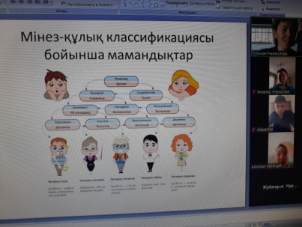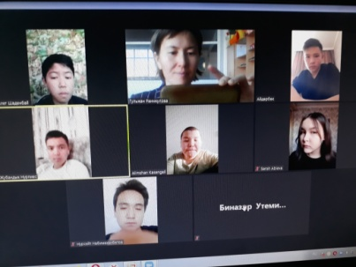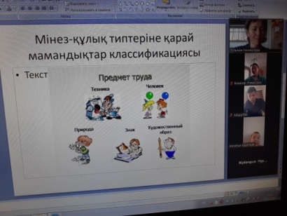

8-сыныптармен 20.11.2020ж күні «Кәсіби ерекшелік» тақырыбында тренингтік сабақ өткізілді.

9.12.2020ж күні Технология және білім тоғысындағы балалардың әлеуметтік желідегі қауіпсіздігі тақырыбында 1-11 сынып білім алушыларының ата-аналарына инстаграмм платформасы арқылы ұсыныс кеңестер берілді.

11.12.2020ж күні Мектептегі буллинг және кибербіллингтің алдын алу құралдары тақырыбында гимназия ұжымына семинар – тренинг өткізілді.

12.01.2021ж күні «Бала құқығы, зорлық-зомбылық алдын алу» тақырыбында білім алушылармен конференция өткізілді. 9-11 сынып білім алушыларымен өткізілді.

3.02.2021ж күні «Кәсіби бағыт-бағдар беру» тақырыбында тренингтік сабақ өткізілді. 9 а,ә сыныптарымен тренинг өткізілді.

10.03.2021ж күні 4-сынып оқушыларымен орта буынға бейімдеу сабақтары өткізілді.

1.03.2021ж күні 8-11 сынып білім алушыларымен «Жасөспірімдердің психикалық денсаулығын нығайту және суицидтің алдын алу» тақырыбында психологиялық кеңес зум қосымшасы арқылы өткізілді.

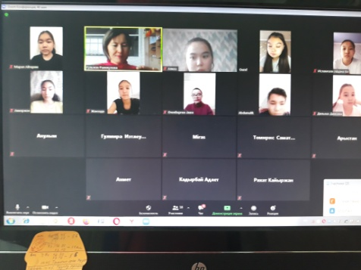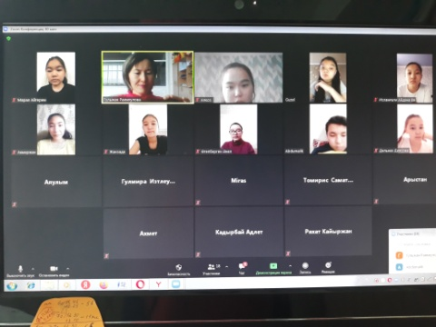

15-19.03.2021ж күні Психикалық денсаулықты нығайту бойынша 8-11 сыныптары ата-аналарымен «Мен бәрін жеңемін!», «Сен агрессиянды қалай жеңесің?», «Стресс» тақырыптарында танымдық бейнематериалдар көрсетілді.

15-19.03.2021ж күні ата-аналарға инстаграмм қосымшасы арқылы «Телефонға тәуелділік», «Әлеуметтік желілерге балалардың тәуелділігі», «балаларымызды қорғайық!» «балаңызды қаншалықты білесіз?» тақырыптарын бейнематериалдар көрсетіліп, ұсыныстар жасалды.

5-9.04.2021ж күні 5-7 сыныптары аралығында Арт терапия элементтері арқылы тренингтік сабақтар өткізілді.

6.05.2021ж күні 11-сынып білім алушыларымен ҰБТ-ге психологиялық бей імдеу сабақтары өтті.

12.05.2021ж күні 9-сынып оқушыларымен емтихандарға бейімдеу тренингі өтті.

*Психологиялық кеңес беру*

Жоспар және сұраныстар бойынша білім алушылармен, мұғалімдермен және ата-аналармен психологиялық кеңес беру жұмыстары жүргізілді.

2020-2021 оқу жылы бойынша ІІ жарты жылдық

|  |  |  |  |
| --- | --- | --- | --- |
| **Кеңес алушылар** | **Жеке кеңес алу саны** | **Топтық кеңес алу саны** | **Кеңес алу жалпы саны** |
| Білім алушылар | 9 | 113 | 121 |
| Ата-аналар | 9 | 88 | 97 |
| Мұғалімдер | 9 | 43 | 52 |

***Әлеуметтік – диспетчерлік бағыт***

№6 Хромтау гимназиясының «Сенім телефоны» бойынша ақпарат мәлімет

2020-2021 оқу жылы ІІ жарты жылдықСенім телефон нөмері: 66-2-85

|  |  |  |  |  |  |  |  |  |  |
| --- | --- | --- | --- | --- | --- | --- | --- | --- | --- |
| Түскен қоңырау саны. | Мектеп қабырғасын-дағы құқық бұзушылығы | Әулеметтік кеңес | Психологя  лық көмек  (ОБСЖ,ҰБТ т.б) | Бала құқығының бұзылуы | Құрдаста-рымен қарым-қатынас | Отбасындағы жағдайлары | Денсаулық жағдайына байланысты | Махаббат мәселесі | Жауап қайтарыл  ды. |
| 5 | 0 | 3 | 1 | 0 | 2 | 0 | 0 | 0 | 5 |

№6 Хромтау гимназиясының «Сенім жәшігіне» түскен сұрақтардың талдауы

2020-2021 оқу жылыІІ жарты жыл

|  |  |  |  |  |  |  |
| --- | --- | --- | --- | --- | --- | --- |
| Р/с | Сеім жәшігіне, жауапты қызметкерлердің аты-жөні, лауазымы | Барлығы сұрақтар саны | Сұрақтарға талдау | | | |
| Кеңес алу | Шағымарыз | Ұсыныс | Сұрақтар бойынша |
| 1. | Гимназия психологі:Раимкулова Г.Ж. | 1 | 1 | - | 1.Хат жолдаған кезде нақты сұрақты көрсету.  2.Әрбір жеке тұлға сенім жәшігіне сенімді көзқараспен қарау. | 1 |

*Психологтың әдістемелік жұмыстарға қатысуы.*

6.03.2021ж күні Хромтау ауданының білім бөлімі тарапынан құрмет грамотасымен марапатталды.

17.03.2021ж күні"U stadi" аймақтық тестілеу орталығы, "ХЭИжПҒА" қоғамдық қоры, "Ұлы дала ұрпақтары" қоғамдық бірлестігі ұйымдастыруымен білім беру ұйымдарының психологтары арасында өткен республикалық олимпиададан І дәрежелі диплом иеленді.

26.03.2021ж күні Хромтау аудан психологтары арасында Хромтау аудандық білім бөлімі ұйымадстыруымен өткізілген «Мектеп психологы жұмысында қолданылатын психологиялық зерттеу әдістері мен көмек көрсету жолдары» атты семинар-практикумда «Кәмелекте толмағандар арасындағы аутодеструктивті мінез-құлықтың алдын алу» тақырыбында іс-тәжірибесін таратқаны үшін алығс хатпен марапатталды.

27.03.2021ж күні республикалық деңгейдегі НАО «Центр поддержки гражданственных инициатив» при поддержке Министерства информации и общественного развития РК және «Ең бақытты ел» қоғамдық қоры ұйымдастыруымен өткізілген «Секреты воспитания счастливого ребенка» тақырыбында 3 сағаттық оқу курсынан өткендігі үшін сертификат алды.

2021 – 2022 оқу жылында жандандыруды қажет ететін жұмыстар:

* Ерекше қабілетті білім алушылармен жүргізілетін түзете-дамыту жұмыстардың қорын толықтыру, ерекше қабілетті білім алушыларды нақты, уақыты анықтап бағыт бағдар беріп жұмыстану
* Психолог тарапынан жұмыстануды қажет ететін білім алушылармен түзете-дамыту жұмысын жүйелі түрде жұмыстану
* Гимназия білім алушыларының ата-аналарымен психологиялық сүйемелдеу жұмысын жандандыру және ата-аналарда педагогикалық-психологиялық білімін жетілдіру бойынша ықпал ету.
* Маманның жеке кәсіби өсуіне, тәжірибе жинақтауына көңіл бөлу, конференция, семинар, конкурстарға қатысу.

**№6 Хромтау гимназиясы кітапханасында**

**2020-2021 оқу жылында жүргізілген жұмыстар есебі**

2020-2021 оқу жылында гимназия кітапхана қорының саны 16513 дана. Оның ішінде 14116 дана оқулық, 2120 негізгі қор кітаптары және 227 әдістемелік әдебиеттері бар. Осы оқу жылында қор өсімі 2508 дана.

Биылғы оқу жылында 11 сыныптың жаңа буын оқулықтары сынып контингентіне сай алынды. Қосымша 1-10 сынып оқулықтары алынды. Жаңадан келген оқулықтар кітапханалық өңдеуден өткізіліп, сынып жетекшілері арқылы білім алушыларға таратылды. Гимназия бойынша оқулықпен қамтамасыз ету 96,2 пайыз.

Мұғалімдерге арналған әдістемелік басылымдар көрмесі жасалып, мұғалімдерге онлайн режимінде ұсынылды. Аталған режимде «Абайтану әліппесі» интеллектуалды интерактивті оқыту кешенінің көрмесі ұсынылды. Мұғалімдер әдістемеліктерді жаздырып алып, пайдалануда.Кітапхана қорында мұғалімдерге арналған республикалық «Современное образование» журналы, «Білімді ел» газеті және қоғамдық-саяси «Егемен Қазақстан», «Ақтөбе», «Ана тілі», «Хромтау» газеттері бар. Облыстық әдеби-көркем көпшілік «Адырна» журналы сұранысқа ие.

Білім алушылардың оқу мәдениетін, сауаттылығын көтеру мақсатында бастауыш сыныптар арасында Хакім Абайдың 175 жылдығына арналған «Абайды оқы, ерінбе!» мәнерлеп оқу минуттары, әлеуметтік желіде «Абай өлеңдері» аудио кітабы бойынша дауыстап оқулар өтті.

Тілдер мерекесі аясында «Тіл - асыл қазына» тақырыбында жас ұрпақтың өресін өсіріп, шешендікке тәрбиелейтін халқымыздың асыл мұраларын игеріп, рухани тұрғыдан кемелдене түсулеріне қызмет ететін құнды дүние - «Даналық әліппесі» топтамасына шолу жасалынды.

Білім алушыларды адамгершілікке тәрбиелеу мақсатында «1 қазан - Халықаралық қарттар күні» тақырыбында еңбек ардагері, гимназиямыздың тәрбие жұмысына белсене араласып жүрген Ізмұратов Бақберген ақсақал туралы бейнебаян түсіріліп, кітапхананың әлеуметтік парақшасында жарияланды.

«Оқуға құштар мектеп» республикалық жоба аясында білім алушылардың кітап оқу сауаттылығын қалыптастырып дамыту мақсатында «Тәтті алмаға балашы, кітабыңның әр бетін» тақырыбында кітап туралы оқырмандардың ой-пікірлері жинақталды. Білім алушылардың сүйікті кітаптарын анықтау мақсатында барлық сыныптар бойынша «Сүйікті кітабыммен селфи» фотосуреттері бейне баянымен ұсынылды.

Күзгі демалыс мерзімінде білім алушыларды жаңадан шығып жатқан кітаптармен таныстыру, кітап оқуды насихаттау мақсатында аудандық балалар кітапханасы қорына сырттай саяхат жасалынып, бейнебаян түрінде әлеуметтік желіде жарияланды.

«Мен қазақпын - өшпес мұра» Ж.Молдағалиевтың 100 жылдығына арналған кітап көрмесі ұйымдастырылды.

Гимназия кітапханасына жыл бойы келіп тұратын балалар мерзімді басылымдары «Айгөлек», «Балдырған», «Ақ желкен», «Бала би», «Балалар әлемі», «Мөлдір бұлақ», «Ертегілер елінде», «Ертегілер әлемінде», «Ұлан», «Ғылымға кіріспе» газет журналдарының таныстырылымы өткізілді.

1 желтоқсан – Президент күніне арналған бастауыш сынып білім алушыларымен өткізілген «Қазақтың тұңғыш Елбасы» таным сағаты «Біздің президент» деректі повесі және Н.Зеньковичтің «Назарбаевтай болғым келеді» кітабы бойынша тағылымды тұлғаны танып білуге арналды. Нұрсұлтан Әбішұлының балалық шағынан басталған өмірбаянына кітаптармен шолу жасалынып, Жамбыл Дүйсеновтың Назарбаевқа арнаған «Періште тілек» өлеңі оқылды.

Ақтөбе «Өрлеу» «Оқуға құштар мектеп» онлайн семинары. Баяндама «Оқуға құштар мектептен»- инновациялық кітапханаға» 2020-2025 жж жол картасы.

Ақтөбе облыстық Бақылау Департаментінің ұйымдастыруымен Ел тәуелсіздігі мерекесі қарсаңында өткен «Оқуға құштар мектеп»тақырыбындағы дөңгелек үстелде «Оқуға құштар мектептен»- инновациялық кітапханаға» баяндама жасалынды.

Кітапхананың инстаграм парақшасында «Ертегілер елінде» айдары ашылып, бастауыш буын білім алушылары өздерінің таңдаған ертегілерін баяндауда. Ең үздік ертегіші Сейілхан Томирис 1ә сынып оқушысы.

Ел Тәуелсіздігінің 30 жылдығына арналған «Тәуелсіздік, тұғырың сенің биікте!» кітап көрмесі ұсынылды. «Тәуелсіздік- елімнің ерлік жолы» бейнебаяны жарияланды.

Қаңтар айынан бастап «Оқуға құштар мектеп» жобасы аясында жұмыс жоспары жасалынды. Мектепішілік оқу сағаты қолға алынды. Сынып кітапханалары жасақталды. «Кітап оқу-өнер» тақырыбында мектеп әкімшілігі мен жоғарғы буын білім алушылары арасында дөңгелек үстел өткізіліп, кітап оқудың пайдасы, адам өміріндегі маңызы туралы пікір алысты.

Ауыз әдебиеті шығармаларын насихаттау мақсатында орта буын білім алушыларымен «Батырлықтың елесін кітаптан оқып білесің» тақырыбында «Қобыланды батыр» жыры бойынша әдеби ойын өтті.Жас маман мұғалімдер арасында «Оқылған кітаптар беттерінен ой-түйін» тақырыбында рухани әңгіме болып, өз ойларымен бөлісіп, әлеуметтік желіде жарияланды.Мұғалімдер арасында ақиық ақын Мұқағали Мақатаевтың 90 жылдығына байланысты «Мұқағали-мәңгілік ғұмыр» онлайн поэзия кеші өтті.

Мұғалімдер арасында «Оқуға құштар мектеп» жобасы аясында «Кітапханаға кітап сыйла» эстафетасы жүруде.Кітапхана қорына көркем әдеби шығармалар, танымдық кітаптар, ертегілер т.б. жанрдағы кітаптар сыйлыққа түсуде.

«Кітап оқу бастауы-отбасы» тақырыбында 6 сынып оқушысы Ибатулла Әділ ата-анасымен отбасылық кітапханасымен таныстырды. Мектепішілік онлайн режимінде «Отбасымен бірге оқимыз» бейне баяндар түсірілімі жүріп, әлеуметтік желіде жарияланды.

Отбасылық оқуды үлгілеу мақсатындағы «Менің отбасымның алтын кітап сөресі» отбасылық оқу бойынша 3в сыныбы Серік Ерасылдың және 2ә сыныбы Қожахме Айымның ата –аналары өздерінің отбасылық кітапханасымен таныстырып, оқыған кітаптарының мазмұнымен бөлісті.

«100» кітап» жобасы аясында Дулат Бабатайұлы шығармаларынан «Жақсы мен жаман туралы» ой-талқысы 10 сынып білім алушылары арасында өтіп, жоғары адамгершілік мұраттар туралы ой бөлісті.

Мүмкіндігі шектеулі білім алушы оқырмандармен «Татулықтың тұтқасы-бірлік» тақырыбында әдеби марафонында м.Мақатаевтың «Өмірдастан» поэмасынан үзінді, Күләш Ахметованың «Сен-қазақсың» өлеңі, М.Ыбырайымның «Рух» өлеңі т.б. шығармалар оқылды.

Б.Соқпақбаевтыңмен «Менің атым Қожа», Марат Қабанбайдың «Жиһанкез Тити» шығармаларын насихаттау мақсатында бейнебаяндар жарияланды.

Наурыз айында «Оқуға құштар мектеп» жобасы аясында кітапхана жанынан «Шабыттан» жас оқырмандар клубы құрылып, жоспары жасалынды.

«Мен оқыған кітап» тақырыбында білім алушылардың оқыған кітаптары туралы ой бөлісіп, оқуға ұсыну мақсатындағы бейнебаяндар инстаграм парақшасында жарияланды.

«Шабыттан» жас оқырмандар клубы Жас маман мұғалімдер мен тәлімгер ұстаздар арасында «Кітап менің өмірімде» тақырыбында сұхбат жүргізді. Әр мұғалім өзінің оқыған кітаптары, кітаптың кәсіби өсуіне тигізген әсері, жаңа авторлардың кітаптары, кітаптан алған мотивациялары туралы ойларын ортаға салды.

Көктемгі демалыс уақытында орта буын білім алушыларымен «Бар сұрақтың алтын кілті-кітап» тақырыбымен ақпараттық-библиографиялық ойын өткізілді. Мақсаты кітап қоры кеңістігінде өзін-өзі бағдарлай білуге дағдыландыру.

Сәуір айынан бастап «Ай кітабы» сыныптар бойынша оқу марафоны басталды. Ел тәуелсіздігінің 30 жылдығына 30 сыныпқа 30 кітап оқуға ұсынылды. Ең белсене қатысқан сыныптар:9ә сыныбы Серік Ақсұңқар «Көкейімде Күлтегіннің жырлары» кітабы. Жетекшісі Изтлеуова Г.К., 8ә сыныбыӘ.Нұршайықовтың «Ақиқат пен аңыз» кітабы. Жетекшісі Дерманова Н.,6ә сыныбы «Ахмет Жұбанов» кітабы. Жетекшісі Карагулова Д.К., 2ә сыныбы «Ер Төстік». Жетекшісі Қысырауова Ш.А., 3в сыныбы Ы.Алтынсарин «Кел, балалар, оқылық» әңгімелері.Жетекшісі Шордарбаева Н.

Сәуір айында «Оқуға құштар мектеп» және Буккроссинг алаңы ашылды. Ол мұғалімдердің, білім алушылардың, кіші қызметкерлердің кітап оқу, еркін ой бөлісу, демалыс кеңістігі.

Ыбырай Алтынсариннің 180 жылдығына орай, «Бір ел-бір кітап» республикалық акциясы бойынша «Ел тәуелсіздігініңи 30 жылдығына-30 кітап» тізіміне енген Ы.Алтынсариннің «Өнер білім бар жұрттар» кітабы бойынша 2ә сыныбы өз шығармашылық жұмысын Ақтөбе «Өрлеу» ұйымдастырған «Жыл кітаптарын бірге оқиық» акциясына ұсынды.

«Дала жұлдызы-Ыбырай Алтынсарин» кітап көрмесі ағартушының өмір жолын, еңбектерін, шығармаларын насихаттауға арналды. Жамбыл Жабаевтың 175 жылдығына байланысты «Өлең сөздің даңғылы, бар қазақтың Жамбылы» кітап көрмесі ұйымдастырылды.

«Жыр алыбы-Жамбыл Жабаев» тақырыбында 9 сынып білім алушыларымен таным сағаты өткізіліп, ақынның өмірбаяны, шығармашылығы, ол туралы естеліктер туралы толық ақпарат беріліп, кері байланыс жасалып, оқырмандар өз ойларын білдірді.

25 Сәуір күні «Шабыттан» жас оқырмандар клубының алғашқы шығармашылық жұмысы-«Шабыттан» журналының алғашқы саны жарыққа шықты. «Оқығанның жүзі жарық» ұстанымымен шыққан журнал «Кітаптар жинағы» бетінде оқылған кітаптар, олар туралы қызықты мәліметтермен таныстырады. Келесі бетінде Оқырман білім алушылардың кітап туралы ой толғамдары жазылған.

«Оқуға құштар мектеп» жобасы бойынша өтіп жатқан іс-шаралар туралы ақпарат ұсынылған. Жас ұрпақтың ойын ұшқырлау мақсатындағы сөзжұмбақ т.б. қызықтарға толы бет те бар. Соңғы беті журнал оқырмандарын оқылған кітап, қызықты мәліметтер, талқыға түсетін ойларымен бөлісуге шақырады.

«Шабыттан» жас оқырмандар клубының ұйымдастыруымен «Оқығанның жүзі жарық» тақырыбында клубтың ашылуы «Елбасы медалі» жобасының жүлдегерлерімен, үздік майталман оқырмандармен кездесу кеші түрінде өтті.

Кештің құрметті қонақтары- кітапхананың майталман оқырманы Шүйдебаев Құрман Шегебайұлы, зейнеткер ұстаз Жақсылықова Шолпан Жаймаханқызы, Аудандық Балалар кітапханасының қызметкері Жалауова Мансия Темірбекқызы, Гимназия директорының дарынды білім алушылармен жұмыс жөніндегі орынбасары Карагулова Дамира Кереевна өздерінің оқыған кітаптарынан үзінділер келтіре отырып, кітаптың беретін ақыл-кеңесін, рухани азығын дәлелді айтып, жас ұрпақты кітаптан қол үзбеуге шақырды. Жас оқырмандар да өздері оқыған кітаптары , қазіргі таңдағы аудио, электронды кітаптар туралы ойларымен бөлісті. Кітап- жан азығы, сарқылмас қазына деген ой түйін жасалды.

23 СәуірДүниежүзілік кітап күніне орай мұғалімдер арасында «Кітапханаға кітап сыйла» эстафетасы бастау алды. Кітапхана қорына көркем әдеби шығармалар, танымдық бағыттағы әдебиеттер, ертегілер сыйлыққа түсуде.

Облыстық ғылыми-тәжірибелік орталығының «Мен оқыған кітапты сен де оқы» атты оқырмандар керуеніне қатысып, атаулы күндерге байланысты кітаптарды мұғалім оқушымен, ата-ана баласымен оқып, насихаттауда. Оқу керуені ай сайын жалғасады.

Кітапхана жұмысымен таныса аласыздар:kitaphana\_6gimnaziya

**№6 Хромтау гимназиясы бойынша жазғы мектепті оңтайлы ұйымдастыру мақсатында жүргізілген әдістемелік сүйемелдеу жұмыстары туралы.**

№6 Хромтау гимназиясында 26 мамыр мен 19 маусым аралығында 5,6,7,8 класс оқушылары ата-аналарының өтініші негізінде оқыту сапасын арттыру және шектеу шараларының кезінде біліміндегі жіберілген олқылықтардың орнын толтыру мақсатында жазғы мектеп жұмысы ұйымдастырылды. Оқытылған пәндер: қазақ тілі мен әдебиеті, орыс тілі мен әдебиеті, ағылшын тілі, математика, қазақстан тарихы, дүниежүзі тарихы, физика, химия, биология пәндері. Оқушылардың шығармашылық қабілеттерін арттыру мақсатында робототехника, қолөнер, спорттық ойындар ұйымдастырылды. Жазғы мектепке 9 мұғалім, 49 оқушы қатыстырылды. Ағымдағы жылдың мамыр айының 05 күні гимназияішілік ғылыми-әдістемелік кеңес кезектен тыс өткізілді. ҒӘК қарастырылған негізгі сұрақтар «№6 Хромтау гимназиясында 2020-2021оқу жылындағы жазғы мектепті ұйымдастыру» тақырыбы аясында өткізілді. «Жазғы мектеп» оқушыларға білім берудегі олқылықтың орнын толтыруға, сондай-ақ балалардың бос уақытын тиімді өткізуге мүмкіндік берді. Оқу бағдарламаларындағы күрделі тақырыптарды қайталау және пысықтау, оқушылардың функционалдық сауаттылығын дамыту үшін жұмыстары жүргізілді. Білім алушылардың ерекшеліктерін ескере отырып, белсенді, танымдық бос уақытын ұйымдастыру, деңгейіне сәйкес қабілетін дамыту, шығармашылық-жобалық және оқу-зерттеушілік қызметі аясында білімдерін кеңейту мақсатында жүргізілді.

Жазғы мектепте сабақ барысында оқытудың белсенді әдістері, күрделі тақырыптарды игеру үдерісінде оқушыларды белсенді ойлау және практикалық әрекетке итермелеу мақсатында пайдаланылды.Белсенді оқыту әдістері арқылы білім алушылардың практикалық және ойлау әрекеттерін дамыту көзделді. Себебі онсыз күрделі тақырыптар бойынша білімдерді игеру мүмкүншілігі болмайды. Жазғы мектепте, мұғалімдер оқытудың белсенді әдістер арқылы оқушыларға білім ғана беріп қоймай, танымдық қызығушылықтар мен қабілеттердің, шығармашылық ойлаудың, өз бетінше ақыл-ой еңбегінің қалыптасуы мен дамуын қамтамасыз етілуі үшін жұмыстар жүргізілді. Барлық сабақтар дәстүрден тыс форматта өткізіліп отырды, және сабақтардың басында тренингтер жүргізілді.

Жазғы мектепте жұмыс жасап жатқан педагогтердің басты міндеті: білім алушылардың оқуға қызығушылығын дамыту, оқи білуге үйрету. Әр бір педагог, жақсы ойластырылған оқыту әдістерінің көмегінсіз күрделі тақырыптардың материалының игерілуінің мүмкін емес екенін жақсы түсініп, басты назарда ұстап, сапалы сабақ өткізуге тырысты. Ол үшін әр кафедрада пәндердің ерекшеліктерін ескере отырып жазғы мектепте қолданыста болатын тиімді әдіс тәсілдерді анықтап, талдап және ұсыным жасалды. Сабақтарда оқушыларға жобалық тапсырмалар, зерттеулер, зертханалық жұмыстар, таза ауадағы сабақтар, сайыстар т.б түрлері ұйымдастырылды.

Жазғы мектеп кезінде оқу *алгебра және геометрия пәндерін меңгеру үшін* білім алушыларға көп көмегін тигізді. Білімдегі олқылықтардың орнын толтыру және жеке білім беру бойынша әртүрлі әдіс-тәсілдерді қолданып, әр білім алушының мүмкіндігін ескере отырып сабақ өткізілді.Осы арада білім алушылардың әлі ойын баласы және каникул уақытында келіп оқығанының өзін ескеріп, оқуға деген мотивациясын көтеру бойынша жұмысты бірінші орынға қойылды. Сондықтан білім алушылардың қызығушылығын дамыта отырып білім алуына жағдай жасап, әр сабақ сайын кері байланыс алып отырды. Оқуға деген ынтаны арттыру яғни, креативтілік, сыни ойлауын дамытуға бағытталған тапсырмалар берілді, зерттеу қызметінің дағдыларын қалыптастыруға жұмыс жасалды. Практикалық есептерді шешу дағдысын қалыптастыру үшін еркін түрде жекелеген тапсырмалар, ойын түрінде ұйымдастырылып, өмірмен байланысты мәселе есептерін талдай отырып шығаруға бағытталды. Жазғы мектеп бағдарламасы бойынша және оқушылардың сұранысы бойынша 7 класта алгебра пәнінен «Натурал көрсеткішті дәреже», «Көпмүшелер», «Қысқаша көбейту формулалары» тақырыптары, геометрия пәні бойынша «Параллель түзулер», «Үшбұрыштың ішкі бұрыштарының қосындысы» 8 класта « Арифметикалық квадрат түбір», «Квадрат теңдеулер және жаңа айнымалы енгізу тәсілдері», «Квадраттық теңсіздіктерді шешу» тақырыптары, геометрия пәні бойынша «Фигуралардың аудандары» тарауы тереңірек түсіндіріліп, тапсырмалар орындады. Осылайша ұйымдастырылған жұмыстардың нәтижесінде өткен оқу материалын оқушылар жақсы меңгерді. Жазғы мектепке келген білім алушыларынан келген күні және соңы күні бақылау жұмыстары алынып, салыстырмалы көрсеткіші анықталды.  
Алынған бақылау жұмыстарының нәтижесі бойынша: 7 класта білім сапасы 48 %-дан 64 %-ға дейін көтерілді. Динамика +16% көрсетті. 8 класта білім сапасы 56 %-дан 70 %-ға дейін көтерілді. Динамика +14% көрсетті.

Жазғы мектеп бойынша 5-6 сыныптарына *"Робот техникасы", 7-8 сыныптарына "3D-модельдеу"* сабақтары өткізілді. Сабақтардың өткізілу мақсаты оқушылар жаратылыстану –ғылыми бағытындағы математика, физика, информатика және т.б. пәндер бойынша алған білімі мен дағдыларын кіріктіре отырып, робот техникасы, инженерлік дизайн,технология,үш өлшемді модельдеу және бағдарламалау негіздерін зерттейді.Оқушылар сабақ барысында әртүрлі есептерді шығару үшін роботтардың үлгілерін әзірледі, оларды жасау техникасын бағдарламалады және роботтар құрастырды. Сабақтың теориялық материалдары практикалық бөлігімен сәйкестендірілген. Оқушылар 2 немесе 3 адамнан тұратын топта жұмыс жасап, күрделі роботтарды жинақтады. Ал «3D-модельдеу» сабағы бойынша модельдеу және модельдер туралы түсінік, Үш өлшемді фигуралар, Үш өлшемді координат жүйесімен танысты. Бағдарлама интерфейсімен танысып, жұмыс жазықтығының құралдарының қолдану тәсілдерін меңгерді.«Робот техникасы» мен «3D- модельдеу» сабақтарында шығармашылық, жобалау-зерттеу және құрастыру дағдыларын дамытуға көмектесетін әдіс-тәсілдерді қолданылды. Атап айтатын болсақ, постер қорғау, топтастыру, миға шабуыл, «Пазл» әдісі, тірексызба мен кестелерді құрастыру, сұрақ-жауап, кері байланыс әдістері мен жұмыс өткізілді. Сабақ барысында теория бойынша мәлімет беріліп, бейне материал арқылы балаларға түсіндірілді. Сабақтар оқушыларға қарапайым және күрделі техникалық шешімдерді, инженерлік тетіктерді қолдана отырып, жобаларды (модельдерді) құру арқылы өздерінің инженерлік-техникалық ойлау саласындағы білімдерін көрсетуге мүмкіндік береді.

Оқу нәтижелерінде оқушылар «Робот техникасы» бойынша:

* білім алуға арналған конструкторларды пайдалану арқылы роботтарды жинастыру, модельдеу және құрастыру;
* роботтарды визуалды графикалықортадабағдарламалауды;
* топтық, зерттеушілікжәнеэксперименталдыжұмыстардыжасауды.

«3D-модельдеу» бойынша оқу нәтижелерінде оқушылар:

* үш өлшемді графика және нысандар мен оқиғаларды модельдеуді;
* үй модельін құруды;
* көлік моделін құруды меңгерді.

*Биология пәні бойынша* кафедра отырысында жазғы мектеп оқушыларына өткізілетін тақырыптар құрылып, талқыланып , аптасына 2 сағат күнтізбелік – тақырыптық жоспар жасалынды.Биология пәнін оқытудың негізгі мақсаты – білім алушылардың пәнге деген қызығушылығын арттыру, өткізілген материалдарды сапалы меңгерту, білім сапасын арттыру, алған білімдерін өмірде қолдана білуге үйрету.

*Күтілетін нәтиже:*

* Білімдегі олқылықтардың орнын толтырады;
* Биология пәні бойынша қиындықтар аймағын анықтайды және жеке білім беру бағытын ала алады;
* Командалық оқыту дағдыларын игереді;
* Оқуға деген ынтасы артады (коммуникация, креативтілік, сыни ойлау);
* Зерттеу қызметінің дағдылары қалыптастырылады;
* Жеке танымдық тәжірибе;
* Практикалық міндеттерді шешу дағдысы қалыптасады;
* Өткеноқуматериалынсапалыигереді.

Жазғы мектеп аясында 7-8 сынып білім алушылармен биология пәнінен қызықты сабақтар өткізілді. Сабақ барысында білім алушылардың көңіл күйін көтеру мақсатында сабақ басында «Жақсы сөз жарым ырыс», «Біз біргеміз», «Таныс болайық», «Сіз кімсіз?», «Жақсы көңіл – күй жан азығы» тренингтері жүргізілді.

Сабақ жүргізу барысында мәтінмен жұмыс кезінде «Кластер», «Категориялы топтастыру», «Болжамды оқу», «Инсерт», «Тірек жазба» әдістері қолдынылды.

Сонымен қатар “Ыстық орындық”, “Автор орындығы”, “Миға шабуыл” стратегиясы, “Биологиялық диктант”, “Мен саған , сен маған”, “ Еркін жазу” және “ таңдау әдістері” қолданылды.Сабақта қолданылған көрнекіліктер: интербелсенді тақта, түрлі түсті маркерлер, слайд т.б.

7 сынып оқушыларының білім көрсеткіші:

8 сынып оқушыларының білім көрсеткіші

Жазғы мектеп барысында *физика пәнінен де* 7-8 сыныптарда оқылықтарды жою мақсатында аптасына 2 сағаттан сабақтар ұйымдастырылды. Жоспар бойынша берілген тақырыптар негізінде алғашқы сабақта оқуышлардың білім деңгейін анықтау мақсатында деңгейлік тапсырма және білім деңгейінің салыстырмалы нәтижесін анықтау үшін жазға мектеп аяғында бақылау жұмысы алынып төмендегідей нәтиже көрсетті.

Басында Аяғында

«5»-0 «5»-2

«4»-4 «4»-5

«3» - 3 «3»-2

«2» -1 «2»-0

Басында Аяғында

«5»-1 «5»-4

«4»-4 «4»-3

«3» - 3 «3»-1

«2» -0 «2»-0

7 сыныптың сапасы 44 пайыз, 8 сынып 62 пайыз көрсетті.

Тапсырманы орындау барысында оқушылар төмендегі тақырыптар бойынша төмен нәтиже көрсетті.

7 сынып

1.Орташа жылдамдықты есептеуде .

2.Тығыздықта берілген есептерде физикалық шамаларды ХБЖ -не айналдыруда және формула қорытуда.

3.Қысым және күш моменті бойынша мәтін бойынша берілген тапсырмада физикалық заңдылықтар бойынша түсіндіруден қателіктер жіберді.

8 сынып

1.Жылу құбылыстары тарауы бойынша оқушылар жылу мөлшерін есептеуде формула қорытуда және физикалық заңдылықтады мәтіндік тапсырманы орындауда қателіктер жіберген.

2. Электр құбылысыныа байлансыты Кулон заңы бойынша шығаоыған есептерде ХБЖ аударуда қателер жіберілген.

Жазғы мектептің оқу басында алынған бақылау жұмысының нәтижесін негізге ала отырып оқушылардың білімін жетілідіру мақсатында күнделікті сабақ барысында төмендегідей белсенді оқыту әдістері қолданылды. Жалпы физика пәні бойынша формуланы есте сақтауда өте тиімді әдістердің бірі « адасқан физикалық шамалар» ойыны, есеп шығаруда әр оқушының деңгейін анқтауда тиіміді тәсілдердің бірі «Жалғасын тап» т.б көптеген әдіс тісілдер қолданылды. Функционалдық сауаттылықты жетілдіру мақсатында қосымша тапсырмалар берілді.

Нәтижесінде сабақтың аяғында алынған бақылау жұмысының қорытындысы бойынша 7 сынып 77 пайызды көрсетіп, динамика +33; 8 сынып 87 пайыз білімі сапасын көрсетті , динамика -25.

Қорытынды: Жазғы мектеп бойынша жоспарланған тақырыптар толық қамтылып оқушылар білім алуда кеткен кемшіліктерін жеткілікті деңгейде толықтыра білді.

*«Қолөнер» сабағы* 5, 6, 7, 8 сынып білім алушыларына өткізілді.Сабақта қыз балалар мен ер балалар болып бөлініп оқытылды.

Мақсаты: Оқушыларды шығармашылық жұмысқа тарту арқылы танымдық қабілеттерін, қызығушылығын арттыру, жетістіктерін бағалап көрсету, белсенділігін қалыптастыру, өздігінен еңбек етуге дайындау, іскерлігін дамыту.

Сабақтың барысында тақырыптар теория және бейне материалдар арқылы түсіндіріліп, практикалық бөлімінде әртүрлі бұйымдарды жасап үйренді.

Қолөнер сабағындабілім алушылар фетрмен жұмыс, тұрмыстық қалдықтармен жұмыс (оның ішінде пластикалық ыдыстар мен газеттер), тоқыма жіппен жұмыстары жүргізілді.

Оқушылар фетрден әртүрлі бұйымдарды жасауды үйренді. Соның ішінде брелоктар, гүлдер, апплекация жұмыстары жасалынды. Тұрмыстық қалдықтармен жұмыс, оның ішінде пластикалық ыдыстан раушан гүлінің, газеттен себеттің жасалу технологиясымен танысып, жасап үйренді. Тоқыма жіптен жасалатын бұйымдардың түрлі әдіс-тәсілдерін меңгеріп, қызықты, әдемі жұмыстар жасады.

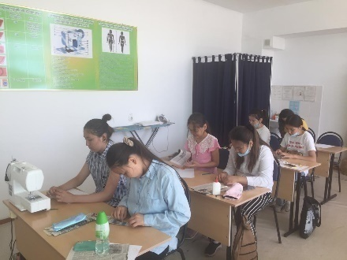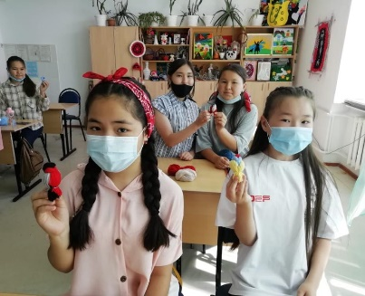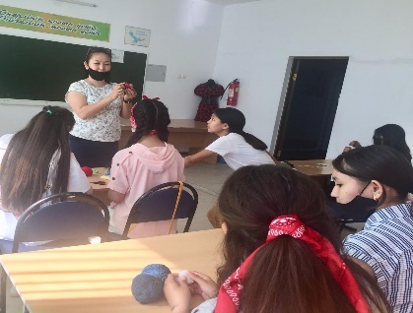

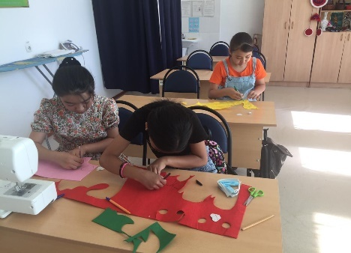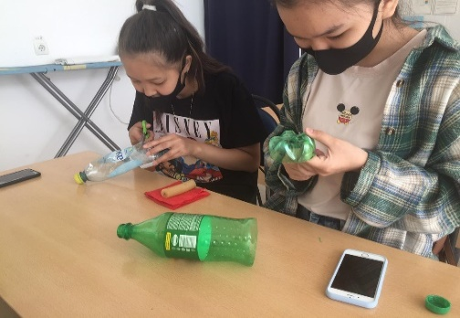

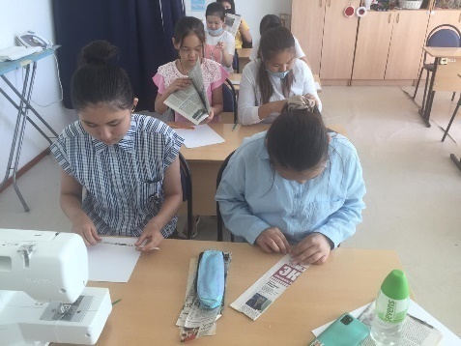

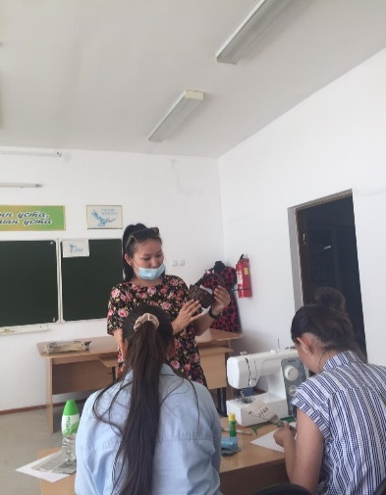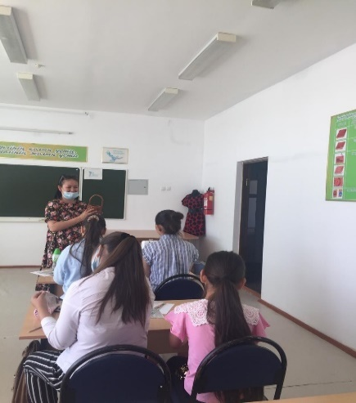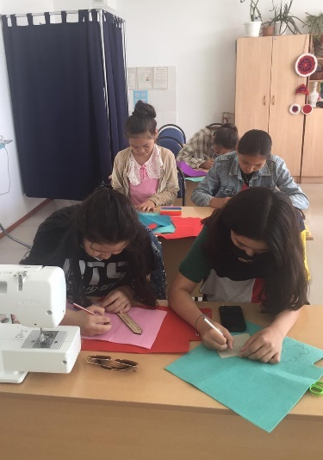

**№6 Хромтау гимназиясы жанынан ұйымдастырылған күндізгі «Балдәурен» жазғы сауықтыру лагерінің жұмыс қорытындысы**

«Ақтөбе облысының білім басқармасы Хромтау ауданының білім бөлімі» ММ 2021 жылғы 04 маусымдағы №259 бұйрығы негізінде 2021 жылдың 07 маусымнан бастап жазғы кезеңде балалар мен жасөспірімдердің бос уақытын, жазғы демалысын ұйымдастыру мақсатында мектепішілік«Балдәурен» жазғы сауықтыру лагері ұйымдастырылды.

Жазғы лагерьде демалатын оқушылар тізімі жасақталынып, жазғы лагерь түрлеріне қарай лагерь жұмысы жоспарланып, бекітілді. Лагерь жетекшісі болып бастауыш сынып мұғалімі Г.Суюндикова тағайындалды. Мектеп жанындағы лагерге бірінші кезекте көп балалы және аз қамтылған отбасы балалары мен жекелеген санаттағы балалардың қамтылуы қамтамасыз етілді. Жазғы лагерьді ұйымдастыруда өртке қарсы қауіпсіздік, судан құтқару, жол қауіпсіздігін сақтау шаралары туралы түсіндіру жұмыстары, қауіпсіздіктің алдын-алудың бірлескен шараларын ұйымдастыру топ жетекшілеріне міндеттелінді. Мектеп медбикесі А.Хасеноваға білім алушылардың, педагогтардың денсаулық жағдайына күнделікті бақылау жасау арқылы деңсаулығын бақылау және міндетті түрде мониторинг жүргізу жүктелді.

Жазғы лагерьді ұйымдастыруда мектепте санитариялық-дезинфекциялау режиміне қойылатын санитариялық-эпидемиологиялық талаптар қатаң сақталынып отырды. Жазғы лагерь демалысы кезіндегі жұмыс жоспарымен білім алушылардың демалысын талапқа сай өткізу және балалардың қауіпсіздігін ұйымдастыру жауапкершілігі лагерь жетекшісі Г.Суюндиковаға және аға вожатый А.Жаймаханға жүктелді.

«Балдәурен» жазғы сауықтыру лагерінің негізгі жұмыс бағыттары:

* Лагерьге балалардың уақытымен, толық келулерін қадағалау;
* Әр күнді бағдарлама бойынша ұйымдасқан түрде өткізу;
* Балалардың ойын алаңындағы ертеңгілік дене жаттығуларын, қимыл- қозғалыс ойындарын бақылауға алу;
* Саяхат және жорық кезіндегі қауіпсіздік ережелерінің сақталуын еске алу, бақылау;
* Лагерь жағдайында бірыңғай тәртіпте салтанатты жиындар өткізу;
* Сурет, қолөнер тақырыптарында шығармашылық қабілеттерін арттыру мақсатында көрме, конкурс ұйымдастыру;
* Ұлттық ойындар, логикалық және спорттық ойын түрлері арқылы балалардың қызығушылығын арттыру.

07.06.күні «Қош келдің, Жазғы лагерь!» атты «Балдәурен» жазғы сауықтыру лагерінің ашылуы болды, балалар қабылданды. Жас ерекшеліктеріне қарай балалар « Балауса», «Таңшолпан» атты екі топқа бөлінді. Топ жетекшілері: Кунаева Д. Е. Нұрлыбаева Г.Е.

Күнде таңертеңгілік бой жазу жаттығулары орындалды. Балалар шеңбер құрып тұрды. Дене тәрбиесінің мұғалімі ортаға шығып жаттығудың жасалу жолын көрсетеді. Ол жаттығу аяқталған соң, шеңбер құрып тұрған балалардың бірі ортаға шығып басқа жаттығуларды, саппен тұру, жүру жаттығулары орындалады. Оқушылар таңғы жаттығуларды қызығушылықпен орындайды.

Алғашқы күні «Кел, танысайық !» атты тренинг өткізілді. Балалармен таза ауада қозғалмалы ойндар өткізілді. Қауіпсіздік ережелерімен таныстырылды.

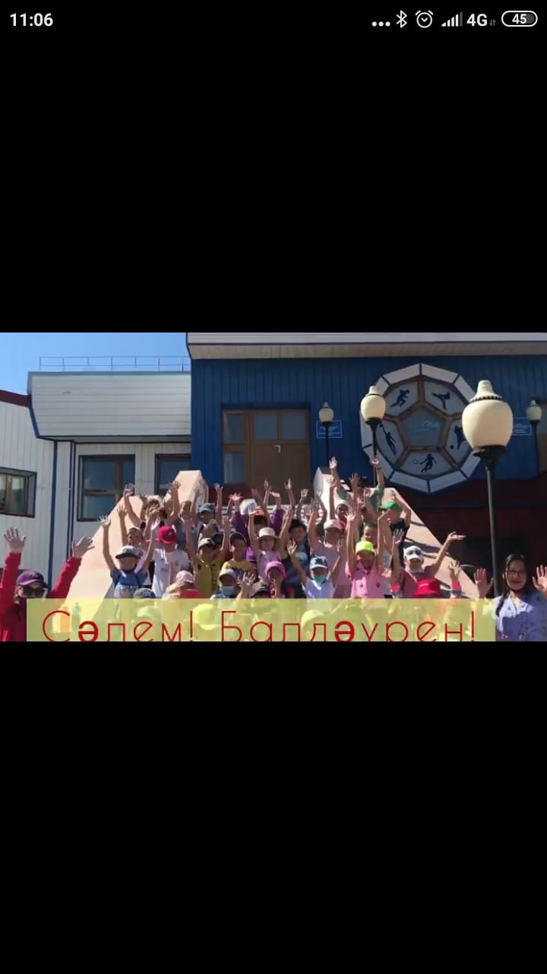

*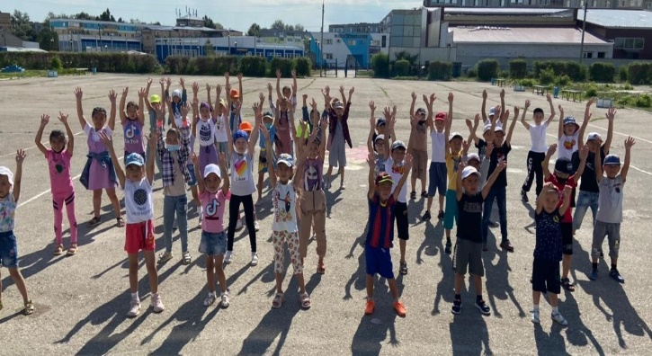*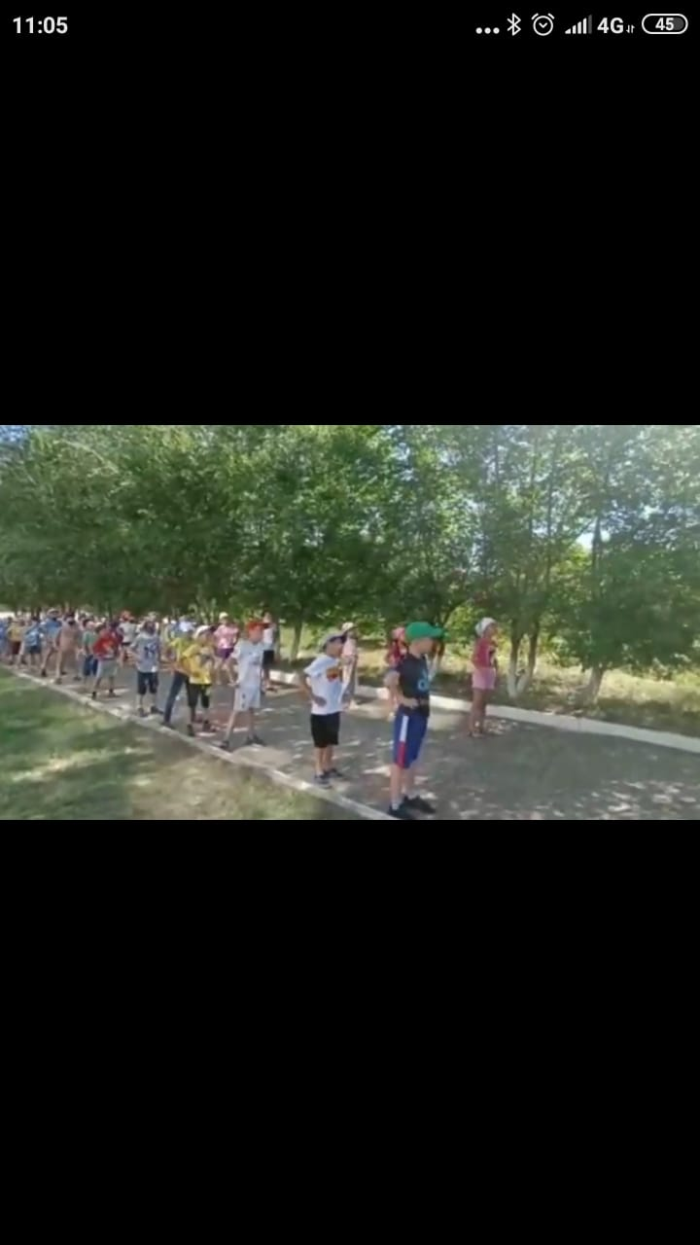

08.06. күні орталық саябақта ашық аспан астындағы ойындар мен «Толағай» -спорттық ойындар ұйымдастырылды.

Таңғы жаттығудан кейін, мектеп ауласы мен сынып бөлмесіндегі қауіпсіздік туралы нұсқау беріледі. Әр күнгі бастан күн өткізбеу ережесі, сынып бөлмесіндегі техника қауіпсіздік ережелерімен таныстырылды.

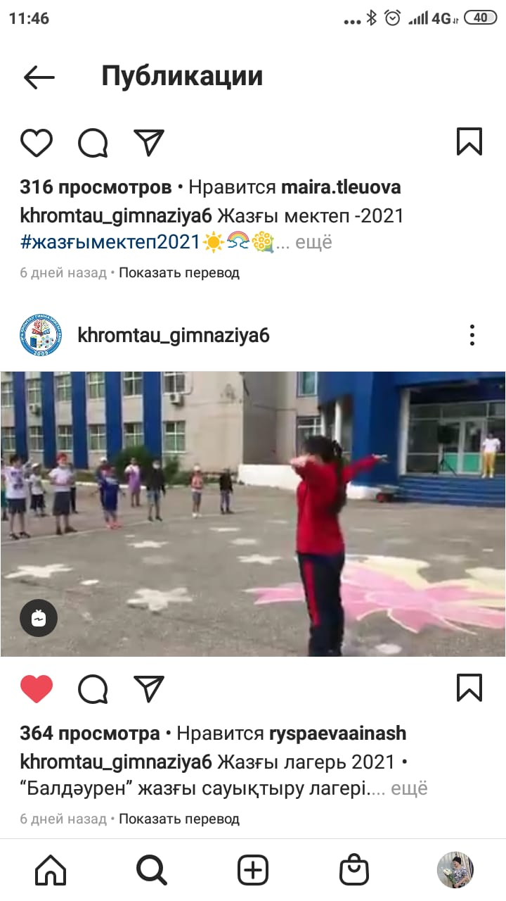

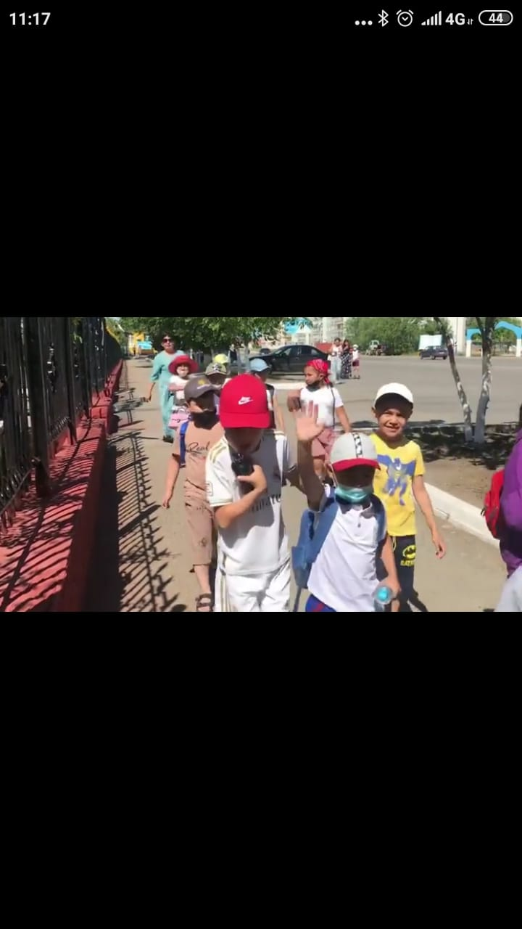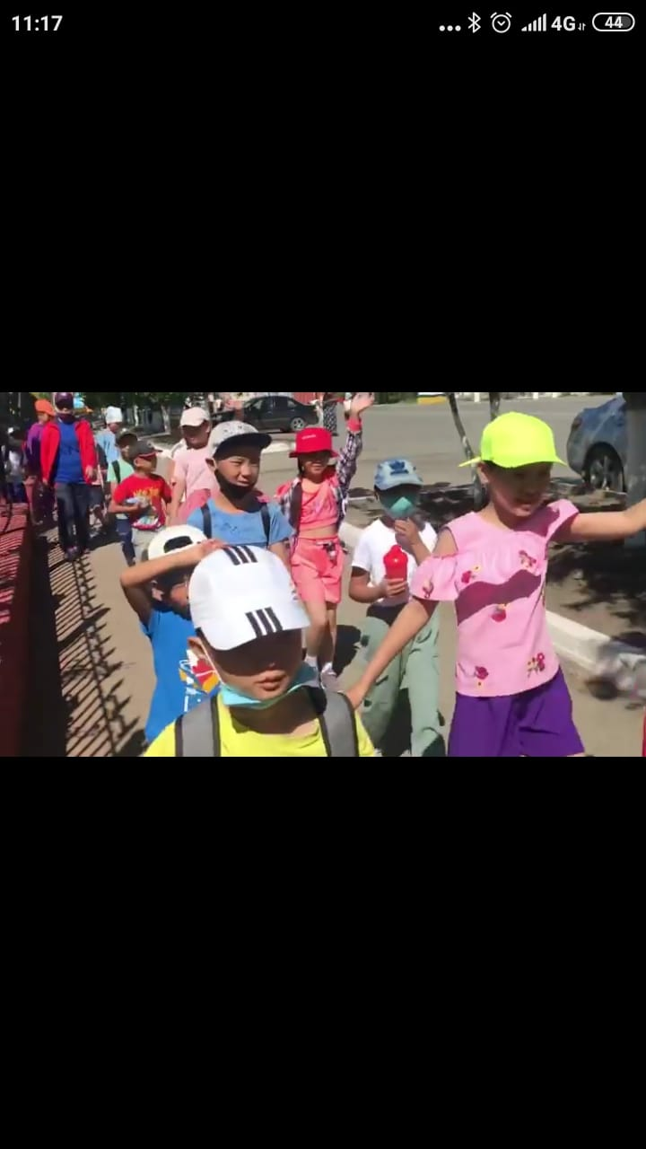

09.06 күні «Менің тарихым- менің мақтанышым» -атты мұражайға саяхат.

«Спорт- денсаулық кепілі» -атты спорттық ойындардан жарыс.

«Hello, my friends!» Ағылшын тілі сабағы.Мұражайға саяхат кезінде «Сен білесің бе!» деген танымдық ойын ұймдастырылды.Белсенді оқушылар ойыншықтар мен оқу құралдармен марапатталды.

09.06 күні Алдабергенова Әсемгүл апай ашық алаңда «Hello, my friends!» Ағылшын тілі сабағын өткізді.Сабақтың мақсаты: оқушыларды ағылшын тілінде амандасуға, өзін таныстыруға және басқа адамдардың атын сұрап білуге үйрету. Достыққа, жолдастыққа тәрбиелеу. Оқушының ойлау, есте сақтау қабілетін дамыту."Танысу" тақырыбындағы "Show your name", "Find me" ойындарын қолдана отырып, бірлескен іс- әрекет арқылы балалардың бір-бірімен жақсы танысуына және достасуына көмектесу.Оқушылар ағылшын тілінен жаңа сөздер ,тақпақтар үйренді.Бір-біріне сұрақтар қойып,сөздікпен жұмыс жүргізді.Өз отбасы туралы әңгіме құрастырды,жалпы ағылшын тілінен сабақ қызықты өтті.

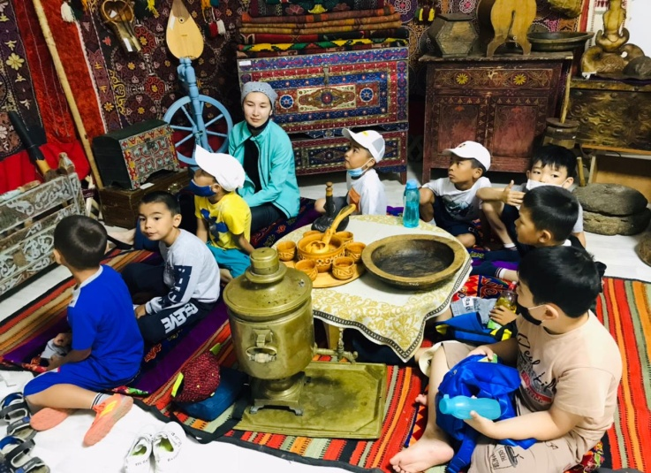

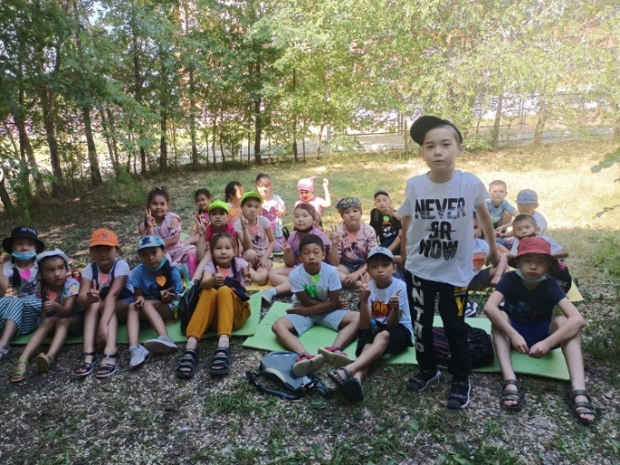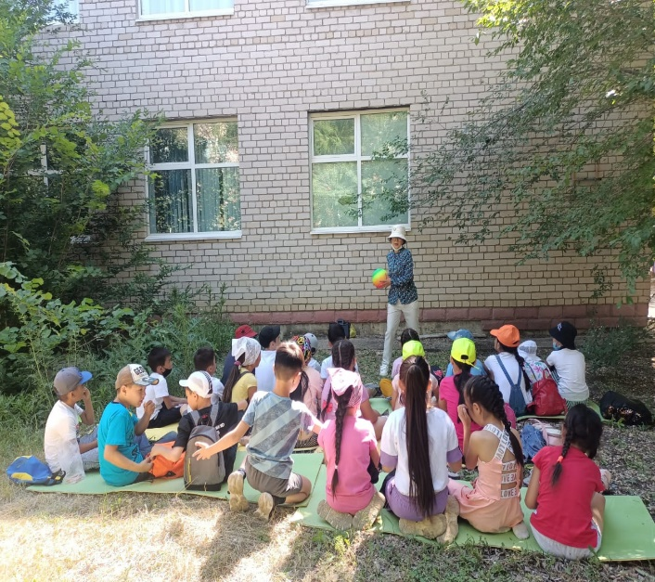

10.06. күні «Үздік штурман» -қозғалмалы ойындар, «Алақай, жаз келді!» -асфальтта сурет салу.

«Біз біргеміз» атты би флешмобы

Белгілі бір нақты ережесі бар әр түрлі әрі көңілді қимыл-әрекеттерді ***қозғалмалы ойындар***  ойнатылды. Қимыл-қозғалыс ойындары арқылы оқушыларды шапшаңдыққа, икемділікке, төзімділікке , спортқа деген қызығушылықтарын арттыру, спортқа баулу, шыңдау, қызықтыру болып табылады. Соның ішінде қимыл қозғалыс ойындарының орны ерекше. Оқушыларды мынадай ойын түрлерімен қызығушылықтарын арттыруға болады. Мыс: «Айгөлек», «Соқыртеке», «Ақсүйек», «Ақсерек, көксерек», «Қызыл ту», «Үздік штурман» ойындарының барлығы төзімділікке, шапшаңдыққа, икемділікке үйретеді. Оқушылардың дене тәрбиесіне деген құштарлығын дамыта

11.06. күні «Көше- қала айнасы»-қаланың көшелерімен серуендеу.

«My schoolgarden»-Ағылшын тілі сабағы.«Табиғат – тылсым дүние»- табиғат құбылыстарын бақылау фотоколлаж. Театр әлеміне саяхат: Кинопаркке бару. Тақырыбы: "My schoolgarden"

Тақырып бойынша лексиканы зерделеу. Мектеп аймағына экскурсия жасау арқылы жаңа сөздермен таныстыру. Сүрақтарға жауап беру арқылы мектепті сипаттау. Түстер атауларын ағылшын тілінде айту, ойын, сұрақ-жауап, өлең сөздерін толықтыру арқылы ауызша сөйлеу дағдысын қалыптастыру.

«Жазғы саяхат» атты алғашқы апта аяқталды. Жоспарланған іс-шаралар толық өткізілді. Балалар лагердегі іс- шараларға белсене араласты. Саяхат барысында аудандық мұражайға, орталық саябаққа, стадион мен демалыс орындарына, кинопаркке барды. Ағылшын тілінде сабақ өткізіліп, балалардың білім көкжиектері кеңіді. Ашық аспан астында спорттық эстафеталар мен қозғалмалы ойындар ойнап, «Нептун» күнін қызықты өткізілді.

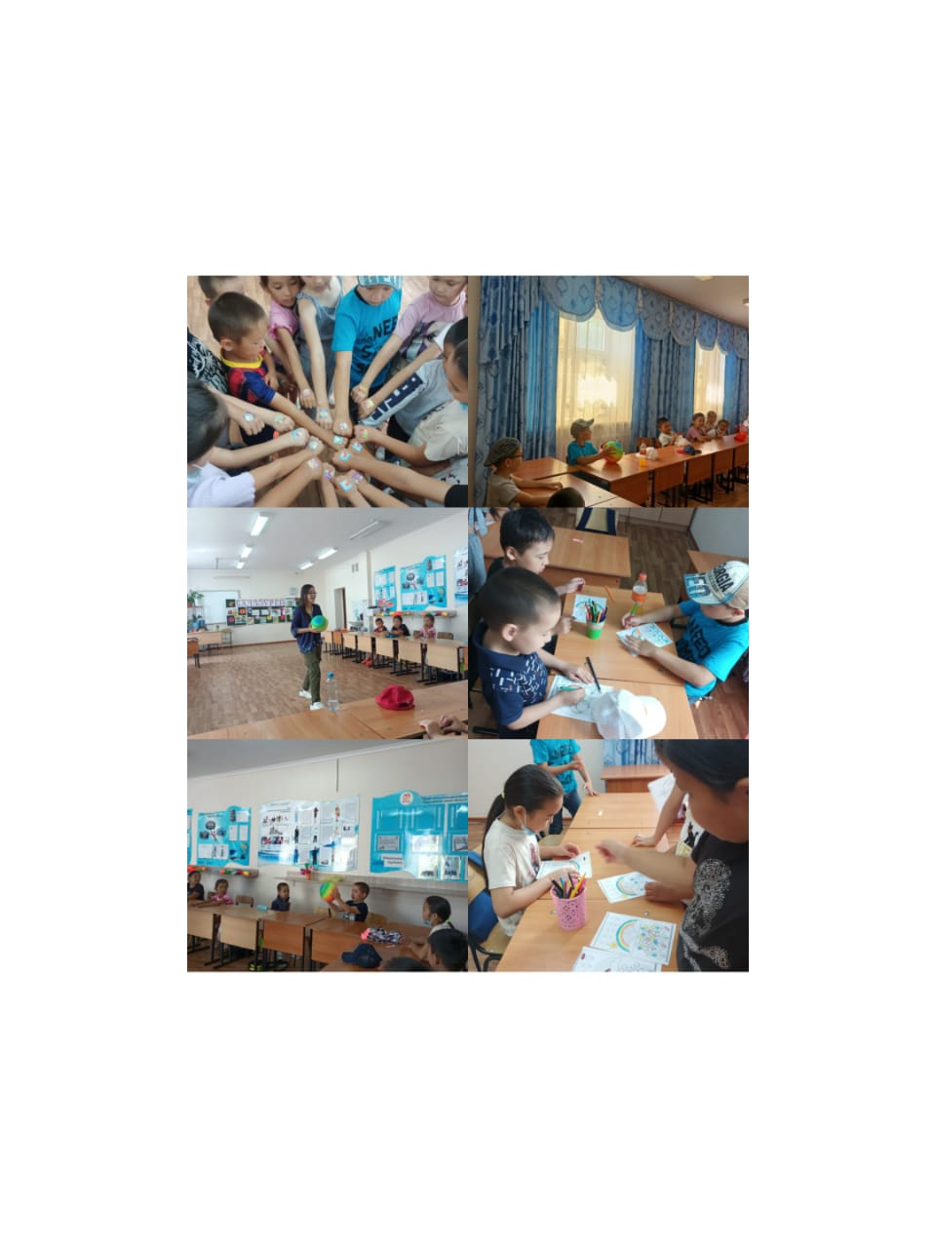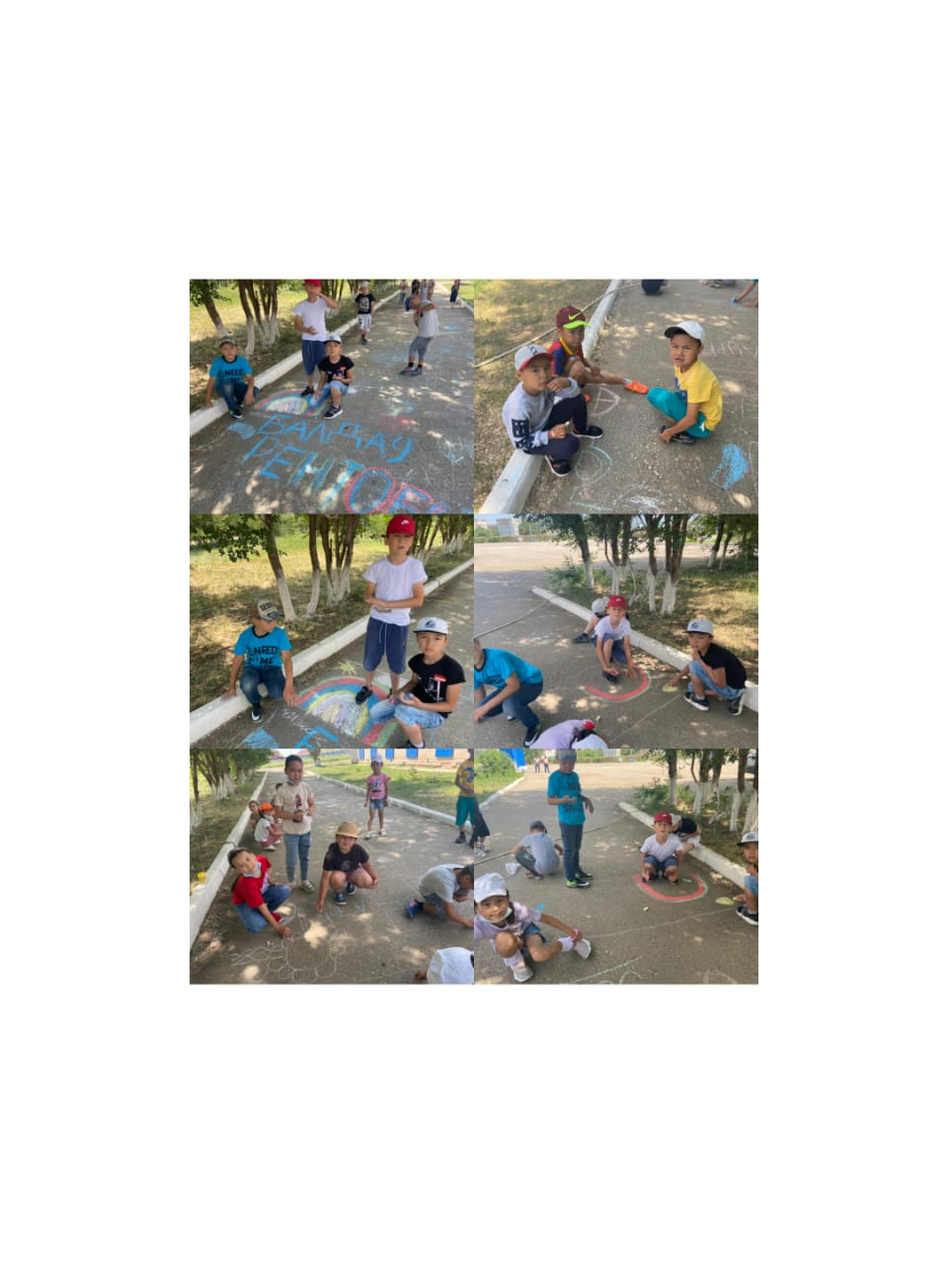

«Отбасым-алтын бесік» 14-20 маусым

14.06. «Біздің отбасымыздың бір күні» фотожобасы.«Сызық бойымен жарыс»- қозғалмалы ойындар.

Орталық саябаққа серуендеу.

Жазғы лагерьдің екінші аптасы "Отбасым -алтын бесік" деп аталды. Соған орай "Біздің отбасының бір күні" атты фото жоба қорғау ұйымдастырылды. Балалар өз отбасы мүшелерін таныстырып, бос уақыттарын, демалыс күндерін қалай қызықты өткізетіндігімен бөлісті.

Төлеміс Жәния,Төребек Нұрәли, Нарынбаева Ұлболсын мен Назым, Нуржигитова Назерке, Кенжебек Абзал фото жобасын талапқа сай орындап шықты.

*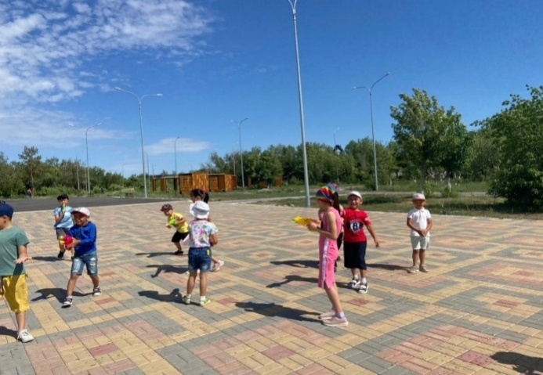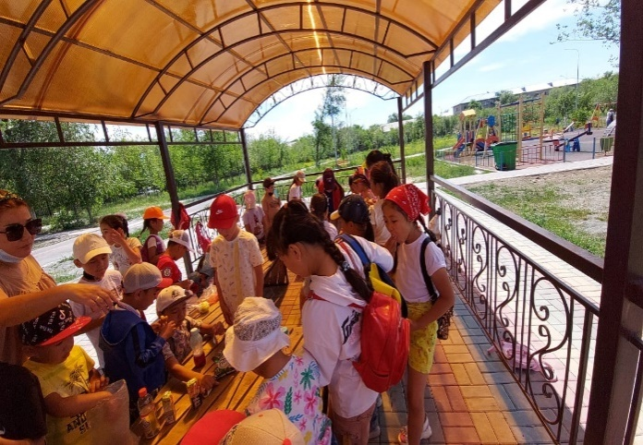*

15.06.«Отбасылық дәстүрлер: бос уақыт, коллекциялар» бейнежобасы.

«Ақсерек, көксерек» ойыны.«My family»- Ағылшын тілі сабағы.

16.06.«Менің үйім-менің мақтанышым» атты асфальтта сурет салу байқауы.

«Мың бұралған бишіміз» би конкурсы.

17.06.«Отбасым- алтын діңгегім» атты отбасы мүшелеріне арналған тақпақтар, ән айту.

«The people l ljve»Ағылшын тілі сабағы.

18.06.«Зияткерлік ойындар»- ребус, сөзжұмбақтар, жаңылтпаштар т.б. «Біз жүйрікпіз,шапшаңбыз» -Спорттық ойындар жарысы.

*21-25 маусым аралығында ұйымдастырылған шаралар:*

«Еңбек десанты» (үйде, лагерьде, аулада және т. б. Еңбек міндеттерін орындау);«Шебер қолдар»- әр түрлі материалдардан жасалған бұйымдар сайысы.«Намыс дода» -спорттық ойындар,«Жасыл досымызды қорғау» экологиялық жоба.«The heart of my country»-Ағылшын тілі сабағы.Көңілді – қозғалмалы ойындар.«Біздің ауылдың, ауданның, қаланың көшелері» ұжымдық презентациясын құру.«Көңілді мәре» атты эстофеталық жарыстар.«Құстар – біздің досымыз» - құстарға арналған жемсауыттар дайындау.«Табиғат- біздің досымыз»- сурет салу байқауы.«My favourite town»- Ағылшын тілі сабағы.«Менің ауламдағы ең әдемі гүлдер» фотоальбом.«Жаз аруы-2021» байқауы.

«Елорда тарихы – Ел тарихы»

*28 маусым - 04 шілде аралығында ұйымдастырылған шаралар:*

«Елорда тарихы – Ел тарихы» атты танымдық сабақ. Қолөнер сайысы: « Елордаға тарту»

Нұр-Сұлтан қаласына виртуалды саяхат;Астананың тарихи ғимараттары, ескерткіштері туралы әңгімелер;Ашық аспан астындағы ойындар .«Нұр –Сұлтан – арман қала» атты жыр оқу мүшәйрасы.

Велосипедшілер жарысы.«Нұр-Сұлтан- болашақтың қаласы» -ағылшын тілі сабағы.«Біз желдей жүйрікпіз! –жүгіру марафоны.«Нұр-Сұлтан деп соққан жүрегім» балалар сурет конкурсы.« Кім жылдам?» спорттық ойындар .«Жақсылық жолымен»

*05-07.07аралығында ұйымдастырылған шаралар:*

«Асқақтай бер, Елорда» - Астана күніне арналған мерекелік концерт.«Қайырымдылық жолымен» қашықтықтан клубының жұмысын ұйымдастыру; «Мейірімділіктің сиқырлы күші» жазғы оқу.Ағылшын тілі сабағы. Қозғалмалы ұлттық ойындар.«Мейірімділік әліппесі» сурет байқауы;«Қош бол, Балдәурен!» жазғы сауықтандыру лагерінің жабылуы.Балаларды марапаттау.

Ермексазбен «Жаз» композициясын жасады. Балалар ермексазбен жұмыс орнын дайындап, ермексазбен жұмыс жасау кезінде қауіпсіздік ережелерін ескерттсуреттер анықталып,оқушылар марапатталды.Түрлі-түсті қағаздардан «Табиғат ғажайыптары» тақырыбында аппликация жасады.Өз қиялдарынан «Сыйлықтарына қобдиша жасады.» Ең жақсы деген суреттерден көрме ұйымдастырылды. Табиғи материалдармен жұмыс жүргізілді. Қол икемділіктерін жетілдіру мақсатында түрлі әшекей бұйымдар, мазайка құрастыруды, қима қағаздардан жеміс жидектер мен көкөністер жасап оның денсаулыққа пайдасы жайында айтылды. Оқушылардың сурет салуға қызығушылығын арттыра отырып, сурет көрмесін ұйымдастырды. Эстетикалық талғамдарын арттырды.Қазақтың ұлттық ойыны «Ақсерек-көксерек», «Сиқырлы таяқ», «Ақсүйек» ойыны, эстафеталық ойындар ойнатылды.Оқушыларға мультфильмдер, «Ерте, ерте, ертеде ...» аудио- видео құрылғыларды пайдаланып «Түлкі мен Арыстан », «Алдар көсе» ертегілері көрсетілді. Бұл көрсетілімдегі негізгі мақсаты шығармашылық, логикалық ойлау қабілеттерін арттыру.Оқушылардың әр күні көңілді қызықты өтті, көңіл-күйлері көтеріңкі болды.Шығармашылық жұмыстарға оқушылар белсене қатысып, өз ойларымен бөлісе білді. Бір-бірімен қарым-қатынастары да жақсы болды. Оқушылар лагерден көптеген тың дүниелерді ұғып, шығармашылық қабілеттерін арттырып отырды.

**Қорытынды ұсыныстар:**

1. Электронды «Күнделік.kz» жүйесі бойынша сынып журналдарын жүргізуде жүйедегі нұсқаулықтар талаптарын сақтауға көңіл бөлу;
2. Пән мұғалімдерінің білім сапасын арттырудың жаңа инновациялық технологияларын сабақ жүргізу үрдісіне енгізіп, кәсіби жетілуіне көңіл бөлу;
3. Сыныптар бойынша үлгерімі төмен оқушыларды жеке пәндер бойынша іріктеу жүргізіп, пән мұғалімдерінің оқуға қызығушылығы төмен білім алушылармен жұмысын жандандыру;
4. Пән мұғалімдерінің білім сапасын арттырудың жаңа инновациялық технологияларын сабақ жүргізу үрдісіне енгізіп, кәсіби жетілуіне көңіл бөлу;
5. Сыныптар бойынша үлгерімі төмен оқушыларды жеке пәндер бойынша іріктеу жүргізіп, пән мұғалімдерінің оқуға қызығушылығы төмен білім алушылармен жұмысын жандандыру;
6. Элективті курстар бойынша авторлық бағдарлама құру, әдістемелік оқыту құралдарын шығару, қолдану дамыту бағытындағы жұмыстарды жалғастыру;
7. Педагогтардың іс- тәжірибесін тарату мақсатында жыл соңында оңтайлы құрылған бағдарламаларды анықтап, оларды әр түрлі деңгейлерде өтетін кәсіби сайыстарға жіберуді ұйымдастырып отыру;
8. Облыстық, республикалық, халықаралық олимпиадаларға ғылыми жарыстарға оқушыларды сапалы дайындау үшін арнайы бағдарламалар жазу. Олимпиада резервтерімен жүйелі жұмыс жүргізу
9. Білім алушылардың ғылыми ізденушілік, жобалау-зерттеу жұмыстарына , шығармашылық байқауларға қатысымын арттыру, негізгі пәндер бойынша пәндік олимпиадаға оқушыларды сапалы дайындықпен қатыстыруды қамтамасыз ету;.
10. Пән мұғалімдерінің  оқушылардың білім сапасының мониторингін  жүйелі түрде жүргізуі, әдістемелік бірлестік жетекшілерінің   бақылауына  алыну;  
    Жас мамандармен   тәлімгерлік жұмыс дұрыс жолға қойылу.
11. ЕББҚ және үйден оқытылатын және аз қамтылған білім алушылардың оқу үлгерімін, сабаққа қатысымын қадағалау, сабақтан тыс бос уақытын тиімді пайдалану және оқудан тыс іс – шараларға, байқауларға қатысуын ұйымдастыру жұмыстарын жандандыру.
12. .Құқықбұзушылықтың алдын алу мақсатында білім алушылармен әртүрлі шаралар, кеңес беру жұмыстарын жүргізу, баланы және отбасын құқықтық қорғауды және әлеуметтік қолдауды жүзеге асыру.
13. Тәрбие саласы бойынша іс – тәжірибе тарату, баспа және электрондық жариялынымдар дайындау, семинар, дөңгелек үстелге белсенді қатысу;
14. Ерекше қабілетті білім алушылармен жүргізілетін түзете-дамыту жұмыстардың қорын толықтыру, ерекше қабілетті білім алушыларды нақты, уақыты анықтап бағыт бағдар беріп жұмыстану;
15. Гимназия білім алушыларының ата-аналарымен психологиялық сүйемелдеу жұмысын жандандыру және ата-аналарда педагогикалық-психологиялық білімін жетілдіру бойынша ықпал ету;

.

**2021-2022 оқу жылына қабылданған жаңа міндеттер:**

**2021-2022 оқу жылының басты міндеті –** білім алушылардың өткен оқу жылындағы білімін толықтыра отырып, жаңа оқу жылының бағдарламасын жүзеге асыру

1. Білім алушылардың білім алуы мен дамып- өсуіне қолайлы білім беру ортасымен қамтамасыз ету және цифрлық инфрақұрылыммен және ресурстармен жабдықтау арқылы қауіпсіз жағдайды қамтамасыз ету;
2. Оқу пәндері бойынша білім алушылардың білім сапасына жүйелі мониторинг жүргізу арқылы білім олқылықтарының орнын толықтыру жұмысын ( әрбір педагогтің және мектептің жұмыс жоспары арқылы) жүйелі түрде ұйымдастыру; қамтамасыз етілсін.
3. Мектептегі білім алушылардың білім сапасын анықтау мақсатында диагностика және мониторингтік зерттеу жұмыстары жүргізіліп, жекеленген пәндердің оқыту сапасын көтеруге, білім алушылардың білім сапасы мен үлгерім деңгейін шынайы бағалауға бағытталған іс-шаралар қабылдау;
4. Короновирус инфекциясының алдын-алу жөніндегі шектеу кезінде қашықтықтан уақытша білім беруде оқытудың әдіс-тәсілдері мен технологиясын жаңарту, педагогикалық ұжымның жұмыс кестесін оңтайландыру арқылы білім алушылардың оқу жүктемесін төмендету бойынша жүйелі жұмысын ұйымдастыруды жетілдіру;
5. Короновирус инфекциясының алдын-алу жөніндегі шектеу кезінде қашықтықтан білім берудің жаңа технологиясын енгізудегі қиындықтарды еңсеруде білім алушылардың өз бетімен оқуға қабілеттіліктің жаңа өлшем шарттарына сәйкестік көрсеткіштерін рефлексиялау арқылы педагогикалық және әлеуметтік қолдау көрсету;
6. Жан басына шаққанда қаржыландыру әдісімен әр білім алушының сәтті оқуына, педагогтардың өз қызметін құзыретті және жүйелі-қызметтік тұрғыдан атқаруға, оларды ынталандыруға жайлы жағдай жасау және қолдау бойынша жұмысты жетілдіру;
7. Озық педагогикалық тәжірибені және педагогтердің инновациялық жобаларын шығармашылық тұрғыдан жұмыс істейтін мұғалімдердің іс-тәжірибесін тарату, әдістемелік қолдау көрсету, мұғалімдердің өз инновациялық іс-әрекетіне өзіндік талдау жасай білуін үйрету;
8. Аттестаттаудың жаңа талаптарына сәйкес директордың орынбасарларын толық аттестаттаудан өткізу және біліктілік санаттарды көтеру бойынша педагогтарды аттестаттау жұмысын жалғастыру;
9. Инновациялық  технологияларды меңгертіп, дайындау және енгізуге қажетті жағдай жасауға қолдау көрсету, мұғалімдердің педагогикалық шеберлігінің өсуіне, олардың қызметі барысындағы әлеуетінің ашылуына ықпал ету, мұғалімдердің жаңа білімдік технологияларды игеруі бойынша педагогикалық шеберліктерін жетілдіру;
10. Педагогтардың кәсіби шеберлігін жетілдіру арқылы кафедра жұмыстарының белсенділігін арттыру, келесі машықтарға көңіл аудару: қашықтан оқыту жағдайында видеосабақтар дайындау дағдылары, цифрлық ресурс технологияларын меңгеру және қолдану, өзін-өзі талдау, өз қызметін өзі бақылай білу, оқушылардың танымдық қызметін дамыту, пәндік құзырлылықтарын қалыптастырып, оқушылардың функционалдық сауаттылығын арттыру мақсатында алдыңғы қатарлы педагогикалық технологияларды, олардың элементтерін белсенді қолдану;
11. Пән мұғалімдері тарапынан дарынды балалармен шығармашылық, ізденіс , ғылыми-зерттеушілік бағытындағы жұмыстарды жандандыру, олимпиада, ғылыми жобаға дайындықты үздіксіз жүргізу, нәтижесінкафедра меңгерушісі тарапынан қадағалау.
12. Тәрбие жұмысының жаңа өзекті мәселесі бойынша жүйелі жұмыстарды ұйымдастыру, сынып жетекшілерінің үздіксіз жетілдіруі мен кәсіби шеберлігін көтеруіне әдістемелік ықпал ету, әдістемелік құралдар дайындау;
13. Ұлттық құндылықтар мен отбасы құндылықтары негізінде мектеп, отбасы және қоғам арасында үйлесімділік қарым – қатынасты жетілдіру жұмыстарын ұйымдастыруды қамтамасыз ету;
14. Отбасылық сәтсіздіктің алдын-алу және кәмелетке толмағандардың құқықтық мүдделерін қорғау жұмыстарын ұйымдастыруды қамтамасыз ету;
15. Мектептің оқу-материалдық базасын нығайту, пәндік оқу кабинеттерді қайта жабдықтау, оқу-әдістемелік аймақты жүйелеу бойынша жұмыстарды жоспарлай отырып, жандандыру;
16. Мекемедегі қауіпсіздіктің алдын-алу шараларын сақтау және мектепте білім алуға қатысушылардың қауіпсіз кеңістігін құру жұмыстарын жандандыру.